

Ključni podaci o

nastavi jezika

u školama u Evropi

Izdanje 2017

Eurydice Izvještaj

Obrazovanje i

obuka

Izdavač dokumenta je Izvršna agencija za obrazovanje, audiovizuelnu djelatnost i kulturu (EACEA, Analiza obrazovnih i politika za mlade).


Molimo, citirajte ovu publikaciju kao:

European Commission/EACEA/Eurydice, 2017. Key Data on Teaching Languages at School in Europe – 2017 Edition. Eurydice Report. Luksemburg: Publications Office of the European Union.

(Evropska komisija/EACEA/Eurydice, 2017. Ključni podaci o nastavi jezika u školama u Evropi – izdanje 2017. izvještaj Eurydice. Luksemburg: Izdavačka kancelarija Evropske unije)

Štampa: | ISBN 978-92-9492-482-7 | ISSN 1830-2076 | doi:10.2797/04255
PDF | ISBN 978-92-9492-477-3 |  | doi:10.2797/839825
EPUB | ISBN 978-92-9492-484-1 |  | doi:10.2797/216575

Tekst završen u maju 2017.

© Izvršna agencija za obrazovanje, audiovizuelnu djelatnost i kulturu, 2017.

Reprodukovanje je dozvoljeno uz zahvalnicu izvoru.

Izvršna agencija za obrazovanje, audiovizuelnu djelatnost i kulturu – Analiza obrazovnih i politika za mlade

Avenue du Bourget 1 (J-70 – Unit A7)

BE-1049 Brussels

Tel. +32 2 299 50 58

Fax +32 2 292 19 71

E-mail: eacea-eurydice@ec.europa.eu

Website: http://ec.europa.eu/eurydice

S A D R Ž A J

S A D R Ž A J | 3
P R E G L E D S L I K A | 6
U V O D | 11
GLAVNI NALAZI | 13
KONTEKST | 22
organizacija | 32
dio I – Strukture | 32
ORGANIZACIJA | 46
DIO II – PONUDA STRANIH JEZIKA U NASTAVI | 46
ORGANIZACIJA | 57
Dio III – Integrisano učenje sadržaja i jezika (CLIL) | 57
UČEŠĆE | 61
Dio I – BROJ STRANIH JEZIKA KOJE UČE UČENICI | 61
UČEŠĆE | 73
Dio II – STRANI JEZICI PO UČENIKU | 73
NASTAVNO OSOBLJE | 86
Dio I – KVALIFIKACIJE | 86
NASTAVNICI | 98
Dio II – TRANSNACIONALNA MOBILNOST | 98
NASTAVNI PROCES | 106
Dio I – FOND ČASOVA | 106
NASTAVNI PROCES | 119
Dio II – OČEKIVANI ISHODI UČENJA | 119
NASTAVNI PROCES | 131

3

Ključni podaci o nastavi stranih jezika u školama u Evropi – 2017

Dio III – MJERE JEZIČKE PODRŠKE ZA NOVOPRIDOŠLE UČENIKE-IMIGRANTE | 131
GLOSAR | 141
STATISTIČKE BAZE PODATAKA I TERMINOLOGIJA | 147
izvori | 149
dodaci | 151
ZAHVALNICE | 174

4

P R E G L E D S L I K A

Poglavlje A –
KONTEKST | 22
Slika A1: Državni jezici i regionalni, jezici manjina ili neteritorijalni jezici sa službenim statusom, 2015/16 | 23
Slika A1 (nastavak): Državni jezici i regionalni, jezici manjina ili neteritorijalni jezici sa službenim statusom,
2015/16 | 24
Slika A2: Procenat učenika uzrasta od 15 godina koji kod kuće govore jezikom koji nije jezik nastave, 2015. | 26
Slika A3: Procenat petnaestogodišnjih učenika imigranata i neimigranata, po jezicima koji se govore kod
kuće, 2015. | 28
Slika A4: Procenat učenika uzrasta od petnaest godina koji pohađaju škole u kojima više od 25% učenika kod
kuće ne govori jezikom nastave, 2015. | 30

Organizacija | 32
Slika B1: Početni uzrasti na kojima se uvode prvi i drugi strani jezik kao obavezni predmeti za sve učenike u
predškolskom, osnovnom i srednjem obrazovanju, 2015/16 | 33
Slika B2: Period tokom kojeg je učenje stranog jezika obavezno u predškolskom, osnovnom, odnosno opštem
srednjem obrazovanju, 2002/03, 2010/11, 2015/16 | 35
Slika B3: Period tokom kojeg je obavezno učenje dva strana jezika, u osnovnom odnosno srednjem
obrazovanju, 2002/03, 2010/11, 2015/16 | 38
Slika B4: Dodatni obavezni strani jezici koji se izučavaju u određenim smjerovima osnovnog ili opšteg
srednjeg obrazovanja, 2015/16 | 39
Slika B5: Ponuda stranih jezika u sklopu osnovnih nastavnih planova i programa na nivou osnovnog i opšteg
srednjeg obrazovanja, 2015/16. | 41
Slika B6: Nastava dva strana jezika u nastavnim planovima i programima osnovnog, odnosno opšteg srednjeg
obrazovanja, 2015/16 | 43
Slika B7: Razlika u broju godina obavezne nastave jednog stranog jezika za učenike opštih i stručnh smjerova,
2015/16 | 44
Slika B8: Razlika u broju godina paralelne obavezne nastave dva strana jezika između VET i učenika u opštem
obrazovanju, 2015/16 | 45

ORGANIZACIJA | 46
Slika B9: Obavezni strani jezici tokom obaveznog obrazovanja, 2002/03, 2010/11, 2015/16 | 47
Slika B10: Centralne preporuke/uredbe za škole, o uključivanju preciziranih stranih jezika u nastavni plan i
program, osnovno i opšte srednje obrazovanje, 2015/16 | 48
Slika B11: Strani jezici navedeni u centralnim preporukama/uredbama, osnovno i srednje obrazovanje,
2015/16 | 50
Slika B12: Regionalni ili jezici manjina koji se posebno pominju u zvaničnim dokumentima centralnih
obrazovnih organa, nivo osnovnog odnosno opšteg srednjeg obrazovanja, 2015/16 | 52
Slika B12 (nastavak): Regionalni ili jezici manjina koji se posebno pominju u zvaničnim dokumentima
centralnih obrazovnih organa, nivo osnovnog odnosno opšteg srednjeg obrazovanja, 2015/16 | 53
Slika B13: Centralni propisi za nastavu klasičnog grčkog i latinskog, nivo nižeg i višeg srednjeg obrazovanja,
2015/16 | 55

6

Pregled slika

ORGANIZACIJA | 57
Slika B14: Status ciljnih jezika koji se podučavaju kroz CLIL na nivou osnovnog, odnosno opšteg srednjeg
obrazovanja (ISCED 1-3), 2015/16 | 58
Slika B15: Postojanje centralnih preporuka za kriterijume za upis na CLIL Tip A programe, koji su zasnovani na
znanju u vještinama. Nivo osnovnog i opšteg srednjeg obrazovanja (ISCED 1-3), 2015/16 | 60

UČEŠĆE | 61
Slika C1a: Procenat učenika koji izučavaju strane jezike | 63
na nivou osnovnog obrazovanja, po broju jezika, 2014 | 63
Slika C1b: Procenat učenika koji uče najmanje jedan strani jezik na nivou osnovnog obrazovanja, po starosti
(ISCED 1), 2014 | 63
Slika C2: Trendovi u procentima učenika koji uče prvi strani jezik na nivou osnovnog obrazovanja (ISCED 1),
2005, 2014 | 65
Slika C3: Procenat učenika koji uče strane jezike na nivou nižeg srednjeg obrazovanja, po broju i jezicima
(ISCED 2), 2014 | 66
Slika C4: Trendovi u procentma učenika koji uče dva ili više stranih jezika na nivou nižeg srednjeg
obrazovanja (ISCED 2), 2005, 2014 | 67
Slika C5: Procenat učenika koji uče strane jezike na nivou višeg srednjeg obrazovanja, po broju i jezicima
(ISCED 3), 2014 | 68
Slika C6: Trendovi u procentu učenika koji uče dva ili više stranih jezika na nivou višeg srednjeg obrazovanja
(ISCED 3), 2005, 2014 | 70
Slika C7: Prosječan broj stranih jezika izučavanih po učeniku, osnovno i srednje obrazovanje (ISCED 1-3),
2014 | 71

UČEŠĆE | 73
Slika C8: Strani jezici koje izučava najveći broj učenika u osnovnom i srednjem obrazovanju (ISCED 1-3), 2014 | 73
Slika C9: Zemlje sa visokim procentom učenika (više od 90%) koji uče engleski na osnovnom i srednjem
obrazovnom nivou (ISCED 1-3), 2014 | 75
Slika C10: Drugi po zastupljenosti u nastavi strani jezik, osnovno i srednje obrazovanje (ISCED 1-3), 2014 | 76
Slika C11: Strani jezici koje, pored engleskog, francuskog, njemačkog i španskog, uči namjanje 10% učenika
nivoa osnovnog i opšteg srednjeg obrazovanja (ISCED 1-3), 2014 | 78
Slika C12: Trendovi u procentima učenika koji uče engleski na nivou osnovnog i opšteg srednjeg obrazovanja
(ISCED 1-3), 2005, 2014 | 79
Slika C13: Trendovi u procentima učenika koji uče francuski, osnovno i opšte srednje obrazovanje (ISCED 1-
3), 2005, 2014 | 81
Slika C14: Trendovi u procentima studenata koji uče njemački, osnovno i opšte srednje obrazovanje (ISCED 1-
3), 2005, 2014 | 82
Slika C15: Razlike u procentima učenika koji uče španski, opšte srednje obrazovanje (ISCED 2-3), 2005, 2014 | 83
Slika C16: Razlike u procentima između učenika koji uče engleski u opštim i stručnim smjerovima na nivou
višeg srednjeg obrazovanja (ISCED 3), 2014 | 85

NASTAVNO OSOBLJE | 86
Slika D1: Centralne preporuke za stepen predmetne specijalizacije neophodan za nastavnike stranih jezika na
nivou osnovnog obrazovanja, 2015/16 | 87

7

Ključni podaci o nastavi stranih jezika u školama u Evropi – 2017

Slika D2: Centralne preporuke za stepen predmetne specijalizacije neophodan za nastavnike stranih jezika na
nivou opšteg srednjeg obrazovanja, 2015/16 | 88
Slika D3: Predmeti koje su kvalifikovani da predaju predmetni nastavnici stranih jezika, u skladu sa centralnim
preporukama za nivoe osnovnog i opšteg srednjeg obrazovanja, 2015/16 | 89
Slika D4: Minimalno trajanje i nivo početnog obrazovanja nastavnika stranih jezika – predmetnih i nastavnika
grupe predmeta, u osnovnom i opštem srednjem obrazovanju, 2015/16 | 91
Slika D5: Kvalifikacije neophodne za rad u školama sa CLIL (Tip A) programima, zahtijevane sa centralnog
nivoa, nivo osnovnog odnosno opšteg srednjeg obrazovanja, 2015/16 | 93
Slika D6: Kvalifikacije zahtijevane/preporučene sa centralnog nivoa za nastavu učenika-imigranata koji ne
govore jezik nastave na nivou osnovnog i opšteg srednjeg obrazovanja, 2015/16 | 95

NASTAVNICI | 98
Slika D7: Postojanje centralnih preporuka za sadržaj ITE-a i period koji treba provesti u zemlji ciljnog jezika za
buduće nastavnike stranih jezika, 2015/16 | 99
Slika D8: Procenat nastavnika modernih jezika na nivou nižeg srednjeg obrazovanja, koji su iz stručnih razloga
boravili u inostranstvu, 2013 | 100
Slika D9: Šeme finansiranja na centralnom nivou, kao podrška transnacionalnoj mobilnosti nastavnika stranih
jezika u osnovnom i opštem srednjem obrazovanju, 2015/16 | 101
Slika D10: Procenat nastavnika modernih stranih jezika na nivou nižeg srednjeg obrazovanja koji su boravili u
inostranstvu iz stručnih razloga, kroz podršku transnacionalnih programa mobilnosti, 2013 | 103
Slika D11: Procenat nastavnika na nivou nižeg srednjeg obrazovanja koji su putovali u inostranstvo iz
stručnih razloga, po razlozima putovanja, nivo EU, 2013 | 104

NASTAVNI PROCES | 106
Slika E1: Preporučeni minimalni godišnji fond časova za obavezne strane jezike, po razredima, tokom
redovnog obaveznog opšteg obrazovanja, 2015/16 | 107
Slika E2: Trendovi u preporučenom minimalnom broju sati nastave stranih jezika tokom nominalne godine u
osnovnom i redovnom obaveznom opštem srednjem obrazovanju, 2010/11, 2015/16 | 111
Slika E3: Odnos minimalnog fonda časova preporučenog za prvi obavezni strani jezik i broja godina tokom
kog se izvodi njegova nastava tokom redovnog obaveznog opšteg obrazovanja, 2015/16 | 114
Slika E4: Minimalni preporučeni fond časova u nominalnoj godini namijenjenih nastavi obaveznih prvog i
drugog stranog jezika, u toku redovnog obaveznog opšteg obrazovanja, 2015/16 | 116
Slika E5: Minimalni fond časova nastave obaveznih stranih jezika u odnosu na ukupni fond časova na nivou
osnovnog ili redovnog opšteg srednjeg obrazovanja, 2015/16 | 117

NASTAVNI PROCES | 119
Slika E6: Prioritet četiri komunikacione vještine u nastavi prvog stranog jezika, redovno obavezno opšte
obrazovanje, 2015/16 | 120
Slika E7: Očekivani minimalni nivo postignuća na osnovu CEFR-a, za prvi i drugi strani jezik, na kraju nižeg
srednjeg obrazovanja (ISCED 2) i opšteg višeg srednjeg obrazovanja (ISCED 3), 2015/16 | 123
Slika E8: CEFR nivoi obuhvaćeni nacionalnim testovima, niže srednje obrazovanje, 2015/16 | 125
Slika E9: CEFR nivoi koje obuhvataju nacionalni testovi, opšte više srednje obrazovanje, 2015/16 | 127
Slika E10: Jezici koji se testiraju kroz nacionalne testove koji vode sertifikatima na kraju nižeg srednjeg ili
opšteg višeg srednjeg obrazovanja, 2015/16 | 129
Slika E11: Informacije o predstavljanju nastave stranih jezika na sertifikatima koji se dodjeljuju učenicima na
kraju opšteg višeg srednjeg obrazovanja, 2015/16 | 130

8

Pregled slika

NASTAVNI PROCES | 131
Slika E12: Testiranje jezika nastave kod novopridošlih učenika-imigranata, predškolsko, osnovno i srednje
obrazovanje, 2015/16 | 133
Slika E13: Pripremna nastava za novopridošle učenike, osnovno i niže srednje obrazovanje, 2015/16 | 135
Slika E14: Mjere podrške nastavi jezika za učenike imigrante u redovnom obrazovanju, osnovno i niže srednje
obrazovanje, 2015/16 | 137

9

Ključni podaci o nastavi stranih jezika u školama u Evropi – 2017

10

U V O D

Jezička raznovrsnost je dio DNK Evrope. Ona obuhvata ne samo službene jezike zemalja članica, već i regionalne i jezike manjina, koji se vjekovima govore na evropskoj teritoriji, kao i jezike koje su donijeli razni talasi imigranata. Suživot velikog broja jezika je prednost, ali i izazov za Evropu.

Ovo, četvrto po redu, izdanje Ključnih podataka o nastavi stranih jezika u Evropi prikazuje glavne politike nastave i izučavanja jezika, s akcentom na stranim jezicima.Obuhvata 60 indikatora u pet Poglavlja naslovljenim: Kontekst, Organizacija, Učešće, Nastavnici i Nastavni proces. Ovo izdanje istovremeno predstavlja nadogradnju prethodnog izdanja iz 2012. i istražuje nove oblasti, prvenstveno nastavu jezika za djecu iz imigrantskog okruženja. Izvještaj je sačinjen kroz blisku saradnju sa Evropskom komisijom.

Izdanje spada u ediciju Ključni podaci, koja ima za cilj kombinovanje statističkih podataka i kvalitativnih informacija o evropskim obrazovnim sistemima. Indikatori su organizovani po tematskim oblastima u okviru poglavlja i odjeljaka. Pružaju jasne, precizne i uporedive podatke, date u vidu grafika, koje prate kratki komentari - sažeci ključnih poruka.

Nekoliko značajnih izvora je korišćeno za izradu indikatora: Eurydice, Eurostat, PISA i TALIS međunarodna istraživanja koja sprovodi OECD. Ovi se indikatori nerijetko kombinuju kako bi se dobila jasnija slika nastave jezika širom Evrope.

Eurydice informacije su dobijene od zvaničnih izvora, a za referentnu godinu je uzeta 2015/16. Eurydice indikatori uglavnom obuhvataju osnovno i srednje obrazovanje (ISCED nivoi 1, 2 and 3), iako se neki odnose na predškolski nivo (ISCED nivo 0). Svi indikatori se tiču opšteg obrazovanja, s dva izuzetka, koji obuhvataju stručno obrazovanje.

Eurydice informacije daju prikaz politika i preporuka koje postoje u evropskim zemljama, a koje utiču na nastavu stranih jezika. Obuhvataju organizacione aspekte, poput broja jezika koji se predaju, uzrast obuhvaćenih učenika, broj stranih jezika koji se nude u školama, ne samo u klasičnom obrazovanju, već i kod škola koje nude Integrisano učenje sadržaja i jezika (CLIL). Dalje, neki od indikatora pokazuju obim trajanja nastave u oblasti, dok se drugi tiču nivoa usvajanja koji se očekuje od učenika na nivou kada se testiraju, kako definiše Zajednički evropski referentni okvir za jezike. Novouvedeni dio je posvećen jezičkoj podršci koja se pruža učenicima-imigrantima. Na kraju, kao ključno za pitanje nastave jezika, obuhvaćena su pitanja početnog i kontinuiranog obrazovanja nastavnika stranih jezika.

Eurostat-ovi statistički podaci, koji se odnose na 2014. godinu, pružaju podatke o procentualnim udjelima učenika u nastavi jezika na nivou osnovnog i srednjeg obrazovanja (ISCED nivoi 1, 2 i 3). Ovi podaci se odnose i na opšte i na stručno obrazovanje. Takođe, mora se naglasiti da podaci i Eurostat-a i Eurydice-a obuhvataju samo javni sektor i privatne škole koje dobijaju javnu finansijsku podršku.

Jedan broj indikatora je sačinjen koristeći baze podataka kontekstualnog upitnika PISA 2015 (OECD) međunarodnog istraživanja. Oni nude mogućnost sagledavanja multujezičnosti, budući da ona zaista postoji u školama u Evropi, pružajući informacije o procentualnom udjelu učenika koji kod kuće govore jezik koji nije jezik nastave. Štaviše, mali broj indikatora, zasnovanih na podacima iz kontekstualnog upitnika TALIS 2013 (OECD) međunarodnog istraživanja, pruža koristan uvid u međunarodnu mobilnost nastavnika u svrhu profesionalnog usavršavanja.

11

Ključni podaci o nastavi stranih jezika u školama u Evropi – 2017

Podaci Eurydice-a obuhvataju sve zemlje Evropske unije, kao i Bosnu i Hercegovinu, Švajcarsku, Island, Lihtenštajn, Crnu Goru, Bivšu Jugoslovensku Rebupliku Makedoniju, Norvešku, Srbiju i Tursku. Prikaz indikatora po zemljama dobijenih iz drugih izvora je ograničeniji.

Ova publikacija sadrži nekoliko vremenskih serija. Preuzete su iz Eurydice i Eurostat izvora, i posebno su od koristi za utvrđivanje trendova u nastavi jezika u toku posljednje decenije. Na taj način, omogućava čitaocu da konstatuje do kog nivoa se strani jezici kao obavezni predmeti, predaju u sve nižem uzrastu u osnovnim školama, i da li se procenat učenika koji uče konkretne strane jezike povećava ili smanjuje.

"Glavni nalazi" izvještaja su dati sažeti u posebnom dijelu na početku izdanja. Kodovi, skraćenice i akronimi su takođe nabrojani na početku, dok se Glosar nalazi na kraju publikacije, zajedno sa kratkom bibliografijom. Nakon njih slijede tri priloga, koja obuhvataju kratak opis ponude stranih jezika, informacije o ponudi CLIL-a i detaljne statističke podatke.

Svi koji su na bilo koji način doprinijeli ovom zajedničkom poduhvatu su pobrojani na kraju izvještaja.

12

G L AV N I N A L A Z I

Ključni podaci o nastavi jezika u školama u Evropi u svom izdanju iz 2017. godine obuhvataju veoma veliki broj tema vezanih za nastavu i izučavanje stranih jezika. Teme su obrađene kroz pet poglavlja: Kontekst, Organizacija, Učešće, Nastavnici i Nastavni proces. „Glavni nalazi“ obuhvataju ključne stavke iz svakog od poglavlja, sa posebnim osvrtom na sljedeće:

- strani jezici u nastavnim planovima i programima, s posebnim akcentom na prvom i drugom stranom jeziku kao obaveznim predmetima;

- broj stranih jezika koji se izučavaju;

- integrisano učenje sadržaja i jezika (CLIL);

- očekivani nivoi usvajanja za prvi i drugi strani jezik;

- profili i kvalifikacije nastavnika stranih jezika;

- transnacionalna mobilnost nastavnika stranih jezika;

- jezička podrška novopridošlim učenicima-imigrantima.

„Glavni nalazi“ obuhvataju podatke dobijene iz tri izvora, pri čemu je glavni izvor Eurydice mreža, zahvaljujući kojoj su obezbijeđeni podaci o politikama nastave stranih jezika u evropskim zemljama. Eurostat je obezbijedio komplementarne statističke podatke o stepenu uključenosti učenika u izučavanje jezika, a TALIS (OECD) obezbjeđuje kontekstualne podatke o transnacionalnoj mobilnosti nastavnika.

U odnosu na prethodnu deceniju, učenici osnovnih škola počinju sa izučavanjem stranih jezika u mlađem uzrastu

2002. godine, Evropski savjet u Barseloni pozvao je zemlje EU da preduzmu neophodne korake kako bi se „unaprijedilo vladanje osnovnim vještinama, posebno kroz podučavanje najmanje dva strana jezika još od jako mladog uzrasta“. 2014. godine, na nivou EU, 83,8% svih učenika koji su pohađali osnovno obrazovanje je izučavalo makar jedan strani jezik. Ovo je značajno uvećanje (16,5 procenata) u odnosu na 2005. godinu kada je procenat bio 67,3% (vidjeti: Slika C2). Taj podatak ne iznenađuje, s obzirom na to da su u nekim zemljama sprovedene reforme za uvođenje stranog jezika kao obaveznog u nastavi kod mlađih uzrasta. U većini zemalja, ova obaveza sada počinje u nastavi za uzrast između 6 i 8 godina. (vidjeti: Slika B1).

Međutim, ovaj evropski trend krije velike razlike između pojedinih zemalja. 2014. godine, u 12 zemalja su gotovo svi učenici osnovnih škola izučavali makar jedan strani jezik (Španija, Francuska, Hrvatska, Italija, Kipar, Luksemburg, Malta, Austrija, Poljska, Lihtenštajn, Bivša Jugoslovenska Republika Makedonija i Norveška). Nasuprot tome, u Belgiji (flamanska zajednica), Portugaliji i Sloveniji, više od pola učenika u osnovnim školama ne izučava nijedan strani jezik (vidjeti: Slika C1a). Ove razlike u udjelu se mogu dobrim dijelom objasniti razlikama u uzrastu u kom učenje stranih jezika postaje obavezno.

… međutim, broj sati nastave, iako u porastu, ostaje na skromnom nivou

Tokom 2016. godine, udio nastavnih sati stranih jezika u ukupnom broju nastavnih sati u okviru nastavnih planova i programa u osnovnom obrazovanju ostaje na skromnom nivou: u većini zemalja ovaj procenat se kreće između 5 i 10 %. Neznatno je veći u Belgiji (zajednica koja govori njemački – 11,9%), Grčkoj (Unificirani revidirani nastavni plan i program – 11,4%), Španiji (10,8%), Hrvatskoj

13

Ključni podaci o nastavi stranih jezika u školama u Evropi – 2017

(11,1%), Letoniji (10,1%), Malti (14,9%), Bivšoj Jugoslovenskoj Republici Makedoniji (10,4%) i mnogo veći u Luksemburgu (44,0%) (vidjeti: Slika E5).

U svakom slučaju, u periodu između 2011. i 2016. godine, svega nekoliko zemalja je značajno uvećalo broj sati u nastavi stranih jezika u osnovnom obrazovanju: Danska, Španija, Kipar i Slovačka (vidjeti: Slika E2).

Veći broj učenika nižeg srednjeg obrazovanja uči dva strana jezika u odnosu na period prije 10 godina

Na nivou EU, 59,7% svih učenika upisanih u niže srednje obrazovanja je učilo dva strana jezika tokom 2014. To je značajno uvećanje u odnosu na 2005. godinu kada je procenat bio svega 46,7% (vidjeti: Slika C4). To je rezultat promjene u politikama u više zemalja, koje imaju za cilj povećanje broja učenika koji uče drugi jezik, kao i smanjenje početnog uzrasta. Zaista, za razliku od 2003.godine, učenje drugog stranog jezika je sada obavezno za sve učenike u starijim razredima osnovnog obrazovanja u Danskoj, Grčkoj i Islandu, odnosno od početka nižeg srednjeg obrazovanja u Češkoj Republici, Francuskoj, Italiji, Malti i Poljskoj (vidjeti: Slika B3).

Ovaj ohrabrujući trend ne smije da sakrije veoma bitne razlike koje postoje u EU. U 11 zemalja, više od 90% učenika viših razreda osnovne škole uče dva ili više stranih jezika (Estonija, Grčka, Italija, Luksemburg, Malta, Poljska, Rumunija, Finlska, Island, Lihtenštajn i Bivša Jugoslovenska Republika Makedonija). Nasuprot tome, u pet zemalja je taj procenat ispod 20 %: u francuskoj zajednici u Belgiji nema drugog stranog jezika u ponudi na ovom obrazovnom nivou; u Irskoj i Mađarskoj, učenje drugog stranog jezika nije obavezno; u Bugarskoj i Austriji, učenje drugog jezika postaje obavezno u srednjoj školi (vidjeti: Slika C3).

U nekim zemljama, učenje dva jezika je pravo više nego obaveza

Umjesto da uvode dva strana jezika kao obavezna za sve đake, nacionalni nastavni planovi i programi obezbjeđuju druge načine kako bi omogućili da svi učenici imaju priliku da uče dva ili više stranih jezika. Na primjer, u Belgiji (francuska zajednica), Španji, Hrvatskoj, Švedskoj, Lihtenštajnu i Norveškoj, učenje dva strana jezika nije obaveza za sve učenike tokom obaveznog obrazovanja. Međutim, svi učenici imaju pravo da uče dva jezika (vidjeti: Slika B6). U svim ovom zemljama sem Belgije (francuska zajednica), ova mogućnost je zagarantovana svim učenicima najkasnije na nivou viših razreda osnovne škole (vidjeti: Slika B5).

Učenici srednjih stručnih škola (VET) nemaju iste mogućnosti za učenje dva jezika kao njihove kolege u opštem obrazovanju

Na nivou EU, tokom 2014. godine je udio ukupnog broja učenika srednjih stručnih škola koji su učili dva strana jezika (ili više) bio 34,5%. To je gotovo 20 procenata manje od njihovih kolega koji su pohađali opšte obrazovanje. U opštem obrazovanju, minimum 90% učenika uči dva ili više stranih jezika u 11 zemalja (¹), dok je u srednjem stručnom obrazovanju ovaj procenat dostignut u samo jednoj zemlji (Rumunija). Slično, u dvije zemlje trećina ili više učenika u sistemu opšteg obrazovanja ne uči strani jezik (Ujedinjeno Kraljevstvo i Norveška), nasuprot sedam zemalja i sistema stručnog obrazovanja (Belgija (francuska zajednica), Danska, Njemačka, Grčka, Španija, Island i Norveška) (vidjeti: Slika C5).

Ova statistika daje objektivan pregled razlika u ponudi jezika, koje postoje u zvaničnim planovima i programima za, s jedne strane, učenike opštih smjerova, i učenike srednjih stručnih škola s druge.

(¹) | Belgija (flamanska zajednica), Češka Republika, Estonija, Francuska, Hrvatska, Luksemburg, Rumunija, Slovenija,
 | Slovačka, Finska i Lihtenštajn

14

Glavni nalazi

Zapravo, u 16 obrazovnih sistema, do momenta kada okončaju srednje obrazovanje, učenici srednjih stručnih škola će učiti dva jezika kao obavezna manji broj godina u odnosu na kolege iz opštih smjerova. (vidjeti: Slika B8).

Engleski je strani jezik koji se najviše izučava

U gotovo svim evropskim zemljama je engleski jezik taj koji učenici najviše uče tokom osnovnog i srednjeg obrazovanja. Engleski je obavezni strani jezik u gotovo svim obrazovnim sistemima koji predviđaju određeni strani jezik koji učenici obavezno uče (vidjeti: Slika B9), što će reći u većini zemalja koje su obuhvaćene istraživanjem.

Tokom 2014. godine su gotovo svi učenici na nivou EU (97,3%) učili engleski tokom cijelog perioda višeg osnovnog obrazovanja. Udio je manji na nivou nižeg osnovnog obrazovanja (79,4%) budući da u nekim zemljama učenje stranog jezika nije dio nastavnog plana i programa tokom prvih godina obaveznog obrazovanja (vidjeti: Slika B1). Na nivou EU, udio učenika koji uče engleski u srednjim školama je bio 85,2%. To je uglavnom posljedica nižeg udjela učenika srednjih stručnih škola koji uče strane jezike. Štaviše, na nivou srednjeg obrazovanja, obično se nudi veći broj stranih jezika u školama (vidjeti: Slika B11).

- i mnogo više učenika u sistemu osnovnog obrazovanja izučava engleski nego prije

10 godina

Procentualni udio učenika koji uče engleski je porastao tokom prethodne decenije. Promjena je najveća kod najmlađih učenika, onih na nivou osnovnog obrazovanja. Na nivou EU, tokom 2014. godine, uvećanje broja učenka koji uče engleski jezik u osnovnim školama je porastao za 18,7 procenata u odnosu na 2005. godinu (vidjeti: Slika C12). To je uglavnom rezultat promjena početnog uzrasta za obavezno učenje prvog stranog jezika (vidjeti: Slika B2). Ovaj je trend prisutan kako u obrazovnim sistemima koji ne navode konkretno obavezni jezik, tako i u onim kojima je engleski obavezan.

Ova promjena je bila manje korjenita na nivou srednjeg obrazovanja, budući da je najveći broj učenika na ovom nivou već izučavao engleski tokom 2005. godine.

Francuski, njemački i španski su popularan izbor za drugi strani jezik

U slučajevima kada škole imaju mogućnost izbora stranih jezika koje nude, francuski i njemački su najčešći izbor (vidjeti: Slika B11). Takođe, neki obrazovni sistemi uvode francuski, odnosno njemački kao obavezne predmete (vidjeti: Slika B9), posebno u višejezičnim zemljama u kojima su oni službeni jezici, npr. Belgiji, Luksemburgu i Švajcarskoj (vidjeti: Slika A1).

Francuski je drugi najzastupljeniji strani jezik u nastavi u evropskim zemljama. Tokom 2014. godine, na nivou EU, 33,7% učenika je učilo francuski na nivou višeg osnovnog obrazovanja i 23,0% na nivou opšteg srednjeg obrazovanja. Njemački je treći najzastupljeniji strani jezik u višim razredima osnovnog obrazovanja. Na nivou EU, 23,1% učenika na nivou viših razreda osnovne škole uči njemački. Udio dostiže 18,9% na nivou opšteg srednjeg obrazovanja.

Većina zemalja Evrope stavlja manji akcenat na španski u poređenju sa engleskim, francuskim ili njemačkim jezikom. Nijedna zemlja ne navodi španski jezik kao obavezan strani jezik za sve đake (vidjeti: Slika B9), a svega dvije zemlje (Malta i Švedska) zahtijevaju da sve srednje škole omoguće učenje španskog jezika (vidjeti: Slika B11a). Mali broj učenika uči španski u osnovnim školama. Na nivou EU, na nivou viših razreda osnovne škole 13,1% učenika uči španski. Udio dostiže 19,1% na nivou opšteg srednjeg obrazovanja.

15

Ključni podaci o nastavi stranih jezika u školama u Evropi – 2017

Pored ovih velikih evropskih jezika, ostali jezici se izučavaju u svega nekoliko zemalja, najviše usljed istorijskih razloga ili geografske blizine (vidjeti: Slika C11). Danski, italijanski, holandski, ruski i švedski su jedini drugi strani jezici koje izučava minimum od 10% učenika na nivou osnovnog ili opšteg srednjeg obrazovanja u evropskim zemljama.

- a španski je postao popularniji nego prije 10 godina

Procentualni udio učenika koji uče francuski je ili ostao nepromijenjen ili je neznatno opao u evropskim zemljama tokom prethodnih 10 godina (vidjeti: Slika C13). Što se tiče njemačkog, u osnovnom obrazovanju je procenat uglavnom nepromijenjen u periodu od 2005. do 2014. godine, ali u opštem srednjem obrazovanju, došlo je do smanjenja za 11 procenata (vidjeti: Slika C14). Popularnost španskog jezika u višim razredima osnovne škole je neznatno porasla tokom zadnjih 10 godina (za 5,6 procenata) (vidjeti: Slika C15).

Integrisano učenje sadržaja i jezika (CLIL) je ograničeno u Evropi

Integrisano učenje sadržaja i jezika (CLIL) je nastavni metod koji omogućava dodatno učenje stranih jezika bez uvećanja ukupnog nastavnog vremena, ili umanjenja broja časova drugih predmeta. Iako većina zemalja ima izvjesni broj škola koje nude ovakav nastavni pristup, svega par je uveo ovaj metod u svim školama jednog nivoa. To su Austrija i Lihtenštajn u prvim razredima osnovnog obrazovanja, Kipar u bar jednom razredu osnovnog obrazovanja, Luksemburg i Malta na osnovnom i srednjem nivou. U Italiji se CLIL sprovodi u posljednjem razredu srednjeg obrazovanja (vidjeti: Slika B14).

- i njegov razvoj donosi brojne izazove

Ovaj nastavni metod donosi značajne izazove, prevashodno u odnosu na obrazovanje i kvalifikacije nastavnika. Nastavnici koji primjenjuju CLIL moraju imati kvalifikacije iz jednog (ili više) nejezičkih predmeta i visok nivo poznavanja stranog jezika koji se koristi kao jezik nastave. Dalje, potrebne su i specifične metodološke vještine u podučavanju nejezičkog predmeta koristeći strani jezik kao medij. Zapravo, u 15 obrazovnih sistema se od nastavnika zahtjeva da imaju dodatne kvalifikacije kako bi mogli da predaju koristeći CLIL metod. U većini slučajeva, zahtjeva se određeni nivo vladanja jezikom

– obično B2 („napredni“) ili C1 („samostalni“) nivo Zajedničkog evropskog referentnog okvira za jezike, koji je uspostavio Savjet Evrope (vidjeti: Slika D5).

Od učenika se očekuje da dostignu nivo „samostalnog korisnika“ prvog stranog jezika na kraju školovanja

Nastavni planovi i programi u gotovo svim zemljama tretiraju kao podjednako bitne sve četiri komunikacione vještine (slušanje, govor, čitanje, pisanje) na kraju obaveznog obrazovanja. Štaviše, ogromna većina zemalja postavlja isti nivo usvajanja za svaku od četiri komunikacione vještine (vidjeti: Slika E6).

Većina zemalja koristi Zajednički evropski referentni okvir za jezike (CEFR) koji je uspostavio Savjet Evrope kako bi postavili međunarodno uporedive nivoe usvajanja stranih jezika. Za prvi strani jezik, većina zemalja traži nivo A2 („srednji nivo“) na kraju viših razreda osnovne škole, odnosno B2 („napredni“) na kraju srednjeg obrazovanja. Minimalni zahtjevi za drugi strani jezik kreću se od A1-A2 („nivo otkrivanja“ – „nivo preživljavanja“) na kraju osnovnog obrazovanja, do B1 („prag“) na kraju srednjeg obrazovanja (vidjeti: Slika E7).

Nivoi usvajanja za drugi strani jezik su niži nego za prvi u većini zemalja. Razlika između nivoa usvajanja prvog i drugog stranog jezika nije iznenađujuća budući da se drugi strani jezik uči manji broj godina u svim zemljama. Takođe, broj nastavnih sati za drugi strani jezik je niži.

16

Glavni nalazi

Sertifikati koji se dodjeljuju na kraju srednjeg obrazovanja obično daju pregled rezultata ispita učenika, ali se rijetko koristi međunarodno uporediva CEFR skala

U gotovo svim zemljama, učenici na kraju srednje škole dobijaju sertifikate o stranim jezicika koje su izučavali, odnosno, preciznije, kursevima koje su pohađali. Obično se navode i rezultati ocjenjivanja, odnosno ispita. U sedam zemalja (Estonija, Francuska, Letonija, Litvanija, Austrija, Rumunja i Slovačka) za iskazivanje učenikovog nivoa vladanja jezikom se u sertifikatu koriste CEFR nivoi (vidjeti: Slika E9). Ova niska brojka iznenađuje, s obzirom na to da su u 22 obrazovna sistema nacionalna testiranja koja se obično sprovode na kraju srednje škole usaglašena sa CEFR skalom (vidjeti: Slika E11).

U polovini zemalja obuhvaćenih istraživanjem, nastavnici razredne nastave podučavaju strane jezike u osnovnim školama

Na nivou osnovnog obrazovanja, polovina zemalja preporučuje da strane jezike predaju nastavnici razredne nastave. Od njih, polovina preporučuje isključivo opšte, dok druga polovina preporučuje kako nastavnike opšte, tako i one uže specijalizovane nastavnike (u ovom izvještaju definisane kao nastavnike grupe predmeta i predmetne nastavnike) (vidjeti: Slika D1).

Na nivou opšteg srednjeg obrazovanja, nastavnici stranih jezika su obično predmetni nastavnici. U svega tri zemlje se na nivou viših razreda osnovne škole i dalje sreću nastavnici opšte profilacije, tj. razredne nastave: Island, Norveška i Srbija. U slučaju posljednje dvije, takođe stoji i preporuka za predmetne nastavnike (vidjeti: Slika D2).

Minimalni nivo kvalifikacija za predmetne nastavnike stranih jezika je obično isti za sve obrazovne nivoe

U većini zemalja, minimalni nivo kvalifikacija koji se zahtijeva od nastavnika čija su specijalizacija strani jezici je isti za sve obrazovne nivoe. U 16 zemalja, specijalizovani nastavnici treba da imaju najmanje zvanje Mastera. U 12 zemalja, diploma Bečelor je dovoljna.

U preostalih osam obrazovnih sistema, što je viši obrazovni nivo na kom su predavači angažovani, to je viši i nivo tražene kvalifikacije. U Španiji, Mađarskoj i Rumuniji, za nivo osnovnog obrazovanja se traži Bečelor diploma, a diploma Mastera za opšte srednje obrazovanje. U Belgiji (francuska i flamanska zajednica), Danskoj, Holandiji i Norveškoj, diploma Mastera se traži samo za predmetne nastavnike u opštem srednjem obrazovanju (vidjeti: Slika D4).

Transnacionalna mobilnost za jednog od četiri nastavnika stranih jezika je već podržana kroz neki od EU programa

U TALIS 2013 istraživanju, nastavnici viših razreda osnovnih škola iz 19 zemalja su naveli podatke o svojim putovanjima u inostranstvo u svrhu stručnog usavršavanja tokom obuke za nastavnika ili u toku službe. Više od polovine nastavnika stranih jezika (56,9%) navodi da je već putovalo u inostranstvo iz stručnih razloga (vidjeti: Slika D8). U poređenju sa nastavnicima drugih predmeta, ovaj je procenat prilično visok, budući da je svega 19,6% nastavnika drugh predmeta navelo mobilnost.

Razlozi za nedovoljnu transnacionalnu mobilnost mogu biti mnogi. Naprimjer, moguće su teškoće u pronalaženju zamjene za nastavnike za kraće vremenske periode, ili finansiranje još uvijek može biti problem. Iako postoje nacionalne šeme finansiranja, pogotovo u zemljama Zapadne Evrope (vidjeti: Slika D9), finansiranje iz EU fondova je glavni izvor finansijske podrške nastavnicima koji putuju u inostranstvo u svrhu stručnog usavršavanja. Tokom 2013. godine, 26,1% nastavnika stranih jezika koji su putovali u inostranstvo radi stručnog usavršavanja, to je učinilo zahvaljujući finansiranju iz EU

17

Ključni podaci o nastavi stranih jezika u školama u Evropi – 2017

fondova, poput Erasmus+. Svega 11,5% je podršku dobilo iz nacionalnih ili regionalnih programa (Slika D10).

- i polovina nastavnika stranih jezika tvrdi da su kao dio obuke za nastavnika boravili u inostranstvu

Od nastavnika viših razreda osnovne škole koji su u TALIS 2013 naveli da su boravili u inostranstvu iz profesionalnih razloga, 60,4 % je reklo da je razlog bio učenje jezika. Više od polovine je naznačilo da je boravak u inostranstvu bio u sklopu obuke za nastavnika (vidjeti: Slika D11). Vrijedi pomenuti da je više od polovine nastavnika stranih jezika boravilo u inostranstvu u okviru svoje obuke za nastavnike, dok svega četiri zemlje preporučuju ili zahtijevaju od budućih nastavnika stranih jezika da provedu period u zemlji ciljnog jezika (Irska, Francuska, Ujedinjeno Kraljevstvo i Švajcarska) (vidjeti: Slika D7).

Ostali profesionalni razlozi boravka u inostranstvu su, kako su naveli nastavnici viših razreda osnovnih škola, kao podrška učenicima na razmjeni (46,3%), uspostavljanje kontakata sa školama u inostranstvu (31,5%) i predavanje u inostranstvu (23,0%) (vidjeti: Slika D11).

Većina evropskih zemalja obezbjeđuje podršku novopridošlim učenicima-imigrantima

Definisanje odgovarajuće vrste podrške je jedan od prvih koraka koje je potrebno preduzeti kada novi učenici-imigranti ulaze u obrazovni sistem. Trenutno, centralne preporuke za testiranje novopridošlih učenika na jezik nastave postoje u približno jednoj trećini evropskih zemalja. U Grčkoj, Kipru, Letoniji, Švedskoj i Norveškoj, svi novi učenici prolaze kroz procjenu znanja jezika nastave (barem na nekim obrazovnim nivoima). U nekim drugim obrazovnim sistemima (Belgija – flamanska zajednica, Hrvatska i Austrija), procjenjuje se samostalna upotreba jezika nastave svih studenata na određenim nivoima, kako bi se utvrdilo da li im je potrebna podrška. Ukoliko novopridošli učenik-imigrant ulazi u obrazovni sistem na ovom nivou, on/ona će takođe biti testiran/a. U ostatku Evrope, prijem novih učenika je stvar autonomije škole, i ustanove imaju slobodu da uspostave sopstvene procedure procjene znanja (vidjeti: Slika E12).

Jedna od mjera koje se sprovode kao vid podrške novopridošlim učenicima u obrazovnom sistemu je organizovanje odvojene nastave, odnosno intenzivnog učenja jezika, i, u nekim slučajevima, i drugih predmeta koji su kroz nastavni plan i program prilagođeni, kako bi se omogućilo da se što prije uključe u redovnu nastavu. Pripremni intenzivni časovi jezika nastave za novopridošle imigrante se organizuju u manje od polovine evropskih zemalja i obično su ograničeni na jednu ili dvije godine. Većina zemalja Evrope ne odvaja nove učenike-imigrante u pripremna odjeljenja, već ih odmah integriše u redovne razrede, u skladu sa uzrastom (vidjeti: Slika E13).

Gotovo sve zemlje obezbjeđuju dodatne časove jezika nastave. Novopridošli učenici-imigranti pohađaju te časove umjesto drugih predmeta tokom školskih sati. Više od jedne trećine obrazovnih sistema Evrope obezbjeđuje personalizovanu nastavu ili individualizovane nastavne planove i programe. U više obrazovnih sistema, moguće je imati asistente u nastavi u učionicama. Devet zemalja (Češka Republika, Njemačka, Austrija, Slovenija, Finska, Švedska, Norveška i Turska) obezbjeđuju tutore na maternjem jeziku ili dvojezičnu nastavu iz drugih predmeta (vidjeti: Slika E14).

- ali svega u dvije zemlje su budući nastavnici obučeni za rad sa učenicima-imigrantima

Nastava u višejezičnim, multikulturalnim razredima iziskuje složene vještine. Ipak, svega četvrtina zemalja Evrope ima sistemske preporuke ili zahtjeve za nastavnike koji rade sa učenicima iz imigrantskih zajednica koji ne govore jezik nastave. Uglavnom se traže specifične kvalifikacije za predavanje jezika nastave kao stranog jezika. Samo u Danskoj i Austriji se na nivou osnovnih studija

18

Glavni nalazi

za nastavnike svi nastavnici pripremaju za ulogu facilitatora integracije studenata iz imigrantskih zajednica (vidjeti: Slika D6).

19

O Z N A K E , S K R A Ć E N I C E I A K R O N I M I

Oznake za zemlje

EU/EU-28 | Evropska unija | AT | Austrija
BE | Belgija | PL | Poljska
BE fr | Belgija – francuska zajednica | PT | Portugalija
BE de | Belgija – njemačka zajednica | RO | Rumunija
BE nl | Belgija – flamanska zajednica | SI | Slovenija
BG | Bugarska | SK | Slovačka
CZ | Češka Republika | FI | Finska
DK | Danska | SE | Švedska
DE | Njemačka | UK | Ujedinjeno Kraljevstvo
EE | Estonija | UK-ENG | Engleska
IE | Irska | UK-WLS | Vels
EL | Grčka | UK-NIR | Sjeverna Irska
ES | Španija | UK-SCT | Škotska
FR | Francuska | EEA i zemlje kandidati
HR | Hrvatska | BA | Bosna i Hercegovina
IT | Italija | CH | Švajcarska
CY | Kipar | IS | Island
LV | Letonija | LI | Lihtenštajn
LT | Litvanija | ME | Crna Gora
LU | Luksemburg | MK* | Bivša Jugoslovenska Republika
LU | Luksemburg | MK* | Makedonija
HU | Mađarska | NO | Norveška
MT | Malta | RS | Srbija
NL | Holandija | TR | Turska

- ISO oznaka 3166. Provizorna oznaka koja ni na koji način ne prejudicira konačnu nomenklaturu za pomenutu zemlju, koja će biti usvojena u skladu sa zaključkom tekućih pregovora u Ujedinjenim nacijama

(http://www.iso.org/iso/country_codes/iso_3166_code_lists.htm [otpočeti 24.04.2017]).

20

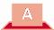
KONTEKST

Statistika

(:) Podaci nisu dostupni (–) Nije primjenjivo, ili je vrijednost nula

- Procenti

Skraćenice i akronimi

Međunarodne konvencije

CEFR Zajednički evropski referentni okvir za jezike

CLIL Integrisano učenje sadržaja i jezika

ECEC Obrazovanje i njega u ranom djetinjstvu

ESLC Evropsko istraživanje o jezičkim kompetencijama

Eurostat Statistički ured Evropskih zajednica

ISCED Međunarodna standardna klasifikacija obrazovanja

ITE Osnovno obrazovanje nastavnika

OECD Organizacija za ekonomsku saradnju i razvoj

PISA Program međunarodnog testiranja učenika (OECD)

TALIS Međunarodno istraživanje nastave i učenja (OECD)

UOE UNESCO/OECD/EUROSTAT

VET Stručno obrazovanje i obuka

Nacionalne skraćenice na izvornim jezicima

AHS | Allgemeinbildende höhere Schule | AT
GCSE | General Certificate of Secondary Education | UK-ENG/WLS/NIR
HAVO | Hoger Algemeen Voortgezet Onderwijs | NL
NMS | Neue Mittelschule | AT
PGCE | Postgraduate Certificate in Education | UK-ENG/WLS/NIR
VMBO | Voorbereidend Middelbaar Beroepsonderwijs | NL
VWO | Voorbereidend Wetenschappelijk Onderwijs | NL
ZŠ/G | Základní škola/Gymnázium | CZ

21


K O N T E K S T

Šema jezika u većini zemalja Evrope je složena sa različitim jezicima koji su u upotrebi. Jezici se mogu govoriti u cijeloj zemlji ili u pojedinim regionima unutar zemlje; takođe, uobičajeno je da zemlje dijele jezike sa susjedima iz pograničnih oblasti, što je rezultat zajedničke istorije. Evropskoj multijezičnoj prirodi se može pristupiti iz različitih uglova – jedan od kojih je, bez dvoumljenja, zvanično priznavanje jezika od strane evropskih ili nacionalnih vlasti. Zato ovo poglavlje počinje nabrajanjem svih službenih jezika u zemljama Evrope.

Službeni jezici su obično jezici nastave. Međutim, neki regionalni, jezici manjina ili neteritorijalni jezici sa službenim statusom mogu biti glavni jezici nastave u regionima gdje ti jezici preovlađuju. Ipak, neki učenici pohađaju škole u kojima jezik nastave nije onaj kojim govore kod kuće. Iako su ovi učenici obično bogati u smislu jezičkog kapitala, može im biti potrebna dodatna podrška za jezik nastave. Štaviše, njihovim nastavnicima može biti neophodna obuka kako da predaju jezik nastave kao drugi jezik i kako da rade u višejezičnim učionicama.

Kako bi se obezbijedio kontekst ovim aspektima jezičke različitosti, ovo Poglavlje daje i pregled niza indikatora o jezicima kojima se govori kod kuće koji nisu jezici nastave ili testiranja. Ovi indikatori su zasnovani na podacima Programa međunarodnog testiranja učenika (PISA) 2015. Većina evropskih obrazovnih sistema obuhvaćenih ovim izvještajem je učestvovala u istraživanju. Kako bi se pojednostavile Slike date na osnovu PISA podataka, nisu predstavljeni Bosna i Hercegovina, Lihtenštajn i Srbija, budući da nisu učestvovali u testiranju.

Svi statistički podaci vezani za ovo Poglavlje se nalaze u Dodatku 3. Za dodatne informacije o PISA bazi podataka, vidjeti poglavlje Statističke baze podataka i terminologija.

U EVROPSKOJ UNIJI SE PRIZNAJE VIŠE OD 60 JEZIKA

U Evropskoj uniji 66 jezika ima status službenih, od kojih je 26 službenih na državnom nivou. Službeni jezik podrazumijeva jezik koji se koristi u pravne i svrhe javne administracije, u određenoj oblasti bilo koje države. Službeni status se može ograničiti na dio zemlje ili važiti na cijeloj teritoriji. Prava službenog jezika se mogu razlikovati u zavisnosti od zemlje, regiona ili jezika.

Evropska unija ima 24 službena i radna jezika, koji su državni jezici u najmanje jednoj od Zemalja članica (²). Propisi i ostala dokumenta opšte primjene se pripremaju na 24 službena jezika. S obzirom na to da neke od zemalja imaju iste jezike, broj službenih jezika je manji od broja članica. Njemački, grčki, engleski, holandski i švedski su službeni državni jezici u više od jedne države.

U većini evropskih zemalja se jedan jezik priznaje kao državni jezik (vidjeti: Slika A1). Međutim, Irska, Kipar, Malta i Finska imaju po dva službena jezika. U Luksemburgu, kao i u Bosni i Hercegovini, postoje po tri državna jezika. Belgija ima tri službena jezika, ali su oni u upotrebi u razgraničenim jezičkim oblastima i nisu priznati kao administrativni jezici na cijeloj teritoriji države. Samo je region Brisel-glavni grad dvojezičan (holandski i francuski). Slično, iako Švajcarska ima četiri službena državna jezika, većina kantona je jednojezična. Njemački je jedini službeni jezik u 17 švajcarskih kantona, u 4 kantona se govori francuski, a 1 kanton je italijanski. Dalje, 3 kantona su dvojezična (njemački i francuski), a jedan trojezičan (njemački, italijanski i retroromanski).

Više od polovine evropskih zemalja zvanično priznaju za pravne ili administrativne potrebe regionalne ili jezike manjina unutar svojih granica. Zvanično priznavanje je obično zagarantovano za jezike u

(²) bugarski, češki, danski, engleski, estonski, finski, francuski, grčki, holandski, hrvatski, njemački, irski, italijanski, letonski, litvanski, mađarski, malteški, poljski, portugalski, rumunski, slovački, slovenački, španski i švedski

22

K O N E K S T

okviru određene geografske oblasti, najčešće regona, u kojoj su u širokoj primjeni. Često je potrebno da određeni procenat stanovništva govori jezikom manjine kako bi se stekla prava zvaničnog jezika. Recimo, u Srbiji se jezik manjine zvanično priznaje i može koristiti u pravne i administrativne svrhe u bilo kojoj lokalnoj administrativnoj jedinici u kojoj manjina čini najmanje 15% ukupnog stanovništva. U Poljskoj, Rumuniji, Slovačkoj i Bivšoj Jugoslovenskoj Republici Makedoniji, ovaj prag je 20%. U Mađarskoj, ukoliko manjinsko stanovništvo prelazi 10%, lokalne samoupravne manjinske vlasti mogu tražiti da se jezik manjine koristi uz državni jezik na lokalnim zvaničnim dokumentima, obrascima i javnim oglasnim tablama, kao i u lokalnim medijima. Ukoliko manjinsko stanovništvo prelazi 20% ukupnog broja stanovnika, na zahtjev se mogu odobriti dodatna prava. Na primjer, mogu se zapošljavati lokalni javni službenici koji govore jezikom manjine.

Slika A1: Državni jezici i regionalni, jezici manjina ili neteritorijalni jezici sa službenim statusom, 2015/16
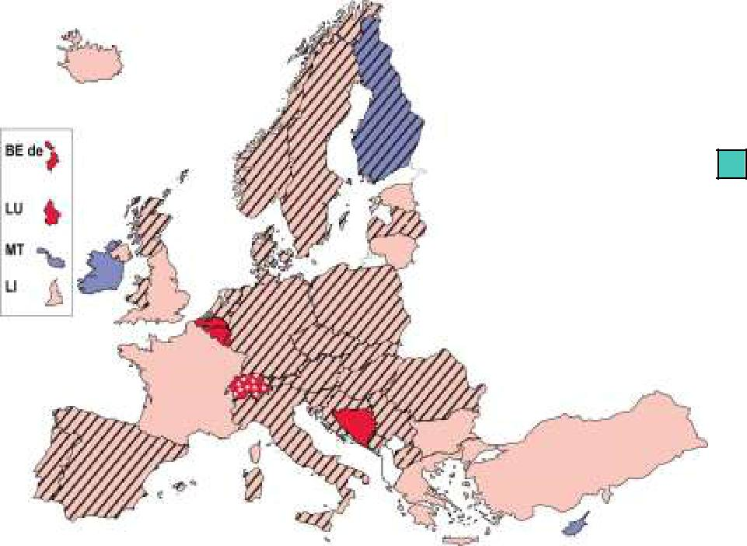

1 državni jezik

2 državna jezika

3 državna jezika

4 državna jezika

Regionalni ili jezik/ci manjina sa zvaničnim statusom

Izvor: Eurydice.

Pojašnjenje

Slika A1 prikazuje u grupama regionalne, jezike manjina i neteritorijalne jezike pod stavkom „regionalni ili jezici manjina“. Jezici u tabeli su dati abecednim redom, u skladu sa njihovim ISO 639-3 oznakama (vidjeti: http://www.sil.org/iso639-3/ [pristupljeno 24.10.2016]).

Za definicije „službenog jezika“, „državnog jezika“, „regionalnog ili jezika manjina“ i „neteritorijalnog jezika“, vidjeti Glosar.

Napomene za zemlje

Belgija (BE fr, BE nl), Češka Republika, Njemačka, Estonija, Grčka, Španija, Francuska, Italija, Kipar, Letonija, Litvanija, Mađarska, Malta, Austrija, Rumunija, Slovenija, Finska, Ujedinjeno Kraljevstvo (Škotska), Island i Crna Gora: sve ove zemlje su dale status službenog jezika svom/jim znakovnom/im jeziku/cima).

Belgija i Švajcarska: službeni jezici se koriste samo u razgraničenim oblastima.

Njemačka: romski je službeno priznat kao jezik manjina u skladu sa Evropskom poveljom regionalnih ili jezika manjina.
Međutim, on nije administrativni niti službeni jezik u smislu definicije.

Španija: dodatno, bable-asturijski, jezik koji nema status službenog, zaštićen je zakonom u Asturiji i Kastilja i Leon.
Ujedinjeno Kraljevstvo: velški u Velsu, škotski keltski i škotski u Škotskoj.

23

K O N T E K S T

Slika A1 (nastavak): Državni jezici i regionalni, jezici manjina ili neteritorijalni jezici sa službenim statusom, 2015/16

 |  | Državni jezik | Regionalni odnosno jezik
 |  |  | manjina sa službenim
 |  |  | statusom
 | BE | njemački,
 |  | holandski,
 |  | francuski
 | BG | bugarski
 | CZ | češki | njemački, poljski, romski,
 |  |  | slovački
 | DK | danski | njemački, farski, grenlandski
 | DE | njemački | danski, frizijski, donjenjemački,
 |  |  | romski, lužičkosrpski
 | EE | estonski
 | IE | engleski, irski
 | EL | grčki
 | ES | španski | katalonski, valensijski,
 |  |  | baskijski, galicijski, oksitanski
 | FR | francuski
 | HR | hrvatski | bosanski, bugarski, češki,
 |  |  | njemački, jevrejski, mađarski,
 |  |  | itallijanski, македонски, poljski,
 |  |  | vlaški, rumunski, romski, ruski,
 |  |  | rusinski, crnogorski, slovački,
 |  |  | slovenački, albanski, srpski,
 |  |  | turski, ukrajinski
 | IT | italijanski | katalonski, njemački, grčki,
 |  |  | francuski, furlanski, hrvatski,
 |  |  | ladinski, oksitanski,
 |  |  | provansalski, slovenački,
 |  |  | albanski, sardinijski
 | CY | grčki, turski | maronitski, jermenski
 | LV | letonski | livonijski
 | LT | litvanski
 | LU | njemački,
 |  | francuski,
 |  | luksemburški
 | HU | mađarski | bugarski, njemački, grčki,
 |  |  | hrvatski, jermenski, poljski,
 |  |  | rumunski, romski i banjaši,
 |  |  | rusinski, slovački, slovenački,
 |  |  | srpski, ukrajinski
 | MT | engleski,
 |  | malteški
 | NL | holandski | frizijski
 | AT | njemački | češki, hrvatski, mađarski,
 |  |  | slovački, slovenački, romski

 |  | Državni jezik | Regionalni odnosno jezik
 |  |  | manjina sa službenim
 |  |  | statusom
 | PL | poljski | bjeloruski, češki, kašubijski,
 |  |  | njemački, hebrejski,
 |  |  | jermenski, karaimski,
 |  |  | litvanski, romski, ruski,
 |  |  | lemko, slovački, tatarski,
 |  |  | ukrajinski, jidiš
 | PT | portugalski | Mirandes
 | RO | rumunski | bugarski, češki, njemački,
 |  |  | grčki, hrvatski, mađarski,
 |  |  | poljski, romski, ruski,
 |  |  | slovački, srpski, turski,
 |  |  | ukrajinski
 | SI | slovenački | mađarski, italijanski
 | SK | slovački | bugarski, češki, njemalki,
 |  |  | hrvatski, mađarski, poljski,
 |  |  | romski, rusinski, ukrajinski
 | FI | finski, švedski | romski, ruski, sami, tatarski,
 |  |  | jidiš
 | SE | švedski | finski, Meänkieli, sami,
 |  |  | romski, jidiš
 | UK | engleski | velški, škotski keltski, škotski
 | BA | bošnjački, hrvatski,
 |  | srpski
 | CH | njemački,
 |  | francuski,
 |  | italijanski,
 |  | retroromanski
 | IS | islandski
 | LI | njemački
 | ME | crnogorski | bošnjački, hrvatski, albanski,
 |  |  | srpski
 | MK | македонски | bošnjački, romski, albanski,
 |  |  | srpski, turski
 | NO | norveške (dvije | finski, kven, sami
 |  | varijante: Bokmål i
 |  | Nynorsk)
 | RS | srpski | bošnjački, bugarski, češki,
 |  |  | hrvatski, mađarski,
 |  |  | crnogorski, македонски,
 |  |  | rumunski, rusinski, slovački,
 |  |  | albanski
 | TR | turski

Broj zvanično priznatih regionalnih i jezika manjina varira od zemlje do zemlje. Letonija, Holandija i Portugalija imaju svega po jedan službeni regionalni jezik. Nasuprot tome, Hrvatska je dodijelila službeni status 21 regionalnom, jeziku manjina i neteritorijalnom jeziku. Mađarska, Italija, Poljska,

24

K O N T E K S T

Rumunija i Hrvatska imaju po više od 10 službenih regionalnih, jezika manjina i neteritorijalnih jezika. Neki regionalni ili jezici manjina su službeno priznati u više zemalja. Mnogi slovenski jezici (bugarski, češki, hrvatski, slovački, slovenački, poljski, ruski i ukrajinski) kao i njemački i mađarski, priznati su kao regionalni ili jezici manjina u više od tri zemlje Evropske unije.

Još jedan dio slike jezika u Evropi je postojanje neteritorijalnih jezika, odnosno jezika koje koriste određene grupe unutar zemlje, ali „koje […] se ne mogu poistovjetiti ni sa jednom posebno njenom oblašću“ (Savjet Evrope, 1992). Romski je tipičan primjer neteritorijalnog jezika. Zvanično je priznat kao jezik manjine u 10 zemalja – Češkoj Republici, Njemačkoj, Hrvatskoj, Mađarskoj, Poljskoj, Rumuniji, Slovačkoj, Finskoj, Švedskoj i Bivšoj Jugoslovenskoj Republici Makedoniji. Dalje, romski je u Austriji priznat kao jezik manjine/regionalni jezik u pokrajini Burgenland.

Mozaik evropskih jezika ne bi bio potpun bez pominjanja znakovnih jezika. 1988.godine, Evropski parlament je jednoglasno usvojio rezoluciju o znakovnim jezicima (Evropski parlament, 1988), tražeći od svih EU zemalja članica da priznaju svoj nacionalni znakovni jezik/znakovne jezike kao službeni/e. Trenutno, oko dvije trećine evropskih temalja zvanično prepoznaje svoje znakovne jezike.

Konačno, uz službene jezike, pažnja se mora skrenuti i na postojanje jezika kojima govore imigrantske zajednice – arapski, turski, urdu, hindi i kineski (Eurostat, 2016). ovi jezici doprinose evropskoj jezičkoj razlilitosti i upotpunjuju lingvističku sliku.

U NAJVEĆEM BROJU EVROPSKIH ZEMALJA VEĆINA PETNAESTOGODIŠNJAKA KOD KUĆE GOVORE JEZIKOM NASTAVE

Podaci PISA 2015 pokazuju da većina petnaestogodišnjih učenika u gotovo svim zemljama Evrope govore kod kuće jezikom PISA testa, što se dalje smatra zamjenom za jezik nastave. Podaci pokazuju da na nivou EU 91% učenika uzrasta od petnaest godina kod kuće govori jezikom nastave. Kada govorimo o tome da se jezici kojima se govori kod kuće razlikuju od jezika nastave, najčešće su u pitanju španski, turski i ruski. Značajan procenat učenika koji govore španski pohađaju škole u kojima je regionalni jezik (valensijki, galicijski ili baskijski) glavni jezik nastave. Uz Tursku, učenici koji govore turski se mogu naći u školama u kojima je nastavni jezik njemački, holandski, francuski, danski ili finski. Učenici koji govore ruski pohađaju škole sa nastavnim jezicima kao što su njemački, letonski, litvanski, češki, estonski, finski i poljski. Slika A2 pokazuje procenat petnaestogodišnjih učenika koji ne govore jezikom nastave kod kuće, koji je sličan EU-28 prosjeku (približno 9%), i to u: Bugarskoj, Francuskoj, Letoniji, Slovačkoj i Ujedinjenom Kraljevstvu (Engleska, Vels, Sjeverna Irska), Norveškoj i Turskoj.

Međutim, usljed određenih jezičkih okolnosti, neke od zemalja Evrope se značajno razlikuju od EU prosjeka. Malta i Luksemburg imaju izuzetno visok procenat učenika koji kod kuće govore jezikom koji nije jezik nastave. Na Malti, koja je dvojezična država, 87,7% petnaestogodišnjaka kod kuće govore jezikom koji nije jezik nastave. Svi učenici su učestvovali u PISA testiranju koji je predominantan jezik nauke i nastave, ali je 84,4% navelo da kod kuće govore malteškim. Obično se malteški i engleski koriste podjednako u učionici kroz kodno prebacivanje (vidjeti: Poglavlje B, Dio III o CLIL-u), dok su svi formalni elementi u nastavi matematike i prirodnih nauka na engleskom (udžbenici, radne sveske, procjene, testovi, ispiti, pismene vježbe, itd.). U Luksemburgu 84,5% učenika uzrasta petnaest godina kod kuće govore jezikom koji nije nastavni – 45,3% navodi da kod kuće govore luksemburški – germanski jezik koji je jedan od tri zvanična jezika u Luksemburgu (vidjeti: Slika A1). Gotovo svi učenici koji kod kuće govore luksemburški (94,1%) je navelo da im je njemački nastavni jezik. Dalje, 21,8% učenika ovog uzrasta kod kuće govore portugalski, a od njih polovina pohađa nastavu na njemačkom, a druga polovina na francuskom jeziku.

25

K O N T E K S T

Švajcarska takođe ima, u odnosu na druge zemlje, veći procenat petnaestogodišnjaka koji kod kuće ne govore jezikom nastave (26,1%). U ovoj višejezičnoj zemlji, većina učenika koji govore njemački, francuski ili italijanski (ili neki od njihovih dijalekata) ima isti jezik kod kuće i u školi, ali je i veliki broj učenika koji kod kuće upotrebljavaju jezike koji nisu službeni u Švajcarskoj (portugalski, albanski, srpsko-hrvatski, engleski, španski ili turski).

U Belgiji, Njemačkoj, Španiji, Kipru, Austriji i Švedskoj, procenat učenika koji kod kuće ne govore jezikom nastave je veći od prosjeka EU-28, i kreće se između 10% i 22%.

Nasuprot tome, Poljska ima posebno homogenu populaciju petnaestogodišnjaka, sa svega 1,1% učenika koji kod kuće govore jezikom koji nije jezik nastave. Ovaj procenat je vrlo nizak (prilično ispod 4%) u Hrvatskoj, Mađarskoj, Portugaliji, Rumuniji i Crnoj Gori.

Na nivou EU, procenat studenata koji kod kuće govore jezikom koji nije jezik nastave je porastao za 3,0% između PISA ciklusa testiranja 2003. i 2015. godine (vidi Dodatak 3). Procenat je uvećan u polovini analiziranih obrazovnih sistema. Povećanje je posebno izraženo u Švajcarskoj (14,0%). U Belgiji (francuska zajednica), Austriji i Švedskoj je procenat porastao od nekh 7-9% 2003.godine na 16-19% u 2015. godini.

Nasuprot tome, u Belgiji (flamanska zajednica), Luksemburgu i Holandiji, procenat učenika koji kod kuće govore jezik nastave je u 2015. godini bio manji u odnosu na 2003. godinu. Ipak, u Belgiji (flamanska zajednica) i Luksemburgu, procenat učenika starosti petnaest godina koji uglavnom kod kuće govore jezikom koji nije jezik nastave ostaje iznad EU prosjeka. U periodu između 2003. i 2015. godine taj procenat je u Belgiji (flamanska zajednica) opao sa 22,9% na 15,5%, a u Luksemburgu sa 92,5% na 84,5%. U Holandiji je taj procenat u 2015. bio 7,2% (ispod EU prosjeka), u poređenju sa 14,6% iz 2003. godine (iznad EU prosjeka).

Slika A2: Procenat učenika uzrasta od 15 godina koji kod kuće govore jezikom koji nije jezik nastave, 2015.
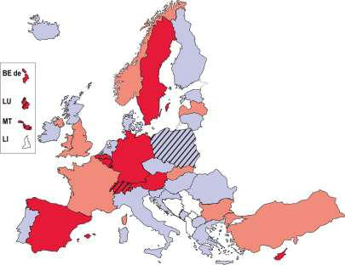

Niže nego u drugim zemljama (≃ 1 %)

Ispod EU prosjeka
Oko EU prosjeka (≃ 9 %)

Iznad EU prosjeka

Više nego u drugim zemljama (> 25 %)

Izvor: Eurydice, na osnovu PISA 2015.

26

K O N T E K S T

Pojašnjenje (Slika A2)

Ukoliko navedeni „jezik testiranja“ odgovara navedenom „jeziku kod kuće“, smatra se da učenici kod kuće govore istim jezikom kao u školi. Upotreba dijalekta određenog jezika kod kuće se smatra upotrebom standardnog jezika. PISA je ovaj pristup koristila pri definisanju promjenjive „Međunarodni jezik kod kuće“ (ST022Q01TA). Kako ovaj pristup još uvijek nije primijenjen u BE i IT, dijalekti se u skladu sa tim trenutno prekodiraju.

Slika uzima u obzir standardnu grešku koja pokazuje za koliko vrijednost izračunata na osnovu uzorka može varirati. Takođe, prikazuje pet grupa zemalja u kojima se procenat petnaestogodišnjaka koji kod kuće uglavnom govore jezikom koji niije jezik nastave značajno razlikuje (p<.05) od svih drugih grupa.

Za više informacija o PISA, vidjeti poglavlja Statističke baze podataka i Terminologija. Za podatke konsultovati Dodatak 3.

DVIJE TREĆINE PETNAESTOGODIŠNJAKA KOJI KOD KUĆE NE GOVORE JEZIKOM NASTAVE SU IMIGRANTI

Utvrđivanje grupa stanovništva koje ne govore jezikom nastave kod kuće može biti od pomoći u obezbjeđivanju adekvatnijih mjera jezičke podrške. Slika A3 daje procenat učenika koji govore istim jezikom u školi i kod kuće u imigrantskim i neimigrantskim zajednicama. Imigrantske i neimigrantske zajednice se definišu na osnovu mjesta rođenja roditelja. Učenik se definiše kao „imigrant“ ukoliko su mu/joj oba roditelja rođena u inostranstvu. Učenici-imigranti mogu biti rođeni u zemlji stalnog boravka (druga generacija imigranata) ili u inostranstvu (prva generacija imigranata). Učenik se smatra „neimigrantom“ ukoliko mu/joj je makar jedan roditelj rođen u zemlji stalnog boravka.

Na nivou EU, učenici-imigranti čine dvije trećine onih koji kod kuće ne govore jezikom nastave (upoređujući svijetlo crvene linije na lijevoj i desnoj strani Slike A3). Međutim, ne mora da znači da učenik kod kuće ne govori jezikom nastave ako su mu roditelji rođeni u inostranstvu. Na nivou EU, 5,6% petnaestogodišnjaka su imigranti koji kod kuće govore jezikom nastave (vidjeti tamno crvene linije na lijevoj strani Slike A3). Sličan procenat petnaestogodišnjih učenika (5,5%) su imigranti koji kod kuće ne govore jezikom nastave. Drugim riječima, polovina petnaestogodišnjih učenika čiji su roditelji rođeni u inostranstvu navode da govore jezikom nastave kod kuće.

Značajno je to da jedna trećina petnaestogodišnjih učenika koji kod kuće ne govore jezikom nastave su neimigranti. Na nivou EU, 3,4% petnaestogodišnjaka su neimigranti koji ne govore jezikom nastave kod kuće. Štaviše, budući da mnoge zemlje imaju jako mali broj učenika-imigranata (vidjeti linije sa lijeve strane Slike A3), učenici-neimigiranti čine najveći dio učenika koji ne govore jezikom nastave u većini evropskih zemalja.

Slika A3 prikazuje kako postoje velike razlike između zemalja u procentu učenika imigranata koji ne govore jezikom nastave. U onim u kojima je procenat petnaestogodišnjaka znatno veći od EU prosjeka (crvene zemlje na Slici A2), učenici-neimigranti čine većinu u Belgiji (njemačka zajednica), Španiji, Kipru, Luksemburgu i Malti. Nasuprot tome, učenici-imigranti su brojčano dominantni među onima koji ne govore jezikom nastave u Belgiji (francuska i flamanska zajednica), Njemačkoj, Austriji, Švedskoj i Švajcarskoj. Na primjer, u Belgiji (francuska i flamanska zajednica), petnaestogodišnji učenici-imigranti uglavnom govore arapski, turski i druge jezike Evropske unije koji nisu službeni u Belgiji. U Njemačkoj, većina ovih učenika govori ruski ili turski. U Austriji, učenici imigranti kod kuće obično govore turski, bošnjački, srpski, hrvatski ili albanski. U Švajcarskoj, zemlji koja je na trećem mjestu po procentu učenika koji ne govore jezik nastave, jezici kojima se govori kod kuće su najčešće albanski, portugalski, jugoslovenski (srpski, hrvatski), turski i engleski.

27

K O N T E K S T

Slika A3: Procenat petnaestogodišnjih učenika imigranata i neimigranata, po jezicima koji se govore kod kuće, 2015.

% | Učenici imigranti | Učenici neimigranti | %
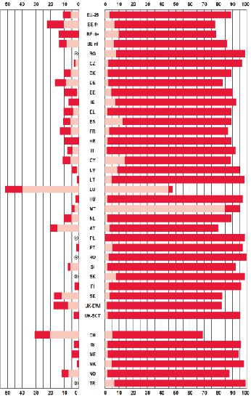

% |  | Učenici imigranti… |  | Učenici neimigranti… | %
 |  | … koji kod kuće govore drugim jezikom |  | … koji kod kuće govore jezikom testiranja

 Nedovoljan uzorak (manje od 30 učenika ili 5 škola sa valjanim podacima, ili previše podataka nedostaje) Izvor: Eurydice, na osnovu PISA 2015.

28

K O N T E K S T

Pojašnjenje (Slika A3)

Vrijednosti navedene na Slici su procjena na osnovu rezultata istraživanja. Vidjeti Dodatak 3 za precizne podatke i standardne greške procjena. Za više informacija o PISA-i, vidjeti poglavlje Statističke baze podataka i terminologija.

Ukoliko navedeni „jezik testiranja“ odgovara navedenom „jeziku kod kuće“, smatra se da učenici kod kuće govore istim jezikom kao u školi. Upotreba dijalekta određenog jezika kod kuće se smatra upotrebom standardnog jezika. PISA je ovaj pristup koristila pri definisanju promjenjive „Međunarodni jezik kod kuće“ (ST022Q01TA). Kako ovaj pristup još uvijek nije primijenjen u BE i IT, dijalekti se u skladu sa tim trenutno prekodiraju.

Učenik se definiše kao „imigrant“ ukoliko su mu/joj oba roditelja rođena u inostranstvu.

Učenici-neimigranti često čine značajan dio učenika koji ne govore jezikom nastave kod kuće u zemljama koje imaju više službenih jezika (vidjeti: Slika A1). U Belgiji (njemačka zajednica), učenici-neimigranti čine većinu onih koji ne govore jezikom nastave, budući da su 7,1% njih učenici koji govore francuski, a pohađaju njemačke škole. U Luksemburgu učenici-neimigranti čine nešto više od polovine onih koji ne govore kod kuće jezikom nastave. To je uglavnom posljedica toga da je veliki procenat neimigranata petnaestogodišnjaka koji kod kuće govore luksemburški, ali pohađaju nastavu na njemačkom jeziku. Na Malti – državi sa najvećim procentom učenika koji kod kuće ne govore jezikom nastave – većinu ovih učenika čine neimigranti, koji se testiraju na engleskom, ali kod kuće govore malteški. Obično se i malteški i engleski koriste u nastavi kroz prebacivanje kodova (vidjeti: Poglavlje B, dio III o CLIL-u), dok su svi formalni elementi u nastavi matematike i prirodnih nauka na engleskom (udžbenici, radne sveske, procjene, testovi, ispiti, pismene vježbe, itd.).

U Španiji, mnogi učenici kod kuće govore drugim jezikom usljed regionalnih varijeteta jezika nastave. Na primjer, 9,8% petnaestogodišnjaka su neimigranti koji kod kuće govore španski, ali u školama imaju nastavu na nekom od regionalnih jezika, uglavnom katalonskom.

VEĆINA ŠKOLA IMA MANJE OD ČETVRTINE UČENIKA ČIJI MATERNJI JEZIK NIJE JEZIK NASTAVE

Nastava i učenje u heterogenom jezičkom kontekstu očito predstavljaju izazov kako za nastavnike tako i za učenike. Jezički diverzitet pri upisu učenika takođe predstavlja jedan od velikih izazova za obrazovne sisteme. Mogu biti potrebne posebne mjere kako bi se podržali studenti u ovladavanju jezikom nastave, ali i kao podrška nastavnicima u upravljanju višejezičnim i, u nekim slučajevima, multikulturalnim odjeljenjima.

Jezička heterogenost u školama, u smislu škola u kojima više od 25% učenika kod kuće govore drugi jezik, varira od države do države. Ovo se djelimično može objasniti kontekstom nacionalnih jezika: neke države imaju više službenih odnosno regionalnih, jezika manjina ili neteritorijalnih jezika (vidjeti: Slika A1). Sljedeći faktor jeste procenat učenika iz migrantskih sredina koji kod kuće govore drugi jezik (vidjeti: Slika A3).

Na nivou EU, nekih 9,7% učenika uzrasta petnaest godina je u jezički heterogenim školama, gdje više od 25% učenika kod kuće govori jezikom koji nije jezik nastave. U prvoj grupi od 10 država, procenat ovih učenika se ne razlikuje značajno od EU prosjeka. U pitanju su Bugarska, Francuska, Grčka, Holandija, Letonija, Litvanija, Slovačka, Ujedinjeno Kraljevstvo (Engleska, Vels, Sjeverna Irska), Norveška i Turska.

29

K O N T E K S T

Slika A4: Procenat učenika uzrasta od petnaest godina koji pohađaju škole u kojima više od 25% učenika kod kuće ne govori jezikom nastave, 2015.

% %
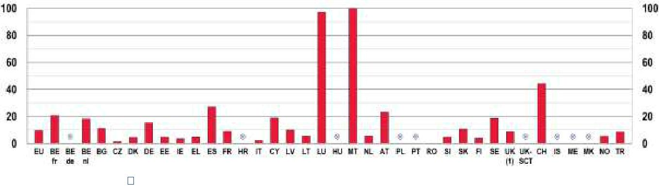

Nedovoljan uzorak (manje od 30 učenika ili 5 škola sa valjanim podacima)

Izvor: Eurydice, na osnovu PISA 2015. UK (1) = UK-ENG/WLS/NIR

Pojašnjenje

Vrijednosti date na Slici su procjena na osnovu rezultata istraživanja. Vidjeti Dodatak 3 za precizne podatke o standardnim greškama i procjenama. Za više informacija o PISA-i, vidjeti poglavlje Statističke baze podataka i terminologija.

Ukoliko navedeni „jezik testiranja“ odgovara navedenom „jeziku kod kuće“, smatra se da učenici kod kuće govore istim jezikom kao u školi. Upotreba dijalekta određenog jezika kod kuće se smatra upotrebom standardnog jezika. PISA je ovaj pristup koristila pri definisanju promjenjive „Međunarodni jezik kod kuće“ (ST022Q01TA). Kako ovaj pristup još uvijek nije primijenjen u BE i IT, dijalekti se u skladu sa tim trenutno prekodiraju.

U drugoj grupi je devet država u kojima je procenat petnaestogodišnjih učenika u jezički heterogenim školama značajno iznad EU prosjeka (Belgija (francuska i flamanska zajednica), Njemačka, Španija, Kipar, Luksemburg, Malta, Austrija, Švedska i Švajcarska). U Luksemburgu i na Malti, najmanje 97% učenika uzrasta od 15 godina je u jezički heterogenim odjeljenjima. Na Malti, koja je dvojezična država, učenici uče i malteški i engleski u svim državnim školama (vidjeti: Poglavlje B, Dio III o CLIL-u). Oba jezika se koriste u nastavi matematike i prirodnih nauka, ali su udžbenici, pismene vježbe i testovi obično na engleskom. Budući da su svi učenici učestvovali u PISA testiranju, a 84,4% navelo da kod kuće govore malteški, smatra se da ovi učenici imaju drugi jezik školovanja u odnosu na onaj kojim govore kod kuće. Međutim, budući da je malteški zvanični jezik nastave za druge predmete, mora se napomenuti da ovaj visoki procenat ne predstavlja sve predmete.

U trećoj grupi je 8 država u kojima je procenat učenika uzrasta 15 godina u jezički heterogenim školama znatno ispod EU prosjeka. To je slučaj u Češkoj Republici, Danskoj, Estoniji, Irskoj, Rumuniji, Sloveniji i Finskoj. Rumunija je izuzetak, gdje su svi učenici u homogenim školama.

Većinu država koje pripadaju prvoj grupi karakteriše i to da se procenat učenika koji ne govore jezik nastave kod kuće ne razlikuje značajno od EU prosjeka (vidjeti: Slika A2). Međutim, u Grčkoj, Litvaniji i Holandiji, ukupni procenat učenika koji ne govore jezikom nastave je niži od EU prosjeka. Ovo može značiti da su u te tri države učenici koji ne govore jezikom nastave skoncentrisani u određenom broju škola, za razliku od drugih EU država.

30

K O N T E K S T

31


O R G A N I Z A C I J A

DIO I – STRUKTURE

Dio I se tiče ponude stranih jezika na nivou predškolskog, osnovnog i srednjeg obrazovanja, onako kako je definisano u zvaničnoj regulativi pojedinih zemalja. Fokusira se na broj jezika koji su dati kao obavezni predmeti i opciono u okviru nastavnih planova i programa. Jezici kao obavezni predmeti su oni koje svi učenici određenog obrazovnog programa moraju učiti. Jezici koji su opcioni u okviru osnovnih nastavnih planova i programa su oni koje sve škole moraju imati kao dio ponude opcionih predmeta; učenici moraju birati najmanje jedan predmet (koji ne mora biti jezik) od ponuđenih.

Indikatori ukazuju na početne uzraste za prve i druge strane jezike kao obavezne predmete, kao i trendove u početnim uzrastima. Takođe, pružaju informacije o okolnostima u kojima svi ili neki od učenika imaju mogućnosti za učenje dodatnih jezika, u zavisnosti od obrazovnog programa. Dodatno, jedan od indikatora se fokusira na EU cilj uvođenja nastave dva strana jezika u ranim uzrastima. Konačno, indikatori ilustruju razliku u broju godina učenja do dva strana jezika, između učenika opšteg i stručnog obrazovanja. Dodatak 1 daje sažetak ponude stranih jezika u svakoj od zemalja, kao obrazloženje informacijama datim u ovom dijelu.

OBAVEZNO UČENJE PRVOG STRANOG JEZIKA POČINJE U UZRASTU IZMEĐU 6 I 8 GODINA U VEĆINI EVROPSKIH DRŽAVA

U većini država, početni uzrast za uvođenje prvog stranog jezika kao obaveznog predmeta je između 6 i 8 godina starosti, na prvoj/im godini/ama osnovnog obrazovanja. U Belgiji (njemačka zajednica), sva djeca upisana u predškolsko obrazovanje počinju sa učenjem francuskog u uzrastu od tri godine. U Španiji, slično rano uvođenje postoji u četiri autonomne zajednice (Kantabrija, Kastilja - La Manča, Kastilja i Leon i Valensija). Na drugom kraju skale je Ujedinjeno Kraljevstvo (Vels i Sjeverna Irska) gdje učenje stranog jezika nije obavezno za sve učenike prije uzrasta od 11 godina, kad počinju sa srednjim obrazovanjem.

Škole u Estoniji, Finskoj i Švedskoj uživaju određenu slobodu u odlučivanju razreda u kom se uvodi strani jezik kao obavezan predmet. Centralne obrazovne nadležne ustanove definišu opseg uzrasta (ili razreda) za uvođenje stranog jezika: između 7 i 9 godina u Estoniji i Finskoj, odnosno između 7 i 10 godina u Švedskoj. Prema nacionalnoj statistici, škole u Estoniji i Finskoj uglavnom počinju sa nastavom stranih jezika sa učenicima uzrasta od 9 godina. U Švedskoj, učenje stranog jezika obično počinje u uzrastu od 7 godina.

Irska i Ujedinjeno Kraljevstvo (Škotska) su jedine zemlje u kojima učenje stranog jezika u školama nije obavezno. U Irskoj, svu učenici uče irski i engleski, a nijedan se ne smatra stranim. U Ujedinjenom Kraljevstvu (Škotska), u kojem nema obaveznih nastavnih planova i programa, škole imaju obavezu da nude strane jezike, ali učenici nemaju obavezu da ih uče. Međutim, nova politika, čija puna primjena se očekuje do 2021. godine, podrazumijeva da svi učenici otpočnu sa stranim jezicima u uzrastu od 5 godina (vidjeti: Slika B5).

Neke države uvode reforme kojima se smanjuje početni uzrast obaveznog učenja prvog stranog jezika. Na Kipru, počev od septembra 2015. godine, djeca koja pohađaju predškolsko obrazovanje počinju sa učenjem engleskog jezika u uzrastu od 3 godine, iako ova faza nije dio obaveznog obrazovanja. Puno sprovođenje ove izmjene je planirano za septembar 2017. godine.

32

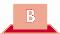
DIO I – STRUKTURE

Slika B1: Početni uzrasti na kojima se uvode prvi i drugi strani jezik kao obavezni predmeti za sve učenike u predškolskom, osnovnom i srednjem obrazovanju, 2015/16

Prvi strani jezik kao obavezni Početni Drugi strani jezik kao obavezni
predmet uzrast predmet
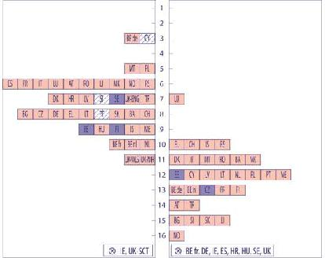

U potpunosti Faza postepenog Promjenjiv početni Bez obaveznih stranih
primijenjeno uvođenja uzrast jezika

Izvor: Eurydice.

Pojašnjenje

Slika prikazuje uglavnom jezike koji se definišu kao „strani“ (ili „moderni“) u nastavnim planovima i programima. Regionalni, odnosno jezici manjina (vidjeti: Slika B12) i klasični jezici (vidjeti: Slika B13) su obuhvaćeni samo kada ih nastavni planovi i programi označe kao alternative stranim jezicima.

Početni uzrast odražava uobičajeni uzrast učenika na kom počinju sa učenjem stranih jezika, a ne uzimaju u obzir rano i kasno počinjanje školovanja, ponavljanje razreda i druge prekide školovanja (nominalni uzrast učenika).

„Postepeno uvođenje“ znači da je reforma sprovođena tokom 2015/16. U slučajevima u kojim sprovođenje počinje tek nakon ove akademske godine, reforme su navedene isključivo u tekstu.
„Drugi jezik“ podrazumijeva jezik koji učenici uče uz prvi, što rezultira istovremenim učenjem dva jezika.

Za definicije „stranog jezika“, „jezika kao obaveznog predmeta“ i „postepenog uvođenja“ vidjeti Glosar.

Napomene za zemlje

Belgija (BE fr): u regionu Brisel-glavni grad i Valonskoj zajednici, sa specifičnim statusom jezika, učenici počinju sa učenjem obaveznog prvog stranog jezika u uzrastu od 8 godina.

Njemačka: u šest saveznih država (Länder) , učenici počinju sa učenjem prvog stranog jezika u uzrastu od 6 godina. Španija: u nekim autonomnim zajednicama, učenje dva jezika je obavezno počev od dvanaeste godine (Kantabrija i Galicija), odnosno desete (region Mursija i Kanari).

Slovačka: situacija predstavljena na Slici će biti u potpunosti primijenjena 2019/20.
Ujedinjeno Kraljevstvo (ENG): škole ne moraju poštovati nacionalne planove i programe ali to čine.

Švajcarska: pet Kantona imaju donekle različite početne uzraste: 6 i 7 godina za prvi jezik, 11 ili 12 godina za drugi jezik.

33

DIO I - STRUKTURE

U Portugaliji, reforma kojom se engleski uvodi kao obavezan predmet za učenike počev od starosti 8 godina se u potpunosti sprovodi počev od 2015/16; počev od 2016/17, primjenjuje se i za učenike uzrasta od 9 godina. U Sloveniji, reforma koja je uvedena 2014/15. godine je donijela obavezno učenje jednog stranog jezika za sve učenike starosti 7 godina, i u potpunosti se primjenjuje od 2016/17.

U Grčkoj, počev od 2016/17. godine, svi šestogodišnji učenici moraju početi sa učenjem engleskog. U Poljskoj, od školske 2017/18. godine, učenje stranog jezika će biti dio neobaveznog predškolskog obrazovanja, počev od uzrasta od 3 godine. Nasuprot tome, prateći promjene u početnom uzrastu obaveznog obrazovanja, počev od 2016/17.godine, obavezno učenje stranih jezika za svu djecu se pomjera sa uzrasta od 5 godina na uzrast od 6 godina.

U ogromnoj većini zemalja, obavezno je za sve učenike opšteg obrazovanja da tokom jednog dijela školovanja istovremeno uče dva strana jezika. U većini slučajeva, početni uzrast za drugi strani jezik je između 11 i 13 godina. Obično se podudara sa krajem osnovnog i početkom srednjeg obrazovanja. Izdvaja se Luksemburg gdje svi učenici već od uzrasta od 7 godina uče i drugi strani jezik. U Estoniji, kao što je slučaj sa prvim stranim jezikom, centralne obrazovne nadležne ustanove traže od škola da uvedu ovu nastavu u okviru određenog opsega uzrasta (10-12 godina starosti). Sličan zahtjev postoji i u Republici Češkoj: učenici moraju početi sa učenjem drugog stranog jezika između 11 i 13 godina starosti.

U većini zemalja, učenje drugog stranog jezika počinje određeni broj godina nakon prvog stranog jezika. Međutim, u nekoliko država učenje drugog stranog jezika kao obaveznog počinje prilično brzo (jednu ili dvije godine nakon početka prvog obaveznog jezika). To je posebno slučaj u Luksemburgu i Islandu, gdje učenici počinju sa učenjem drugog jezika jednu godinu nakon prvog; u Grčkoj, Holandiji i Švajcarskoj nakon dvije godine. U Holandiji škole odlučuju kada će uvesti učenje prvog stranog jezika, ali većina to čini za učenike u uzrastu od 10 do 12 godina, odnosno dvije godine ili manje prije uvođenja obaveznog drugog stranog jezika u uzrastu od 12 godina.

Luksemburg i Island su jedine države u kojima svi učenici opšteg obrazovanja moraju da uče tri jezika. Ipak, trajanje ovog obaveznog učenja se umnogome razlikuje: šest godina (između 13 i 19 godina starosti) u Luksemburgu i jedna godina na Islandu (između 17 i 18 godina starosti).

U Francuskoj, počev od 2016/17.godine, drugi jezik je obavezan za sve učenike u mlađem uzrastu, odnosno počev od dvanaeste godine. Suprotno tome, reforma koja se sprovodi u Slovačkoj i koja će biti u potpunosti sprovedena do 2019/20.godine, povećava uzrast u kojem se uvodi obavezni drugi strani jezik: sada je 15. U ovom slučaju su nadležne ustanove povukle odluku od prije nekoliko godina kojom je uveden obavezan drugi strani jezik počev od uzrasta od 11 godina (vidjeti: Slika B3). U Poljskoj, počev od 2016/17.godine, promjene u početnom uzrastu obaveznog obrazovanja znače da svi učenici počinju sa učenjem drugog stranog jezika u uzrastu od 13 godina.

34

DIO I – STRUKTURE

OBAVEZNO UČENJE PRVOG STRANOG JEZ IKA POČINJE U SVE RANIJEM UZRASTU

Tokom protekle dvije decenije, Evropa je svjedok porasta trajanja obaveznog učenja stranih jezika. Ovaj porast je gotovo svugdje postignut tako što je smanjen uzrast u kojem se počinje sa učenjem.

Kao što se može vidjeti na Slici B2, počev od 2003. godine, najdramatičnije promjene su se desile u Belgiji (njemačka zajednica), Kipru, Poljskoj, Ujedinjenom Kraljevstvu (Engleska) i Italiji. U prve dvije od pomenutih država, obavezno učenje jednog stranog jezika sada počinje na početku predškolskog obrazovanja (prije početka obaveznog obrazovanja), dok je, prije 13 godina, počinjalo u drugom, odnosno trećem razredu osnovne škole. Italija je izuzetan slučaj u produženju perioda obaveznog učenja stranih jezika za sve učenike, jer je uvedeno ne samo na nivou osnovne škole, već i srednje.

Slika B2: Period tokom kojeg je učenje stranog jezika obavezno u predškolskom, osnovnom, odnosno opštem srednjem obrazovanju, 2002/03, 2010/11, 2015/16

Uzrast Uzrast
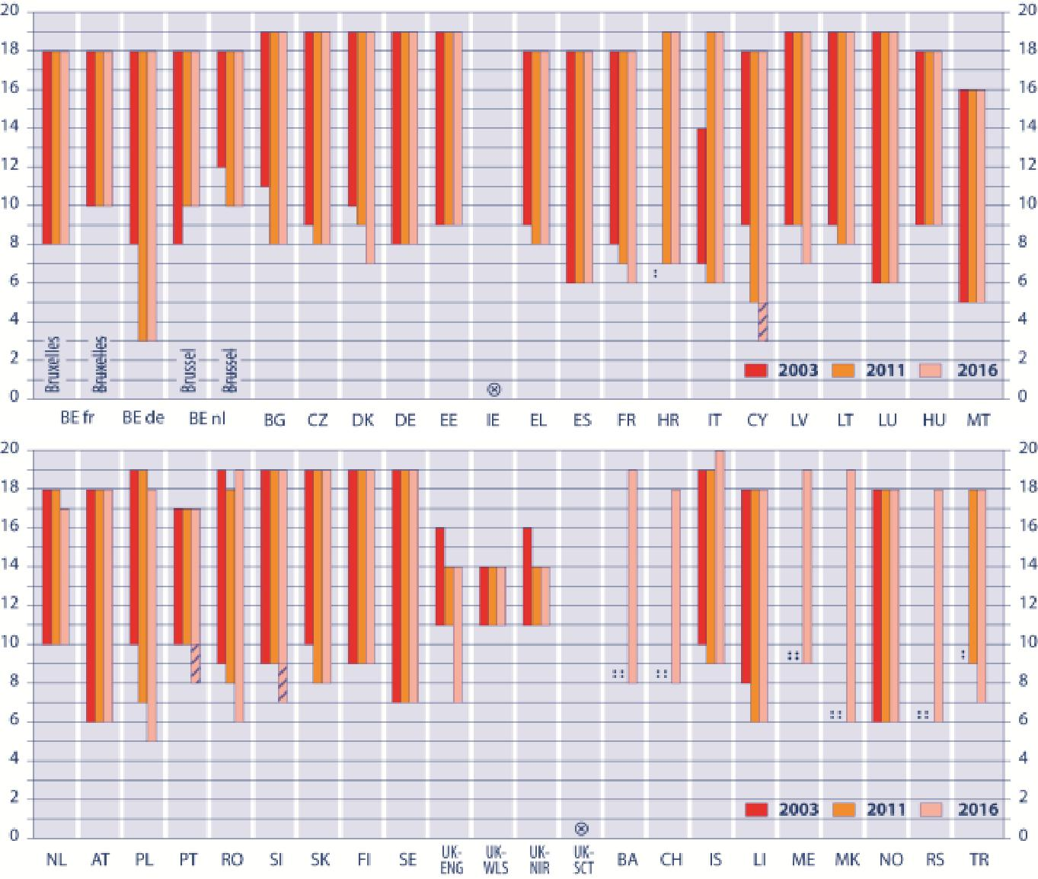

Strani jezik se uvodi postepeno  Bez obaveznog učenja stranog jezika

Izvor: Eurydice.

35

DIO I - STRUKTURE

Pojašnjenje (Slika B2)

Slika prikazuje uglavnom jezike koji se definišu kao „strani“ (ili „moderni“) u nastavnim planovima i programima. Regionalni, odnosno jezici manjina (vidjeti: Slika B12) i klasični jezici (vidjeti: Slika B13) su obuhvaćeni samo kada ih nastavni planovi i programi označe kao alternative stranim jezicima.

Početni uzrast odražava uobičajeni uzrast učenika u kojem počinju sa učenjem stranih jezika, a ne uzimaju u obzir rano i kasno počinjanje školovanja, ponavljanje razreda i druge prekide školovanja (nominalni uzrast učenika). Dužina trajanja se odnosi na svaki jezik koji se izučava.

Za 2015/16. godinu, kada se počelo sa „postepenim uvođenjem“ mjere, dati su podaci. Međutim, za 2003. i 2011.godinu, iako je postojalo postepeno uvođenje, ovdje nije prikazano.

Za dalju analizu informacija po zemljama za 2015/16.godinu, vidjeti: Slika B1.

Za definicije „postepenog uvođenja“, „stranog jezika“, „jezika kao obaveznog predmeta“ vidjeti Glosar.

Napomene za zemlje

Belgija (BE fr): francuska zajednica je nadležna u (a) Briselu i Valonskoj zajednici koja ima poseban jezički status, tamo gdje je jezik nastave francuski, i u (b) dijelu Valonije u kom se govori francuski.

Belgija (BE nl): flamanska zajednica je nadležna u (a) Briselu, tamo gdje je jezik nastave holandski i u (b) flamanskom regionu.

Estonija i Finska: 2010/11 i 2002/03, nadležni za obrazovanje su samo specificirali da učenici treba da počnu sa izučavanjem stranih jezika kao obaveznog predmeta između 7 i 9 godina starosti.
Irska: učenje stranog jezika nije obavezno. Zvanične jezike, engleski i irski, uče svi učenici.

Španija: počev od 2006. godine, autonomne zajednice mogu samostalno donijeti odluku o tome koji je strani jezik obavezan za djecu u predškolskom obrazovanju. Na Slici je predstavljena situacija u Španiji.

Holandija: obavezno je učenje stranog jezika tokom osnovnog obrazovanja. U praksi, počinje se na uzrastu 10 do 12 godina, ali škole mogu uvesti nastavu i na ranijim uzrastima.

Švedska: 2010/11 i 2002/03, nadležni za obrazovanje samo definišu da učenici treba da otpočnu sa izučavanjem stranih jezika u uzrastu između 7 i 10 godina.

Počev od 2003. godine, 14 obrazovnih sistema nije uvelo nižu starosnu dob za uvođenje obavezne nastave stranih jezika za sve učenike. Međutim, u većini ovih sistema postoje izvjesne razlike. 2003. godine, Luksemburg, Malta, Austrija i Norveška već imaju praksu uvođenja obavezne nastave stranih jezika u ranom uzrastu (5-6 godina). U Estoniji, Holandiji, Finskoj i Švedskoj, škole uživaju izvjesnu fleksibilnost u određivanju uzrasta u kojem se uvodi nastava stranih jezika. U Belgiji (flamanska zajednica), do smanjenja uzrasta je došlo u Briselu, budući da je došlo do usvajanja legislative o obaveznoj nastavi stranih jezika koja već važi u ostatku ove zajednice.

2015/16, u ogromnoj većini država, jedan strani jezik kao obavezni izučavaju učenici starosti 10, 11 ili 12 godina. U malom broju zemalja postoji uredba po kojoj je ovaj uzrast između sedam i devet godina (Holandija, Ujedinjeno Kraljevstvo (Engleska), Belgija (Francuska zajednica (osim Brisela i valonske zajednice koje imaju poseban jezički status) i Flamanska zajednica), Mađarska i Portugalija). Dva dijela Ujedinjenog Kraljevstva (Vels i Sjeverna Irska) se izdvajaju po tome što obavezno učenje stranog jezika traje svega tri godine. Kao druga krajnost, u sljedećim zemljama se strani jezik izučava 13 godina: Italija, Luksemburg, Poljska, Rumunija i Bivša Jugoslovenska Republika Makedonija, odnosno 15 godina u Belgiji (zajednica koja govori njemački jezik) i na Kipru.

Obaveza učenja jednog stranog jezika traje do kraja srednje škole u svim zemljama osim Malte, Portugalije i Ujedinjenog Kraljevstva (Engleska, Vels, Sjeverna Irska). Na Malti i u Portugaliji, svi učenici mogu učiti jezike do kraja školovanja, budući da su sve škole u obavezi da nude makar jedan jezik kao izborni (vidjeti: Slika B5).

36

DIO I – STRUKTURE

U VIŠE ZEMALJA, UČENICI OBAVEZNO IZUČAVAJU DVA STRANA JEZIKA POČEV OD PRVIH GODINA NIŽEG SREDNJEG OBRAZOVANJA

Slika B1 ukazuje na to da u većini obrazovnih sistema, svi učenici opšteg smjera moraju izučavati po dva strana jezika istovremeno u određenom periodu školovanja. Slika B3 prikazuje kako je, počev od 2003. godine, u nešto više od trećine obrazovnih sistema za koje postoje podaci, uvedena reforma nastavnih planova i programa koja se tiče uvođenja ili isključivanja drugih jezika, ili trajanja učenja drugog stranog jezika.

U većini zemalja se reforme mogu podijeliti u dvije kategorije: one gdje je sada obavezno učiti dva strana jezika, a ranije nije bilo, i one gdje učenje obaveznog drugog jezika sada počinje na ranijem uzrastu. U većini slučajeva, ove su promjene uvedene ili se otpočelo sa njihovim sprovođenjem, prije 2011. godine.

Danska, Italija, Malta i Turska spadaju u prvu kategoriju. U prve tri pomenute zemlje, sada je obavezno za sve učenike, počev od uzrasta od 11 godina, da izučavaju dva strana jezika. Ova obaveza prestaje kada pređu u srednju školu. U Turskoj, drugi strani jezik postaje obavezan za sve učenike opšteg smjera počev od srednje škole.

U drugoj kategoriji, Grčka i Island su se pridružile maloj grupi zemalja u kojima izučavanje dva jezika počinje u nižem srednjem obrazovanju. U Grčkoj, ova obaveza prestaje kada učenici dođu do nivoa više srednje škole. U Češkoj Republici, Francuskoj i Poljskoj je značajno smanjen uzrast u kojem svi učenici počinju sa obaveznim izučavanjem drugog stranog jezika: u Češkoj Republici i Poljskoj se ranije ova obaveza odnosila samo na učenike srednjih škola, ali se sada primjenjuje na sve učenike još od nižih razreda srednje škole.

U tri zemlje, nedavne reforme su uvele smanjenje broja godina obaveznog učenja dva strana jezika. Na Kipru, počev od školske 2015/2016. godine, drugi jezik više nije obavezan za sve učenike opštih srednjih škola, mada učenici starosti 16 do 18 godina mogu opciono imati drugi strani jezik, ili pohađati dodatne časove engleskog jezika. U Sloveniji se 2011. godine počelo sa uvođenjem reformske mjere učenja drugog stranog jezika počev od uzrasta 12 godina, ali se već u novembru 2011. dalje uvođenje ove mjere odgodilo do daljnjeg. Od 2016. godine, obaveza učenja dva strana jezika se primjenjuje samo kod učenika počev od uzrasta 15 godina. Ispod ovog uzrasta, drugi jezik je dostupan kao dio osnovnog plana i programa počev od uzrasta 12 godina, ili kao dio proširenih planova i programa počev od uzrasta 9 godina. U Slovačkoj se do 2019/20. godine očekuje puna primjena tekuće reforme koja podrazumijeva obavezno učenje dva strana jezika počev od uzrasta 15 godina, umjesto 11 (vidjeti: Slika B1).

U školskoj 2015/16. godini u polovini obrazovnih sistema, koji podrazumijevaju obavezno paralelno izučavanje dva strana jezika, taj period je četiri godine u Bugarskoj, Kipru, Austriji, Sloveniji, Slovačkoj, Bosni i Hercegovini i Turskoj, odnosno pet godina u Belgiji (njemačka i flamanska zajednica), Danskoj, Grčkoj, Francuskoj, Litvaniji, Malti i Holandiji. Šestogodišnji period izučavanja dva strana jezika postoji u Češkoj Republici, Poljskoj i Finskoj, sedam godina u Estoniji, Letoniji i Crnoj Gori, odnosno osam godina u Rumuniji, Švajcarskoj, Islandu, Bivšoj Jugoslovenskoj Republici Makedoniji i Srbiji. Konačno, učenici moraju imati dva strana jezika tri godine u Italiji, Portugaliji i Lihtenštajnu, odnosno jednu godinu u Norveškoj. Luksemburg se izdvaja po tome što učenici moraju učiti dva strana jezika 12 godina.

37

DIO I - STRUKTURE

Slika B3: Period tokom kog je obavezno učenje dva strana jezika u osnovnom odnosno srednjem obrazovanju, 2002/03, 2010/11, 2015/16

Uzrast Uzrast
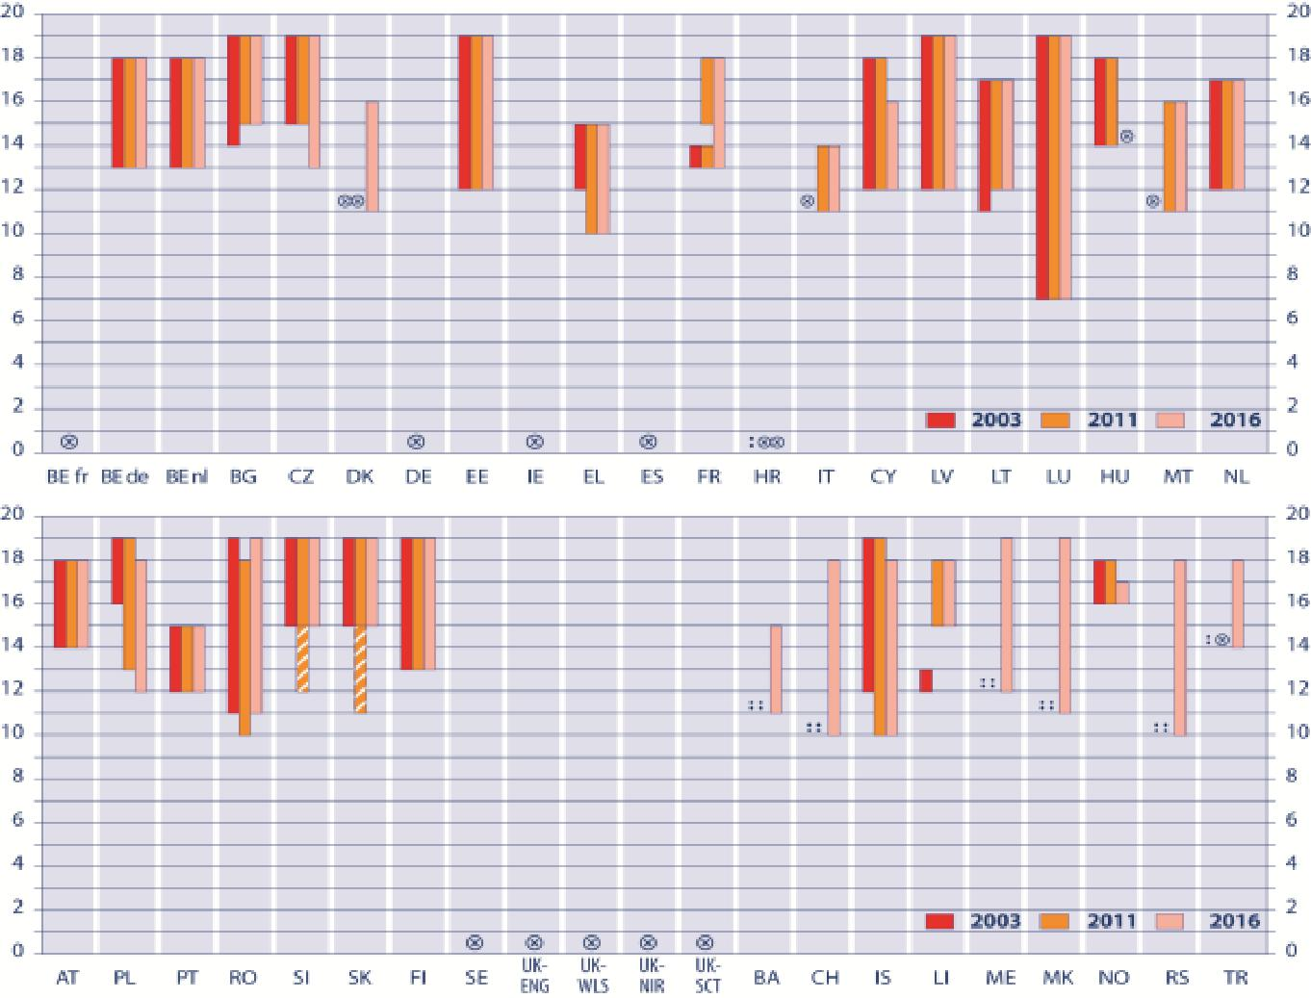

Uvodi se strani jezik  Ne postoji obavezni drugi strani jezik

Izvor: Eurydice.

Pojašnjenje

Ova se Slika uglavnom odnosi na jezike koji se opisuju kao „strani“ (ili „moderni“) u nastavnim planovima i programima. Regionalni, odnosno jezici manjina (vidjeti: Slika B12), kao i klasični jezici (vidjeti: Slika B13) su obuhvaćeni samo ukoliko ih nastavni plan i program definiše kao alternative stranim jezicima.

Početni uzrast se odnosi na drugi obavezni strani jezik i odražava uobičajeni uzrast učenika, ne uzimajući u obzir rani ili kasni polazak u školu, ponavljanje razreda ili druge prekide školovanja. Dužina trajanja ponude se odnosi na sve jezike koji se izučavaju.

„Drugi jezik“ podrazumijeva jezik koji učenici imaju dodatno uz prvi, što dovodi do toga da učenici istovremeno uče po dva jezika.

Za školsku 2015/16. godinu, kada se otpočelo sa postepenim uvođenjem, to je i istaknuto. Međutim, za godine 2003. odnosno 2011. iako se već otpočinjalo sa uvođenjem te mjere, ovdje to nije istaknuto. Za više informacija o situaciji 2015/16, vidjeti Sliku B1.

Za definicije „postepenog uvođenja“, „stranog jezika“, odnosno „jezika kao obaveznog predmeta“, vidjeti Glosar.

Napomene za zemlje

Španija: drugi strani jezik je obavezan za sve učenike u regionima Mursija i Kanari (počev od uzrasta 10 godina), i Kantabriji i Galiciji (uzrast od 12 godina).

Estonija: Tokom 2015/16.godine, 2010/11 i 2002/03, institucije nadležne za obrazovanje su specificirale samo to da učenici treba da otpočnu sa obaveznim učenjem drugog stranog jezika u uzrastu između 10 i 12 godina.
Mađarska i Norveška: Pauza u vremenskim serijama usljed promjene metodologije.

Holandija: trajanje učenja dva strana jezika varira u odnosu na smjer koji učenici pohađaju.
Slovačka: situacija iskazana na Slici će u potpunosti biti primijenjena do školske 2019/20.

38

DIO I – STRUKTURE

TRI ILI ČETIRI STRANA JEZIKA SU OBAVEZNA ZA NEKE UČENIKE U DESET ZEMALJA

Počev od nižeg srednjeg obrazovanja, neki obrazovni sistemi učenicima nude različite obrazovne smjerove, bilo u okviru iste škole ili različitih vrsta škola. U ovim zemljama, razlike mogu postojati bilo u broju obaveznih stranih jezika za sve učenike, bilo u broju stranih jezika koji su obavezni samo za učenike određenih smjerova. Kako se može vidjeti na mapi u okviru Slike B4, na ove razlike se može naići u približno pola zemalja.

Slika B4: Dodatni obavezni strani jezici koji se izučavaju na određenim smjerovima osnovnog ili opšteg srednjeg obrazovanja, 2015/16

Maksimalan broj obaveznih stranih jezika, po uzrastu
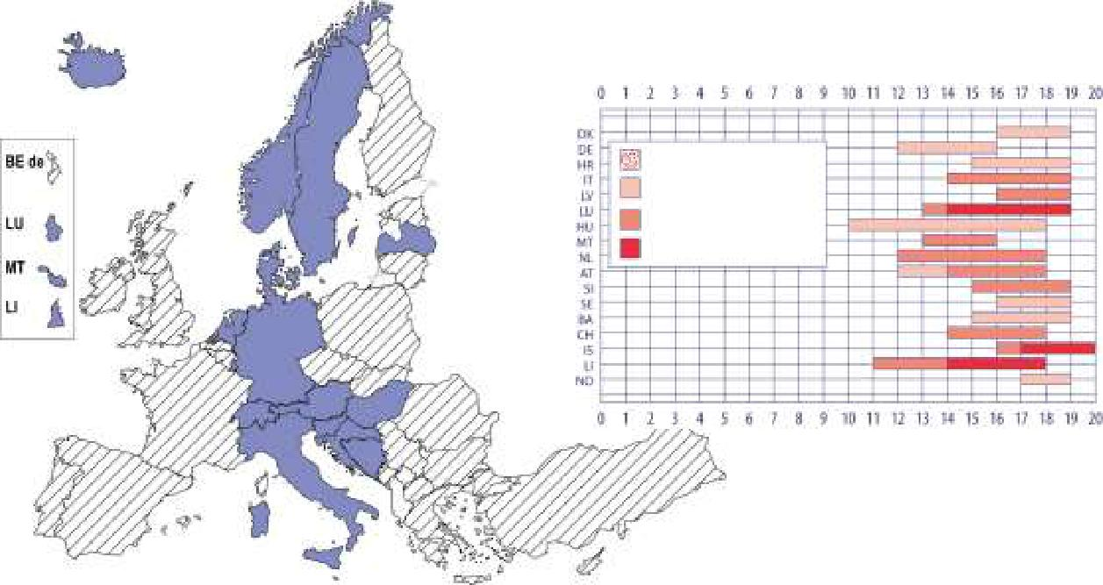
učenika

Uzrast

1 jezik (ne koristi se)

2 jezika

3 jezika

4 jezika

Uzrast

Dodatni jezici | Bez dodatnih jezika

Izvor: Eurydice.

Pojašnjenje

Ova se Slika uglavnom odnosi na jezike koji se opisuju kao „strani“ (ili „moderni“) u nastavnim planovima i programima. Regionalni, odnosno jezici manjina (vidjeti: Slika B12), kao i klasični jezici (vidjeti: Slika B13) su obuhvaćeni samo ukoliko ih nastavni plan i program definiše kao alternative stranim jezicima.

Obrazovni smjer: u nekim zemljama učenici moraju odabrati određenu specijalizaciju od niza ponuđenih na srednjoškolskom nivou. Na primjer, u nekim zemljama moraju izabrati između književnosti i prirodno-matematičke struke.

- drugim zemljama, moraju odabrati vrstu škole, npr. gimnazija (Gymnasium), „realka“ (Realschule), itd. u Njemačkoj. Ovaj se koncept primjenjuje samo na standardne škole, a ne i posebne obrazovne ponude kao što je CLIL, eksperimentalne škole, muzičke škole, itd.

Za definiciju „stranog jezika“ ili „jezika kao obaveznog predmeta“ vidjeti Glosar.

Napomene za zemlje

Njemačka: dva strana jezika su obavezna u gimnazijama (Gymnasium) počev od sedmog razreda. U većini saveznih država, drugi stranij jezik je obavezan počev od šestog razreda gimnazije.

U otprilike pola zemalja koje nude različite smjerove, gdje postoje različiti nastavni planovi i programi za strane jezike, uvođenje stranih jezika kao obaveznih predmeta počinje da varira u prvim razredima srednje škole, odnosno počev od 14 godina starosti, a u zavisnosti od zemlje. U Danskoj, Italiji i Bosni i Hercegovini, ovaj period odgovara uzrastu u kojem drugi strani jezik prestaje da bude obavezan za sve učenike (vidjeti: Slika B3). Drugim riječima, samo učenici određenih smjerova moraju nastaviti sa izučavanjem dva strana jezika, ili čak početi i sa trećim, kao što je slučaj u Italiji. U Letoniji, Sloveniji i

39

DIO I - STRUKTURE

na Islandu, uz dva obavezna strana jezika, učenici nekih smjerova imaju obavezan i treći jezik, ili čak i četvrti, kao što je slučaj sa Islandom.

U drugoj polovini zemalja, razlike u nastavnim planovima i programima se uvode ranije, u prvim razredima nižeg srednjeg obrazovanja. U ovim zemljama, osim ove sličnosti, nastava stranih jezika se značajno razlikuje. U Njemačkoj i Mađarskoj, na primjer, samo učenici određenih smjerova moraju učiti dva strana jezika u srednjoj školi. U Austriji i Lihtenštajnu se isto odnosi na učenike nižeg srednjeg obrazovanja. Međutim, ova obaveza važi za sve učenike opšteg obrazovanja u kasnijim fazama srednje škole. U Luksemburgu, Holandiji i na Malti, svi učenici počinju sa obaveznom nastavom dva strana jezika počev od nižeg srednjeg obrazovanja (ili druge godine osnovnog obrazovanja, kao što je slučaj sa Luksemburgom). Međutim, učenici na pojedinim smjerovima obavezno uče stri strana jezika počev od početne godine nižeg srednjeg obrazovanja.

Luksemburg, Island i Lihtenštajn su jedine zemlje u kojima učenici na nekim smjerovima izučavaju i po četiri strana jezika. Ova nastava traje po pet, četiri, odnosno tri godine.

U POLOVINI ZEMALJA EVROPE, U OKVIRU OSNOVNIH NASTAVNIH PLANOVA I PROGRAMA, UČENICIMA SVIH ŠKOLA JE OMOGUĆENO UČENJE DODATNIH JEZIKA

U polovini zemalja Evrope obuhvaćenih studijom, sve škole su u obavezi da nude najmanje jedan strani jezik kao izborni svim učenicima, koji sami odlučuju da li će ga učiti ili ne.

Ova mogućnost postoji samo na nivou srednje škole, sem u Švedskoj i Ujedinjenom Kraljevstvu (Škotska). U Švedskoj, škole imaju priličnu autonomiju pri odlučivanju kada da uvedu ne samo obavezne predmete, već i izborne u školski nastavni plan i program (Vidjeti: Slika B1). Kao rezultat, učenici nekih škola imaju ove opcije već na nivou osnovne škole. Reforma sprovedena u Ujedinjenom Kraljevstvu (Škotska) daju svim učenicima pravo na nastavu stranih jezika počev od 5 godina starosti. Takođe, treba da im se nudi i mogućnost izučavanja drugog stranog jezika počev od uzrasta 9 godina. Planirano je da se ova reforma u potpunosti sprovede do 2021. godine.

Na nivou srednjeg obrazovanja, jezici kao opcije u okviru osnovnog nastavnog plana se uvode na različitim nivoima. U polovini obrazovnih sistema sa ovom mogućnošću, sve škole su u obavezi da ponude strani jezik kao opciju počev od viših razreda osnovne škole. Time se povećava mogućnost za učenje većeg broja jezika kao i za učenje najmanje dva strana jezika, kao što je postavljen cilj na nivou Evrope (vidjeti: Slika B6).

Unutar ove grupe zemalja, razlikuju se tri vrste profila nastavnih planova i programa. Prvi, gdje se jezik nudi kao opcioni, uz dva obavezna strana jezika koja imaju svi učenici (Danska, Malta i Švajcarska) (vidjeti: Slika B3). Drugi, gdje je drugi strani jezik opcioni (mogućnost u okviru osnovnog kurikuluma) u nižem srednjem obrazovanju, ali postaje obavezan u višem (Slovenija, Slovačka i Norveška). I treći, gdje je učenje jednog stranog jezika obavezno sve vrijeme, a učenici mogu pohađati nastavu još jednog jezika (u okviru osnovnog nastavnog plana i programa) u tom istom periodu (Španija) ili samo do kraja obaveznog školovanja (Hrvatska).

U Belgiji (francuska zajednica), svim učenicima uzrasta 14 godina je omogućeno da uče dva strana jezika.

40

DIO I – STRUKTURE

Slika B5: ponuda stranih jezika u sklopu osnovnih nastavnih planova i programa na nivou osnovnog i opšteg srednjeg obrazovanja, 2015/16.

Broj stranih jezika koje škole moraju nuditi u sklopu
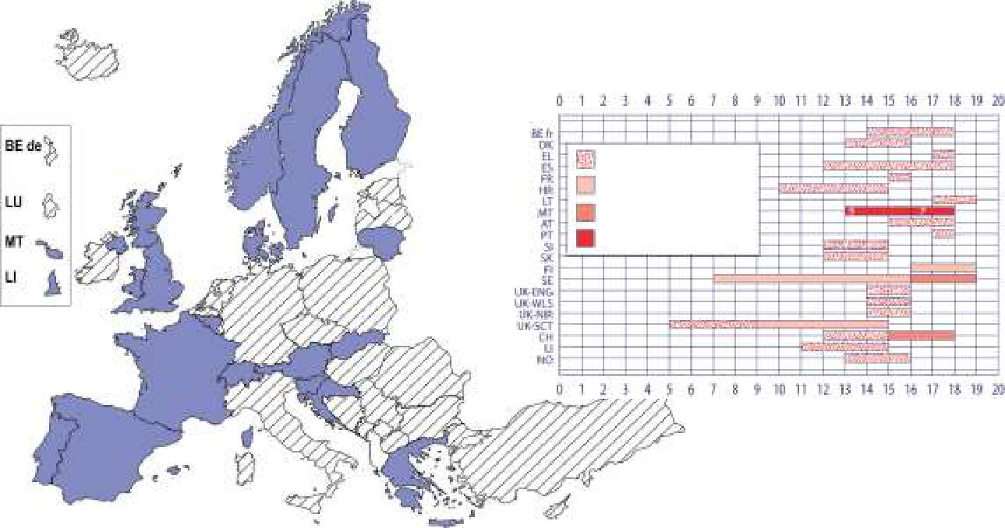
osnovnih nastavnih planova programa, u skladu sa
uzrastom učenika

Uzrast

1 jezik

2 jezika

3 jezika

≥ 4 jezika

Uzrast

Jezici kao opcija u okviru osnovnog plana i programa | Bez jezika u osnovnom nastavnom planu i programu

Izvor: Eurydice.

Pojašnjenje

Ova se Slika uglavnom odnosi na jezike koji se opisuju kao „strani“ (ili „moderni“) u nastavnim planovima i programima. Regionalni, odnosno jezici manjina (vidjeti: Slika B12), kao i klasični jezici (vidjeti: Slika B13) su obuhvaćeni samo ukoliko ih nastavni plan i program definiše kao alternative stranim jezicima.

Za definiciju „stranog jezika“ ili „jezika kao obaveznog predmeta“ vidjeti Glosar.

Napomene za zemlje

Španija: u većini autonomnih zajednica, ova se mogućnost nudi učenicima srednjih škola. Međutim, u nekim, kao što su region Mursije i Kanari, ova se mogućnost nudi raniije, u posljednja dva razreda niže osnovne škole. Slovačka: očekuje se puna primjena mjere predstavljene na Slici do 2019/20.

Finska: svi koji pružaju obrazovne usluge imaju veliku autonomiju prilikom odlučivanja što da uključe u nastavni plan i program. U praksi, međutim, obično uključe makar jedan strani jezik na nivou osnovne škole.

Kada se strani jezik kao opcija uvede kasnije, npr. u višem srednjem obrazovanju, može zamijeniti obavezni strani jezik koji prestaje da bude obavezan za sve učenike. To je slučaj u Grčkoj, Litvaniji i Portugaliji. Takođe, može se učenicima opšteg profila omogućiti da izučavaju više od dva jezika, kao što je, na primjer, slučaj u Francuskoj, Austriji i Finskoj.

U Velikoj Britaniji (Engleska, Vels i Sjeverna Irska), ne postoji obaveza za djecu uzrasta 14 i više godina da uče ijedan strani jezik. Međutim, škole su u obavezi da nude makar jedan strani jezik u nastavi za učenike starosti 14 do 16 godina. U Engleskoj, akademije ne moraju pratiti Nacionalni plan i program, te tako ne moraju ni obezbjeđivati nastavu stranih jezika, mada većina to čini.

Škole na Malti su u obavezi da nude izuzetno veliki broj jezika. Uz dva strana jezika koja sve škole moraju nuditi učenicima uzrasta 11 do 16 godina, moraju nuditi još 5 drugih stranih jezika za učenike uzrasta 13 do 16 godina. Nakon ovog uzrasta, učenje stranih jezika više nije obavezno. Umjesto toga, učenici biraju jezik od niza ponuđenih, između ostalog i malteškog. Svega tri državne škole nude opšte srednje obrazovanje za starije od 16 godina. Dvije nude po sedam jezika. Treća, Univeristy Junior College, koja ima najveći broj upisanih na ovom nivou, nudi 10 jezika u obaveznom nastavom planu i programu (arapski, engleski, francuski, grčki, italijanski, latinski, malteški, njemački, ruski i španski).

41

DIO I - STRUKTURE

Reforma koja se trenutno uvodi u Slovačkoj nudi strani jezik kao dio osnovnog nastavnog plana i programa svim učenicima uzrasta 12 do 15 godina, umjesto drugog jezika kao obaveznog predmeta. Potpuno uvođenje ove mjere se očekuje do 2019/20.

U mnogim zemljama, ponuda stranih jezika se ne ograničava na strane jezike kao obavezne predmete ili opcije u okviru osnovnog nastavnog plana i programa. I zaista, škole u velikom broju zemalja imaju izvjesnu autonomiju koja im omogućava da nude dodatnu nastavu stranih jezika. Ova nastava može biti dio osnovnog plana i programa, ili dio vannastavnih aktivnosti. Međutim, lokalna ponuda i inicijative se ne predstavljaju u ovom dijelu, koji je usredsređen na uredbe sa vrhovnog nivoa, koje uređuju minimum za nastavu stranih jezika u svim školama. Poglavlje C sadrži komplementarne podatke, budući da pruža informacije o procentualnom udjelu nastave stranih jezika kod učenika u osnovnim i srednjim školama.

U OGROMNOJ VEĆINI ZEMALJA SVI UČENICI MORAJU IZUČAVATI DVA JEZIKA NAJMANJE JEDNU GODINU U TOKU OBAVEZNOG OBRAZOVANJA

Na Evropskom savjetu u Barseloni (2002), šefovi država ili vlada EU su pozvali na dalju akciju u cilju „pospješivanja ovladavanja osnovnim vještinama, naročito kroz nastavu najmanje dva strana jezika od ranog uzrasta“. Ova je preporuka rezultat naglih promjena nastalih nakon Lisabonskog Evropskog savjeta (2000), na kom je Evropska unija sebi postavila za strateški cilj postizanje „svjetske najkompetitivnije i najdinamičnije ekonomije zasnovane na znanju“. Tokom 2015/16, obrazovne politike gotovo svih zemalja su se usaglasile sa odredbama preporuke, tako što je svim učenicima omogućeno da uče makar dva strana jezika tokom obaveznog školovanja.

Ovaj cilj je prenesen tako da je najrasprostranjenija praksa u Evropi da svi učenici pohađaju nastavu najmanje dva strana jezika najmanje jednu godinu tokom redovnog, obaveznog školovanja. Međutim, trajanje ove nastave varira od zemlje do zemlje (vidjeti: Slika B3).

U drugoj grupi zemalja, izučavanje dva strana jezika, iako nije obavezno, jeste moguće tokom trajanja obaveznog obrazovanja (kao pravo). U ovim zemljama, prvi jezik je obavezan, dok drugi nude sve škole u okviru nastavnih planova i programa. Tako, kada studenti biraju izborne predmete, mogu da odluče da uče drugi strani jezik, nezavisno od škole koju pohađaju. U Lihtenštajnu, gdje postoje različite mogućnosti smjerova na početku nižeg srednjeg obrazovanja, učenici u realkama (Realschule) i gimnaziji (Gymnasium) moraju izučavati dva jezika.

Posljednja kategorija – obaveza ili pravo samo za neke – obuhvata zemlje jako različitih profila – u Irskoj i širom Ujedinjenog Kraljevstva, ne postoji obaveza za škole da obezbijede učenicima nastavu dva strana jezika tokom obaveznog obrazovanja. Međutim, okvir nastavnih planova i programa je obično dovoljno felksibilan da omogućava školama da nude učenicima dva strana jezika tokom obaveznog obrazovanja, a odluka o tome je u potpunosti na školi. U Ujedinjenom Kraljevstvu (Škotska) se trenutno postepeno uvodi reforma koja će omogućiti učenicima da već od početka osnovnog obrazovanja otpočnu sa izučavanjem jednog stranog jezika, odnosno drugog nakon pet godina. Očekuje se puno sprovođenje reforme do 2021. godine.

U Mađarskoj, učenici koji pohađaju gimnazije (Gimnázium) obavezno uče dva strana jezika, obično počev od uzrasta od 14 godina; u Njemačkoj na većini akademskih programa postoji obaveza učenja dva strana jezika počev od 11 ili 12 godina starosti; u obje zemlje, preostali učenici imaju obavezan jedan strani jezik, a pravo izučavanja drugog nije dostupno svima.

42

DIO I – STRUKTURE

Slika B6: nastava dva strana jezika u nastavnim planovima i programima osnovnog, odnosno opšteg srednjeg obrazovanja, 2015/16
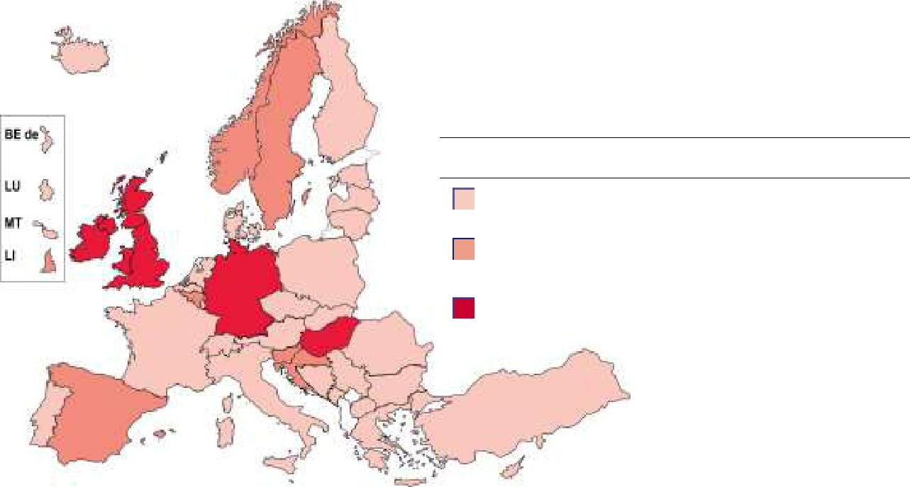

Najmanje dva strana jezika:

 | Obaveza za sve | Tokom najmanje jedne
 |  | godine redovnog
 | Pravo za sve | obaveznog
 | Pravo za sve | obrazovanja (ROO)
 | Obaveza ili pravo samo | Tokom ili nakon ROO
 | za dio | Tokom ili nakon ROO

Izvor: Eurydice.

Pojašnjenje

Ova se Slika uglavnom odnosi na jezike koji se opisuju kao „strani“ (ili „moderni“) u nastavnim planovima i programima. Regionalni, odnosno jezici manjina (vidjeti: Slika B12), kao i klasični jezici (vidjeti: Slika B13) su obuhvaćeni samo ukoliko ih nastavni plan i program definiše kao alternative stranim jezicima.

Pravo za sve (na izučavanje najmanje dva strana jezika): uopšteno gledano, prvi strani jezik je uključen kao obaveza u nastavni plan i program, a drugi jezik je opcija u okviru osnovnog plana i programa.

Obaveza ili pravo za neke (na izučavanje najmanje dva strana jezika): samo neki od učenika su u obavezi ili imaju pravo na izučavanje dva jezika, bilo da njihove škole imaju slobodu izbora da im ponude dodatne jezike, ili da su predmetni učenici onih smjerova koji podrazumijevaju obavezna dva ili više jezika.

Za definiciju „stranog jezika“ ili „opciju u okviru osnovnog plana i programa“ vidjeti Glosar.

Za dalje informacije o nastavi stranih jezika kao obaveznih predmeta po pojedinim zemljama, vidjeti Slike B1, B2 i B3, a o jezicima kao opciji u okviru osnovnog plana i programa vidjeti Sliku B5.

U OGROMNOJ VEĆINI ZEMALJA, UČENICI STRUČNIH ŠKOLA IZUČAVAJU JEDAN STRANI JEZIK ISTI BROJ GODINA KAO NJIHOVE KOLEGE KOJE POHAĐAJU OPŠTE OBRAZ OVANJE

U većini evropskih zemalja, svi učenici stručnih i opštih profila su u obavezi da do kraja srednjeg obrazovanja uče jedan strani jezik podjednak broj godina. I zaista, u svega par slučajeva učenici stručnih škola uče jedan strani jezik manji broj godina. U Danskoj, Njemačkoj, Španiji i Švajcarskoj, nije obavezno za sve učenike stručnih škola da uče strane jezike, već to zavisi od programa koji pohađaju. Odnosno, obaveza za svakog učenika da uči jedan strani jezik važi samo za učenike prije nego krenu sa stručnim programom, tj. prije nego navrše 15 ili 16 godina, u zavisnosti od zemlje. U Holandiji ne postoji nacionalni nastavni plan i program za stručno obrazovanje, već svaka kvalifikacija ima svoj program, usklađen sa potrebama određene profesije. Konačno, u Austriji, kraće trajanje stručnih programa (jedna godina manje) u srednjoj školi dovodi do jedne godine razlike u učenju jezika.

Suprotno tome, u Letoniji i Poljskoj, stručni programi traju duže pa tako i ovi učenici imaju nastavu stranog jezika jednu godinu duže od svojih kolega iz opšteg obrazovanja.

43

DIO I - STRUKTURE

Slika B7: Razlika u broju godina obavezne nastave jednog stranog jezika za učenike opštih i stručnh smjerova, 2015/16
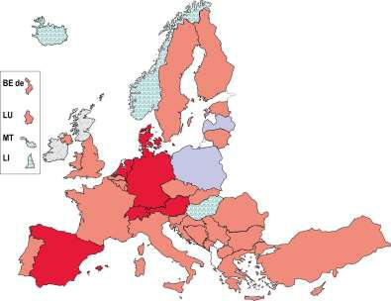

Podjednako

Manje godina za učenike usmjerenog obrazovanja

Više godina za učenike usmjerenog obrazovanja

Bez stručnog obrazovanja

Nema obavezne nastave stranih jezika

Izvor: Eurydice.

Pojašnjenje

S obzirom na složenost stručnog obrazovanja i obuke (VET) i veliki broj smjerova u nekim od zemalja, ovaj indikator obuhvata samo programe koji omogućavaju direktan pristup tercijarnom obrazovanju (npr. ISCED-P šifra „354“). Dalje, u okviru ovog definisanog obima, podaci se zasnivaju na najzastupljenijim programima i ne obuhvataju one koje nude ustanove posvećene specifičnim oblastima (npr. lijepa umjetnost i izvođenje). Programi obrazovanja odraslih, programi koji potpadaju pod obrazovanje za posebne potrebe, ili smjerovi sa malim brojem učenika takođe nisu obuhvaćeni. U okviru definisanog obima, u slučajevima različitog trajanja stručnih programa, kao krajnja godina se uzima ona kod najkraćih. Za više detalja o ISCED klasifikaciji, molimo pogledajte Međunarodnu standardnu klasifikaciju obrazovanja ISCED 2011 (Unesco-v institut za statistiku, 2012. godina).

Ova se Slika uglavnom odnosi na jezike koji se opisuju kao „strani“ (ili „moderni“) u nastavnim planovima i programima. Regionalni, odnosno jezici manjina (vidjeti: Slika B12), kao i klasični jezici (vidjeti: Slika B13) su obuhvaćeni samo ukoliko ih nastavni plan i program definiše kao alternative stranim jezicima.

Za više informacija o obaveznoj nastavi jednog stranog jezika u opštem obrazovanju, vidjeti: Slika B1 i B2.

Bez stručnog obrazovanja: ne postoji VET program u okviru definisanog obima.

Nema obavezne nastave stranih jezika: ne postoji obaveza za sve učenike da uče jedan strani jezik.

Napomene za zemlje

Lihtenštajn: školski dio VET programa se nudi u Švajcarskoj.

U VEĆINI ZEMALJA, VET UČENICI MANJI BROJ GODINA UČE DVA STRANA JEZIKA U ODNOSU NA SVOJE KOLEGE K OJE POHAĐAJU OPŠTE OBRAZOVANJE

Slika B8 daje pregled broja godina tokom kojih učenici VET i opšteg obrazovanja imaju istovremenu obaveznu nastavu dva strana jezika do kraja srednjeg obrazovanja. Ista daje opšti prikaz kako VET programa, tako i programa opšteg obrazovanja, ali ne daje informacije o posebnim slučajevima gdje imamo veliki broj pojedinačnih usmjerenja u VET i opštem obrazovanju. Poređenje procentualnih udjela stranih jezika u ova dva obrazovna pravca se nalazi u Poglavlju C (vidjeti: Slika C6).

Gotovo sve zemlje se mogu svrstati u tri kategorije. U najvećem broju (16 obrazovnih sistema), razlika u trajanju učenja je na štetu učenika u stručnom obrazovanju. U većini slučajeva je tri ili četiri godine. Ova razlika je dvije godine u Bugarskoj, odnosno jednu godinu na Kipru i u Holandiji. U Holandiji se to

44

DIO I – STRUKTURE

objašnjava kraćim trajanjem stručnih programa na kojima se zasniva indikator, kao što je definisano obimom studije.

Slika B8: Razlika u broju godina paralelne obavezne nastave dva strana jezika između VET i učenika u opštem obrazovanju, 2015/16
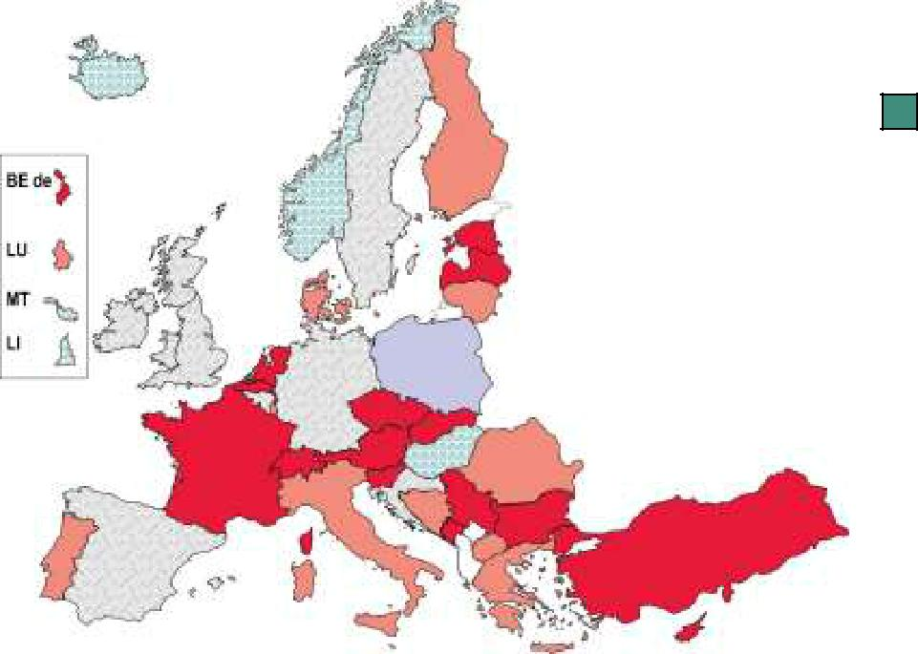

Nema razlike

Manje godina za VET učenike

Više godina za VET učenike

Nema stručnog obrazovanja

Nema obaveze za izučavanje dva strana jezika tokom školovanja

Izvor: Eurydice.

Pojašnjenje

Vidjeti napomenu za Sliku B7.
Za više informacija o obaveznoj nastavi dva strana jezika u opštem obrazovanju, vidjeti: Slike B1 i B3.

Napomene za zemlje

Lihtenštajn: školski dio VET programa se nudi u Švajcarskoj.

U većini obrazovnih sistema u okviru prve kategorije (Belgija (njemačka i flamanska zajednica), Crnoj Gori, Češkoj Republici, Estoniji, Francuskoj, Letoniji, Srbiji i Švajcarskoj), VET učenici počinju sa obaveznom nastavom drugog stranog jezika u višim razredima osnovne škole, ili i ranije, kada je osnovno obrazovanje još uvijek isto za sve. Tokom srednje škole, nastava više nije obavezna za VET programe, ali jeste za opšte. U Austriji, Sloveniji, Slovačkoj i Turskoj se obavezni drugi strani jezik odnosi na sve učenike opšteg obrazovanja, isključivo ili uglavnom na nivou srednje škole.

Druga grupa zemalja (10 obrazovnih sistema) obuhvata zemlje u kojima ne postoje razlike između dva tipa obrazovnih programa. Drugim riječima, to znači da do kraja srednje škole učenici VET i opšteg obrazovanja podjednak broj godina istovremeno pohađaju nastavu dva strana jezika.

Na kraju, u poslednjoj kategoriji (10 obrazovnih sistema) su zemlje u kojima ne postoji obaveza nastave dva strana jezika na nivou osnovnih i srednjih škola za sve učenike.

U Poljskoj se dužim trajanjem VET programa objašnjava dodatna godina nastave jezika koju imaju VET učenici.

45

O R G A N I Z A C I J A

DIO II – PONUDA STRANIH JEZIKA U NASTAVI

Prethodni dio se bavio brojem jezika koje učenici u Evropi izučavaju bilo kao obavezne predmete, bilo kao mogućnost u okviru osnovnih planova i programa. Ovaj dio obrađuje specifične jezike koji se uče u školama u Evropi. Na početku daje opis onih obrazovnih sistema koji imaju određeni obavezni strani jezik ili jezike za sve učenike (vidjeti Glosar). Zatim daje pregled uticaja ustanova nadležnih za oblast obrazovanja na ponudu stranih jezika i stepen autonomije koji imaju škole. Nabrojani su strani jezici koje sve škole moraju nuditi, kao i svi jezici koje škole mogu nuditi, u skladu sa nalozima centralnih nadležnih organa.

Posljednja dva indikatora se odnose na jezike koji se ne moraju obavezno smatrati stranim, ili se daju kao alternativa stranim jezicima u sklopu nastavnih planova i programa. To su regionalni, jezici manjina ili neteritorijalni jezici koji se nude kao mogući izborni predmeti ili u okviru dvojezičnih obrazovnih programa. Takođe, obrađene su i preporuke/propisi o ponudi klasičnih jezika.

OBAVEZNI STRANI JEZIK JE NAVEDEN U POLOVINI EVROPSKIH OBRAZOVNIH SISTEMA

Izučavanje jednog stranog jezika je obavezno u gotovo svim evropskim zemljama (vidjeti: Slika B1). Međutim, neki od obrazovnih sistema imaju uredbe koje podrazumijevaju da svi učenici moraju učiti isti strani jezik (ili jezike), dok drugi ostavljaju mogućnost izbora školama, učenicima i roditeljima.

Određeni obavezni strani jezik se definiše kao posebni strani jezik koji svi učenici moraju učiti bez obzira na njihov smjer ili tip škole. Slika B9 prikazuje da svi učenici moraju učiti isti strani jezik (ili jezike) najmanje jednu školsku godinu tokom obaveznog obrazovanja u približno jednoj polovini evropskih obrazovnih sistema. U drugoj polovini, učenici ili škole imaju mogućnost izbora. U nekim slučajevima je izbor potpun, a u drugim je restriktivan, na određeni broj jezika dat na definisanoj listi dva ili više stranih jezika (vidjeti: Slike B10 i B11). Neki od obrazovnih organa preporučuju „preferirane“ strane jezike koji treba da su u ponudi, ali ih ne čine obaveznim.

U većini zemalja, samo je jedan određeni strani jezik obavezan za sve učenike tokom obaveznog školovanja. Dva obavezna strana jezika postoje u Belgiji (njemačka i flamanska zajednica), Kipru, Švajcarskoj i na Islandu. U Luksemburgu su u pitanju tri jezika – svi učenici moraju pogađati nastavu njemačkog, francuskog i engleskog jezika tokom obaveznog obrazovanja.

Engleski jezik je obavezan u većini obrazovnih sistema koji definišu određeni strani jezik koji svi učenici moraju učiti. Svi učenici moraju učiti engleski u 13 zemalja ili regiona u okviru Evropske unije, ali i u Švajcarskoj, Islandu, Lihtenštajnu, Bivšoj Jugoslovenskoj Republici Makedoniji i Norveškoj. U većini slučajeva, engleski je prvi jezik koji moraju učiti svi učenici.

Francuski je prvi obavezni jezik u Belgiji (njemačka i flamanska zajednica) i nekom kantonima Švajcarske. Drugi je obavezni jezik na Kipru, u Luksemburgu i nekim kantonima Švajcarske. U većini ovih zemalja ili regiona unutar zemalja, francuski je jedan od zvaničnih jezika (vidjeti: Slika A1). Slično, njemački je obavezni jezik u onim zemljama u kojima je jedan od državnih jezika – u Luksemburgu i svim regionima Švajcarske u kojima se zvanično ne govori njemački.

Jezici koji se manje govore su i rjeđe obavezni. Samo Finska i Island imaju neke od nordijskih jezika kao obavezne za sve učenike, usljed istorijskih ili političkih razloga. U Finskoj, obavezan je drugi državni jezik (švedski ili finski, u zavisnosti od glavnog jezika nastave). Na Islandu je obavezan danski.

46

D I OIII – FOREIGN LANGUAGE PROVISION IN THE CONTEXT OF CLIL

Poseban je slučaj Švajcarske. U okviru jednog kantona, za učenike su obavezna dva strana jezika, osim u kantonu u kojem se govori italijanski, gdje su obavezna tri strana jezika. Navedeni obavezni strani jezici uključuju sve državne jezike (francuski, njemački, italijanski i retroromanski) i engleski. Redosled zavisi od kantona. Obično, državni jezik se navodi kao prvi obavezni strani jezik, a za njim slijedi engleski, ili je engleski prvi obavezni strani jezik, a državni drugi.

Dodatno, bitno je naglasiti da je u obrazovnim sistemima u kojima su manjine koje ne govore državnim jezikom velike, obavezno da učenici uče zvanični jezik u manjinskim školama. Ovo je slučaj sa Belgijom (njemačka zajednica), Estoniji i Latviji.

Slika B9: Obavezni strani jezici tokom obaveznog obrazovanja, 2002/03, 2010/11, 2015/16

 | BE |  | BE |  | BE |  | BG |  | CZ |  | DK |  | DE |  | EE |  | IE |  | EL |  | ES |  | FR |  | HR |  | IT |  | CY |  | LV |  | LT |  | LU |  | HU |  | MT
2015/1
2010/1
2002/0
 |  |  |  |  |  |  |  |  |  |  |  |  |  |  |  |  |  |  | UK- |  | UK-
 |  |  |  |  |  |  |  |  |  |  |  |  |  |  |  |  |  |  | ENG/ |  | SCT
 | NL |  | AT |  | PL |  | PT |  | RO |  | SI |  | SK |  | FI |  | SE |  | ENG/ |  | SCT |  | BA |  | CH |  | IS |  | LI |  | ME |  | MK |  | NO |  | RS |  | TR
 |  |  |  |  |  |  |  |  |  |  |  |  |  |  |  |  |  |  | WLS/N
2015/1 |  |  |  |  |  |  |  |  |  |  |  |  |  |  | fi/sv |  |  |  |  |  |  |  |  |  | varira |  | da
2010/1 |  |  |  |  |  |  |  |  |  |  |  |  |  |  | fi/sv |  |  |  |  |  |  |  | (:) |  | (:) |  | da |  |  |  | (:) |  | (:) |  |  |  | (:)
2002/0 |  |  |  |  |  |  |  |  |  |  |  |  |  |  | fi/sv |  |  |  |  |  |  |  | (:) |  | (:) |  | da |  |  |  | (:) |  | (:) |  |  |  | (:)
 | engleski |  |  |  |  | francuski |  |  |  |  |  | njemački |  |  |  |  |  | Bez nastave obaveznog |  |  |  |  |  |  |  |  |  |  |  |  | Obavezna nastava stranih
 |  |  |  |  |  |  |  |  |  |  |  |  |  |  |  |  |  | stranog jezika |  |  |  |  |  |  |  |  |  |  |  |  | jezika uz izbor jezika
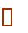
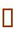
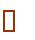








Izvor: Eurydice.

Pojašnjenje

Strani jezik je naveden u slučajevima kada je obavezan najmanje jednu školsku godinu tokom obaveznog školovanja i primjenjuje se na sve učenike bez obzira na tip škole i smjer. Gdje posotje precizno navedeni strani jezici, njihov redosled u tabeli odgovara redosledu kojim se izučavaju.

Definicije „stranog jezika“ i „određenog obaveznog jezika“ možete naći u Glosaru.

Napomene za zemlje

Belgija (BE fr): samo region Brisela kao glavnog grada ima preciziran obavezni jezik, a to je holandski.

Belgija (BE de): njemački je precizirani obavezni jezik u školama gdje je francuski jezik nastave, za francusku manjinu koja je nastanjena u regionu u kojem se govori njemački.

Njemačka: u devet saveznih država (Länder), engleski je obavezan kao prvi strani jezik. Francuski je obavezan u Sarlendu.

Irska: svi učenici moraju pohađati nastavu irskog i engleskog jezika.

Španija: engleski je precizirani strani jezik u nekim od autonomnih zajednica (Kastilja-La Manča, Valensija, Asturija, La Rioha i Kanari) na nekim obrazovnim nivoima tokom obaveznog obrazovanja.

Finska: švedski (sv) u školama u kojima je finski jezik nastave i finski (fi) u školama u kojima je švedski jezik nastave.
Island: studenti mogu da biraju između švedskog i norveškog umjesto danskog (da), u skladu sa određenim uslovima.

Razvoj situacije tokom vremena, kako je prikazano na Slici 9, ukazuje da su politike o obaveznim jezicima prilično stabilne u Evropi. Međutim, u posljednjih par godina su prijavljene neke izmjene. Dvije zemlje su uvele nove politike kojima uvode engleski kao obavezan jezik za sve učenike. U Portugalu, reformom koja je u potpunosti sprovedena u 2015/16, engleski jezik je uveden kao obavezan predmet za osmogodišnjake. U Slovačkoj, engleski je postao obavezan jezik tokom školske 2011/12.

Statistički podaci o brojevima učenika koji izučavaju strane jezike pokazuju da se engleski izučava u svim zemljama, nezavisno od statusa (obavezan, opcion ili izborni). Međutim, drugi strani jezici se više uče u onim zemljama u kojima ih obrazovni organi čine obaveznim (vidjeti Poglavlje C, Dio II).

47

ORGANIZACIJA

U VEĆINI ZEMALJA, CENTRALNE OBRAZOVNE NADLEŽNE USTANOVE UTIČU NA PONUDU STRANIH JEZIKA U ŠKOLSKIM NASTAVNIM PLANOVIMA I PROGRAMIMA

U nekim od zemalja, svi učenici uče isti obavezni strani jezik u svim školama (vidjeti: Slika B9). U nekoliko drugih zemalja, škole mogu slobodno nuditi bilo koji strani jezik, a učenici birati od ponuđenih. Međutim, najrasprostranjeniji pristup je negdje između: centralni obrazovni organi određuju koji jezici se moraju nuditi učenicima, ili im se mogu nuditi, a škole imaju mogućnost izbora dodatnih jezika.

U Evropi, mnogi obrazovni sistemi postavljaju zahtjeve za preciziranim jezicima koje škole moraju nuditi, ali većina zemalja takođe definiše listu stranih jezika od kojih škole moraju napraviti izbor. Često izbor jezika i autonomija škole rastu sa obrazovnim nivoom, kako učenici uče više jezika. Tako, recimo, u Litvaniji sve osnovne škole moraju nuditi najmanje dva jezika sa utvrđene liste (engleski, francuski i njemački). U nižem srednjem obrazovanju se kontinuirano predaje prvi strani jezik, a škole imaju veću mogućnost izbora za drugi strani jezik. U višem srednjem obrazovanju, ne postoje posebno precizirani strani jezici, ali je izbor za Državni maturski ispit ograničen na engleski, francuski, njemački ili ruski.

Ne postoje centalne preporuke/propisi za precizirane jezike u Irskoj, Hrvatskoj, Poljskoj, Rumuniji ili Ujedinjenom Kraljevstvu (Engleska, Vels, Škotska), kao ni Bosni i Hercegovini. Međutim, centralni obrazovni organi u nekim zemljama i dalje izdaju smjernice. Na primjer, u Poljskoj postoji preporuka školskim vlastima da omoguće učenicima nastavak učenja jezika sa kojim su otpočeli na nižem obrazovnom nivou, npr. za niže srednje obrazovanje se školama savjetuje da nude one strane jezike koji su u ponudi u nižim razredima u školama u okviru njihove geografske oblasti.

Slika B10: Centralne preporuke/uredbe za škole, o uključivanju preciziranih stranih jezika u nastavni plan i program, osnovno i opšte srednje obrazovanje, 2015/16
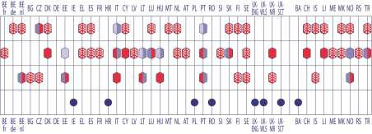

Škole moraju nuditi precizirani jezik/e

Škole moraju odabrati jezike sa precizirane liste

Jasne reference na školsku autonomiju

Ne postoje centralne preporuke/propisi

ISCED 1 ISCED 2 ISCED 3 ISCED 1 + 2 + 3

Izvor: Eurydice.

Pojašnjenje

Škole moraju odabrati jezike sa precizirane liste podrazumijeva da centralni obrazovni organi definišu najmanje dva izbora „predmeta stranih jezika“. Ova lista mora precizirati sve postojeće mogućnosti. U slučajevima gdje obrazovni organi navode više jezika, a zatim dodaju „i svi ostali jezici“ kao mogućnost, lista se ne smatra „preciziranom“ u smislu ovog indikatora. Međutim, „bilo koji EU jezik“ se smatra kao precizirana lista od 24 jezika. Kada centralni organi kreiraju nastavni plan i program ili državne ispite za određene jezike, ali školama mogućavaju da nude druge jezike, to se takođe ne smatra preciziranom listom.

Jasne reference na školsku autonomiju: zvanični propisi ili preporuke jasno i eksplicitno navode da škole imaju autonomiju u donošenju odluke o tome koje će jezike uvrstiti u nastavni plan i program.

Definicije „stranog jezika“ i „određenog obaveznog jezika“ možete naći u Glosaru.

48

D I OIII – FOREIGN LANGUAGE PROVISION IN THE CONTEXT OF CLIL

Napomene za zemlje (Slika B10)

Belgija (BE fr): na nivou ISCED 1-3, sve škole u regionu Brisela glavnog grada moraju obezbijediti nastavu holandskog. Španija: osnovni nastavni plan i program za ISCED 1-3, definisan na državnom nivou, pominje engleski, njemački, francuski, italijanski i portugalski kao moguće izbore za prvi strani jezik. Situacija varira između autonomnih zajednica. Većina autonomnih zajednica definiše listu jezika. Škole moraju obezbijediti precizirane prvi i drugi strani jezik u autonomnim zajednicama La Rioha (od ISCED 1 do ISCED 3), Katilja la Manča, Valensija, Asturija i Kanari (ISCED 1).

Italija: na ISCED 3 nivou opšteg obrazovanja, škole imaju autonomiju pri izboru stranih jezika. Engleski je obavezan u nekim tehničkim i stručnim smjerovima.

VEĆINA ZEMALJA DEFINIŠE LISTU STRANIH JEZIKA

Prethodni indikator (Slika B10) je pokazao da obrazovni organi u Evropi regulišu ponudu stranih jezika bilo kroz zahtjev da sve škole moraju nuditi jedan ili više preciziranih jezika, ili daju listu stranih jezika od kojih se mora napraviti izbor. Slika B11 daje dvije liste stranih jezika koje se pominju u centralnim preporukama. Prva (B11a) navodi jezike koje škole moraju nuditi, a druga (B11b) navodi jezike koje škole mogu nuditi. Bitno je naglasiti da škole često mogu nuditi i druge jezike, pored onih navedenih na listi.

Više od dvije trećine evropskih obrazovnih sistema nudi listu stranih jezika od kojih škole moraju odabrati jedan ili više, i uključiti ih u svoj nastavni plan i program. U približno polovini obrazovnih sistema Evrope postoji obaveza za sve škole da nude precizirane strane jezike. Obično ova dva pristupa dopunjuju jedan drugi.

Uobičajeno je da sve škole nude one strane jezike koji su obavezni za učenike (vidjeti: Slika B9). U nekoliko zemalja (Češka Republika, Danska, Malta, Švedska i Turska), sve su škole obavezne da nude neke od stranih jezika iako ovi nisu obavezni za učenike (vidjeti: Slika B11a). Na primjer, u Češkoj Republici i Turskoj sve škole moraju nuditi engleski kao strani jezik iako za učenike učenje engleskog nije obavezno. U Švedskoj, uz engleski (obavezni predmet), sve škole moraju nuditi francuski, španski i njemački u srednjim školama. U nižem srednjem obrazovanju, škole moraju nuditi dva od sljedeća tri jezika: francuski, španski i njemački. Najširi izbor postoji na Malti gdje, uz engleski kao obavezan za sve učenike, sve škole na nivou nižeg i višeg srednjeg obrazovanja moraju nuditi francuski, njemački, španski, italijanski, arapski i kineski.

Slika B11(b) navodi sve jezike koje škole mogu nuditi, za one slučajeve kada je jedan jezik u ponudi u više od jednog evropskog obrazovnog sistema. Predstavlja ponudu stranih jezika u nastavnim planovima i programima u Evropi. Deset najčešće ponuđenih jezika obuhvata pet glavnih jezika EU (engleski, francuski, njemački, španski i italijanski), tri velika moderna jezika koja nisu EU (ruski, kineski i arapski), kao i latinski i klasični grčki.

Najčešče, centralni organi pominju tri do sedam jezika kao moguće „strane jezike“ koje škole treba da nude. Naprimjer, u Švedskoj sve osnovne škole u nižim razredima moraju nuditi engleski i uz njega još makar jedan od sljedeća četiri jezika: francuski, njemački, španski ili ruski. U Estoniji, prvi strani jezik u osnovnim školama mora biti engleski, francuski, njemački ili ruski.

Neke zemlje daju dugačku listu mogućih stranih jezika. Na primjer, u Sloveniji osnovne škole mogu obezbijediti nastavu engleskog ili njemačkog kao prvog stranog jezika. Izborni predmeti u okviru osnovnog nastavnog plana i programa za niže srednje obrazovanje se mogu birati sa liste 12 jezika za koje su usvojeni predmetni nastavni planovi i programi. U Francuskoj, gdje je omogućeno da brojni regionalni jezici budu uključeni u nastavni plan i program kao „strani jezici“, spisak mogućih jezika je još duži.

49

ORGANIZACIJA

Slika B11: Strani jezici navedeni u centralnim preporukama/uredbama, osnovno i srednje obrazovanje, 2015/16

- Sve škole moraju nuditi
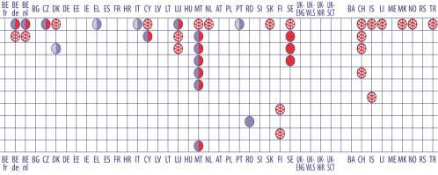

engleski

francuski

njemački

španski
italijanski

arapski

danski

finski

latinski
švedski

kineski

- Škole mogu nuditi
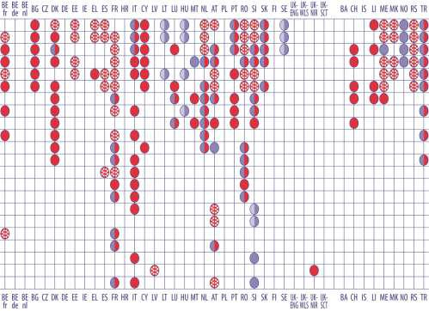

francuski

njemački

španski
ruski

engleski

italijanski

latinski

kineski

grčki (klasični)

arapski

turski

japanski

portugalski

grčki (moderni) hebrejski (moderni)

hrvatski

mađarski

holandski

poljski
srpski

Bilo koji EU
jezik
ostali (*)

ISCED 1

ISCED 2

ISCED 3 General

ISCED 1 + 2 + 3

Izvor: Eurydice.

(*) Pojašnjenje u komentarima

Pojašnjenje

Prvi grafikon (a) pokazuje strane jezike koje sve škole moraju nuditi u skladu sa odredbama nadležnih organa. Drugi grafikon (b) pokazuju koje jezike škole mogu nuditi, sa liste onih koje su dali centralni obrazovni organi. Centralni obrazovni organi obavezuju škole da nude najmanje jedan od jezika datih u (b). Nisu svi jezici dostupni učenicima, već biraju od onih jezika koje škole mogu da ponude. Takođe, školama je obično dozvoljeno da nude u druge jezike, a ne samo navedene.

Škole u onim obrazovnim sistemima u kojima centralni obrazovni organi ne preciziraju listu jezika imaju punu slobodu da odluče koje strane jezike će nuditi. Jezici su pobrojani po opadajućem redosljedu, u skladu sa brojem zemalja koje ih uvrštavaju u svoje centralne nastavne planove i programe/zvanična dokumenta. Pri rangiranju nije uziman u obzir obrazovni nivo na kom se preporučuje/zahtijeva. Ukoliko je više jezika u istom broju zemalja, pobrojani su redosledom u skladu sa ISO šiframa (ISO 639-3 standard). Slika B11b prikazuje samo one strane jezike koji su pomenuti u više od jednog obrazovnog sistema. Kada se navode u samo jednom obrazovnom sistemu, on je označen kao „ostali“ na slici, i
preciziran u Napomenama za zemlje.

50

D I OIII – FOREIGN LANGUAGE PROVISION IN THE CONTEXT OF CLIL

Regionalni, odnosno jezici manjina, kao i klasični jezici su obuhvaćen samo kada su u zvaničnm dokumentima centralnih obrazovnih organa naznačeni kao alternativa stranim jezicima. Za definiciju „stranog jezika“ i „preciziranog obaveznog jezika“, vidjeti Glosar.

Napomene za zemlje

Belgija (BE fr): u regionu Brisela glavnog grada, sve škole moraju nuditi holandski kao prvi strani jezik za nivoe ISCED 1-3. ostale škole mogu nuditi još dva strana jezika.

Njemačka: u devet saveznih država (Länder), sve škole moraju nuditi engleski. Sve škole moraju nuditi francuski u Sarlandu.

Francuska: ostali strani jezici na nivou ISCED 2: tamilski, jermenski, vijetnamski, regionalni jezici (baskijski, bretonski, katalanski, korzikanski, kreolski, galski, melaneski jezici, regionalni alzaški jezici, regionalni jezici mozela, oksitanski, tahićanski). Ostali strani jezici na nivou ISCED 3: jermenski, kambodžanski, danski, švedski, norveški, finski, persijski i regionalni jezici: baskijski, bretonski, katalonski, korzikanski, kreolski, melanezijski, oksitanski, tahićanski.
Italija: ostali strani jezici: albanski, slovenački. Srpski i hrvatski se smatraju jednim stranim jezikom, srpsko-hrvatskim.

Holandija: sve škole su u obavezi da u frizijskim regionima nude frizijski.

Austrija: hrvatski se uglavnom odnosi na Burgenland-Kroatisch, jedan od regionalnih ili jezika manjina sa zvaničnim statusom. Ostali strani jezici: bošnjački/hrvatski/srpski kao jedan predmet (ISCED nivoi 2 i 3); češki, slovački i slovenački (ISCED nivoi 1 do 3).

Slovenija: ostali strani jezici: makedonski.

Finska: švedski (sv) u školama gdje je finski jezik nastave i finski (fi) u školama u kojima je jezik nastave švedski. Švajcarska: broj i tip preciziranih jezika se razlikuje između lingvističkih regiona i kantona: u francuskom dijelu Švajcarske se moraju obezbijediti njemački/engleski (ISCED 1-2), njemački dio švajcarske francuski/engleski, italijanski dio Švajcarske njemački/francuski/engleski. Italijanski se mora nuditi na nivoima ISCED 2 i 3 u svim kantonma u kojima se govori francuski i njemački, odnosno na nivou ISCED 1 u kantonima Uri i Graubinden. Retroromanski mora biti u ponudi u kantonu Graubinden.

REGIONALNI ILI JEZICI MANJINA SU DIO NASTAVNIH PLANOVA I PROGRAMA U POLOVINI DRŽAVA OBUHVAĆENIH STUDIJOM

U mnogim zemljama Evrope, govore se brojni regionalni ili jezici manjina, kao i neteritorijalni jezici. Procjenjuje se da u EU, 40 do 50 miliona ljudi govori nekim od 57 zvaničnih regionalnih ili jezika manjina (vidjeti: Slika A1), od kojih su neki ozbiljno ugroženi (Evropski parlament, 2013). Regionalni i jezici manjina „čine jezički diverzitet i pripadaju neopipljivom kulturnom nasljeđu čovječanstva“ (EPRS, 2016).

Slika B12 prikazuje da u polovini evropskih obrazovnih sistema centralni obrazovni organi posebnu pažnju u zvaničnim dokumentima poklanjaju nastavi određenih regionalnih, jezika manjina ili neteritorijalnih jezika. Ove se odredbe mogu uključiti u nacionalne nastavne planove i programe, obrazovne programe, nacionalna dokumenta za ocjenu ili ispite, kao i u regulativi koja uređuje da škole moraju obezbijediti mentorstvo na ovim jezicima. Recimo, u Mađarskoj, izrađen je nacionalni okvirni plan i program za gotovo sve zvanične regionalne i jezike manjina. Obrazovanje na jezicima manjina se mora obezbijediti u vrtićima i školama ukoliko to zahtijevaju roditelji najmanje osmoro djece. U Ujedinjenom Kraljevstvu (Škotska), škotski nastavni plan i program prepoznaje škotski keltski i škotski kao integralne djelove nastavnog plana i programa. Smjernice ohrabruju ljude iz prakse da grade na raznolikosti jezika koje postoje u škotskoj zajednici, i da uvažavaju jezike koje djeca donose u školu.

Regionalni, jezici manjina i neteritorijalni jezici sa statusom zvaničnog (vidjeti: Slika A1) se obično nalaze u zvaničnim dokumentima. Svi zvanični jezici i samo oni se pominju u zvaničnim dokumentima obrazovnih organa u Španiji, Italiji, Mađarskoj, Holandiji, Poljskoj, Sloveniji, Švedskoj, Ujedinjenom Kraljevstvu (Vels i Škotska), Crnoj Gori i Norveškoj.

Francuska, Litvanija i Ujedinjeno Kraljevstvo (Sjeverna Irska) imaju samo jedan zvanični jezik, ali pominju jedan ili više regionalnih ili jezika manjina koji mogu biti uključeni u Integrisano učenje sadržaja i jezika (CLIL) ili školski nastavni plan i program

51

ORGANIZACIJA

Slika B12: Regionalni ili jezici manjina koji se posebno pominju u zvaničnim dokumentima centralnih obrazovnih organa, nivo osnovnog odnosno opšteg srednjeg obrazovanja, 2015/16

BE fr BE de BE nl BG CZ DK DE EE IE EL ES FR HR IT CY LV LT LU HU MT NL
Bez posebnog pominjanja

 | Bjeloruski | bel
 | Bošnjački | bos
 | Bretonski | bre
 | Bugarski | bul
 | Katalonski | cat
 | Valensijski | cat
 | Korzikanski | cos
 | Kašubijski | csb
 | Češki | cse
 | Velški | cym
 | Danski | dan
 | Njemački | deu
 | Grčki | ell
 | Baskijski | eus
 | Farski | fao
 | Finski | fin
 | Meänkieli (Tornedalen finski) fit
 | Kven | fkv
 | French | fra
 | Franko-Provanslski | frp
 | Frizijski | fry
 | Frulanski | fur
 | Škotski keltski | gla
 | Irski | gle
 | Galicijski | glg
 | Hebrejski | heb
 | Hrvatski | hrv
 | Mađarski | hun
 | Jermenski | hye
 | Italijanski | ita
 | Grenlandski | kal
 | Karaim | kdr
 | Litvanski | lit
 | Ladin | lld
 | Mакедонски | mkd
 | Niskonjemački | nds
 | Oksitanski | oci
 | Poljski | pol
 | Kreolski | rcf
 | Retroromanski | rom
 | Rumunski | ron
 | Lemkovski | rue
 | Rusinski | rue
 | Karpatski rusinski | rue
 | Vlaški | rup
 | Ruski | rus
 | Škotski | sco
 | Slovački | slk
 | Slovenački | slv
 | Sami | sme
 | Albanski | sqi
 | Sardinijski | srd
 | Srpski | srp
 | Tahićanski | tah
 | Tatarski | tat
 | Melanezijski jezici | tpi
 | Turski | tur
 | Ukrajinski | ukr
 | Sorbijski | wen
 | Jidiš | yid
 | Ostali (dijalekti)



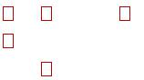

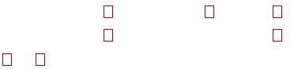



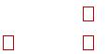




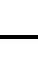


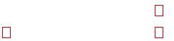

52

D I OIII – FOREIGN LANGUAGE PROVISION IN THE CONTEXT OF CLIL

Slika B12 (nastavak): Regionalni ili jezici manjina koji se posebno pominju u zvaničnim dokumentima centralnih obrazovnih organa, nivo osnovnog odnosno opšteg srednjeg obrazovanja, 2015/16

 |  | AT | PL | PT | RO | SI | SK | FI | SE | UK- | UK- | UK- | UK- | BA | CH | IS | LI | ME | MK | NO | RS | TR
 |  |  |  |  |  |  |  |  |  | ENG | WLS | NIR | SCT
Bez posebnog pominjanja
Bjeloruski | bel
Bošnjački | bos
Bretonski | bre
Bugarski | bul
Katalonski | cat
Valensijski | cat
Korzikanski | cos
Kašubijski | csb
Češki | cse
Velški | cym
Danski | dan
Njemački | deu
Grčki | ell
Baskijski | eus
Farski | fao
Finski | fin
Meänkieli (Tornedalen finski) fit
Kven | fkv
French | fra
Franko-Provanslski | frp
Frizijski | fry
Frulanski | fur
Škotski keltski | gla
Irski | gle
Galicijski | glg
Hebrejski | heb
Hrvatski | hrv
Mađarski | hun
Jermenski | hye
Italijanski | ita
Grenlandski | kal
Karaim | kdr
Litvanski | lit
Ladin | lld
Mакедонски | mkd
Niskonjemački | nds
Oksitanski | oci
Poljski | pol
Kreolski | rcf
Retroromanski | rom
Rumunski | ron
Lemkovski | rue
Rusinski | rue
Karpatski rusinski | rue
Vlaški | rup
Ruski | rus
Škotski | sco
Slovački | slk
Slovenački | slv
Sami | sme
Albanski | sqi
Sardinijski | srd
Srpski | srp
Tahićanski | tah
Tatarski | tat
Melanezijski jezici | tpi
Turski | tur
Ukrajinski | ukr
Sorbijski | wen
Jidiš | yid
Ostali (dijalekti)




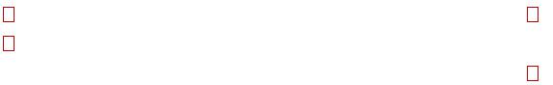
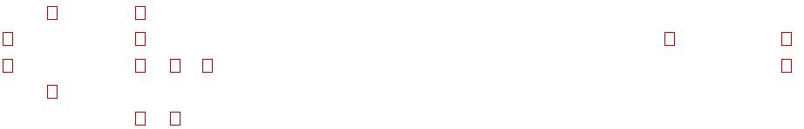



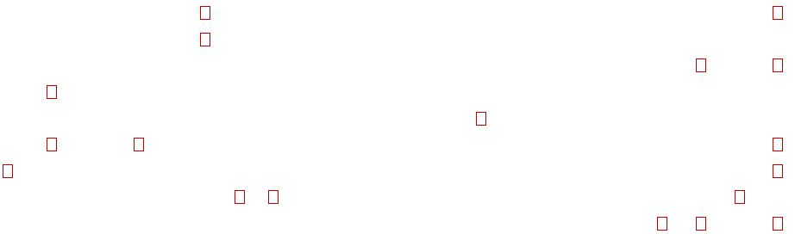


53

ORGANIZACIJA

Izvor: Eurydice
Pojašnjenje (Slika B12)

Slika prikazuje regionalne ili jezike manjina koji se pominju u zvaničnim dokumentima koja izdaju centralna obrazovna tijela. Nije pravljena razlika između obrazovnih nivoa, smjerova ili vrsta škola. U nekim zemljama, pomenuti jezici se mogu nuditi samo u određenim regionima.

Jezici su klasifikovani u skladu sa njihovim ISO šiframa (ISO 639-3 standard). Dijalekti kojima nije dodijeljena šifra su označeni kao „ostali“ i naglašeni u napomenama.

Za definicije „regionalnog ili jezika manjina“ i „neteritorijalnog jezika“, vidjeti Glosar.

Napomene za zemlje

Španija: uz španski kao zvanični jezik, određene autonomne zajednice imaju dodatni zvanični jezik. U tim slučajevima, obrazovni organi definišu poseban model za nastavu zvaničnih jezika.

Francuska: ostali: galo i ostali regionalni jezici Alzasa i Mozele (poznati kao alzaški i mozele frankonški dijalekti).
Mađarska: ostali: bojaški, dijalekt rumunskog.

Austrija: dva dokumenta centralnih obrazovnih tijela definišu nastavu jezika manjina u školama: Zakon o obrazovanju etničkih manjina u Burgenlandu (Burgenländisches Minderheitenschulgesetz), koji postavlja uslove za nastavu mađarskog, hrvatskog (Burgenland-Kroatisch) i retroromanskog; i Zakon o obrazovanju manjina u Karintiji (Minderheitenschulgesetz für Kärnten) koji obuhvata nastavu slovenačkog u oblastima gdje preovladavaju manjine. Srbija: ostali: bunjevački.

Nasuprot ovim, više zemalja koje su dale zvaničan status jezicima manjina ili regionalnim jezicima (Češka Republika, Hrvatska, Letonija i Portugalija), nemaju zvanične odredbe u dokumentima centralnih obrazovnih organa. Međutim, u nekima postoje opštije odredbe. Recimo, u Češkoj Republici, predstavnici nacionalnih manjina imaju pravo školovanja na svom jeziku, kao i pravo na CLIL. U Hrvatskoj, sve priznate nacionalne manjine imaju pravo na CLIL na svom jeziku (više informacija u Poglavlju B, Dio III).

LATINSKI JE OBAVEZAN ZA MAKAR DIO SREDNJO ŠKOLACA U JEDNOJ TREĆINI ZEMALJA EVROPE

Kako bi se dala puna slika o nastavi jezika u evropskim zemljama, Slika B13 daje uvid u postojeće propise za nastavu klasičnih jezika. Bitno je naglasiti da se u mnogim zemljama klasični grčki i latinski ne smatraju „stranim jezicima“ pa zbog toga i nisu uključeni u druge indikatore u ovom dijelu.

Propisi o nastavi latinskog i klasičnog grčkog se umnogome razlikuju između nižeg i višeg srednjeg obrazovanja. Na nivou viših razreda osnovne škole u većini zemalja ne postoje preporuke/propisi koji se tiču ove nastave. Međutim, u dvije trećine evropskih zemalja centralni obrazovni organi uređuju nastavu klasičnih jezika na nivou srednje škole.

Većina obrazovnih sistema koji imaju preporuke/propise za nastavu klasičnih jezika za niže srednje obrazovanje se dijeli u dvije grupe. U prvoj je nacionalni jezik nastao direktno iz latinskog ili klasičnog grčkog. Takva je situacija u Belgiji (francuska zajednica), Grčkoj, Francuskoj, Kipru i Rumuniji. Druga grupa obuhvata zemlje u kojima učenici imaju usmjerenja na ovom nivou obrazovanja. U Njemačkoj, Luksemburgu, Mađarskoj, Holandiji, Austriji, Švajcarskoj i Lihtenštajnu, učenici su usmjereni u različitim vrstama škola. Klasični grčki odnosno latinski su obavezni ili izborni predmeti za učenike koji pohađaju najakademskije vrste škola, kao što je gimnazija (Gymnasium) u Njemačkoj, Austriji, Mađarskoj, Švajcarskoj i Lihtenštajnu, ili ustanove douniverztetskog obrazovanja (Voorbereidend wetenschappelijk Onderwijs (VWO)) u Holandiji. U Hrvatskoj, latinski i klasični grčki su obavezni za mali broj učenika koji pohađaju opcioni „klasični program“ u osnovnoj školi.

Na nivou srednjih škola, većina evropskih zemalja usvaja preporuke ili propise o nastavi klasičnih jezika. Obično, klasični grčki, odnosno latinski, se nude u sklopu osnovnog nastavnog plana i programa kod srednjoškolskih humanističkih ili jezičkih usmjerenja. Često centralna obrazovna tijela zahtijevaju nastavu klasičnog grčkog ili latinskog. Preporuke/propisi za srednje škole se donekle razlkuju za ova dva jezika. Latinski je generalno zastupljeniji od klasičnog grčkog.

54

ORGANIZACIJA

Klasični jezici su rijetko obavezni. U svega šest zemalja Evrope je izučavanje klasičnog jezika obavezno za sve učenike u srednjim školama. Klasični grčki je obavezan u Grčkoj i na Kipru tokom tri godine nižeg srednjeg obrazovanja, kao u prvom razredu srednje škole, kada svi učenici prate isti nastavni plan i program. Latinski je obavezan za sve učenike viših razreda osnovne škole u Rumuniji (jednu godinu, u osmom razredu), i jednu godinu za sve učenike srednjih škola u Hrvatskoj, Crnoj Gori i Srbiji.

I klasični grčki i latinski su obavezni za učenike određenih škola ili usmjerenja u Njemačkoj, Grčkoj, Hrvatskoj, Italiji, Holandiji, Rumuniji i na Islandu. Na primjer, u Njemačkoj su latinski i klasični grčki obavezni za učenike koji hoće da postignu u gimnaziji (Gymnasium), kvalifikaciju za univerzitet, Allgemeine Hochschulreife, neophodnu za specijalizaciju iz klasičnih jezika.

Neke zemlje koje nemaju određene preporuke ili propise vezano za način nastave klasičnih jezika i dalje mogu imati nacionalni nastavni plan i program za ove jezike. Tako, recimo, u Litvaniji škole učenicima mogu nuditi latinski kao izborni. Međutim, Ministarstvo prosvjete je izradilo program za Latinski i antičku književnost, kulturu i istoriju, za 5-10 razred (viša osnovna i početak srednje škole).

Slika B13: Centralni propisi za nastavu klasičnog grčkog i latinskog, nivo nižeg i višeg srednjeg obrazovanja, 2015/16

ISCED 2
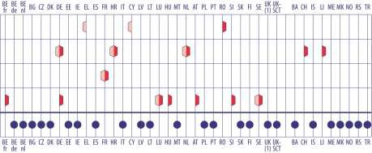

Obavezan za sve

Obavezan za neke

Opcioni za sve u osnovnom kurkulumu

Opcioni za neke u osnovnom kurkulumu

Bez propisa

ISCED 3
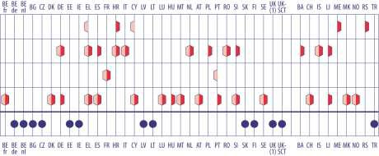

Obavezan za sve

Obavezan za neke

Opcioni za sve u osnovnom kurkulumu

Opcioni za neke u osnovnom kurkulumu

Bez propisa
 | Lijevo |  | Desno
klasični grčki |  |  | latinski
Izvor: Eurydice. |  |  |  | UK (1) = UK-ENG/WLS/NIR

55

Pojašnjenje (Slika B13)

Slika daje pregled preporuka/propisa koje usvajaju centralni obrazovni ograni, vezano za nastavu klasičnih jezika na nivou srednjeg obrazovanja.

Obavezno za neke: odnosi se na učenike koji su na određenim smjerovima u određenim vrstama škola.

Opcija u okviru osnovnog nastavnog plana i programa: škole moraju obezbijediti mogućnosti nastave latinskog ili klasičnog grčkog, ali studenti nisu u obavezi da pohađaju nastavu ovih predmeta.

Bez preporuka/propisa: podrazumijeva „bez preporuka za uključivanje latinskog ili klasičnog grčkog kao opcije u nastavnom planu ili programu za neke ili sve učenike“ ili „bez preporuka vezano za obavezu za neke ili sve učenike da izučavaju ove jezike“.

Napomene za zemlje

Grčka: na nivou ISCED 3, učenici jednu godinu imaju zajednički nastavni plan i program, i tada je klasični grčki obavezan za sve. Nakon toga, latinski i klasični grčki su ili obavezni ili opcioni u sklopu osnovnog nastavnog plana i programa, u zavisnosti od usmjerenja.

Hrvatska: latinski je obavezan minimum jednu godinu na svim opštim ISCED 3 programima. I latinski i klasični grčki su obavezni za učenike koji pohađaju „klasični program“ tokom cijelog trajanja ISCED 2 i ISCED 3.

Kipar: Usljed nedavne reforme, klasični grčki je bio obavezan za sve učenike Razreda A (15-16 godina starosti) školske 2015/16. za Razrede B & C (16-18 godina starosti), klasični grčki i latinski su zajedničke ključne opcije u nekim smjerovima (stari program).

56

ORGANIZACIJA


O R G A N I Z A C I J A

DIO III – INTEGRISANO UČENJE SADRŽAJA I JEZIKA (CLIL)

Treći dio obrađuje Integrisano učenje sadržaja i jezika (CLIL). CLIL se u ovom izvještaju koristi kao generički termin, kako bi se opisala svaka vrsta ponude u kojoj se jezik koji nije jezik nastave koristi za nastavu određenih predmeta u sklopu nastavnih planova i programa, koji nisu strani jezici. Karakteristika CLIL ponude je da učenici pohađaju nastavu različitih predmeta na najmanje dva jezika. Recimo, većina predmeta se predaje na jeziku nastave, dok se nastava iz matematike, geografije ili prirodnih nauka izvodi na drugom jeziku.

Clj ove vrste ponude je da se poboljša učeničko vladanje jezikom koji nije jezik nastave. Ciljni jezik CLIL-a nije predmet izučavanja već sredstvo komunikacije u izučavanju drugog predmeta iz nastavnog plana i programa. Izloženost ciljnom jeziku se tako povećava bez oduzimanja previše vremena u školskom rasporedu.

Ovaj dio ne obrađuje način pružanja jezičke podrške učenicima-imigrantima (vidjeti: Slika E14) ili onima kojima jezik nastave nije maternji, s ciljem da se obezbijedi njihova postepena integracija u regularno obrazovanje na tom jeziku. Isključeni su i programi međunarodnih škola.

Prvi indikator analizira mogući status ciljnih jezika u okviru postojeće CLIL ponude („strani jezik“, „regionalni, jezik manjina ili neteritorijalni jezik“, odnosno „ostali državni jezici“). Drugi, koja se fokusira na CLIL ponudu ciljanog stranog jezika, razmatra kriterijume za upis na CLIL programe.

UZ STRANE JEZIKE, REGIONALNI I JEZICI MANJINA SE ČESTO PREDAJU KROZ CLIL

Slika B14 pokazuje da u gotovo svim zemljama Evrope neke škole nude CLIL. To podrazumijeva da se za dio nastavnog plana i programa nastava izvodi na jeziku koji nije zvanični i jezik nastave, kako bi se poboljšalo učeničko vladanje drugim jezikom. CLIL se ne nudi u Grčkoj, Bosni i Hercegovini, Islandu i Turskoj, a ponuda je uvedena u školskoj 2016/17. u Crnoj Gori.

U jednoj grupi obrazovnih sistema, uz zvanični jezik koji je i jezik nastave, CLIL se omogućava na barem još dva tipa drugih jezika. U 14 sistema, to podrazumjeva jedan strani i jedan regionalni, jezik manjina ili teritorijalni jezik (vidjeti: Slika A1). Takav je slučaj u Češkoj Republici, Njemačkoj, Estoniji, Španiji, Francuskoj, Italiji, Letoniji, Litvaniji, Mađarskoj, Austriji, Poljskoj, Slovačkoj, Švedskoj i Bivšoj Jugoslovenskoj Republici Makedoniji. U Belgiji (francuska i flamanska zajednica) i Švajcarskoj, CLIL se nudi na jednom stranom i drugom zvaničnom jeziku. Finska je jedina zemlja u kojoj se CLIL koristi za podučavanje tri tipa jezika (strani jezik, drugi zvanični jezik i neteritorijalni jezik).

U drugoj grupi obrazovnih sistema svega jedan dio jezika je cilj CLIL-a. U 10 obrazovnih sistema, ciljni jezik je strani (u Bugarskoj, Danskoj, Kipru, Holandiji, Portugaliji, Rumuniji i Ujedinjenom Kraljevstvu (Engleska), Lihtenštajnu, Norveškoj i Srbiji). U drugih pet obrazovnih sistema, samo regionalni, jezici manjina ili neteritorijalni jezici su ciljni: Hrvatska (mađarski i češki), Slovenija (mađarski) i, u okviru

57

ORGANIZACIJA

Ujedinjenog Kraljevstva: Vels (velški), Sjeverna Irska (irski) i Škotska (škotski keltski). U četiri preostala obrazovna sistema, cilj CLIL-a je drugi zvanični jezik: njemački/francuski u njemačkom dijelu Belgije, engleski/irski u Irskoj, luksemburški/njemački i luksemburški/francuski u Luksemburgu i malteški/engleski na Malti.

U Španiji, neke zemlje nude CLIL u kome se tri jezika koriste za nastavu, uključujući zvanični i jedan regionalni jezik. Ovaj vrlo rijedak slučaj nije dat na Slici B14, koja se tiče samo najzastupljenijih situacija u kojima se dva jezika koriste za izvođenje nastave u okviru nastavnog plana i programa.

Slika B14: Status ciljnih jezika koji se podučavaju kroz CLIL na nivou osnovnog, odnosno opšteg srednjeg obrazovanja (ISCED 1-3), 2015/16
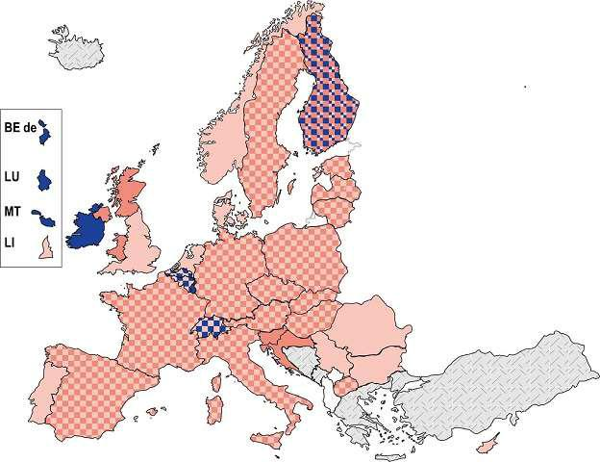

1 zvanični jezik+

1 strani jezik

1 regionalni, jezik manjina i neteritorijalni jezik

1 drugi zvanični jezik

Nema CLIL-a

Izvor: Eurydice.

Pojašnjenje

Za detaljan pregled o CLIL-u po zemljama, vidjeti Dodatak 2.

- nekim zemljama sa nekoliko zvaničnih jezika, ovi se mogu takođe smatrati stranim jezicima. Do ove situacije dolazi jer se jezici smatraju stranim u nastavnom planu i programu, dok je njihov status zvaničnog stvar političke odluke. U takvim slučajevima, ciljni jezik je na Slici prikazan kao „1 drugi zvanični jezik“.

Slika ne obuhvata:

- Ponudu CLIL-a tamo gdje jezik nastave nije zvanični jezik (više detalja je dostupno u Dodatku 2);

- CLIL ponuda koja obuhvata više od dva jezika (više detalja je dostupno u Dodatku 2);

- Obrazovni programi na maternjem jeziku djece koja još uvijek nedovoljno vladaju jezikom nastave (vidjeti: Slika E14);

- Programi međunarodnih škola.

Za definicije „CLIL“; „jezik nastave“, „strani jezik“, „regionalni ili jezik manjina“, „neteritorijalni jezik“ i „zvanični jezik“, vidjeti Glosar.

Kombinacija jezika koji se koriste u CLIL-u takođe umnogome zavisi od lingvističkog nasljeđa svake zemlje. Gotovo sve zemlje koje imaju više zvaničnih jezika, odnosno makar jedan regionalni, jezik manjina ii neteritorijalni jezik imaju neku vrstu CLIL ponude. One tako koriste prednosti svojeg lingvističkog diverziteta u cilju razvoja multilingvalnosti kod učenika (vidjeti: Slika A1). Na primjer, u Španiji, CLIL postoji za svaki od šest zvaničnih jezika (katalonski, valensijski, baskijski, galicijski i oksitanski). Međutim, u Danskoj, na Kipru, Holandiji, Portugaliji, Rumuniji, Norveškoj i Srbiji, CLIL

58

D I OIII – FOREIGN LANGUAGE PROVISION IN THE CONTEXT OF CLIL

ponuda za cilj ima samo strane jezike, iako je makar jedan regionalni, jezik manjina ili neteritorijalni jezik zvanično priznat.

Detaljan pregled stranih jezika koji se uzimaju za ciljne (vidjeti Dodatak 2), otkriva da su engleski, francuski i njemački, kao i u manjoj mjeri španski i italijanski, najzastupljeniji ciljni jezici u okviru CLIL ponude. Prva četiri jezika su i najzastupljeniji strani jezici u školama širom Evrope (vidjeti: Poglavlje C, Dio II).

U Njemačkoj i Francuskoj, postojeći CLIL programi imaju više od 10 ciljnih jezika. Broj ciljnih jezika sa statusom regionalnih, jezika manjina ili neteritorijalnih jezika prevazilazi 10 u postojećoj CLIL ponudi u Francuskoj i Mađarskoj.

CLIL ponuda postoji i na osnovnom i na nivou opšteg srednjeg obrazovanja. Nema indicija da je CLIL ponuda više prisutna na nekom od nivoa u odnosu na druge.

Činjenica da CLIL postoji u obrazovnom sistemu ne mora podrazumijevati da je zastupljena u cijelom obrazovnom sistemu (vidjeti podatke dostupne u Dodatku 2 EACEA/Eurydice, 2012). Samo u Italiji, Kipru, Luksemburgu, Austriji, Malti i Lihtenštajnu je CLIL ponuda dostupna u svim školama na nekom nivou. Počev od 2010. godine, u Italiji svi učenici završne godine srednjih škola moraju pohađati nastavu jednog nejezičkog predmeta na jeziku koji nije jezik nastave. Oni na „jezičkom“ smjeru moraju moraju imati jedan nejezički predmet na stranom jeziku koji uče do uzrasta 16 godina, a drugi na drugom stranom jeziku do uzrasta 17 godina. Na Kipru, CLIL se nudi u svim osnovnim školama tokom najmanje jedne godine. U Luksemburgu, od početka osnovne škole se nastava nekih predmeta izvodi na njemačkom umjesto luksemburškog, a u nižem srednjem obrazovanju se neki predaju na francuskom. U Austriji se strani jezici predaju na način sličan CLIL-u tokom prve dvije godine osnovnog obrazovanja. Na Malti, CLIL ponuda (malteški/engleski) je dostupna u svim državnim školama za sve razrede osnovnog i srednjeg obrazovanja. U Lihtenštajnu, engleski se podučava kroz ponudu sličnu CLIL-u u prvom razredu osnovnog obrazovanja. To je slučaj i sa dijelom nastave stranog jezika u drugom razredu.

KRITERIJUMI ZA UPIS NA CLIL NISU UJEDNAČENI

Slika B15 se fokusira na „Tip A“ CLIL ponude koja ima za cilj strane jezike.

U većini zemalja gdje CLIL za cilj ima strane jezike, ne postoje zvanične centralne preporuke za kriterijume za upis koje škole treba da imaju prilikom selekcije učenika za ovu vrstu programa.

Centralne preporuke za kriterijume za upis na CLIL Tip A postoje u svega osam obrazovnih sistema. Od toga, u pet se kriterijumi odnose kako na jezičke vještine tako i na poznavanje konkretnih predmeta iz nastavnog plana i programa, odnosno opšte sposobnosti (Francuska. Poljska, Portugalija, Slovačka i Lihtenštajn). U preostale tri, centralne preporuke se tiču samo jezičkih vještina (Belgija, (flamanska zajednica), Rumunija i Srbija). Međutim, u tri zemlje u kojima postoje centralne preporuke, situacija je drugačija s obzirom na nivo obrazovanja. U Lihtenštajnu i Srbiji se centralne preporuke odnose samo na srednje obrazovanje. U Slovačkoj su jezičke preporuke među preporučenim kriterijumima za selekciju samo za nivo opšteg srednjeg obrazovanja.

U Španiji, nekoliko autonomnih zajednica kao najviši organi zaduženi za obrazovanje donose centralne preporuke za kriterijume za upis na CLIL programe. Jezičke vještine kao osnova za kriterijume se najčešće pominju (na primjer u Katalunji, La Riohi, Kadtilji, Kanarima, Ekstremaduri i Kantabriji). U drugim autonomnim zajednicama ne postoje kriterijumi za upis (npr, region Mursija i Asturija). Međutim, Zakon o obrazovanju (LOMCE) iz 2013. godine definiše da kriterijumi za upis na

59

ORGANIZACIJA

CLIL programe moraju biti ujednačeni u cijeloj zemlji kao i da više neće biti dozvoljeni zahtjevi za jezičke vještine. Sa punim sprovođenjem ove reforme na nivou osnovne škole se počelo krajem 2015/16, a u srednjim školama će biti završena do kraja 2016/17.

Odsustvo centralnih preporuka za kriterijume za upis na CLIL programe, koji su zasnovani na znanju i vještinama, ne spječava škole da usvajaju sopstvene kriterujume. To je, na primjer, slučaj u Češkoj Republici, Španiji (nekim od zajednica), Holandiji, Švajcarskoj i Bivšoj Jugoslovenskoj Republici Makedoniji.

Slika B15: Postojanje centralnih preporuka za kriterijume za upis na CLIL Tip A programe, koji su zasnovani na znanju u vještinama. Nivo osnovnog i opšteg srednjeg obrazovanja (ISCED 1-3), 2015/16
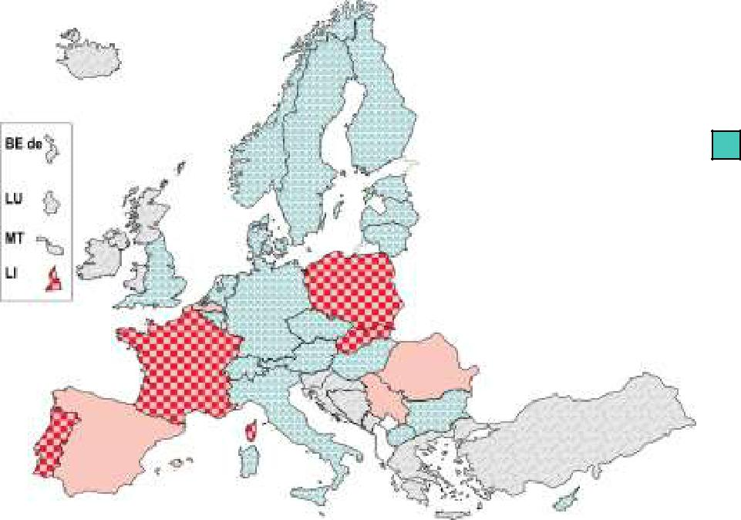

Jezičke vještine

Poznavanje određenih predmeta odnosno opšte sklonosti

Bez centralnih preporuka za kriterijume za upis

Bez CLIL programa

Izvor: Eurydice.

Pojašnjenje

Ova Slika predstavlja samo CLIL Tip A.

Kriterijumi za upis koji se primjenjuju na makar jedan obrazovni nivo su obuhvaćeni Slikom. Ukoliko postoje opštije preporuke, koje nisu vezane direktno za CLIL, nisu predstavljene na Slici. Slika ne obuhvata:

- CLIL programe u slučajevima da jezik nastave nije zvanični;

- Obrazovni programi na maternjem jeziku djece koja ne vladaju dovoljno jezikom nastave (vidjeti: Slika E14);

- Programi međunarodnih škola.

Za definicije 'CLIL' i 'CLIL Tip A', vidjeti Glosar.

Za detalje podatke o CLIL programima u svakoj zemlji, vidjeti Dodatak 2.

Napomene za zemlje

Španija: Slika opisuje najzastupljeniju situaciju u zemlji.

60


U Č E Š Ć E

DIO I – BROJ STRANIH JEZIKA KOJE UČE UČENICI

Šefovi EU država su se na sastanku Evropskog savjeta održanom u Barseloni 2002. godine (³) saglasili o značaju „izučavanja najmanje dva strana jezika od malih nogu“. Prvi dio ovog Poglavlja prikazuje statističke podatke o broju stranih jezika koje učenici uče, na osnovu obrazovnog nivoa i usmjerenja. Ovi podaci su značajni sa aspekta praćenja sprovođenja ovog cilja Savjeta. U drugom dijelu je dato koje jezike učenici izučavaju na različitim obrazovnim nivoima u evropskim zemljama.

Oba dijela obuhvataju osnovno i srednje obrazovanje i naglašavaju promjene koje su se odigrale između 2005. i 2014. godine. Takođe, ukratko su opisane i glavne razlike u nastavi stranih jezika za učenike opšteg srednjeg obrazovanja i srednjeg stručnog obrazovanja. Poglavlje se zasniva na podacima Eurostata/UOE baze podataka, koji obuhvataju sve vrste srednjeg stručnog obrazovanja, a ne samo ono koje omogućava prohodnost na sljedeći obrazovni nivo. Vrijedi napomenuti i to da podaci koje prikuplja Eurostat/UOE obuhvataju sve starosne grupe na nivou osnovnog i srednjeg obrazovanja, uključujući i odrasle koji pohađaju kurseve slične početnim obrazovnim programima.

Eurostat/UOE baza podataka pruža statistiku po obrazovnim nivoima o ukupnom broju jezika koji se uči kao i o prosječnom broju jezika koje izučavaju učenici. Takođe daje podatke o procentima učenika koji uče pojedine jezike. Statistika reflektuje situaciju za određenu godinu (ovdje 2014.), određenu na osnovu ukupne populacije upisane na određeni obrazovni nivo. Međutim, svaki obrazovni nivo obuhvata više razreda i situacija može mnogo varirati od jednog do drugog.

U zavisnosti od obrazovnog sistema, nastava stranih jezika može otpočeti jako rano, u početnim razredima osnovne škole, ponekad i na predškolskom uzrastu, ili, nasuprot tome, može biti dio nastavnih planova i programa samo u završnim godinama osnovnog obrazovanja (vidjeti: Slika B1). Procentualni udio u izučavanju jezika po godini na nivou populacije osnovnih škola može izuzetno varirati od zemlje do zemlje, a u skladu sa nastavnim planom i programom. Međutim, većina učenika koji nisu bili počeli sa učenjem stranog jezika u referentnoj godini (2014. u ovom slučaju) će početi do kraja osnovne škole.

Ova razlika u razredima postoji i na višem srednjem obrazovanju. U nekim obrazovnim sistemima je manji broj stranih jezika obavezan do kraja ovog obrazovnog nivoa, a ponegdje nijedan (vidjeti: Slike B2 i B3). U slučajevima onih obrazovnih sistema gdje je učenje dva strana jezika obavezno samo na nivou prvog razreda višeg srednjeg obrazovanja, procenat učenika koji uče dva strana jezika na ovom nivou je obično niži od obrazovnih sistema u kojima su dva jezika obavezna u svim razredima ovog nivoa.

U idealnom slučaju, statistika po uzrastu bi trebalo da obezbijedi bolju sliku o tome šta se zapravo dešava na određenom obrazovnom nivou. Ovaj tip podataka Eurostat prikuplja isključivo na dobrovoljnoj osnovi i s toga nije dostupan za sve zemlje. Tamo gdje su ove informacije dostupne, jasno se vidi kako procentualno učešće varira u odnosu na uzrast (vidjeti: Slika C1b). Zato čitalac treba bude svjestan toga da statistika u ovom poglavlju daje samo pregled onoga što se dešava na obrazovnom nivou u datom trenutku, ali ne i šta će sve učenik naučiti tokom školovanja.

Podaci Eurostata/UOE ne obuhvataju sve obrazovne sisteme za koje postoje Eurydice informacije. Kako bi se pojednostavile Slike, oni koji ne učestvuju u anketama Eurostata/UOE nisu predstavljeni u ovom poglavlju. Zemlje koje ne učestvuju su njemačka zajednica Belgije, Bosna i Hercegovina, Švajcarska, Crna Gora, Srbija i Turska.

(³) Zaključci presjedavanja : Evropski savjet u Barseloni, 15. i 16. mart 2002, SN 100/1/02 REV 1, p. 19.

61


U Č E Š Ć E

U podacima Eurostata/UOE se nalaze samo jezici koji se smatraju stranim, u okviru nastavnih planova programa koje su sačinili centralni obrazovni organi. Regionalni jezici su uključeni samo ukoliko ih nastavni plan i program tretira kao alternative stranim jezicima. Klasični grčki, latinski, esperanto i znakovni jezici nisu obuhvaćeni. Nisu obuhvaćeni ni podaci o učenicima-nerezidentima koji uče svoj maternji jezik u posebnim odjeljenjima, kao ni podaci o onima koji dodatno uče jezik nastave zemlje-domaćina.

Svi statistički podaci iz ovog poglavlja su dostupni u Dodatku 3.

U 12 ZEMALJA GOTOVO SVI UČENICI UČE STRANI JEZIK TOKOM OSNOVNOG OBRAZOVANJA

Učenje prvog obaveznog jezika obično počinje na početku osnovne škole, za uzraste od šest do osam godina (vidjeti: Slika B1). Kao rezultat, gotovo svi učenici koji počinju sa srednjim obrazovanjem već imaju nastavu najmanje jednog stranog jezika. Kako je prikazano na Slici C1a, 83,8% učenika na nivou osnovnog obrazovanja izučava makar jedan strani jezik. Procentualni podaci o izučavanju jezika obuhvataju sve učenike na nivou osnovnog obrazovanja upisane 2014. godine. Procenti na nivou osnovne škole mogu u velikoj mjeri varirati od zemlje do zemlje, u zavisnost od uzrasta u kojem nastava stranog jezika postaje obavezna (vidjeti: Slika C1b za zemlje za koje postoje dostupni podaci).

U 12 zemalja makar 99% učenika upisanih u osnovne škole pohađa nastavu jednog ili više stranih jezika (u Španiji, Francuskoj, Hrvatskoj, Italiji, Kipru, Luksemburgu, Malti, Austriji, Poljskoj, Lihtenštajnu, Bivšoj Jugoslovenskoj Republici Makedoniji i Norveškoj). U ovim zemljama, obavezno učenje stranog jezika počinje najkasnije u uzrastu 6 godina, osim u Hrvatkoj gdje ovaj predmet postaje obavezan počev od sedme godine.

Na nivou EU, 16,3% svih učenika upisanih u osnovnim školama ne uče strani jezik u školama tokom referentne godine. U tri zemlje, najmanje polovina učenika ima nastavu. Ovo se odnosi na Belgiju (francuska i flamanska zajednica), Portugaliju i Sloveniju. Tokom 2013/14, početni uzrast kada strani jezik postaje obavezan je u ovim obrazovnim sistemima prilično visok, u poređenju sa ostalima: 9 godina u Sloveniji i 10 u Belgiji i Portugaliji. Portugalija i Slovenija trenutno uvode obavezno učenje stranog jezika na nižim uzrastima (8 odnosno 7 godina), što u narednim godinama može rezultirati povećanjem procenta učenika osnovnog obrazovanja koji uče strane jezike.

Učenje drugog stranog jezika često postaje obavezno na kraju osnovnog i prelasku u niže srednje obrazovanje, pa je procenat učenika koji imaju dva strana jezika prilično nizak. Na nivou EU je to 4,6%. Međutim, oko 30% učenika osnovnih škola izučava dva ili više stranih jezika u Estoniji i Grčkoj, a dok je procenat daleko veći u Luksemburgu (83,5%), gdje se drugi strani jezik kao obavezan uvodi u uzrastu 7 godina.

62

D I O I – BROJ STRANIH JEZIKA KOJE UČE UČENICI

Slika C1a: Procenat učenika koji izučavaju strane jezike na nivou osnovnog obrazovanja, po broju jezika, 2014
% %
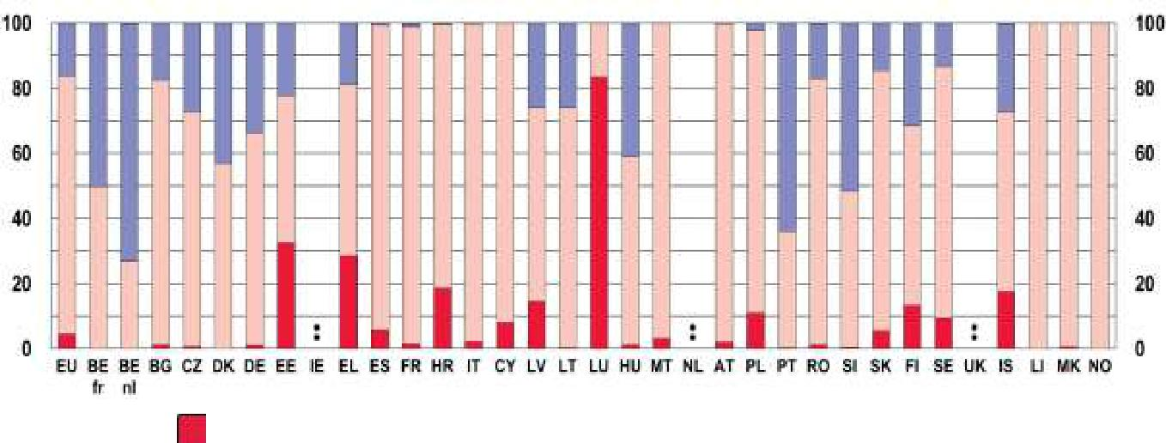

Uče 2 ili više stranih jezika Uče 1 strani jezik Uče 0 stranih jezika

Izvor: Eurydice, na osnovu podataka Eurostata/UOE [educ_uoe_lang02] (poslednji put ažurirano: 17/02/2017).

Slika C1b: Procenat učenika koji uče najmanje jedan strani jezik na nivou osnovnog obrazovanja, po starosti (ISCED 1), 2014

% %
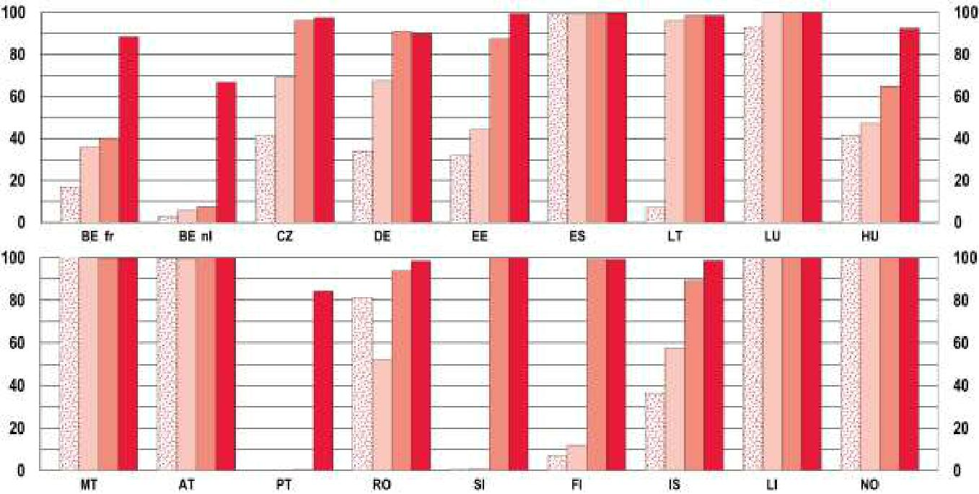

7 godina | 8 godina | 9 godina |  | 10 godina

Izvor: Eurydice, na osnovu podataka Eurostata/UOE (poslednji put ažurirano: septembar 2016).

Pojašnjenje (Slikas C1a and C1b)

Procenat učenika koji pohađaju nastavu 0, 1, 2 (ili više) stranih jezika se računa u odnosu na sve učenike svih godina osnovnoh obrazovanja ili na određenom uzrastu u osnovnom obrazovanju, čak i kada se nastava stranih jezika ne uvodi na početnim godinama ovog nivoa. Broj učenika koji pohađaju 0,1, 2 (ili više) stranih jezika se dijeli brojem ukupnog broja upisanih učenika.

Učešće u prikupljanju podataka po uzrastu je na dobrovoljnoj osnovi. Zbog toga je obuhvaćen manji broj obrazovnih sistema.

Podaci su dostupni u Dodatku 3.

Napomene za zemlje

Estonija: u školama u kojima estonski nije jezik nastave, on se računa kao strani jezik u statističke svrhe.

63

U Č E Š Ć E

Slika C1b prikazuje procenat učenika koji uče strani jezik na nivou osnovnog obrazovanja. Međutim, ti podaci nisu dostupni za sve obrazovne sisteme date na Slici C1a. Na Slici C1b, pomenuti uzrast odgovara stvarnom uzrastu učenika, a ne vjerovatnom (uzrastu kojeg bi trebalo da je učenik u tom razredu). Na primjer, u francuskoj zajednici u Belgiji učenici treba da počnu sa učenjem stranih jezika u uzrastu 10 godina (vjerovatni uzrast), odnosno četvrtom razredu osnovnog obrazovanja. Međutim, 11,4% djece uzrasta 10 godina (stvarni uzrast) još uvijek ne uče strani jezik. Činjenica da nisu svi učenici desetogodišnjaci došli do četvrtog razreda može biti objašnjenje.

U šest zemalja u kojima učenje obaveznog stranog jezika počinje prije uzrasta 7 godina (Španija, Luksemburg, Malta, Austrija, Lihtenštajn i Norveška), najmanje 90% učenika svake starosne grupe uči strane jezike.

U većini zemalja u kojima se kasnije počinje sa uvođenjem obavezne nastave stranih jezika, postoji jasan uzlet u starosnoj kategoriji koja odgovara obaveznom početnom uzrastu. Ovaj se uzlet dešava u uzrastu 8 godina u Češkoj Republici, Njemačkoj i Litvaniji, 9 godina u Sloveniji i na Islandu, i 10 godina u Belgiji (francuska i flamanska zajednica) i Portugaliji. To je u korelaciji sa uzrastom u kom učenje stranog jezika postaje obavezno u pomenutim zemljama, u 2013/2014. godini.

U Estoniji i Finskoj, najviši obrazovni organi su uveli da učenje stranog jezika postaje obavezno u rasponu od sedme i devete godine, što znači da škole same odlučuju o uzrastu u okviru ovog raspona. Procenat učenika koji uče strani jezik se jasno povećava u uzrastu 9 godina u obje zemlje. Za uzraste 7 i 8 godina, procenat je veći u Estoniji nego u Finskoj.

Slika C1b oslikava i činjenicu da u nekoliko zemalja škole imaju određeni stepen autonomije pri uvođenju stranih jezika u nastavu prije obaveznog uzrasta u nastavne planove i programe. Tako u Mađarskoj, gdje učenici počinju sa učenjem stranih jezika u uzrastu 9 godina, najmanje 40% njih počinju sa 7 ili 8 godina. To znači da škole nude jezike ranije nego što se to od njih traži. Više od 40% učenika uči strane jezike najmanje jednu godinu ranije od uzrasta kada to postaje obavezno u francuskoj zajednici Belgije, Češkoj Republici, Estoniji, Mađarskoj i na Islandu.

PROCENAT UČENIKA KOJI UČE STRANE JEZIKE U OSNOVNIM ŠKOLAMA JE PORASTAO U NAJMANJE OSAM ZEMALJA U PRETHODNOJ DECENIJI

Na nivou EU, 83,8% svih učenika u osnovnim školama su tokom 2014. godine učili jedan ili više stranih jezika. U 2005. godini je taj procenat bio svega 67,3%. Slika C2 prikazuje tri različita trenda prisutna u ovom periodu.

U prvoj grupi je 12 zemalja, i tu je situacija relativno stabilna (manje od 10 procenata razlike). U šest od njih, više od 90% osnovaca je učilo najmanje jedan strani jezik u obje referentne godine (u Španiji, Italiji, Luksemburgu, Malti, Austriji i Norveškoj). U preostalih šest zemalja situacija je ostala relativno stabilna, mada je procenat u njima niži (u Belgiji (francuska i flamanska zajednica), Estoniji, Grčkoj, Portugaliji, Finskoj i Švedskoj).

U drugoj grupi je osam zemalja, u kojima je procenat osnovaca koji uče strane jezike porastao za najmanje 10 procenata. Porast je između 13 i 17 procenata u Bugarskoj, Letoniji i Litvaniji, i najmanje 25 procenata u Češkoj Republici, Rumuniji, Sloveniji, Slovačkoj i na Islandu. To uglavnom korespondira sa reformama vezanim za početni uzrast prvog stranog jezika (vidjeti: Slika B2).

64

D I OI – BROJ STRANIH JEZIKA KOJE UČE UČENICI

Slika C2: Trendovi u procentima učenika koji uče prvi strani jezik na nivou osnovnog obrazovanja (ISCED 1), 2005, 2014
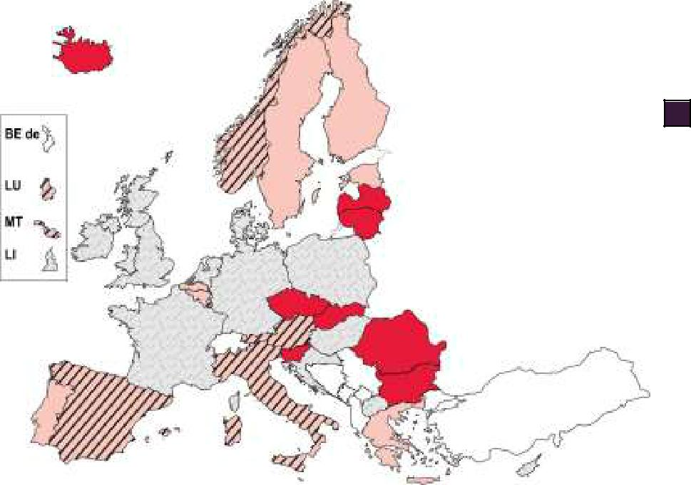

Porast (najmanje 10 procenata)

Stabilno (promjena manja od 10 procenata) sa 90 % ili više učenika u obje referentne godine

Stabilno (promjena manja od 10 procenata) sa manje od
90 % učenika u obje referentne godine

Nije dostupno

Izvor: Eurydice, na osnovu podataka Eurostata/UOE [educ_uoe_lang02] (poslednji put ažurirano: 17/02/2017).

Pojašnjenje

Procenat učenika koji uče jedan ili dva (ili više) stranih jezika se računa na osnovu ukupnog broja studenata u svim godinama osnovnog obrazovanja, čak i kada učenje stranog jezika ne počinje u početnim godinama ovog nivoa. Broj učenika koji uče jedan ili dva (ili više) stranij jezika je podijeljen odgovarajućim ukupnim brojem upisanih učenika.

Prekidi u vremenskim serijama koji nisu naglašeni u napomenama za zemlje su se mogli desiti u nekim zemljama između 2010. i 2014. godine usljed promjena u metodoloiji prikupljanja podataka.

EU prosjek podatak za 2005. je zasnovan na 27 zemalja članica.

Podaci za procenat učenika koji uče 0, 1, 2 (ili više) stranih jezika je dat u Dodatku 3.

Napomene za zemlje

Danska: Prekid u vremenskoj seriji se javlja u 2014. Počev od 2013/14, ISCED 1 kreće godinu ranije, na uzrastu 6 umjesto 7 godina. Zbog toga, razlika nije prikazana na Slici.
Estonija: u školama u kojim estonski nije jezik nastave, estonski se računa kao strani jezik u statističke svrhe.

Malta: Prekid u vremenskoj seriji se javlja u 2010.
Austrija: Prekid u vremenskoj seriji se javlja u 2009. Do 2009.godine, indikatori se zasnivaju na procjenama.

ŠEZDESET POSTO UČENIKA UČI DVA ILI VIŠE STRANIH JEZIKA NIVOU NIŽEG SREDNJEG OBRAZOVANJA

U većini zemalja, učenje drugog jezika postaje obavezno na početku nižeg srednjeg obrazovanja (vidjeti: Slika B1).

Slika C3, pokazuje da 98,6% učenika nižeg srednjeg obrazovanja u EU uči najmanje jedan strani jezik. Samo u Irskoj procenat učenika koji ne uče nijedan strani jezik tokom nižeg srednjeg obrazovanja prelazi 10%. Ova se situacija djelimično može objasniti činjenicom da učenje stranih jezika nije obavezno u školi, ali svi učenici uče engleski i irski, koji su zvanični jezici.

Na nivou EU, 59,7% učenika viših razreda srednje škole uči dva ili više stranih jezika. Štaviše, u 11 zemalja oni čine najmanje 90% učenika (Estonija, Grčka, Italija, Luksemburg, Malta, Poljska, Rumunija, Finska, Island, Lihtenštajn i Bivša Jugoslovenska Republika Makedonija). Nasuprot tome, u pet obrazovnih sistema manje od 20% učenika pohađa nastavu dva ili više stranih jezika. To je slučaj u francuskoj zajednici Belgije, gdje ne postoji mogućnost učenja drugog stranog jezika na ovom

65

U Č E Š Ć E

obrazovnom nivou, u Irskoj i Mađarskoj, u kojima učenje drugog stranog jezika nije obavezno, i u Bugarskoj i Austriji gdje je učenje drugog stranog jezika obavezno tek od srednje škole.

Slika C3: Procenat učenika koji uče strane jezike na nivou nižeg srednjeg obrazovanja, po broju i jezicima (ISCED 2), 2014

% %
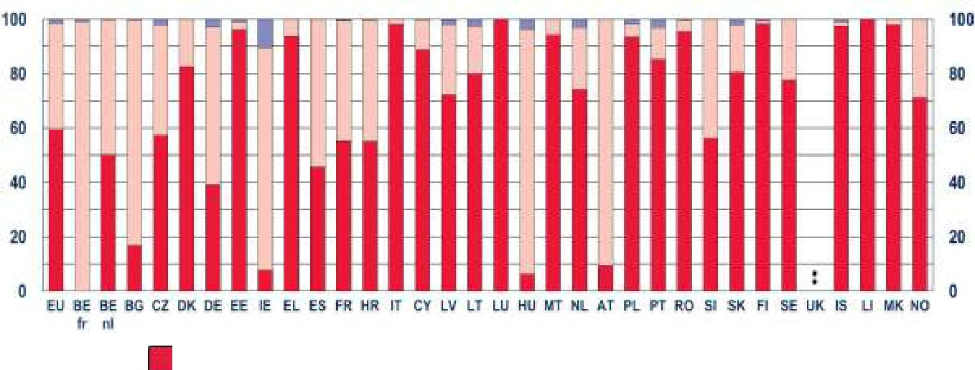

Uče 2 ili više stranih jezika Uče 1 strani jezik Uče 0 stranih jezika

Izvor: Eurydice, na osnovu podataka Eurostata/UOE [educ_uoe_lang02] (poslednji put ažurirano: 17/02/2017).

Pojašnjenje

Procenat učenika koji uče 0, 1, 2 (ili više) stranih jezika se računa u odnosu na ukupan broj učenika na svim godinama viših razreda osnovne škole. Broj učenika koji uče 0, 1, 2 (ili više) stranih jezika je podijeljen odgovarajućim brojem ukupno upisanih učenika.

Podaci su dostupni u Dodatku 3.

Napomene za zemlje

Estonija: u školama u kojim estonski nije jezik nastave, estonski se računa kao strani jezik u statističke svrhe.

PROCENAT UČENIKA NA NIVOU NIŽEG SREDNJEG OBRAZOVANJA KOJI UČE DVA ILI VIŠE STRANIH JEZIKA JE PORASTAO U ŠEST ZEMALJA TOKOM ZADNJE DECENIJE

Na nivou EU, 59,7% učenika nižeg srednjeg obrazovanja je učilo dva ili više stranih jezika u 2014. To je porast u odnosu na 46,7% u 2005. godini. Paralelno, procenat učenika viših razreda osnovne škole koji ne uče nijedan strani jezik je ostao stabilan, ispod 1,5%. Kako je prikazano na Slici C4, tri su glavna trenda primjetna širom Evrope.

U prvoj grupi je 16 zemalja, i tu je situacija ostala relativno stabilna između dvije referentne godine (manje od 10 procenata razlike). Od toga, u šest zemalja je najmanje 90% učenika nižeg srednjeg obrazovanja učilo najmanje dva strana jezika u obje referentne godine (u Grčkoj, Luksemburgu, Malti, Rumuniji, Finskoj i Islandu). U 10 drugih, manje od 90% učenika tokom obje referentne godine je učilo dva jezika (u Belgiji (francuska i flamanska zajednica), Bugarskoj, Irskoj, Španiji, Francuskoj, Litvaniji, Holandiji, Austriji, Portugaliji i Švedskoj).

U drugoj grupi od šest zemalja, procenat učenika koji na nivou nižeg srednjeg obrazovanja uči dva ili više stranih jezika je porastao za najmanje 10 procenata. Porast je ispod 13 procenata u Estoniji i Letoniji. Više je od 30 procenata u Češkoj Republici, Italiji, Sloveniji i Slovačkoj. Posljednji porasti su vezani za reforme početnog uzrasta za drugi strani jezik (vidjeti: Slika B3).

Konačno, procenat učenika nižeg srednjeg obrazovanja koji uče dva ili više stranih jezika je opao za manje od 10% u Danskoj.

66

D I O I – BROJ STRANIH JEZIKA KOJE UČE UČENICI

Slika C4: Trendovi u procentma učenika koji uče dva ili više stranih jezika na nivou nižeg srednjeg obrazovanja (ISCED 2), 2005, 2014
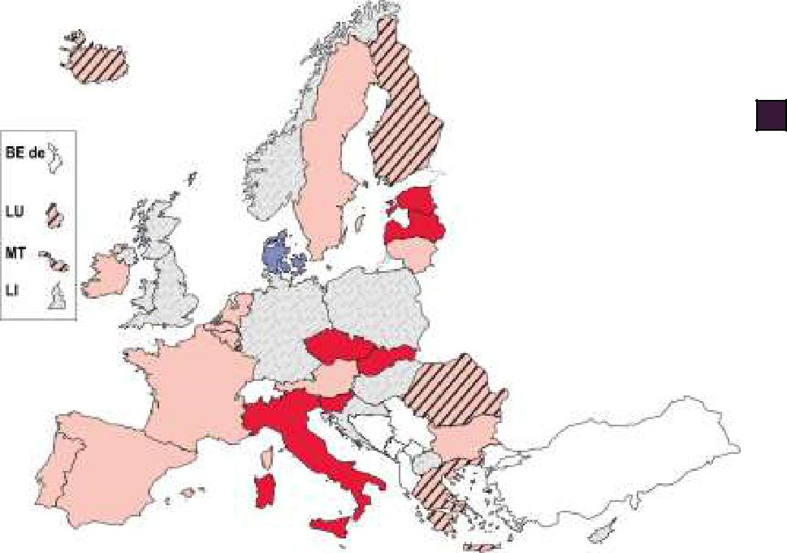

Porast (10 procenata ili više)

Smanjenje (10 procenata ili više)

Stabilno (izmjena ispod 10 procenata)
sa 90 % ili više učenika u obje referentne godine

Stabilno (izmjena ispod 10 procenata)
sa manje od 90 % učenika u obje referentne godine

Nije dostupno

Izvor: Eurydice, na osnovu podataka Eurostata/UOE data [educ_uoe_lang02] (poslednji put ažurirano: 17/02/2017).

Pojašnjenje

Procenat učenika koji uče dva (ili više) stranih jezika se računa na osnovu svih učenika svih godina nižeg srednjeg obrazovanja. Broj učenika koji uče dva ili više jezika se dijeli odgovarajućim ukupnim brojem upisanih učenika.

Prekidi u vremenskim serijama koji nisu naglašeni u napomenama za zemlje su se mogli desiti u nekim zemljama između 2010. i 2014. godine usljed promjena u metodoloiji prikupljanja podataka.

EU prosjek podatak za 2005. je zasnovan na 27 zemalja članica.

Podaci za procenat učenika koji uče 0 ili 1 strani jezik je dat u Dodatku 3.

Napomene za zemlje

Estonija: u školama u kojim estonski nije jezik nastave, estonski se računa kao strani jezik u statističke svrhe.

Malta: Prekid u vremenskoj seriji se javlja u 2010.
Austrija: Prekid u vremenskoj seriji se javlja u 2009. Do 2009. godine, indikatori se zasnivaju na procjenama.

VJEROVATNOĆA UČENJA STRANIH JEZIKA JE VEĆA ZA UČENIKE KOJI POHAĐAJU OPŠTE SREDNJE OBRAZOVANJE NEGO UČENIKE SREDNJIH STRUČNIH ŠKOLA

Na nivou srednjih škola, učenici pohađaju ili opšte obrazovanje koje obično vodi visokom obrazovanju, ili stručno obrazovanje, koje uglavnom vodi daljem praktično orjentisanom obrazovanju ili direktno na tržište rada. Obrazovni programi koji su vezani za ove orjentacije su, tako, često prilično drugačiji na nivou srednje škole. Zbog toga, situacija u opštem srednjem i srednjem stručnom obrazovanju je predstavljena odvojeno u ovom i narednom indikatoru. Na nivou EU, gotovo polovina studenata srednjih škola je pohađalo stručne programe tokom 2014. godine (Eurostat, 2017). U 17 evropskih zemalja obuhvaćenih ovim Poglavljem, manje od polovine srednjoškolaca je pohađalo srednje stručno obrazovanje. U Irskoj, Kipru i Malti, broj je manji od jednog od četiri učenika. Nasuprot tome, dva od tri srednjoškolaca je pohađalo stručne škole u Češkoj Republici, Hrvatskoj, Holandiji, Austriji, Sloveniji, Slovačko, Finskoj i Lihtenštajnu.

67

U Č E Š Ć E

Slika C5: Procenat učenika koji uče strane jezike na nivou višeg srednjeg obrazovanja, po broju i jezicima (ISCED 3), 2014

- Opšte srednje obrazovanje

% %
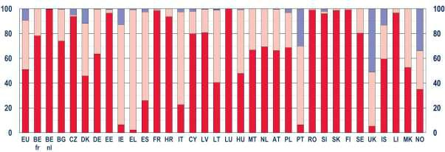

- Srednje stručno obrazovanje
% %
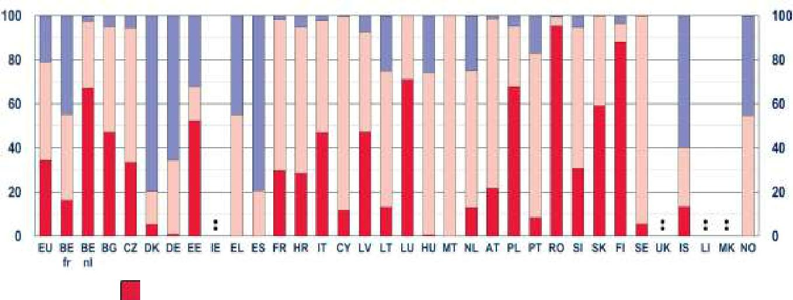

Uče 2 ili više stranih jezika Uče 1 strani jezik Uče 0 stranih jezika

Izvor: Eurydice, na osnovu podataka Eurostata/UOE [educ_uoe_lang02] (poslednji put ažurirano: 17/02/2017).

Pojašnjenje

Procenat učenika koji uče 0, 1, 2 (ili više) stranih jezika je predstavljen u odnosu na sve učenike svih godina višeg srednjeg obrazovanja, čak i u slučajevima kada se učenje jezika ne nastavlja do kraja ovog nivoa. Broj učenika koji uče 0, 1, 2 (ili više) stranih jezika je podijeljen odgovarajućim brojem upisanih učenika.

Podaci su dostupni u okviru Dodatka 3.

Napomene za zemlje

Estonija: u školama u kojim estonski nije jezik nastave, estonski se računa kao strani jezik u statističke svrhe.

Bivša Jugoslovenska Republika Makedonija: podaci za srednje stručno obrazovanje su objedinjeni sa podacima za opšte srednje obrazovanje.

Slike C5a i C5b ukazuju na to da su mogućnosti učenja stranih jezika u mnogim zemljama uslovljene obrazovnim smjerom. Kao što je prethodno navedeno, procenat učenika po broju jezika se računa u odnosu na ukupnu učeničku populaciju na datom obrazovnom nivou. U zemljama u kojima se učenje dva strana jezika završava prije završetka srednjeg obrazovanja, procenat učenika koji uče dva strana jezika može biti veći. To ne mora obavezno značiti da ovi učenici nisu učili nijedan ili jedan strani jezik tokom srednje škole.

Na nivou EU, procenat učenika koji ne uče strani jezik je dva puta veći u srednjem stručnom obrazovanju u odnosu na opšte obrazovanje (21,0 % odnosno 9.3 %). Kako je već pomenuto, procenat učenika višeg srednjeg obrazovanja koji ne uče nijedan strani jezik se računa na osnovu

68

D I OI – BROJ STRANIH JEZIKA KOJE UČE UČENICI

ukupne učeničke populacije na datom obrazovnom nivou. U opštem obrazovanju, dvije zemlje imaju najmanje 33% učenika u srednjim školama koji u referentnoj godini nisu učili strani jezik (Ujedinjeno Kraljevstvo i Norveška). Procenat je veći u Ujedinjenom Kraljevstvu (51,0%). U srednjem stručnom obrazovanju, u sedam zemalja najmanje 33% učenika ne uči nijedan strani jezik (Belgija (francuska zajednica), Danska, Njemačka, Grčka, Španija, Island i Norveška). Dalje, procenat je najveći u Danskoj (79,6 %) i Španiji (79,3 %).

Pri pregledu podataka o učenju dva ili više stranih jezika se takođe mogu uočiti bitne razlike između opšteg i stručnog obrazovanja na višem nivou srednjeg obrazovanja. Na nivou EU, 51,2 % učenika uče najmanje dva strana jezika u opštem srednjem obrazovanju, dok je taj procenat u višem srednjem obrazovanju 34,5 %. U 11 zemalja, najmanje 90% učenika u opštem srednjem obrazovanju uči dva ili više stranih jezika (u Belgiji (flamanska zajednica), Češkoj Republici, Estoniji, Francuskoj, Hrvatskoj, Luksemburgu, Rumuniji, Sloveniji, Slovačkoj, Finskoj i Lihtenštajnu). Samo Rumunija ima tako visok procenat učenika srednjih stručnih škola koji uče dva strana jezika. Nasuprot tome, četiri zemlje imaju manje od 10% učenika opšteg srednjeg obrazovanja koji uče dva ili više stranih jezika (Irska, Grčka, Portugalija i Ujedinjeno Kraljevstvo), u odnosu na devet zemalja i srednjim stručnim obrazovanjem (Danska, Njemačka, Grčka, Španija, Mađarska, Malta, Portugalija, Švedska i Norveška).

U VEĆINI ZEMALJA, PROCENAT UČENIKA VIŠEG SREDNJEG OBRAZOVANJA KOJI UČE DVA ILI VIŠE STRANIH JEZIKA JE OSTAO STABILAN

Slika C6a i C6b prikazuju promjene do kojih je došlo između 2005. i 2014. godine u smislu procenta učenika koji uče dva ili više stranih jezika u opštem srednjem i srednjem stručnom obrazovanju.

U opštem srednjem obrazovanju, procenat učenika koji uče dva ili više stranih jezika je na nivou EU pao za 11 procenata. Kako je već pomenuto, procenat učenika po broju jezika koje uče se računa na osnovu ukupnog broja učenika ovog obrazovnog nivoa. Za zemlje za koje su podaci dostupni razlikuju se tri šeme. U prvoj grupi je 18 obrazovnih sistema u kojima je situacija ostala stabilna (gdje je procenat promjene manji od 10). U 9 obrazovnih sistema, procenat učenika koji uče dva ili više stranih jezika je manji od 90% u obje referentne godine (u Belgiji (francuska zajednica), Bugarskoj, Irskoj, Grčkoj, Španiji, Italiji, Letoniji, Ujedinjenom Kraljevstvu i Islandu). U preostalih 9 obrazovnih sistema, procenat je iznad 90% u makar jednoj referentnoj godini (Belgija (flamanska zajednica), Češka Republika, Francuska, Hrvatska, Luksemburg, Rumunija, Slovenija, Slovačka i Finska). U drugoj grupi je deset zemalja u kojima je procenat smanjen za više od 10 procenata (u Danskoj, Litvaniji, Holandiji, Portugaliji i Švedskoj). Konačno, u trećoj grupi je procenat učenika koji uče dva ili više stranih jezika porastao: u Estoniji za 15,7 procenata, a na Malti za 52,9.

U srednjem stručnom obrazovanju postoje tri trenda. U prvoj grupi je 14 obrazovnih sistema u kojima je procenat učenika koji uče dva ili više stranih jezika ostao stabilan (odnosno gdje je maksimalna razlika 10 procenata), sa ukupnim procentom ispod 90% za obje referentne godine (Belgija (francuska

- flamanska zajednica), Bugarska, Češka Republika, Danska, Grčka, Španija, Hrvatska, Italija, Litvanija, Luksemburg, Malta, Slovenija, Švedska i Island). U drugoj grupi su tri zemlje, u kojima je procenat porastao za više od 10 (u Francuskoj, Rumuniji i Slovačkoj). U Rumuniji je došlo do porasta do 65,0 procenata. Konačno, u Finskoj, Estoniji i Portugaliji je procenat smanjen za manje od 10 procenata.

69

U Č E Š Ć E

Slika C6: Trendovi u procentu učenika koji uče dva ili više stranih jezika na nivou višeg srednjeg obrazovanja (ISCED 3), 2005, 2014

a) Opšte srednje obrazovanje b)Srednje stručno obrazovanje
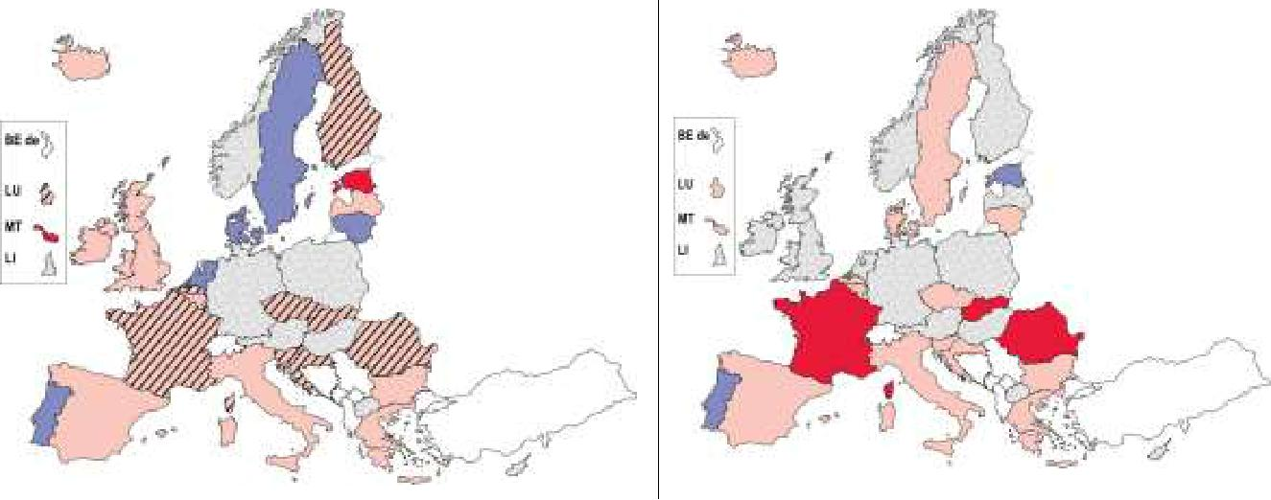

Porast (najmanje 10%)

Stabilno (promjena ispod 10% sa 90 % ili više u makar jednoj referentnoj godini)

Smanjenje (najmanje 10%) |  | Nije dostupno

Stabilno (promjena ispod 10%) sa manje od 90 % u obje referentne godine

Izvor: Eurydice, na osnovu podataka Eurostata/UOE [educ_uoe_lang02] (poslednji put ažurirano: 17/02/2017).

Pojašnjenje

Procenat učenika koji uče dva (ili više) stranih jezika se računa na osnovu svih učenika svih godina višeg srednjeg obrazovanja, i u slučajevima u kojima se učenje prekida prije kraja ovog nivoa. Broj učenika koji uče dva ili više jezika se dijeli odgovarajućim ukupnim brojem upisanih učenika.

Prekidi u vremenskim serijama koji nisu naglašeni u napomenama za zemlje su se mogli desiti u nekim zemljama između 2010. i 2014. godine usljed promjena u metodoloiji prikupljanja podataka.

EU prosjek podatak za 2005. je zasnovan na 27 zemalja članica.

Podaci, uključujući i procenat učenika koji uče 0 ili 1 strani jezik je dat u Dodatku 3.

Napomene za zemlje

Češka Republika: prekid u vremenskim serijama za opšte obrazovanje se javlja u 2013. godini. Do te godine, indikatori se zasnivaju na procjenama.
Estonija: u školama u kojim estonski nije jezik nastave, estonski se računa kao strani jezik u statističke svrhe.

Malta: Prekid u vremenskoj seriji se javlja u 2010.

Austrija: Prekid u vremenskoj seriji se javlja u 2009 i 2013. Do 2009. godine, indikatori se zasnivaju na procjenama. U 2013. godini je došlo do promjene u metodologiji za ISCED 3 usljed uvođenja primjene 2011 ISCED klasifikacije. Zbog toga, razlika nije predstavljena na Slici.

U nekim obrazovnim sistemima su trendovi u opštem i srednjem stručnom obrazovanju isti. Procenat učenika koji na nivou višeg srednjeg obrazovanja uče dva ili više stranih jezika je ostao stabilan (manje od 10 procenata razlike) u 10 zemalja, u Belgiji (francuska i flamanska zajednica), Bugarska, Češka Repubika, Grčka, Španja, Hrvatska, Italija, Luksemburg, Slovenija i Island. Promjena je najmanje 10 procenata u obje vrste obrazovanja u Portugaliji.

U tri zemlje u kojima je procenat učenika srednjeg stručnog obrazovanja koji uče dva ili više jezika porastao za više od 10 procenata (Francuska, Rumunija i Slovačka), u opštem obrazovanju je situacija ostala stabilna. U Estoniji, došlo je do porasta u opšem obrazovanju, ali do pada u srednjem stručnom obrazovanju. Na Malti, došlo je do porasta u opštem obrazovanju, ali je situacija u stručnom obrazovanju stabilna. U Danskoj, Litvaniji i Švedskoj, došlo je do smanjenja u opštem obrazovanju, dok je situacija u stručnom obrazovanju stabilna.

70

D I O I – BROJ STRANIH JEZIKA KOJE UČE UČENICI

PROSJEČAN BROJ STRANIH JEZIKA DOSTIŽE DVA NA NIVOU SREDNJIH ŠKOLA U JEDNOJ TREĆINI ZEMALJA

Procjena prosječnog broja stranih jezika koje uči cijela školska populacija na datom obrazovnom nivou omogućava jasno poređenje između zemalja. Ove informacije, klasifikovane po obrazovnom nivou, su date na Slici C7, obuhvatajući i učenike opšteg i srednjeg stručnog obrazovanja.

Slika C7: Prosječan broj stranih jezika izučavanih po učeniku, osnovno i srednje obrazovanje (ISCED 1-3), 2014

Prosječan broj
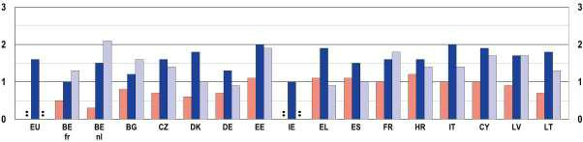

Prosječan broj
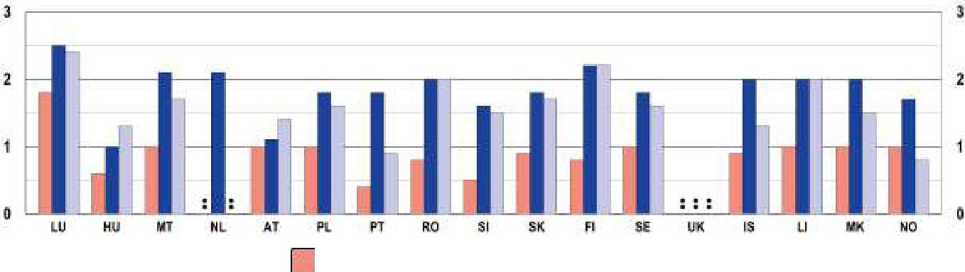

ISCED 1 ISCED 2 ISCED 3

Izvor: Eurydice, na osnovu podataka Eurostata/UOE [educ_uoe_lang03] (poslednji put ažurirano: 21/12/2016).

Pojašnjenje

Prosječan broj izučavanih stranih jezika se računa na osnovu ukupnog broja učenika svih godina datog nivoa, nezavisno od toga da li uče jedan ili više stranih jezika u svim razredima.

Podaci su dostupni u Dodatku 3.

Napomene za zemlje

Estonija: u školama u kojim estonski nije jezik nastave, estonski se računa kao strani jezik u statističke svrhe.

Nastava drugog jezika obično počinje na prelazu između osnovnog i nižeg srednjeg obrazovanja (vidjeti: Slika B1). To objašnjava zašto je prosječan broj jezika koji se izučavaju u evropskim zemljama sistematski ispod 2,0 u osnovnom obrazovanju, iako se obično kreće između 0,5 i 1,2. Viši je u Luksemburgu, budući da se tu drugi jezik uvodi u najmlađem uzrastu (7 godina starosti). Nasuprot tome, ispod 0,5 je u Belgiji (flamanska zajednica) i Portugaliji. Situacija u flamanskoj zajednici Belgije i Portugalu se može objasniti činjenicom da je, u referentnoj godini, učenje prvog stranog jezika obavezno od uzrasta 10 godina.

Na nivou srednjeg obrazovanja, prosječan broj izučavanih stranih jezika se kreće između 1,0 i 1,9 u većini zemalja. Dostiže dva za najmanje jedan od dva nivoa obrazovanja u svega 11 zemalja. U prvoj grupi je šest zemalja koje dostižu prosjek od 2,0 strana jezika samo za više razrede osnovne škole (Estonija, Italija, Malta, Holandija, Island i Bivša Jugoslovenska Republika Makedonija). U drugoj grupi,

71

U Č E Š Ć E

prosječan broj izučavanih stranih jezika je najmanje 2,0 u višim razredima osnovne i srednjem obrazovanju (Luksemburg, Rumunija, Finska i Lihtenštajn). Konačno, u flamanskoj zajednici Belgije, prosjek dostiže 2,0 samo u srednjem obrazovanju. Prosječan broj izučavanih jezika ispod 1,0 na nivou srednjeg obrazovanja je u Njemačkoj, Grčkoj, Portugaliji i Norveškoj.

72


U Č E Š Ć E

DIO II – STRANI JEZICI PO UČENIKU

ENGLESKI JE NAJRASRPOSTRANJENIJI STRANI JEZIK

U Evropi se govori ogroman broj različitih jezika. Dok Evropska unija i njenih 28 članica ima 24 zvanična i radna jezika, ukoliko se uzmu u obzir svi regionalni i jezici manjina, taj se broj višestruko uvećava. (vidjeti: Slika A1). Međutim, mali broj ovih jezika je široko zastupljen u nastavi stranih jezika u školama, što je i fokus ovog dijela.

Učešće učenika u učenju stranih jezika je pod jakim uticajem zahtjeva nastavnih planova i programa u zemljama, a dominantnost određenih jezika je tako u zavisnosti od toga da li su obavezni ili opcioni. Ova vrsta kontekstualnih informacija o nastavnim planovima i programima stranih jezika se može naći u Dijelu B1.

Engleski je, bez sumnje, glavni strani jezik koji se izučava u Evropi. Slika C8 pokazuje da je u gotovo svim zemljama Evrope engleski prvi strani jezik ili jezik koji uči najveći broj učenika u osnovnim i srednjim školama.

U svega nekoliko zemalja se neki drugi jezici izučavaju više od engleskog. Francuski je najviše izučavan jezik u zemljama gdje je engleski zvanični – u Irskoj i Ujedinjenom Kraljevstvu. U Lihtenštajnu se francuski izučava uz engleski. U Luksemburgu, njemački je prvi strani jezik u osnovnim školama, dok je najizučavaniji jezik u srednjim školama francuski. U Belgiji, većina učenika izučava jezike drugih zajednica. Tako u flamanskoj zajednici većina studenata ima francuski kao prvi strani jezik, a u francuskoj zajednici većina učenika izučava holandski (osim u srednjim školama gdje većina učenika uči engleski). U zajednici koja govori njemački, francuski je prvi strani jezik u svim školama u kojima je njemački jezik nastave, u skladu sa važećim propisima (⁴).

Slika C8: Strani jezici koje izučava najveći broj učenika u osnovnom i srednjem obrazovanju (ISCED 1-3), 2014
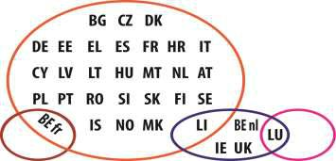

HOLANDS ENGLESKI KI

FRANCUS NJEMAČKI
KI

Izvor: Eurydice, na osnovu podataka Eurostata/UOE [educ_uoe_lang01] (poslednji put ažurirano: 21/12/2016).

Pojašnjenje

U većini zemalja iste strane jezike izučava većina učenika na svim obuhvaćenim obrazovnim nivoima (ISCED 1, ISCED 2 i ISCED 3). Ove zemlje su predstavljene u glavnom dijelu kruga/elipse relevantnih jezika. Tamo gdje strani jezik koji izučava većina učenika varira u odnosu na nivo obrazovanja, zemlja je data u presjeku relevantnih jezika.

Podaci o procentu učenika po izučavanim jezicima i ISCED nivou je dostupan u Dodatku 3.

(⁴) Eurostat ne daje izdvojene podatke za belgijsku zajednicu koja govori njemački.

73

U Č E Š Ć E

Napomene za zemlje (Slika C8)

Njemačka: 2013. podaci za ISCED 2.

Luksemburg: iako su zvanični jezici francuski, njemački i luksemburški, u svrhu obrazovne statistike se francuski i njemački tretiraju kao strani jezici.

Holandija: nedostaju podaci za ISCED 1, sem za engleski jezik.
Malta: engleski je zvanični jezik uz malteški, ali se, u svrhu obrazovne statistike, broji kao strani jezik.

Procenat učenika koji izučavaju najzastupljeniji strani jezik varira u zemljama Evrope, a i u odnosu na obrazovni nivo (vidjeti Dodatak 3). 99-100 % svih učenika osnovnih škola uči isti prvi strani jezik u Španiji, Italiji, Kipru, Luksemburgu, Malti, Austriji, Lihtenštajnu, Bivšoj Jugoslovenskoj Republici Makedoniji i Norveškoj. Nasuprot tome, francuski je najzastupljeniji jezik u Belgiji (flamanska zajednica), ali ga izučava svega 27,0% učenika. U ovoj zajednici je učenje stranih jezika obavezno samo u dvije posljednje godine osnovnog obrazovanja (od 10 godina starosti). Manje od pola učenika uči najzastupljeniji strani jezik u Belgiji (francuska zajednica), Mađarskoj, Portugaliji i Sloveniji. U ovim zemljama, mnogo učenika ne uči nijedan strani jezik tokom prvih godina osnovnog obrazovanja (vidjeti: Slika B1).

Na nivou osnovnog obrazovanja u gotovo svim evropskim zemljama, ogromna većina učenika (više od 95%) uči isti strani jezik. Svega je par izuzetaka. Naprimjer, u Belgiji (francuska zajednica), 53,7% učenika uči holandski, a 44,0% učenika uči engleski. Procenat učenika koji uči preovladavajući strani jezik je niži i u Bugarskoj, Irskoj i Mađarskoj (kreće se između 60 i 90%). U ovim zemljama, mnogi se učenici upredjeljuju za druge strane jezike (npr. njemački, španski ili ruski).

Na nivou višeg srednjeg obrazovanja, procenat učenika koji izučavaju najzastupljeniji jezik je manji u odnosu na nivo nižeg srednjeg obrazovanja. To je djelimično posljedica toga što neki učenici, posebno stručnih smjerova, nemaju nijedan strani jezik (vidjeti: Slika C5b), a djelimično što postoje veće razlike dostupnih stranih jezika (vidjeti: Slike B10 i B11). Broj učenika koji izučava najzastupljeniji strani jezik se kreće između 50% i 60% u Danskoj, Njemačkoj, Irskoj, Islandu i Norveškoj. Na primjer, u Norveškoj učenici opštih smjerova obavezno uče engleski jednu godinu, a učenici stručnih smjerova uče engleski dvije godine. Štaviše, u nekim zemljama nema najzastupljenijeg stranog jezika koji uči najveći broj učenika. Na primjer, u Ujedinjenom Kraljevstvu najzastupljeniji jezik – francuski – uči svega 26,0% učenika opšteg srednjeg obrazovanja, dok 13,5% izučava španski a 8,8% njemački.

U VEĆINI EVROPSKIH ZEMALJA VIŠE OD 90 % UČENIKA UČI ENGLESKI NA MAKAR JEDNOM OBRAZOVNOM NIVOU

Engleski je široko zastupljen u nastavi na svim obrazovnim nivoima u Evropi. Praktično svi učenici uče engleski tokom nižeg srednjeg obrazovanja. Na nivou EU, 97,3% učenika nižeg srednjeg obrazovanja uči engleski. Procenat je niži za nivo osnovnog obrazovanja (79,4 %) budući da u nekim zemljama nastava stranog jezika nije dio nastavnih planova i programa početnih godina obaveznog školovanja (vidjeti: Slika B1). Na nivou EU, procenat učenika koji uče engleski u srednjim školama je 85,2%. To je uglavnom zbog nižeg procenta učenika stručnih škola koji uče strane jezike. Štaviše, na nivou višeg srednjeg obrazovanja, u školama se obično nudi veći izbor stranih jezika (vidjeti: Slika B11).

Slika C9 ističe zemlje u kojima više od 90% učenika ima engleski na bilo kojem od tri nivoa školovanja (ISCED 1-3). U devet evropskih zemalja (Francuska, Hrvatska, Italija, Kipar, Malta, Austrija, Poljska, Lihtenštajn i Bivša Jugoslovenska Republika Makedonija), većina učenika (više od 90%) uči engleski jezik od prvog razreda do završetka škole. Štaviše, u tri od pomenutih zemalja (Malta, Lihtenštajn i Bivša Jugoslovenska Republika Makedonija), svi učenici (100%) uče engleski tokom cijelog školovanja, na svakom smjeru.

74

D I O II – STRANI JEZICI PO UČENIKU

Nasuprot tome, u par zemalja (Belgija, Bugarska, Luksemburg i Mađarska), procenat učenika koji uče engleski ne dostiže 90% ni na jednom obrazovnom nivou. Međutim, i u ovim zemljama engleski izučava najmanje dvije trećine učenika na makar jednom obrazovnom nivou.

Slika C9: Zemlje sa visokim procentom učenika (više od 90%) koji uče engleski na osnovnom i srednjem obrazovnom nivou (ISCED 1-3), 2014
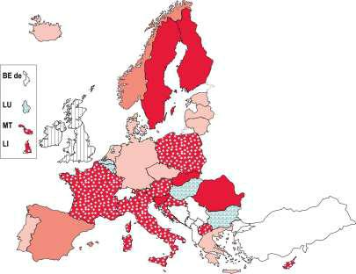

Svi nivoi (cijelo osnovno i srednje)

Niže i više srednje

Osnovno i niže srednje

Niže srednje

Manje od 90% učenika na svim nivoima (ISCED 1, 2 ili 3)

Nije primjenjivo

Izvor: Eurydice, on the basis of Eurostat/UOE data [educ_uoe_lang01]

(poslednji put ažurirano: 21/12/2016).

Pojašnjenje

Podaci po ISCED nivou su dostupni u Dodatku 3.

Napomene za zemlje

Njemačka: 2013. podaci za ISCED 2.

Malta: engleski je zvanični jezik uz malteški, ali, u svrhu obrazovne statistike, računa se kao strani jezik.

DRUGI NAJČEŠĆE IZUČAVANI STRANI JEZIK JE FRANCUSKI, A NJEMAČKI I ŠPANSKI SU TAKOĐE POPULARNI

Francuski je drugi najzastupljeniji jezik u nastavi stranih jezika u evropskim zemljama. Na nivou EU, 33,7% učenika ima nastavu francuskog na nivou nižeg srednjeg obrazovanja, a 23,0% u opštem srednjem obrazovanju. Francuski je popularan izbor za drugi strani jezik u mnogim zemljama centralne i južne Evrope. Drugi je po zastupljenosti strani jezik na makar jednom obrazovnom nivou u Njemačkoj, Grčkoj, Španiji, Italiji, Kipru, Luksemburgu, Holandiji, Austriji, Portugaliji, Rumuniji, Lihtenštajnu i Bivšoj Jugoslovenskoj Republici Makedoniji. Nasuprot tome, rijetko se izučava u zemljama istočne Evrope (osim Rumunije) i nordijskim zemljama (vidjeti Dodatak 3).

Njemački je treći po zastupljenosti u nastavi stranih jezika na nivou nižeg srednjeg obrazovanja. Na nivou EU, 23,1% učenika nižeg srednjeg obrazovanja uči njemački. Procenat dostiže 18,9% u opštem srednjem obrazovanju (vidjeti Dodatak 3). Ovaj je jezik veoma zastupljen u centralnoevropskim zemljama (Češka Republika, Mađarska, Poljska i Slovačka) i zemljama Balkana (Bugarska, Hrvatska, Slovenija i Bivša Jugoslovenska Republika Makedonija), kao i u Danskoj, Irskoj, Luksemburgu i Holandiji. Njemački nije među popularnim jezicima u južnoj Evropi (Španija, Italija, Kipar i Portugalija), kao ni u Belgiji (francuska zajednica) i Finskoj, gdje manje od 10% bira njemački kao strani jezik.

75

U Č E Š Ć E

Španski se obično uči u srednjim školama. Na nivou EU, 19,1% učenika opšteg srednjeg obrazovanja uči španski. Drugi je po zastupljenosti strani jezik na nivoima nižeg i višeg srednjeg obrazovanja u Francuskoj, Švedskoj i Norveškoj, kao i u opštem srednjem obrazovanju širom Ujedinjenog Kraljevstva.

Ruski je drugi po zastupljenosti strani jezik u školama na makar jednom obrazovnom nivou u Bugarskoj, Estoniji, Letoniji i Litvaniji. U Estoniji, budući da veliki dio populacije govori ruski, 22,7% učenika uči estonski kao strani jezik na nivou osnovnog obrazovanja, čineći ga drugim najpopularnijim stranim jezikom. U Letoniji, broj učenika koji govore ruski, a izučavaju letonski je procentualno približno isti. Međutim, u prikupljanju statistike o nastavi stranih jezika, letonski se ne smatra „stranim jezikom“, već zvaničnim.

Engleski je drugi po zastupljenosti u nastavi strani jezik u onim obrazovnim sistemima u kojima nije prvi strani jezik (vidjeti: Slika C8), odnosno u Belgiji (francuska i flamanska zajednica) i Lihtenštajnu. Izuzetak je Luksemburg, gdje francuski i njemački uče svi učenici, dok je engleski treći po zastupljenosti na nivou nižeg srednjeg obrazovanja, odnosno na nivou višeg srednjeg obrazovanja (vidjeti: Slika B9). U francuskoj zajednici u Belgiji, holandski je najzastupljeniji jezik na nivou osnovne škole, dok je engleski drugi po zastupljenosti. Trend je obrnut na nivou višeg srednjeg obrazovanja.

Slika C10: Drugi strani jezik po zastupljenosti u nastavi, osnovno i srednje obrazovanje (ISCED 1-3), 2014

FRANCUSKI NJEMAČKI ESTONSKI RUSKI
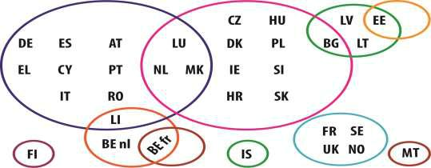

ENGLES HOLANDS DANSKI ŠPANS ITALIJANSK
ŠVEDSKI KI KI KI I

Izvor: Eurydice, na osnovu podataka Eurostata/UOE [educ_uoe_lang01] (poslednji put ažurirano: 21/12/2016).

Pojašnjenje

U većini zemalja, drugi po zastupljenosti strani jezik u nastavi je isti jezik na svim nivoima obrazovanja (ISCED 1, ISCED 2 i ISCED 3).Ove zemlje su date u glavnom dijelu kruga/elipse relevantnog jezika. U slučajevima gdje drugi po zastupljenosti u nastavi strani jezik varira u odnosu na obrazovni nivo, zemlja je data u presjeku relevantnih jezika. Slika uzima u obzir samo jezike koje izučava više od 10% učenika.

Podaci po ISCED nivoima su dostupni u Dodatku 3.

Napomene za zemlje (Slika C10)

Njemačka: 2013. podaci za engleski za ISCED 2.

Estonija: u školama u kojim estonski nije jezik nastave, estonski se računa kao strani jezik u statističke svrhe. Luksemburg: iako su zvanični jezici francuski, njemački i luksemburški, u svrhu obrazovne statistike se francuski i njemački računaju kao strani jezici.

Malta: engleski je zvanični jezik uz malteški, ali, u svrhu obrazovne statistike, računa se kao strani jezik.
Holandija: nedostaju podaci za ISCED 1, sem za engleski jezik.

76

D I O II – STRANI JEZICI PO UČENIKU

Finska: švedski je zvanični jezik uz finski, ali se u svrhu obrazovne statistike računa ka strani jezik.

Nekoliko jezika, kojima se ne govori tako često, se izučava u nekim zemljama zbog istorijskih razloga ili geografske blizine. U Finskoj, gdje je drugi zvanični jezik obavezan (švedski ili finski, u zavisnosti od glavnog jezika nastave), švedski je drugi po zastupljenosti strani jezik. Na nivou nižeg srednjeg obrazovanja, 92,3% učenika izučava švedski, a taj procenat je 87,8% na nivou višeg srednjeg obrazovanja. Na Islandu, danski je drugi obavezni strani jezik koji izučava 96,6% učenika nižeg srednjeg obrazovanja (za više informacija o obaveznim jezicima vidjeti: Slika B9). Na Malti, 59,8% učenika nižeg srednjeg obrazovanja izučava italijanski, iako nije obavezan.

OSIM ENGLESKOG, FRAN CUSKOG NJEMAČKOG I ŠPANSKOG, OSTALI STRANI JEZICI SE RIJETKO IZUČAVAJU

Slika C11 daje pregled stranih jezika pored engleskog, francuskog, njemačkog i španskog koje uči najmanje 10% učenika na nivou osnovnog i opšteg srednjeg obrazovanja u evropskim zemljama. Ovi strani jezici su danski, italijanski, holandski, ruski i švedski. Za nivo srednjih škola, ovaj se indikator fokusira na opšte obrazovanje kako bi se predstavio što veći broj jezika. Učenici srednjeg stručnog obrazovanja obično uče manji broj jezika (vidjeti: Slika C5).

Na nivou EU, 2,9% učenika višeg srednjeg obrazovanja izučava italijanski. Više od 10% učenika izučava italijanski u Hrvatskoj, Kipru, Malti, Austriji i Sloveniji na nivou nižeg i višeg srednjeg obrazovanja. Italijanski je naročito popularan na Malti i u Hrvatskoj. Na Malti, 59,8% učenika nižeg srednjeg obrazovanja i 41,6% opšteg srednjeg obrazovanja uči italijanski. U Hrvatskoj, ti su procenti 11,6% odnosno 24,4%.

Na nivou EU, 2,8% učenika na nivou opšteg srednjeg obrazovanja uči ruski. Ruski uči više od 10% učenika na makar jednom obrazovnom nivou u Bugarskoj, Češkoj Republici, Estoniji, Kipru, Letoniji, Litvaniji i Slovačkoj. Ovaj jezik je naročito popularan u baltičkim zemljama, u kojima 60-70% učenika viših razreda osnovne škole izučava ruski.

Neki od jezika se prilično izučavaju u jednoj određenoj evropskoj zemlji. Holandski se puno izučava u francuskoj zajednici Belgije, švedski u Finskoj i danski na Islandu (više podataka na Slikama C8 i C10).

77

U Č E Š Ć E

Slika C11: Strani jezici koje, pored engleskog, francuskog, njemačkog i španskog, uči namjanje 10% učenika nivoa osnovnog i opšteg srednjeg obrazovanja (ISCED 1-3), 2014
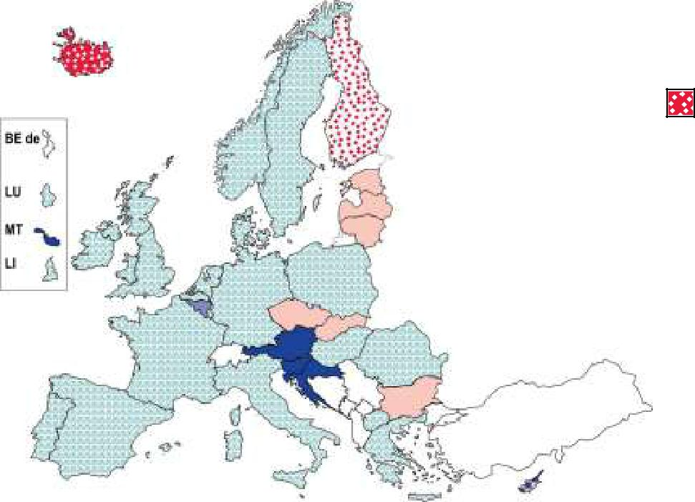

danski

italijanski

holandski

ruski

švedski

Bez dodatnih jezika čiju nastavu pohađa više od 10% učenka na bilo kom obrazovnom nivou

Izvor: Eurydice, na osnovu podataka Eurostata/UOE [educ_uoe_lang01]

(poslednji put ažurirano:

21/12/2016).

Pojašnjenje

Slika uzima u obzir samo jezike koje uči više od 10% učenika na makar jednom od relevantna tri ISCED nivoa (ISCED 1, ISCED 2 i ISCED 3 opšti).

Svaki učenik koji uči neki strani jezik se broji po jednom za svaki jezik koji uči. Drugim riječima, učenici koji uče više jezika su uračunati u skladu sa tim brojem.

Podaci po ISCED nivou su dostupni u Dodatku 3.

Napomene za zemlje

Estonija: u školama u kojima estonski nije jezik nastave, estonski se računa kao strani jezik u statističke svrhe. U tom smislu, estonski izučava više od 10% učenika u opštem obrazovanju, nivoa ISCED 1, 2 i 3.

MNOGO VIŠE UČENIKA OSNOVNIH ŠKOLA UČI ENGLESKI U POREĐENJU SA SITUACIJOM OD PRIJE 10 GODINA

Procenat učenika koji uče engleski nastavlja da raste. Promjena je najveća kod najmlađih učenika, onih u osnovnim školama (niži razredi). 2014. godine je na nivou EU, u odnosu na 2005. godinu, došlo do procentualnog uvećanja od 18,7% učenika koji izučavaju engleski na ovom nivou. U istom periodu, broj učenika nižeg srednjeg obrazovanja koji uče engleski je porastao za 7,4 procenata, a u opštem srednjem obrazovanju porast je 2,9%.

Slika C12a prikazuje promjene u procentima učenika koji uče engleski na nivou nižeg srednjeg obrazovanja. Najveći porast je zabilježen u Bivšoj Jugoslovenskoj Republici Makedoniji, gdje je 2005. tek svaki peti učenik učio engleski, a 2014. su svi učenici pohađali nastavu ovog jezika. Trenutno, sva djeca u bivšoj Jugoslovenskoj Republici Makedoniji počinju sa nastavom engleskog u prvom razredu osnovne škole, u uzrastu 6 godina. Procentualni porast izučavanja engleskog je bio veći od 33 procenta u više evropskih zemalja (Češka Republika, Poljska, Rumunija, Slovenija i Slovačka), kao i na Kipru. U većini preostalih zemalja istočne i centralne Evrope (Njemačka, Hrvatska, Letonija, Litvanija i Mađarska), kao i u Holandiji i na Islandu, porast u izučavanju engleskog se kretao između 10 i 30 procenata. Većina ovih zemalja je spustila početni uzrast obaveznog izučavanja prvog stranog jezika (vidjeti: Slika B2). U Njemačkoj, Mađarskoj i Holandiji nije bilo izmjena po pitanju uzrasta u kojem

78

D I O II – STRANI JEZICI PO UČENIKU

se uvodi obavezna nastava prvog stranog jezika. Međutim, u Hrvatskoj je početni uzrast odložen. Za te zemlje se može dati više objašnjenja za porast procenta učenika koji izučavaju engleski na ovom nivou: škole nude engleski za sve mlađe uzraste, sve više škola uvodi engleski u ponudu, više učenika bira engleski, ili je došlo do promjena u starosnoj raspodjeli učenika.

Slika C12: Trendovi u procentima učenika koji uče engleski na nivou osnovnog i opšteg srednjeg obrazovanja (ISCED 1-3), 2005, 2014
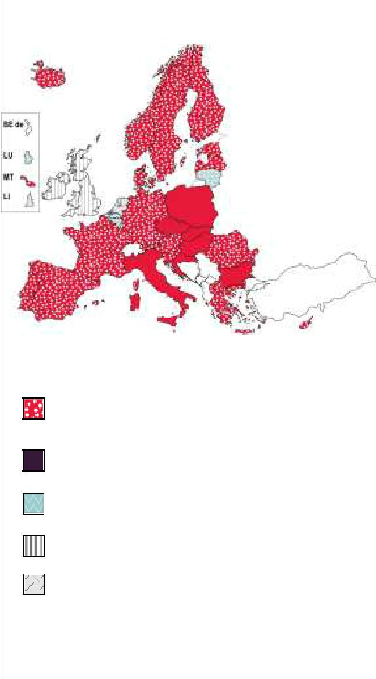

a) Osnovno obrazovanje (ISCED 1) | b) Niže srednje obrazovanje (ISCED 2)
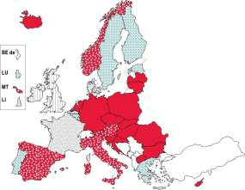

c) Opšte više srednje obrazovanje (ISCED 3)
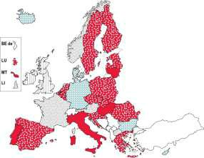

Više od 90%
učenika u 2005. i 2014.

Povećanje

(više od 10% razlike)

Stabilno

(jednako ili manje od 10% razlike)

Nije primjenjivo

Nije dostupno

Izvor: Eurydice, na osnovu podataka Eurostata/UOE [educ_uoe_lang01] (poslednji put ažurirano: 21/12/2016).

Pojašnjenje

Prekidi u vremenskim serijama koji nisu naglašeni u napomenama za zemlje su se mogli desiti u nekim zemljama između 2010. i 2014. godine usljed promjena u metodoloiji prikupljanja podataka.

Podaci po ISCED nivoima su dostupni u Dodatku 3.

Napomene za zemlje

Danska: prekid u vremenskoj seriji se javlja 2014. godine. Počev od 2013/14, ISCED 1 počinje godinu ranije, na uzrastu 6 godina, u poređenju sa prethodnih 7. Zbog toga, razlika nije uzeta u obzir na Slici a.

Njemačka: 2013. podaci umjesto za 2014. za ISCED 2 engleski.

Austrija: prekidi u vremenskim serijama su se javili u 2009. i 2013. godini. Do 2009. godine, indikatori se zasnivaju na procjenama, 2013. godine je došlo do promjene u metodologiji za ISCED 3 jer se uvelo korišćenje 2011 ISCED klasifikacije. Zbog toga razlike za ISCED 3 nisu uzete u obzir na Slici c.

Bivša Jugoslovenska Republika Makedonija: Podaci za stručno obrazovanje za ISCED 3 su obuhvaćeni podacima za opšte obrazovanje na ISCED 3.

Bitno je naglasiti da je u pet evropskih zemalja još 2005. godine visok procenat učenika nižeg srednjeg obrazovanja učio engleski. Više od 90% učenika je učilo engleski kako 2005, tako i 2014.

79

U Č E Š Ć E

godine u Španiji, Italiji, Malti, Austriji i Norveškoj. S druge strane, u dvije zemlje učenici ovog uzrasta uopšte ne uče engleski – i to u flamanskoj zajednici Belgije i Luksemburgu.

Slika C12b odnosno Slika C12c naglašavaju trendove na nivou nižeg srednjeg obrazovanja, odnosno višeg srednjeg obrazovanja. Promjene na nivou opšteg srednjeg obrazovanja su manje istaknute, djelimično kao posljedica toga da je visok procenat učenika izučavao engleski još 2005. godine. Međutim, na Malti je procenat učenika koji na nivou opšteg srednjeg obrazovanja izučavaju engleski porastao od dvije trećine 2005. godine, da bi 2014. obuhvatao sve. Slično, u Slovačkoj je procenat učenika koji uče engleski na nivou nižeg srednjeg obrazovanja porastao sa 65,2% na 95,9% tokom posljednjih 10 godina. U Italiji i Mađarskoj je došlo do umjerenog porasta (10-15 procenata) broja učenika koji uče engleski kako na nivou nižeg srednjeg obrazovanja, tako na nivou opšteg višeg srednjeg obrazovanja.

U Bugarskoj, Češkoj Republici, Hrvatskoj i Poljskoj, procenat učenika koji uče engleski je porastao za 13-25 procenata na nivou nižeg srednjeg obrazovanja, dok je u Litvaniji i Portugaliji procenat porastao za približno 15 procenata na nivou opšteg višeg srednjeg obrazovanja.

PROCENAT UČENIKA KOJI UČE FRANCUSKI JE NEZNATNO OPAO U NEKOLIKO ZEMALJA

Procenat učenika koji uče francuski je ili ostao nepromijenjen ili je neznatno opao u evropskim zemljama tokom posljednjih 10 godina. Međutim, broj zemalja koje navode francuski kao obavezan strani jezik za sve učenike je ostao nepromijenjen (vidjeti: Slika B9), pa je francuski i dalje jedan od najzastupljenijih stranih jezika koje nude evropske škole (vidjeti: Slika B11).

Slika C13 prikazuje gdje je procenat učenika koji izučavaju francuski promijenjen za više od 5 procenata između 2005. i 2014. godine na sva tri obuhvaćena nivoa obrazovanja. Ova je promjena naročito izražena u Holandiji, gdje je 69,5% učenika opšteg višeg srednjeg obrazovanja učilo francuski 2005. godine, u poređenju sa 31,1% iz 2014. godine. U Portugaliji, procenat učenika nižeg srednjeg obrazovanja koji uče francuski je pao sa 88,1% u 2005. na 64,7% u 2014. godini. Dalje, u Portugaliji je opao i procenat učenika koji uče francuski na nivou opšteg višeg srednjeg obrazovanja, i to za 16,3 procenata. Nasuprot tome, u Italiji je došlo do značajnog uvećanja procenta učenika koji uče francuski na nivou nižeg srednjeg obrazovanja: tokom poslednjih 10 godina, procenat je porastao od 46,3% do 67,7%.

U drugim obrazovnim sistemima su promjene manje izražene. Na nivou osnovnog obrazovanja, u flamanskoj zajednici Belgije i Rumuniji je procenat učenika koji uče francuski opao za 6,9 odnosno 8,5 procenata. Za flamansku zajednicu Belgije se ovaj pad može objasniti reformom iz 2009. godine, po kojoj je uzrast na kom se uvodi francuski jezik kao obavezni u flamanskim školama povećan sa 8 na 10 godina. Za nivo nižeg srednjeg obrazovanja uz Portugaliju, popularnost francuskog je opala i u Bugarskoj, Irskoj, Grčkoj i na Malti. Na nivou opšteg višeg srednjeg obrazovanja je procenat učenika koji pohađaju nastavu francuskog opao za 6-14 procenata u Češkoj Republici, Njemačkoj, Finskoj, Švedskoj, Ujedinjenom Kraljevstvu i na Islandu.

U dvije zemlje je popularnost francuskog jezika pomjerena sa jednog na drugi obrazovni nivo. U Grčkoj, 2005. godine učenici osnovnog obrazovanja nisu učili francuski, ali je zato na nivou nižeg srednjeg obrazovanja 59,4% učenika učilo francuski kao drugi strani jezik. Trenutno, procenat učenika osnovnog obrazovanja koji uče francuski iznosi 16,1%, dok je na nivou nižeg srednjeg obrazovanja procenat pao na 48,5%. Na Malti je popularnost francuskog opala na nivou nižeg srednjeg obrazovanja, dok je na nivou opšteg višeg srednjeg obrazovanja došlo do porasta od 15,6 procenata.

80

D I O II – STRANI JEZICI PO UČENIKU

Slika C13: Trendovi u procentima učenika koji uče francuski, osnovno i opšte srednje obrazovanje (ISCED 1-3), 2005, 2014
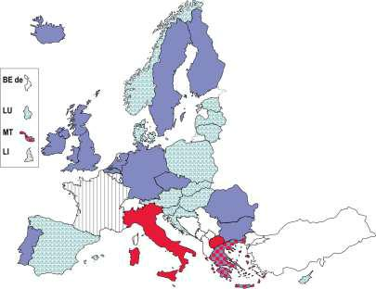

Porast (više od 5%) na makar jednom obrazovnom nivou

Smanjenje (više od 5%) na makar jednom obrazovnom nivou

Stabilno (jednako ili manje od 5% razlike)
za ISCED 1, 2 i 3

Nije primjenjivo

Nije dostupno

Izvor: Eurydice, na osnovu podataka Eurostata/UOE [educ_uoe_lang01] (poslednji put ažurirano: 21/12/2016).

Pojašnjenje

Slika prikazuje izmjene na bilo kojem obrazovnom nivou (ISCED 1, ISCED 2 odnosno ISCED 3 opšti).

Legenda „bez promjene“ podrazumjeva da je razlika između 2005. i 2014. godine manja od 5 procenata.

Prekidi u vremenskim serijama koji nisu naglašeni u napomenama za zemlje su se mogli desiti u nekim zemljama između 2010. i 2014. godine usljed promjena u metodoloiji prikupljanja podataka.

Podaci za EU prosjek za 2005. se zasnivaju na EU 27. Slika predstavlja promjene na bilo kojem od obrazovnih nivoa (ISCED 1, ISCED 2 i ISCED 3 opšti).

Podaci po ISCED nivou su dostupni u Dodatku 3.

Napomene za zemlje

Austrija: prekidi u vremenskim serijama su se javili u 2009. i 2013. godini. Do 2009. godine, indikatori se zasnivaju na procjenama, 2013. godine je došlo do promjene u metodologiji za ISCED 3, jer se uvelo korišćenje 2011 ISCED klasifikacije. Zbog toga razlike za ISCED 3 nisu uzete u obzir na Slici.

Bivša Jugoslovenska Republika Makedonija: Podaci za stručno obrazovanje za ISCED 3 su obuhvaćeni podacima za opšte obrazovanje na ISCED 3.

PROCENAT UČENIKA OSNOVNOG I NIŽEG SREDNJEG OBRAZOVANJA KOJI UČE NJEMAČKI JE SLIČAN ONOM OD PRIJE 10 GODINA

Na nivou EU, procenat učenika osnovnog i nižeg srednjeg obrazovanja koji uče njemački je u 2014. bio sličan onome iz 2005. godine. Nasuprot tome, na nivou višeg srednjeg obrazovanja je procenat opao za 11,0 tokom posljednje decenije. Međutim, organi zaduženi za obrazovanje u evropskim zemljama pominju njemački kao jedan od najčešćih izbora stranih jezika (vidjeti: Slika B11).

Pad je posebno izražen u Holandiji, gdje je 86,2% učenika opšteg višeg srednjeg obrazovanja učilo njemački tokom 2005. godine, u poređenju sa 40,3% 2014. godine. U Danskoj i Finskoj je popularnost njemačkog opala na nivou nižeg srednjeg obrazovanja, kao i među učenicima opšteg višeg srednjeg obrazovanja. U ovim zemljama, procenat učenika koji uče njemački na nivou opšteg višeg srednjeg obrazovanja je opao za više od 20 procenata. Procenat učenika koji uče njemački je tokom proteklih

81

U Č E Š Ć E

10 godina opao u baltičkim zemljama, kao i u Bugarskoj, Mađarskoj, Švedskoj, Ujedinjenom Kraljevstvu i na Islandu.

U više evropskih zemalja je popularnost njemačkog premještena sa jednog na drugi obrazovni nivo. U Češkoj Republici, Poljskoj i Slovačkoj, procenat učenika koji uče njemački je pao na nivou osnovnog i opšteg višeg srednjeg obrazovanja. Nasuprot tome, na nivou nižeg srednjeg obrazovanja procenat je značajno porastao. U Sloveniji je udio učenika koji uče njemački na nivou nižeg srednjeg obrazovanja porastao za 20,4 procenta, ali je na nivou opšteg višeg srednjeg obrazovanja opao za 14,8 procenata.

Popularnost njemačkog je porasla u samo dvije zemlje – Grčkoj i Hrvatskoj. U Grčkoj, procenat osnovaca koji izučavaju njemački je porastao od gotovo nepostojećeg do 13,2%. Na nivou nižeg srednjeg obrazovanja, procenat je porastao sa 35,7% u 2005.godini na 46,5% u 2014. godini. U Hrvatskoj, udio učenika koji izučavaju njemački na nivou nižeg srednjeg obrazovanja je porastao sa 32,1% na 43,8% tokom prethodnih 10 godina.

Slika C14: Trendovi u procentima studenata koji uče njemački, osnovno i opšte srednje obrazovanje (ISCED 1-3), 2005, 2014
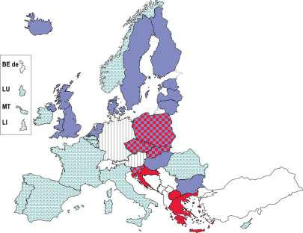

Porast (više od 5%) na makar jednom obrazovnom nivou

Smanjenje (više od 5%) na makar jednom obrazovnom nivou

Stabilno (jednako ili manje od 5% razlike)
za ISCED 1, 2 i 3

Nije primjenjivo

Nije dostupno

Izvor: Eurydice, na osnovu podataka Eurostata/UOE [educ_uoe_lang01] (poslednji put ažurirano: 21/12/2016).

Pojašnjenje

Slika prikazuje izmjene na bilo kojem obrazovnom nivou (ISCED 1, ISCED 2 odnosno ISCED 3 opšti).

Prekidi u vremenskim serijama koji nisu naglašeni u napomenama za zemlje su se mogli desiti u nekim zemljama između 2010. i 2014. godine usljed promjena u metodoloiji prikupljanja podataka.

Podaci po ISCED nivou su dostupni u Dodatku 3.

Napomene za zemlje

Bivša Jugoslovenska Republika Makedonija: Podaci za stručno obrazovanje za ISCED 3 su obuhvaćeni podacima za opšte obrazovanje na ISCED 3.

82

D I O II – STRANI JEZICI PO UČENIKU

ŠPANSKI DOBIJA NA POPULARNOSTI KAO DRUGI STRANI JEZIK

Popularnost španskog jezika je porasla tokom proteklih 10 godina, iako obrazovni organi u većini evropskih zemalja manji značaj daju španskom u odnosu na engleski, francuski ili njemački. Nijedna od zemalja Evrope ne navodi španski kao obavezni strani jezik za sve učenike (vidjeti: Slika B9), a samo dvije zemlje (Malta i Švedska) imaju definisan zahtjev da sve škole na nivou nižeg odnosno višeg srednjeg obrazovanja moraju imati španski u svojoj ponudi (vidjeti: Slika B11a).

Na nivou EU, procenat učenika nivoa nižeg srednjeg obrazovanja koji uče španski je porastao za 5,6 procenata u 2014. u odnosu na 2005. godinu. Najveća promjena se desila u Norveškoj, u kojoj je procenat učenika koji uče španski na nivou nižeg srednjeg obrazovanja porastao sa 3,5% na 32,0% u proteklih 10 godina. U Irskoj, Italiji i Portugaliji je popularnost španskog porasla i na nivou nižeg i višeg srednjeg obrazovanja. U Švedskoj i Norveškoj je porastao procenat učenika koji na nivou nižeg srednjeg obrazovanja uče španski. Međutim, u većini zemalja je popularnost španskog porasla u opštem višem srednjem obrazovanju, ali ne i na nivou nižeg srednjeg obrazovanja, gdje je ostao stabilan u periodu između 2005. i 2014. godine. To je slučaj u Češkoj Republici, Njemačkoj, Kipru, Sloveniji, Slovačkoj, Ujedinjenom Kraljevstvu i na Islandu.

Slika C15: Razlike u procentima učenika koji uče španski, opšte srednje obrazovanje (ISCED 2-3), 2005, 2014
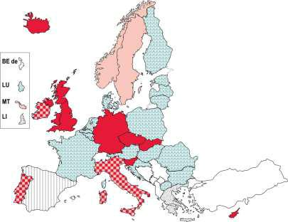

Više od 5 procenata porasta na nivou nižeg srednjeg obrazovanja

Više od 5 procenata porasta na nivou opšteg višeg srednjeg obrazovanja

Stabilno (podjednako ili manje od 5% razlike)
na ISCED 2 i 3

Nije primjenjivo

Nije dostupno

Izvor: Eurydice, na osnovu podataka Eurostata/UOE [educ_uoe_lang01] (poslednji put ažurirano: 21/12/2016).

Pojašnjenje

Slika ne daje podatke za ISCED 1 jer za ovaj nivo ne postoje podaci o učenju španskog za 2005. godinu.

Prekidi u vremenskim serijama koji nisu naglašeni u napomenama za zemlje su se mogli desiti u nekim zemljama između 2010. i 2014. godine usljed promjena u metodoloiji prikupljanja podataka.

Podaci po ISCED nivou su dostupni u Dodatku 3.

Napomene za zemlje

Austrija: prekidi u vremenskim serijama su se javili u 2009. i 2013. godini. Do 2009. godine, indikatori se zasnivaju na procjenama. 2013. godine je došlo do promjene u metodologiji za ISCED 3, jer se uvelo korišćenje 2011 ISCED klasifikacije. Zbog toga razlike za ISCED 3 nisu uzete u obzir na Slici.

Bivša Jugoslovenska Republika Makedonija: Podaci za stručno obrazovanje za ISCED 3 su obuhvaćeni podacima za opšte obrazovanje na ISCED 3.

83

U Č E Š Ć E

OPŠTI I STRUČNI SMJEROVI NA NIVOU VIŠEG SREDNJEG OBRAZOVANJA NUDE ISTE STRANE JEZIKE

Opšti i stručni smjerovi na nivou višeg srednjeg obrazovanja često prate različite obrazovne programe, te stoga vrijedi analizirati da li postoje razlike u stranim jezicima koji se izučavaju. Na nivou EU, 47% svih srednjoškolaca je 2014. godine bilo na stručnim programima (Eurostat, 2017). Najveći procenat (70% i više) je u Češkoj Republici, Hrvatskoj, Austriji i Finskoj. S druge strane, manje od 30% registrovanih učenika pohađa stručne programe u Irskoj, Kipru, Litvaniji, Mađarskoj i Malti.

U svim evropskim zemljama i analiziranim regionima, najčešće izučavani strani jezik je isti u opštem i stručnom višem srednjem obrazovanju (vidjeti: Slika C8). Drugi strani jezik (vidjeti: Slika C10) se razlikuje samo u dvije zemlje. U Bugarskoj je njemački drugi po popularnosti strani jezik u opštim smjerovima, a ruski u stručnim smjerovima. U Portugaliji, španski je drugi po učestalosti jezik koji se izučava u opštem višem srednjem obrazovanju, dok je francuski drugi po popularnosti strani jezik u višem stručnom obrazovanju.

Veće razlike između opšteg i stručnog višeg srednjeg obrazovanja postoje u pogledu procenata učenika koji uče strane jezike. Slika C16 ukazuje na razlike u procentima učenika koji uče engleski u opštem i stručnom višem srednjem obrazovanju. Engleski je najpopularniji strani jezik koji se uči na nivou višeg srednjeg obrazovanja u svim evropskim obrazovnim sistemima van engleskog govornog područja. Na nivou EU, 94,1% učenika opštih škola izučava engleski, dok taj procenat pada na 75,0% u stručnm smjerovima. Razlika je naročito visoka u Španiji, gdje gotovo svi učenici (97,5%) uče engleski u opštem višem srednjem obrazovanju, ali je u višem srednjem stručnom obrazovanju procenat svega 20,4%. Slično, u Danskoj procenat učenika opštih smjerova koji uče engleski dostiže 82,1%, u poređenju sa svega 18,6% učenika opštih smjerova. Razlika je takođe velika (kreće se između 50 i 55 procenata) u francuskoj zajednici Belgije i u Njemačkoj. U baltičkim zemljama, kao i francuska zajednica Belgije(⁵), Grčka, Luksemburg (⁶), Mađarska, Holandija i Island, procentualna razlika između učenika koji uče engleski u opštem i srednjem stručnom obrazovanju se kreće između 25 i 42 procenta.

Približno isti procenat učenika uči engleski u višem opštem i srednjem stručnom obrazovanju u Francuskoj, Italiji, Malti, Austriji, Rumuniji i Švedskoj. Razlike su umjerene (između 5 i 13 procenata) u Bugarskoj, Češkoj Republici, Hrvatskoj, Poljskoj, Sloveniji, Slovačkoj i Finskoj.

(⁵) U flamanskoj zajednici Belgije su manje razlike za prvi strani jezik. Francuski uči 100% učenika opštih smjerova i 89% učenika stručnih smjerova.

(⁶) u Luksemburgu je engleski treći strani jezik. Svi učenici pohađaju njemački i francuski u opštem višem srednjem obrazovanju, dok 78% učenika izučava francuski, odnosno 71% njemački na stručnim smjerovima.

84

D I O II – STRANI JEZICI PO UČENIKU

U svega tri evropske zemlje (Kipar, Portugalija i Norveška) su procenti učenika koji uče engleski veći u srednjim stručnim školama nego u opštim smjerovima. Razlike su umjerene, od 15,7 procenata u Portugaliji do 9,3 na Kipru. U slučaju Kipra se može objasniti većim izborom jezika koje imaju učenici u opštem obrazovanju. Tako, recimo, na Kipru mnogo veći broj učenika opštih nego stručnih škola uči francuski, španskI, italijanski i ruski (razlika se kreće između 13,4 i 25,3 procenata). U Norveškoj, učenici stručnih smjerova imaju engleski dvije godine, a učenici opštih smjerova svega jednu. Imaju isti broj časova. Učenici opštih smjerova su obavezni da uče i druge jezike osim engleskog tokom prve i druge godine, dok učenici stručnih smjerova nemaju obavezu da uče druge jezike osim engleskog.

Slika C16: Razlike u procentima između učenika koji uče engleski u opštim i stručnim smjerovima na nivou višeg srednjeg obrazovanja (ISCED 3), 2014
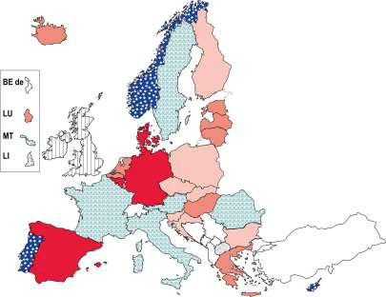

Minimum 45% u opštem obrazovanju

Između 20 i 44% više u opštem obrazovanju

Između 5 i 19% više u opštem obrazovanju

Slično (razlika manja od 5%)

Najmanje 5% više u stručnom obrazovanju

Nije primjenjivo

Nije dostupno

Izvor: Eurydice, na osnovu podataka Eurostata/UOE [educ_uoe_lang01] (poslednji put ažurirano: 21/12/2016).

Pojašnjenje

Mapa prikazuje razlike u procentima učenika koji izučavaju engleski u opštem i stručnom obrazovanju na ISCED 3.

Podaci su dostupni u Dodatku 3.

Napomene za zemlje

Bivša Jugoslovenska Republika Makedonija: Podaci za stručno obrazovanje za ISCED 3 su obuhvaćeni podacima za opšte obrazovanje na ISCED 3.

85


N A S T A V N O O S O B L J E

DIO I – KVALIFIKACIJE

Nastavnici igraju presudnu ulogu u razvoju učeničkih vještina iz stranih jezika. Zbog toga se prvi dio ovog poglavlja bavi kvalifikacijama koje su im neophodne. Prva tri indikatora ukazuju na nivo specijalizacije koji treba da imaju nastavnici stranih jezika u osnovnim i srednjim školama, u skladu sa preporukama najviših obrazovnih organa. Četvrti indikator se odnosi na početno nastavničko obrazovanje i specificira minimalno trajanje i nivo kvalifikacija koji treba da imaju nastavnici stranih jezika koji su predmetni nastavnici, odnosno nastavnici grupe predmeta (vidjeti Glosar). Posljednja dva indikatora u ovom dijelu ukazuju na to da li su potrebne dodatne kvalifikacije nastavnicima koji rade u dva specifična okruženja. Prvo je podučavanje nejezičkih predmeta na stranom jeziku, ponuda koja se naziva Integrisano učenje sadržaja i jezika (CLIL) u ovom izvještaju (vidjeti i DioB III). Drugo su kvalifikacije koje se preporučuju ili traže za podučavanje učenika-imigranata, koji ne govore jezik nastave.

ŠIROM EVROPE, NASTAVNICI RAZREDNE NASTAVE I PREDMETNI NASTAVNICI DIJELE ODGOVORNOST ZA NASTAVU STRANIH JEZIKA NA NIVOU OSNOVNOG OBRAZOVANJA

Slika D1 pokazuje da je, na nivou osnovnog obrazovanja nerijetko jedan nastavnik zadužen za jedno odjeljenje i drži nastavu većine predmeta, uključujući i strane jezike – ovdje definisan kao nastavnik razredne nastave. U mnogim zemljama, strane jezike, međutim, predaje neko ko nije nastavnik razredne nastave. Ta osoba može biti nastavnik grupe predmeta ili predmetni nastavnik, u zavisnosti od broja predmeta koje je kvalifikovan da predaje. Prema definicijama u ovom izvještaju, predmetni nastavnik je kvalifikovan da predaje jedan ili dva predmeta, dok je nastavnik grupe predmeta kvalifikovan da predaje grupu od najmanje tri različita predmeta. U ovim definicijama, „strani jezici“ se smatraju jednim predmetom i u slučajevima kada je nastavnik kvalifikovan da predaje više stranih jezika. Tako, specijalizovani predmetni nastavnik može biti kvalifikovan da predaje jedan ili više stranih jezika, ili jedan ili više stranih jezika plus još jedan predmet.

U većini obrazovnih sistema u kojima postoje centralne preporuke za stepen specijalizacije nastavnika, nastavnici razredne nastave predaju strane jezike u početnim razredima osnovne škole. U 11 obrazovnih sistema se centralne preporuke odnose samo na nastavnike razredne nastave (flamanska zajednica u Belgiji, Francuska, Italija, Kipar, Luksemburg, Malta, Holandija, Austrija, Švajcarska, Island i Lihtenštajn). U Poljskoj, nastavnici razredne nastave mogu podučavati strane jezike samo u prve tri godine osnovnog obrazovanja, a u višim razredima ih moraju mijenjati specijalizovani predmetni nastavnici.

Drugdje (12 obrazovnih sistema), obrazovni organi daju preporuke da nastavnici razredne nastave, kao i specijalizovani predmetni nastavnici za ovaj nivo obrazovanja podučavaju strane jezike u nižim razredima osnovne škole. U devet od njih, uključeni su i nastavnici razredne nastave i predmetni nastavnici (njemačka zajednica u Belgiji, Bugarska, Češka Republika, Letonija, Litvanija, Poljska, Rumunija, Slovenija i Srbija). U preostala tri, preporučeni su i nastavnici razredne nastave i poluspecijalizovani predmetni nastavnici (u Njemačkoj, Švedskoj i Norveškoj).

U nekim zemljama, međutim, nastavnici razredne nastave moraju opravdati svoje poznavanje stranog jezika. Recimo, moraju posvetiti dio početnog obrazovanja nastavi stranih jezika (što je slučaj, recimo, u Estonji, Litvaniji, Holandiji, Sloveniji i Srbiji), ili da dokažu ekspertizu u ciljnom jeziku (kao što je slučaj u Njemačkoj, Italiji, Letoniji, Poljskoj i Srbiji).

86


DIO I – KVALIFIKACIJE

Slika D1: Centralne preporuke za stepen predmetne specijalizacije neophodan za nastavnike stranih jezika na nivou osnovnog obrazovanja, 2015/16
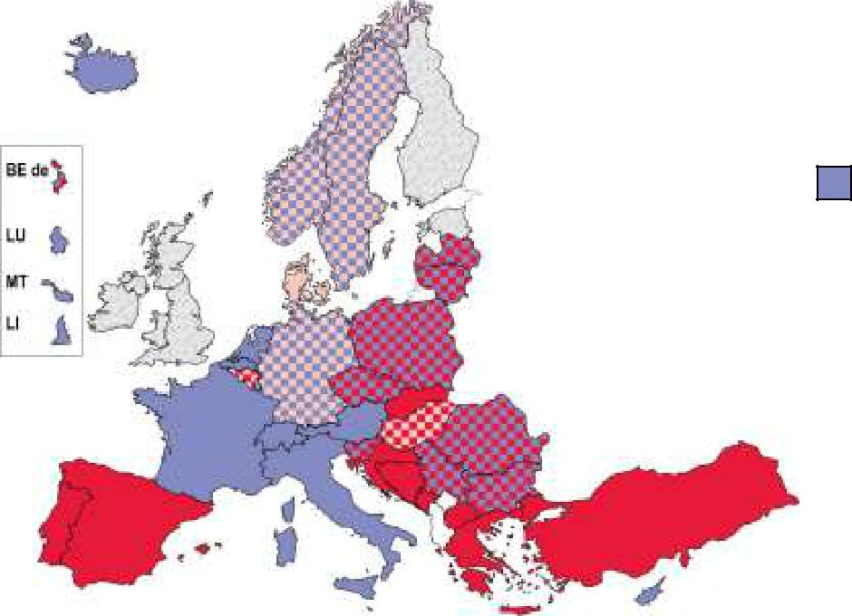

Nastavnici razredne nastave

Nastavnici grupe predmeta

Predmetni nastavnici

Bez posebnih centralnih preporuka za stepen predmetne specijalizacije

Izvor: Eurydice.

Pojašnjenje

Slika prikazuje samo opšte, standardno obrazovanje (npr. nisu obuhvaćena posebna produžena nastava stranih jezika i slično)

Za definicije „nastavnika razredne nastave“, „nastavnika grupe predmeta“ (stranih jezika) i „predmetnog nastavnika“ (za strane jezike), vidjeti Glosar.

U preostalim obrazovnim sistemima obrazovni organi preporučuju da nastavnici stranih jezika budu predmetni, grupe predmeta ili kombinacija ta dva. Predmetni nastavnici se traže u devet zemalja (Grčka, Španija, Hrvatska, Portugalija, Slovačka, Bosna i Hercegovina, Crna Gora, Bivša Jugoslovenska Republika Makedonija i Turska), a nastavnici grupe predmeta u Danskoj. U francuskoj zajednici Belgije i u Mađarskoj, nastavni kadar treba da obuhvati obje vrste nastavnika.

In Estoniji, Irskoj, Finskoj i Ujedinjenom Kraljevstvu ne postoje preporuke za stepen predmetne specijalizacije za nastavnike stranih jezika na nivou osnovnog obrazovanja. Međutim, u Ujedinjenom Kraljevstvu (Vels i Sjeverna Irska), strani jezik postaje obavezan tek u srednjem obrazovanju.

NA NIVOU SREDNJEG OBRAZOVANJA, NASTAVNICI STRANIH JEZIKA SU OBIČNO PREDMETNI NASTAVNICI (SPECIJALISTI)

Kao što se može vidjeti na Slici D2, preporuke za stepen specijalizacije neophodan nastavnicima stranih jezika se u srednjem obrazovanju razlikuje od osnovnog (vidjeti: Slika D1). U većini zemalja strane jezike treba da predaju specijalisti.

Iako specijalistički nastavni model dominira na oba nivoa, situacija na nivou nižeg srednjeg obrazovanja više varira.

Na nivou nižeg srednjeg obrazovanja, strane jezike mogu predavati nastavnici razredne nastave na Islandu, u Norveškoj i Srbiji. U dvije posljednje, takođe se preporučuju nastavnici grupe predmeta (Norveška) i predmetni nastavnici (Srbija). U dvije zemlje, strane jezike treba da predaju isključivo nastavnici grupe predmeta (u Danskoj i Švedskoj). Konačno, u četiri zemlje se preporučuju i predmetni i nastavnici grupe predmeta (u Grčkoj, Mađarskoj, Švajcarskoj i Lihtenštajnu).

87

NASTAVNICI

Slika D2: Centralne preporuke za stepen predmetne specijalizacije neophodan za nastavnike stranih jezika na nivou opšteg srednjeg obrazovanja, 2015/16

a) Niže srednje obrazovanje b) Opšte više srednje obrazovanje
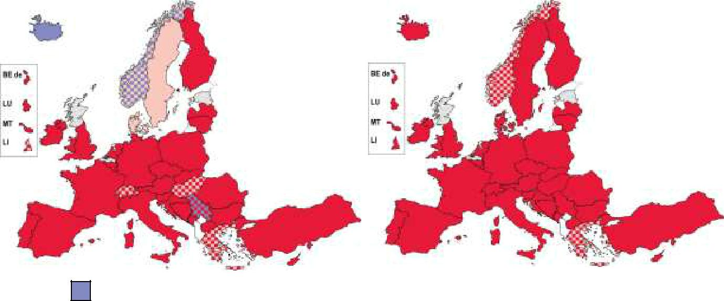

Nastavnici razredne nastave |  | Nastavnici grupe predmeta |  | Predmetni nastavnici

Bez posebnih preporuka za stepen predmetne specijalizacije Izvor: Eurydice.

Pojašnjenje

Za definicije „nastavnika razredne nastave“, „nastavnika grupe predmeta“ (stranih jezika) i „predmetnog nastavnika“ (za strane jezike), vidjeti Glosar.

U opštem višem srednjem obrazovanju širom Evrope, strane jezike treba da predaju predmetni nastavnici. U Grčkoj i Norveškoj, uz njih, nastavu stranih jezika mogu izvoditi i nastavnici grupe predmeta.

Na nivou nižeg srednjeg obrazovanja, odnosno opšteg višeg srednjeg obrazovanju, ne postoje centralne preporuke za stepen predmetne specijalizacije koja se traži od nastavnika stranih jezika u: Belgiji (flamanska zajednica), Estoniji i Ujedinjenom Kraljevstvu (Škotska).

VEĆINA ZEMALJA PRUŽA MOGUĆNOST NASTAVNICIMA DA SE

SPECIJALIZUJU ZA JOŠ JEDAN PREDMET UZ STRANE JEZIKE

Slike D1 i D2, koje predstavljaju stepen predmetne specijalizacije za one koji predaju strane jezike, pokazuju da se za nivo nižeg srednjeg obrazovanja odnosno opšteg višeg srednjeg obrazovanja preporučuju specijalisti za nastavu stranih jezika, a neke zemlje takođe preporučuju da oni predaju i na nivou osnovnog obrazovanja. Slika D3 se fokusira na predmete koje su nastavnici stranih jezika kvalifikovani da predaju, bez obzira za nivo obrazovanja u kojem rade.

Zemlje u kojima nastavnici stranih jezika moraju biti kvalifikovani za još neki predmet imaju bolje mogućnosti za razvoj ponude u kojoj se nastava nekih nejezičkih predmeta drži na jeziku koji nije jezik nastave. Ova vrsta programa, u ovom izvještaju definisana kao Integrisano učenje sadržaja i jezika (CLIL), je nastava stranog jezika na intenzivniji način, ali bez prevelikog vremena posvećenog samoj nastavi tog jezika (vidjeti još Poglavlje B, Dio III). Mogu biti zahtijevane i dodatne vještine i kvalifikacije za nastavu CLIL programa (vidjeti: Slika D5).

88

DIO I – KVALIFIKACIJE

Slika D3: Predmeti koje su kvalifikovani da predaju predmetni nastavnici stranih jezika, u skladu sa centralnim preporukama za nivoe osnovnog i opšteg srednjeg obrazovanja, 2015/16
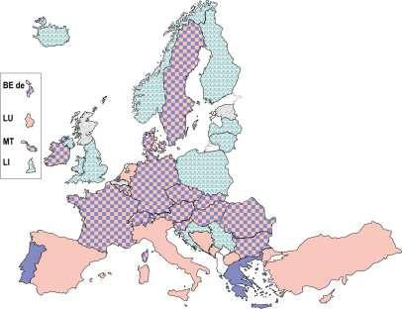

Nastavnici stranih jezika kvalifikovani da predaju:

Samo strane jezike (jedan ili više)

Jedan ili više stranih jezika i još jedan predmet

Bez centralnih preporuka za:

Vrstu predmeta

Stepen predmetne specijalizacije (razredna nastava, grupa predmeta, predmetni)

Izvor: Eurydice.

Pojašnjenje

Kada se centralne preporuke za predmete za koje treba da su kvalifikovani predmetni nastavnici stranih jezika primjenjuju na makar jedan obrazovni nivo, zemlja je klasifikovana u kategoriji „samo strani jezici (jedan ili više)“ ili „jedan ili više stranih jezika i još jedan predmet“, u zavisnosti od preporuke.

Centralne preporuke za predmete koje su predmetni nastavnici kvalifikovani da predaju se mogu izraziti kroz centralne preporuke za početno obrazovanje nastavnika ili kroz status nastavnika.

Za definiciju „predmetnog nastavnika“ (stranih jezika) vidjeti Glosar.

U 16 obrazovnih sistema, centralne preporuke pominju da predmetni nastavnici mogu biti kvalifikovani isključivo za nastavu stranih jezika, ili za nastavu jednog ili više stranih jezika i još jedan predmet. Ovo je slučaj u Belgiji (francuska i njemačka zajednica), Bugarskoj, Češkoj Republici, Danskoj, Njemačkoj, Irskoj, Francuskoj, Mađarskoj, Malti, Austriji, Rumuniji, Sloveniji, Slovačkoj, Švedskoj i Švajcarskoj. U Francuskoj, gdje su dostupni statistički podaci, većina predmetnih nastavnika stranih jezika su u praksi kvalifikovani za nastavu stranih jezika.

U devet obrazovnih sistema, predmetni nastavnici moraju biti kvalifikovani samo za nastavu stranih jezika (u Španiji, Italiji, Kipru, Luksemburgu, Holandija, Bosni i Hercegovini, Crnoj Gori, Bivšoj Jugoslovenskoj Republici Makedoniji i Turskoj).

U 12 obrazovnih sistema, ne postoje centralne preporuke za kombinaciju predmeta, te je izbor ostavljen ustanovama za obuku nastavnika, odnosno, kada postoje obje ponude, budućim nastavnicima. To je slučaj u Hrvatskoj, Letoniji, Litvaniji, Poljskoj, Finskoj, Ujedinjenom Kraljevstvu (Engleska, Vels i Sjeverna Irska), Islandu, Lihtenštajnu, Norveškoj i Srbiji. U Letoniji, Litvaniji i Islandu, gdje su dostupni statistički podaci, većina predmetnih nastavnika stranih jezika je kvalifikovana samo za nastavu stranih jezika.

U svega dvije zemlje (Portugaliji i Grčkoj) predmetni nastavnici moraju biti kvalifikovani za nastavu jednog ili više stranih jezika i još jedan predmet.

89

NASTAVNICI

POČETNO OBRAZOVANJE NASTAVNIKA OBIČNO TRAJE ČETIRI ILI PET GODINA ZA NASTAVNIKE STRANIH JEZIKA – PREDMETNE I GRUPE PREDMETA

Slika D4 navodi minimalni nivo obrazovanja i trajanje početnog obrazovanja nastavnika za predmetne i nastavnike grupe predmeta. U ovom izvještaju se početno obrazovanje nastavnika definiše kao period studija i obuke tokom kojeg budući nastavnici pohađaju akademske kurseve za predmete i prolaze stručnu obuku (ili konsekutivno ili istovremeno), kako bi stekli znanje i vještine neophodne za nastavničku profesiju. Ovaj se period završava dodjelom kvalifikacija za nastavnika.

Na nivou osnovnog obrazovanja, predmetni i nastavnici grupe predmeta koji izvode nastavu stranih jezika moraju imati nivo Bečelor u dvije trećine obrazovnih sistema (vidjeti: Slike D1 i D2 za stepen specijalizacije nastavnika za različite obrazovne nivoe). Za nivo nižeg srednjeg obrazovanja, u polovini obrazovnih sistema je potrebna kvalifikacija nivoa Bečelor, odnosno Master u drugoj polovini. Za nivo opšteg višeg srednjeg obrazovanja, diploma Mastera je minimalni nivo kvalifikacije u gotovo dvije trećine obrazovnih sistema.

U većini obrazovnih sistema je minimalni nivo obrazovanja podjednak i za predmetne i nastavnike grupe predmeta, nezavisno od nivoa obrazovanja u kojem rade. U 12 zemalja oba tipa nastavnika stranih jezika moraju imati najmanje diplomu Mastera kako bi predavali na sva tri nivoa obrazovanja (u Češkoj Republici, Njemačkoj, Estoniji, Francuskoj, Hrvatskoj, Italiji, Portugaliji, Sloveniji, Slovačkoj, Finskoj, Švedskoj i Srbiji). U četiri dodatne zemlje koje nemaju ni predmetne ni nastavnike grupe predmeta za nastavu stranih jezika ili nastavu stranih jezika na nivou osnovnog obrazovanja, za niže i više srednje obrazovanje, se takođe traži diploma Mastera (u Irskoj, Luksemburgu, Švajcarskoj i Islandu). Nasuprot tome, u 10 drugih zemalja, minimalni nivo kvalifikacija i za predmetne i nastavnike grupe predmeta u nastavi stranih jezika je Bečelor, za sva tri nivoa obrazovanja. To je slučaj u Bugarskoj, Grčkoj, Letoniji, Litvaniji, Poljskoj, Ujedinjenom Kraljevstvu (Engleskoj), Bosni i Hercegovini, Crnoj Gori, Bivšoj Jugoslovenskoj Republici Makedoniji i Turskoj. Na Kipru, Malti i Ujedinjenom Kraljevstvu (Vels, Sjeverna Irska i Škotska), koji nemaju ni predmetne ni nastavnike grupe predmeta u nastavi stranih jezika na nivou nižih razreda osnovnog obrazovanja, Bečelor diploma se takođe traži za dva nivoa srednjeg obrazovanja. Počev od 2018/19.godine, na Malti će nastavnici za ove nivoe imati kvalifikaciju nivoa Master, sa 5 godina početnog obrazovanja.

Postoje dvije šeme među osam obrazovnih sistema u kojima minimalni nivo kvalifikacija za predmetne nastavnike i nastavnike grupe predmeta stranih jezika varira prema obrazovnom nivou. U tri se zahtijeva diploma Mastera za nastavu u srednjem, ali ne i osnovnom obrazovanju (u Španiji, Mađarskoj i Rumuniji). U preostalih pet se stepen Master zahtijeva samo za opšte više srednje obrazovanje (Belgija (francuska i flamanska zajednca), Danska, Holandija i Norveška). U Norveškoj će minimalni nivo kvalifikacija za predmetnog nastavnika stranog jezika u osnovnom i nižem srednjem obrazovanju biti diploma Mastera, počev od 2017/18. U Austriji je minimalni zahtijevani nivo kvalifikacija Bečelor za obrazovanje u Neue Mittelschule (u školama koje nude samo niže srednje obrazovanje). U tom tipu škola, nastavnici stranih jezika sa Bečelor kvalifikacijom rade zajedno sa nastavnicima kvalifikovanim na nivou Mastera. Za školovanje na nivou nižeg srednjeg obrazovanja u Allgemeinbildende Höhere Schule (tačnije akademski orjentisanim školama koje obuhvataju niže i više srednje obrazovanje) i opštom višem srednjem obrazovanju, zahtijeva se stepen Mastera. Trenutno, kvalifikacija Bečelor se postepeno izvodi iz prakse, na nivou cijele osnovne škole, da bi bila u potpunosti zamijenjena Master nivoom kvalifikacija za sve obrazovne nivoe počev od 2020/21.

90

DIO I – KVALIFIKACIJE

Slika D4: Minimalno trajanje i nivo početnog obrazovanja nastavnika stranih jezika – predmetnih i nastavnika grupe predmeta, u osnovnom i opštem srednjem obrazovanju, 2015/16

a) Osnovno obrazovanje
Godine

Godine
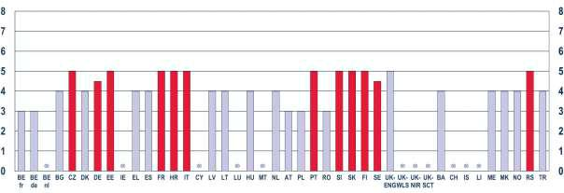

- Niže srednje obrazovanje

Godine
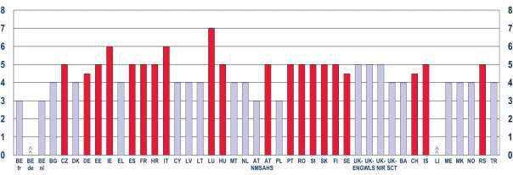

- Opšte srednje obrazovanje

Godine
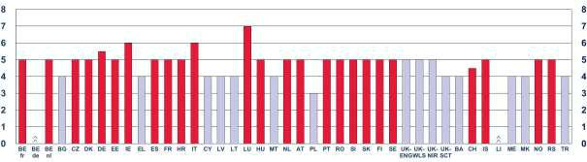

Bečelor | Master | Ni predmetni ni grupe predmeta | Početno obrazovanje nastavnika u
Bečelor | Master | Ni predmetni ni grupe predmeta | inostranstvu


Izvor: Eurydice.

Pojašnjenje

U nekim obrazovnim sistemima ne postoje centralne preporuke za nivo specijalizacije, ili pominju nastavnike razredne nastave na jednom ili više obrazovnih nivoa (vidjeti: Slike D1 i D2). Ako su, u praksi, predmetni ili nastavnici grupe predmeta angažovani na odgovarajućem obrazovnom nivou tokom referentne godine, minimalno trajanje i obrazovni nivo početnog obrazovanja nastavnika je predstavljen na Slici.

Vidjeti definiciju „početnog obrazovanja nastavnika“ u Glosaru.

91

NASTAVNICI

Napomene za zemlje (Slika D4)

Belgija (BE fr): za prvu godinu opšteg ISCED 3, minimalno trajanje i nivo kvalifikacije nastavnika je isti kao za ISCED 2. Belgija (BE de): nema organizovane obuke nastavnika za ISCED 2 i 3 u okviru ove zajednice. Većina nastavnika za ove obrazovne nivoe se obrazuje u francuskoj zajednici Belgije.

Austrija: primjena novog modela početnog obrazovanja nastavnika na nivou Mastera (5-6 godina) je otpočela 2015/16 za buduće ISCED 1 nastavnike i u 2016/17 za buduće ISCED 2 nastavnike. Puna primjena se očekuje do 2020/21. Lihtenštajn: nema organizovane obuke u zemlji za ISCED 2 i 3. Većina ovih nastavnika se obučava u Austriji i Švajcarskoj.

Minimalno trajanje početnog obrazovanja nastavnika za predmetne i nastavnike grupe predmeta za strane jezike obično ukupno traje četiri ili pet godina. Svega 3 godine traje u četiri zemlje: u Belgiji (za oba nivoa osnovnog obrazovanja), Austriji (osnovno obrazovanje, oba nivoa, osim Allgemeinbildende Höhere Schule), Poljskoj (sva tri obrazovna nivoa) i Rumuniji (prvi stepen osnovnog obrazovanja). Nasuprot tome, u Irskoj i Italiji je za oba nivoa srednjeg obrazovanja minimalno trajanje šest godina. U Luksemburgu, gdje budući nastavnici za niže srednje, odnosno opšte više srednje obrazovanje kao prvu diplomu dobijaju Master diplomu u inostranstvu, prije dvogodišnje profesionalne obuke u zemlji, minimalno trajanje je sedam godina.

Unutar zemlje, varijacije minimalnog trajanja početnog obrazovanja nastavnika obično korespondiraju sa promjenama u zahtijevanom minimalnom nivou kvalifikacija. Minimalno trajanje je duže kada se zahtijeva diploma Mastera, u poređenju sa slučajevima kada je potreban Bečelor. Međutim, u nekim zemljama minimalno trajanje za kvalifikaciju nivoa Mastera varira za pola godine ili godinu, u skladu sa obrazovnim nivoom u kojem će raditi budući nastavnici. U Njemačkoj i Švedskoj, minimalno trajanje za diplomu Mastera je duže za opšte više srednje obrazovanje. U Italiji je godinu duže za opšte više srednje u odnosu osnovno obrazovanje.

U VEĆINI ZEMALJA KOJE NUDE CLIL POTREBNE SU DODATNE KVALIFIKACIJE ZA NASTAVNIKE KOJI PREDAJU NA TIM PROGRAMIMA

U većini zemalja postoje posebne odredbe za nastavu određenih predmeta na dva jezika. Nastava se na nekim predmetima izvodi na jeziku nastave, a na drugim na stranom jeziku. Recimo, većina predmeta je na jeziku nastave, ali matematika, geografija i prirodne nauke imaju nastavu na stranom jeziku. U ovom izvještaju, ova vrsta ponude se zove Integrisano učenje sadržaja i jezika (CLIL) Tip A (vidjeti i Poglavlje B, Dio III za više informacija o postojećim CLIL ponudama).

U idealnom slučaju, za izvođenje nastave nejezičkog predmeta na stranom jeziku, nastavnici treba da imaju veoma dobro znanje kako tog predmeta, tako i jezika na kojem se izvodi nastava. Takođe, treba da su upoznati sa zahtjevima CLIL metodologije. Neki obrazovni sistemi zahtijevaju da nastavnici stranih jezika posjeduju kvalifikacije kako za strani jezik, tako i za nejezički predmet (vidjeti: Slika D3). Takve kvalifikacije su prednost pri organizaciji CLIL Tip A ponude.

Slika D5 prikazuje zahtjeve centralnih obrazovnih organa za nastavnike koji rade u CLIL Tip A programima. U 13 obrazovnih sistema je dovoljno imati uobičajene nastavne kvalifikacije, dok u 15 obrazovnih sistema postoji odredba za postojanje dodatnih kvalifikacija, sertifikata ili iskustva.

U većini zemalja u kojima postoje propisi za kvalifikacije za CLIL, oni se obično primjenjuju na nastavnike koji nemaju kvalifikaciju za nastavu stranog jezika i odnose se na poznavanje ciljnog jezika. Nastavnici treba da imaju ili akademsko zvanje za ciljni jezik, zajedno sa diplomom za predmet koji treba da predaju, ili moraju posjedovati dokaze da posjeduju dovoljan nivo znanja ciljnog jezika. Potrebni minimalni nivo kompetencija za strane jezike se često izražava u skladu sa Zajedničkim evropskim okvirom za jezike

92

DIO I – KVALIFIKACIJE

Savjeta Evrope. Uglavnom se odnosi ili na nivo B2 („napredni nivo“) ili nivo C1 („nezavisni korisnik sa efektivnim vladanjem jezikom“). Dalje, centralne preporuke se mogu odnositi i na posebne jezičke sertifikate/ispite koji se mogu koristiti kao dokaz adekvatnog poznavanja ciljnog jezika (npr. Državni ispit za jezike u Slovačkoj).

Slika D5: Kvalifikacije neophodne za rad u školama sa CLIL (Tip A) programima, zahtijevane sa centralnog nivoa, nivo osnovnog odnosno opšteg srednjeg obrazovanja, 2015/16
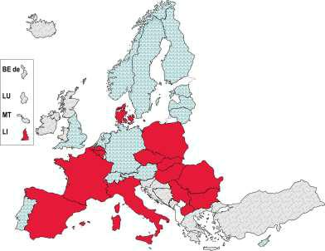

Samo uobičajene kvalifikacije za nastavno osoblje

Uobičajene kvalifikacije+ dodatne kvalifikacije

Bez CLIL Tip A programa

Izvor: Eurydice.

 | Vrsta potrebnih dodatnih kvalifikacija
BE fr | - | Kvalifikacije stečene na ciljnom jeziku; ili
BE fr | - | Sertifikat (dodijeljen na osnovu ispita) kojim se dokazuje poznavanje jezika.
BE nl Sertifikat koji dokazuje nivo znanja najmanje CEFR nivo C1.
BG | Sertifikat koji dokazuje nivo znanja najmanje CEFR nivo B2 (primjenjuje se samo na nastavnike koji nemaju
BG | akademsko zvanje za ciljni jezik).
CZ | Znanje ciljnog jezika koje odgovara najmanje CEFR nivou C1 (primjenjuje se samo na nastavnike koji nemaju
CZ | akademsko zvanje za ciljni jezik).
 | - | Diploma Bečelor za ciljni jezik; ili
DK | - | Kembridž Sertifikat za znanje engleskog jezika; ili
DK | - | Dokaz o pisanom i usmenom poznavanju jezika (npr. završene nejezičke studije na univerzitetima u Britaniji ili
 |  | Americi).
 | Sertifikat odnosno ispit kojim se dokazuje poznavanje ciljnog jezika. Minimalni potrebni nivo je obično CEFR B2, mada
 | postoje određene razlike u zavisnosti od autonomne zajednice. Zajednice su nadležne za definisanje dodatnih
 | zahtjeva za kvalifikacijama.
ES | - | Neke autonomne zajednice traže sertifikat za jezičke sposobnosti (habilitación lingüística) koji se može dobiti kao
ES |  | dio predmetne kvalifikacije ili kao sertifikat koji izdaju Zvanične jezičke škole (Escuelas Oficiales de Idiomas) ili
 |  | druge akreditovane ustanove (npr. u zajednicama Valensije, Regiona Mursije, Asturije, Kanara i Kantabrije).
 | - | Ostale autonomne zajednice traže posebnu obuku za CLIL metodologiju (npr. Katalonija, La Rioha, Kastilja i
 |  | Leon, Valensija, Region Mursije, Kanari i Ekstremadura).
 | - | Polaganje posebnog usmenog ispita kojim se testira sposobnost upotrebe ciljnog stranog jezika u kontekstu
FR |  | predmeta koji treba da predaje.
 | - | Za međunarodne odsjeke, nastavnici moraju poznavati dva jezika zajednice kao maternji.
IT | - | Jednogodišnji univerzitetski kurs za CLIL (60 kredita); i
IT | - | Sertifikat koji dokazuje nivo znanja najmanje CEFR nivo C1.
HU | - | Puna kvalifikacija nastavnika stranog jezika; i
HU | - | Puna kvalifikacija za konkretni nejezički predmet.

- Sertifikat koji dokazuje nivo znanja najmanje CEFR nivoa B2 (primjenjuje se samo na nastavnike koji nemaju
PL | akademsko zvanje za ciljni jezik); ili

- Sertifikat koji odgovara CEFR nivou B2 (propisi sadrže spisak odgovarajućih jezičkih sertifikata).

93

NASTAVNICI

 |  | Vrsta potrebnih dodatnih kvalifikacija
 | RO | Sertifikat o završenom kursu/seminaru o CLIL metodologiji.
 | SK | Državni ispit za jezike za ciljni jezik (primjenjuje se samo na nastavnike koji nemaju akademsko zvanje za ciljni jezik).
 | LI | Sertifikat koji dokazuje nivo znanja najmanje CEFR nivoa C2 (primjenjuje se samo na nastavnike koji nemaju
 | LI | akademsko zvanje za ciljni jezik).
 |  | - | Sertifikat koji dokazuje nivo znanja najmanje CEFR nivoa B1 (primjenjuje se samo na nastavnike koji nemaju
 | MK |  | akademsko zvanje za ciljni jezik); and
 |  | - | Redovno učešće na jezičkim obukama.
 |  | - | Sertifikat koji dokazuje nivo znanja najmanje CEFR nivoa B2 za prvu godinu, uz zahtjev da se mora postići CEFR
 |  |  | nivo C1 u roku od 5 godina, kao dio kontiniranog stručnog usavršavanja; ili
 | RS | - | Završeno visoko obrazovanje sa ciljnim jezikom kao glavnim predmetom; ili
 |  | - | Za one koji rade zajedno sa kvalifikovanim nastavnikom stranih jezika – sertifikat koji dokazuje nivo znanja
 |  |  | najmanje CEFR nivoa B1 (primjenjuje se samo na nastavnike koji nemaju akademsko zvanje za ciljni jezik).

Pojašnjenje

Za definiciju „CLIL tip A i B“ vidjeti Glosar.

Napomene za zemlje

Švajcarska: Centralni propisi definišu da Kantoni moraju obezbijediti odgovarajuće kvalifikacije za strane jezike i CLIL metodologiju.

Nekoliko drugh zemalja je navelo da, iako ne postoje zvanični dodatni zahtjevi za izvođenje nastave na CLIL programima, očekuje se od budućih CLIL nastavnika da imaju dokaz poznavanja ciljnog jezika.

U par zemalja posebni zahtjevi obuhvataju više od poznavanja ciljnog stranog jezika. Na primjer, u nekim od španskih autonomnh zajednica nastavnici moraju pohađati posebne obuke za CLIL metodologiju. U Francuskoj, budući CLIL nastavnici moraju položiti usmeni ispit u kojem kandidati moraju pokazati sposobnost upotrebe ciljnog stranog jezika u kontekstu predmeta koji treba da predaju. U Rumuniji nastavnici moraju imati dokaz o pohađanju kursa ili seminara za CLIL metodologiju.

U MANJE OD 10 OBRAZOVNIH SISTEMA SE POMINJU POSEBNE KVALIFIKACIJE ZA IZVOĐENJE NASTAVE ZA UČENIKE-IMIGRANTE

Uz nedavni priliv imigranata, više škola i nastavnika odgovaraju izazovu integracije u obrazovni sistem učenika koji su iz imigrantskih zajednica i ne govore jezik nastave (vidjeti: Slikas A3 and A4). To podrazumijeva da sve više nastavnika mora biti sposobno za rad u multikulturalnom i multijezičkom okruženju. To podrazumijeva specifične vještine koje, u principu, mogu biti stečene tokom početnog nastavničkog obrazovanja i stečene kroz kontinuirano usavršavanje i obuku. Međutim, podaci ukazuju (TALIS 2013 istraživanje), da 37,9% nastavnika na nivou viših razreda osnovne škole ima umjerenu do visoku potrebu za usavršavanjem u ovoj oblasti, dok je svega 13,3% imalo obuku u ovoj oblasti tokom 12 mjeseci koji su prethodili istraživanju (⁷).

(⁷) Vidjeti: Slika 3.12 u Evropska komisija/EACEA/Eurydice, 2015b.

94

DIO I – KVALIFIKACIJE

Slika D6: Kvalifikacije zahtijevane/preporučene sa centralnog nivoa za nastavu učenika-imigranata koji ne govore jezik nastave na nivou osnovnog i opšteg srednjeg obrazovanja, 2015/16
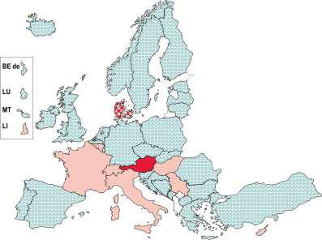

Uobičajene kvalifikacije za nastavni kadar

Obuka o tome kako zadovoljiti potrebe ove ciljne grupe je integrisana u početno obrazovanje nastavnika

Uobičajene kvalifikacije + druge kvalifikacije zahtijevane/preporučene

Izvor: Eurydice.

 |  | Vrsta zahtijevanih/preporučenh kvalifikacija
 | BE fr | Kvalifikacije za izvođenje jezika nastave kao stranog jezika.
 | DK | Kvalifikacije za izvođenje jezika nastave kao stranog jezika.
 | FR | Za nastavnike u nižim razredima osnovne škole, kvalifikacije za izvođenje jezika nastave kao stranog jezika..
 | IT | - Kvalifikacije za izvođenje jezika nastave kao stranog jezika.
 | IT | - Učešće u kontinuiranom usavršavanju za interkulturalnu dimenziju.
 |  | - Za nastavnike u nižim razredima osnovne škole: učešće u obuci za izvođenje jezika nastave kao stranog jezika.
 |  | - Za nastavnike ostala dva nivoa:
 | CY | - Kvalifikacije grčke filologije; i
 | CY | - Iskustvo u izvođenju jezika nastave kao stranog jezika;i
 |  | - Učešće u seminarima o interkulturalnom obrazovanju.
 | HU | - Kvalifikacije za izvođenje jezika nastave kao stranog jezika; ili
 | HU | - Samo za nastavnike mađarskog jezika i književnosti: posebna akreditacija za izvođenje jezika nastave kao
 |  | stranog jezika (ekvivalentno obuci od 90 sati).
 | CH | Učešće u kotinuiranom usavršavanju na teme kao što je izvođenje jezika nastave kao stranog jezika.
 | LI | - Kvalifikacije za izvođenje jezika nastave kao stranog jezika (60 ECTS); or
 | LI | - Kvalifikacije za izvođenje dodatne nastave za ključne vještine (60 ECTS).
 | RS | - Učešće u kontinuiranom usavršavanju za izvođenje jezika nastave kao stranog jezika (20 sati); i
 | RS | - Polaganje posebnog ispita za izvođenje jezika nastave kao stranog jezika.

Pojašnjenje

Slika se fokusira na centralne preporuke/zahtjeve za nastavnike koji obučavaju učenika imigrante, koji ne govore jezik nastave. Ti nastavnici mogu biti nastavnici razredne nastave ili specijalisti, koji predaju jezik nastave, strane jezike ili bilo koji predmet iz nastavnog plana i programa. Nastavnici sa posebnim ulogama (npr. nastavnici za jezičku podršku ili tutori za maternji jezik) nisu obuhvaćeni.

Za definicije „djece iz imigrantskih zajednica“ i „jezik nastave“, vidjeti Glosar.

Najviši obrazovni organi mogu definisati posebne zahtjeve ili preporuke za nastavnike koji rade sa učenicima iz imigrantskih zajednica, kako bi ti nastavnici zaista imali neophodne vještine za rad u multikulturalnim i multijezičkim okruženjima i tako pružili optimalnu podršku učenicima iz imigrantskih

95

NASTAVNICI

zajednica. Međutim, kako je predstavljeno na Slici D6, u tri četvrtine zemalja su nastavnicima koji rade sa učenicima iz imigrantskih zajednica potrebne samo uobičajene nastavne kvalifikacije, bez dodatnih zahtjeva ili preporuka. Ovdje nisu uzeti u obzir nastavnici sa posebnim ulogama (npr. nastavnici za jezičku podršku ili tutori za maternji jezik) (više informacija o tome kako su učenici iz imigranstkih zajednica integrisani u obrazovne sisteme je dostupno u Poglavlju E, Dio III).

U dvije zemlje, uloga nastavnika kao facilitatora procesa integracije učenika iz imigrantskih zajednica je uzeta u obzir i uključena u osnovno obrazovanje nastavnika, kao dio obavezne obuke za sve buduće nastavnike. U Danskoj, budući nastavnici moraju naučiti kako da podučavaju bilingvalne učenike u kontekstu jezički diverzifikovane učionice. U Austriji, Centar za interkulturalnost, migracije i multilingvizam promoviše ova pitanja u okviru obuke nastavnika, a u ime Ministarstva obrazovanja. „Kompetencije za diverzitet i rod“ su definisane kao jedna od šest kompetencija koje treba steći u okviru osnovnog obrazovanja nastavnika. Obuhvata obavezne teme kao što je „imigrantska zajednica“, „njemački kao jezik obrazovnog diskursa“ i „njemački kao drugi jezik“. Takođe, austrijsko Ministarstvo obrazovanja je nedavno predložilo učešće u kursu o „diverzitetu jezika/multilingvalizmu/interkulturalnom obrazovanju“ kao dio stručnog usavršavanja.

Svega devet obrazovnih sistema ima centralne preporuke ili zahtjeve za nastavnike koji rade sa učenicima iz imigrantskih zajednica koji ne govore jezik nastave. One se obično tiču podučavanja jeziku nastave. U sedam obrazovnih sistema, pominju se posebne kvalifikacije za podučavanje jeziku nastave kao stranom jeziku (u francuskoj zajednici Belgije, Danskoj, Francuskoj (samo niži razredi osnovne škole), Italiji, Kipru, Mađarskoj i Lihtenštajnu). U tri obrazovna sistema, pominje se učešće u aktivnostima stručnog usavršavanja (na Kipru, u Švajcarskoj i Srbiji).

Svi ovi zahtjevi i preporuke se odnose na jezičku dimenziju. Interkulturalna dimenzija nastave je obuhvaćena preporukama sa centralnog nivoa samo u Italiji i na Kipru.

Neke od zemalja su razvile i posebna pomagala za podršku nastavnicima koji rade sa učenicima iz imigrantskih zajednica koji ne govore jezik nastave. Tako, recimo, u njemačkoj zajednici Belgije i Austriji su razvijeni web sajtovi koji su posebno posvećeni podučavanju njemačkog kao stranog jezika, i daju nastavni materijal i predloge za pozitivno upravljanje kulturnim i jezičkim diverzitetom (⁸). U Irskoj su definisane smjernice za nastavu i ocjenjivanje engleskog kao stranog jezika za niže razrede osnovne škole (⁹). Vlada Estonije je osnovala Centar za nastavne planove i metodologiju u okviru Innove fondacije, kako bi se koordiniralo aktivnostima cjeloživotnog razvoja i sprovodili odgovarajući projekti. Jedna od aktivnosti ustanove je i pružanje smjernica, metodološkog savjetovanja, nastavnog materijala i obuke za interkulturalno učenje i podučavanje učenika koji ne govore jezik nastave.

(⁸) | Vidjeti www.daz-dg.be, www.sprich-mit-mir.at i http://www.schule-mehrsprachig.at.
(⁹)
(⁹) | Vidjeti http://www.ncca.ie/en/Curriculum_and_Assessment/Inclusion/English_as_an_Additional_Language/
 |  | 96

DIO I – KVALIFIKACIJE

97


N A S T A V N I C I

DIO II – TRANSNACIONALNA MOBILNOST

U Zaključcima Savjeta Evropske unije donijetim 12. maja 2009. godine, naglašena je potreba da se postepeno širi transnacionalna mobilnost, posebno za nastavnike, „s ciljem da periodi provedeni u usavršavanju u inostranstvu, u Evropi i šire, postanu pravilo, a ne izuzetak“ (¹⁰). Ovaj se Dio bavi transnacionalnom mobilnošću nastavnika stranih jezika. Boravak u inostranstvu je od posebnog značaja za njih, budući da moraju da unaprijede jezičke vještine i dobro se upoznaju sa kulturom zemalja u kojima se govori jezik koji predaju. Transnacionalna mobilnost je svakako značajan činilac u razvijanju potrebnih nastavničkih vještina i kompetencija s ciljem razvoja multijezičnosti onih koje podučavaju.

Ovaj Dio se bavi transnacionalnom mobilnošću nastavnika stranih jezika u svrhu stručnog usavršavanja. Jedan indikator pokazuje da li najviši obrazovni organi preporučuju da budući nastavnici stranog jezika provedu određeni vremenski period u zemlji ciljnog jezika tokom njihovog osnovnog obrazovanja za nastavnike. Analizirane su i postojeće mogućnosti finansiranja sa centralnog nivoa, u smislu podrške mobilnosti nastavnika. Nekoliko indikatora, koji se tiču nastavnika u višim razredima osnovne škole, daju neke statističke podatke o transnacionalnoj mobilnosti. Prikazuju procenat nastavnika stranih jezika koji su makar jednom boravili u inostranstvu u cilju stručnog usavršavanja, razlog putovanja kao i da li su imali finansijsku podršku. Ova statistika potiče iz OECD-ovog Međunarodnog istraživanja nastave i učenja, TALIS 2013 (vidjeti Statističke baze podataka i Terminologiju).

Istraživanje TALIS 2013 obuhvata nastavnike na nivou nižeg srednjeg obrazovanja. Svega 19 evropskih obrazovnih sistema obuhvaćenih ovim izvještajem je učestvovalo u dijelu istraživanja posvećenog transnacionalnoj mobilnosti nastavnika. Kako bi se pojednostavile Slike zasnovane na TALIS podacima, obrazovni sistemi koji nisu učestvovali u istraživanju nisu predstavljeni.

Transnacionalna mobilnost podrazumijeva da se nastavnici fizički izmjeste u zemlju koja nije zemlja boravišta u svrhu posla/profesije, bilo tokom početne obuke za nastavnike (ITE), bilo tokom rada. Lična putovanja/mobilnost, recimo na odmor u inostranstvu, bez usavršavanja, se ne uzimaju u obzir. Dalje, TALIS 2013 upitnik za nastavnike ograničava ovu definiciju na periode „nedelju ili više dana [provedenih u] obrazovnim ustanovama i školama“ i ne podrazumijeva učešće na konferencijama i radionicama u inostranstvu.

OD BUDUĆIH NASTAVNIKA JEZIKA SE RIJETKO TRAŽI DA DIO OBUKE PROVEDU U ZEMLJI CILJNOG JEZIKA

Boravak u zemlji ciljnog jezika tokom početne obuke je od posebnog značaja za buduće nastavnike stranih jezika. Može im značajno pomoći u ovladavanju jezikom koji će predavati. Takođe im može omogućiti iskustvo iz prve ruke o kulturi ciljne zemlje. Zato je i interesantno steći uvid u to da li najviši obrazovni organi preporučuju transnacionalnu mobilnost za nastavnike stranih jezika kao način unapređenja kvaliteta nastave.

(¹⁰) Zaključci Savjeta od 12. maja 2009. godine o strateškom okviru za Evropsku saradnju u obrazovanju i obuci (“ET2020”), OJ C 119, 28.05.2009, p. 3.

98

DIO II – TRANSNACIONALNA MOBILNOST

Početno obrazovanje nastavnika se u ovom izvještaju definiše kao kompletan period studiranja i obuke tokom kojeg budući nastavnici pohađaju akademske kurseve posvećene predmetima i prolaze stručnu obuku, bilo jedno za drugim, bilo istovremeno, a u cilju sticanja znanja i vještina neophodnih za profesiju nastavnika. Ovaj period se završava kada budući nastavnici steknu potrebnu nastavničku kvalifikaciju.

U polovini obrazovnih sistema, glavni obrazovni organi ne daju centralne preporuke koje se tiču početnog obrazovanja budućih nastavnika stranih jezika. Ustanove koje pružaju obuku imaju slobodu organizovanja te obuke ukoliko žele.

U drugoj polovini postoje centralne preporuke vezano za sadržaj početnog obrazovanja nastavnika stranih jezika. Obuhvataju različite aspekte, uključujući organizaciju teorijskih kurseva o nastavi stranih jezika, stažiranje u školama ili periode provedene u zemlji ciljnog jezika.

Slika D7: Postojanje centralnih preporuka za sadržaj početnog obrazovanja nastavnika i period koji treba provesti u zemlji ciljnog jezika za buduće nastavnike stranih jezika, 2015/16
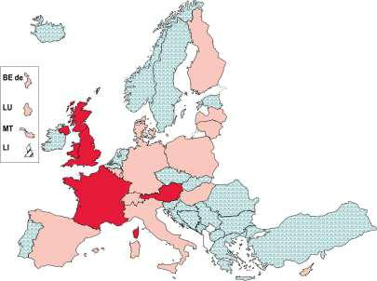

Preporuke postoje I
navode da treba provesti period u ciljnom jeziku

Preporuke postoje ALI ne navode da treba provesti period u ciljnom jeziku

Autonomija ITE ustanova

Obrazovanje nastavnika u inostranstvu

Izvor: Eurydice.

Pojašnjenje

Za definiciju „početnog obrazovanja nastavnika“ vidjeti Glosar.

U slučajevima gdje postoje preporuke za sadržaj početnog obrazovanja nastavnika za bar jedan tip nastavnika stranih jezika (razredna nastava, specijalisti, poluspecijalisti) ili jedan obrazovni nivo, država je, u zavisnosti od situacije, svrstana ili u grupu „Preporuke postoje I navode da treba provesti period u ciljnom jeziku“ ili „Preporuke postoje ALI ne navode da treba provesti period u ciljnom jeziku“.

U slučajevima kada nastavnici jezika provode određeni period u zemlji ili regionu u kojem se govori jezik koji će predavati (ciljni jezik), to može biti vrijeme provedeno u školi (u svojstvu asistenta), na univerzitetu (pohađanje kurseva), ili u radu. Cilj je da se budućim nastavnicima obezbijedi direktan kontakt sa jezikom koji će predavati i kulturom te zemlje.

Napomene za zemlje

Belgija (BE de): Slika obuhvata samo početno obrazovanje nastavnika za ISCED 1 nastavnike, budući da Zajednica ne organizuje ITE za nastavnike ISCED 2 i 3 nivoa.

Irska: kako bi mogli biti registrovani kod Nastavnog savjeta (koji omogućava pojedincima da predaju u školama koje finansira država), budući nastavnici stranih jezika za nivoe ISCED 2 i opšti ISCED 3 nivo, moraju provesti najmanje tri mjeseca u zemlji ciljnog jezika.

Kako je prikazano na Slici D7, među zemljama koje imaju neke preporuke za sadržaj početnog obrazovanja, svega tri posebno napominju da budući nastavnici stranih jezika, posebno specijalisti,

99

NASTAVNICI

treba da provedu određeni period u zemlji ciljnog jezika prije dobijanja nastavničke kvalifikacije. U Francuskoj postoji preporuka da nastavnici specijalisti stranih jezika treba da provedu određeni period u zemlji ciljnog jezika, ali bez navođenja trajanja. U Austriji se preporučuje period od jednog semestra u inostranstvu. U Ujedinjenom Kraljevstvu (Engleska, Vels, Sjeverna Irska), diploma osnovnih studija koja podrazumijeva jednu godinu provedenu u inostranstvu predstavlja zahtjev za pristup postdiplomskim kursevima za nastavnike. U Škotskoj, jedan od zahtjeva stručne obuke je da budući nastavnici jezika provedu najmanje šest mjeseci u zemlji u kojoj se govori njihov prvi strani jezik, odnosno tri mjeseca u zemlji u kojoj se govori njihov drugi strani jezik.

U Irskoj, ustanove koje vrše obuku imaju slobodu odlučivanja o sadržaju početnog obrazovanja nastavnika koji nude nastavnicima stranih jezika. Međutim, kako bi se mogli zaposliti, moraju biti registrovani kod Nastavnog savjeta (koji im omogućava da predaju u školama koje finansira država). Da bi to mogli, budući nastavnici stranih jezika za više razrede osnovnih škola i opšte srednje obrazovanje, moraju provesti najmanje tri mjeseca u zemlji ciljnog jezika.

VIŠE OD POLOVINE NASTAVNIKA STRANIH JEZIKA JE BORAVILO U INOSTRANSTVU U SVRHU USAVRŠAVANJA

Prethodna Slika je dala pregled centralnih preporuka za početno obrazovanje nastavnika u vezi sa transnacionalnom mobilnošću budućih nastavnika stranih jezika. Slika pokazuje da je mali broj zemalja uveo preporuke za ovu oblast. Međutim, TALIS 2013 istraživanje daje uvid u postojeću praksu i daje podatke o procentu nastavnika stranih jezika koji su boravili u inostranstvu iz stručnih razloga.

TALIS 2013 upitnik za nastavnike je uveo pitanje o nastavničkoj mobilnosti u inostranstvu u stručne svrhe, sljedećeg sadržaja: „Da li ste ikada boravili u inostranstvu u stručne svrhe tokom svoje nastavničke karijere ili u toku studija?“ Stoga, iz TALIS istraživanja se ne mogu izvući zaključci o učestalosti putovanja nastavnika u inostranstvo iz stručnih razloga, kao ni kada su realizovana.

Slika D8: Procenat nastavnika modernih jezika na nivou nižeg srednjeg obrazovanja, koji su iz stručnih razloga boravili u inostranstvu, 2013

% %
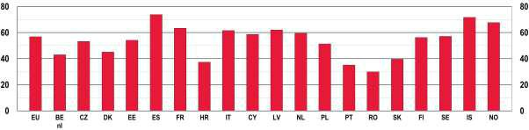

Izvor: Eurydice, na osnovu TALIS 2013.

Pojašnjenje

Vrijednosti date na Slici su procjena izvedena iz rezultata istraživanja. Vidjeti Dodatak 3 za precizne podatke i standardne greške u procjenama. Za dalje informacje o TALIS-u, vidjeti Statističke baze podataka i terminologiju.

U prosjeku, u zemljama koje su učestvovale u istraživanju, više od polovine nastavnika stranih jezika je boravilo makar jednom u inostranstvu iz stručnih razloga (56,9%), u poređenju sa 19,6% (0,35) za nastavnike ostalih predmeta. U Španiji i na Islandu je više od 70% nastavnika stranih jezika boravilo u inostranstvu iz stručnih razloga. Očigledno je da nastavnici stranih jezika moraju imati obuke i praksu za jezik koji predaju. Zbog toga moraju i iskusiti blizak kontakt sa jednom od zemalja u kojoj se govori

100

DIO II – TRANSNACIONALNA MOBILNOST

jezik koji predaju, kako bi imali dublje kulturno iskustvo koje mogu prenijeti učenicima. Za ove nastavnike više nego za nastavnike drugih predmeta, transnacionalna mobilnost je stručna potreba.

Međutim, druga strana medalje je ta da preko 40% nastavnika modernih jezika uključenih u istraživanje nikada nije bilo u inostranstvu iz stručnih razloga, rezultat koji može imati posljedice na kvalitet nastave. Manje od 40% nastavnika stranih jezika iz Hrvatske, Portugalije, Rumunije i Slovačke je boravilo u inostranstvu iz stručnih razloga.

U ograničenom broju zemalja se ova situacija može dijelom objasniti pozicijom datog stranog jezika. Recimo, u flamanskoj zajednici Belgije se francuski tretira kao strani jezik iako je zvanični jezik (vidjeti: Slika A1). To znači da nastavnici francuskog iz flamanske zajednice mogu razvijati jezičke vještine unutar svoje zemlje.

NACIONALNE ŠEME FINANSIRANJA ZA TRANSNACIONALNU MOBILNOST NASTAVNIKA STRANIH JEZIKA UGLAVNOM POSTOJE U ZEMLJAMA ZAPADNE EVROPE

Neke od zemalja imaju centralne šeme podrške transnacionalnoj mobilnosti nastavnika stranih jezika. Cilj ovih šema je da pruže podršku nastavnicima koji žele da provedu period u inostranstvu, iz stručnih razloga. Šeme finansiranja se mogu primijeniti na sve nastavnike, bez obzira na predmet koji predaju, ili mogu biti namijenjeni posebno nastavnicima stranih jezika.

Slika D9: Šeme finansiranja na centralnom nivou, kao podrška transnacionalnoj mobilnosti nastavnika stranih jezika u osnovnom i opštem srednjem obrazovanju, 2015/16
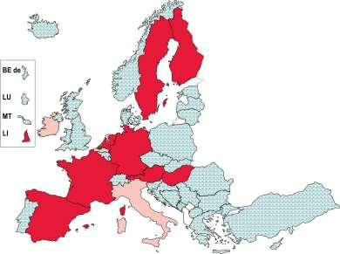

Dostupno za sve nastavnike (osnovno+ srednje obrazovanje)

Dostupno samo za nastavnike u srednje obrazovanju

Ne postoje šeme finansiranja

Izvor: Eurydice.

Pojašnjenje (Slika D9)

Vidjeti definiciju „transnacionalne mobilnosti“ u Glosaru.

Šeme finansiranja se mogu primijeniti na sve nastavnike, ili posebno na nastavnike stranih jezika.

Nisu uzeti u obzir nastavnici koji se sele u inostranstvo kako bi predavali u nacionalnim školama ili binacionalnim obrazovnim programima.

Međunarodne šeme finansiranja, poput Evropskog programa Erasmus+, nisu uzete u obzir.

101

NASTAVNICI

Šeme finansiranja za stručnu transnacionalnu mobilnost nastavnika postoje u desetak obrazovnih sistema, uglavnom u zapadnoj Evropi. Ove šeme su obično organzovane u vidu bilateralnih sporazuma. Dostupne su svim nastavnicima stranih jezika, nezavisno od nivoa obrazovanja na kojem predaju, osim u flamanskoj zajednici Belgije, Irskoj i Italiji gdje ih mogu koristiti samo nastavnici za nivoe ISCED 2 i 3.

Transnacionalne šeme mobilnosti mogu podržavati razvoj pedagoških, jezičkih i kulturnih vještina u kontekstu kontinuiranih aktivnosti stručnog usavršavanja, jezičke podrške i programa razmjene. Tako, na primjer, u flamanskoj zajednici Belgije, nastavnici francuskog mogu učestvovati u dvonedeljnim obukama u Francuskoj, a nastavnici njemačkog u obukama u Njemačkoj u trajanju od jedne sedmice. U Španiji, šema Stručnih posjeta (Estancias Profesionales) daje podršku nastavnicima osnovnih i srednjih škola, nezavisno od predmeta koji predaju, za dvonedeljne boravke u inostranstvu u školama. U Francuskoj nastavnici mogu učestvovati u aktivnostima jezičkog, pedagoškog i kulturološkog usavršavanja u inostranstvu. Takođe, mogu koristiti različite programe razmjene koji im omogućavaju razmjenu sa nastavnicima iz drugih zemalja, i rad u školi, za cijelu godinu. Oni obuhvataju program saradnje sa Njemačkom, razmjenu sa Sjevernom Amerikom (posebno kroz Codofil program) i razmjene širom svijeta (kroz program Žil Vern). Nastavnici iz Austrije mogu provesti godinu dana u instranstvu preko šeme jezičke pomoći. U Irskoj, nastavnici mogu koristiti dvonedeljne boravke u francuskim srednjim školama, ili semestar u srednjim školama u Njemačkoj. U Švedskoj, šema Atlas konferencija omogućava učešće nastavnika na konferencijama u inostranstvu.

Neke zemlje takođe organizuju i posebne programe za nastavnike stranih jezika koji rade u drugim zemljama kao način promocije učenje njihovog jezika u inostranstvu. Tako, njemačka inicijativa „Škole: partneri za budućnost“ (Schulen: Partner der Zukunft) omogućava nastavnicima njemačkog u inostranstvu da učestvuju u kontinuiranoj stručnoj obuci i programima stažiranja u Njemačkoj.

Slika D9 prikazuje gdje šeme postoje, ali nisu dostupne informacije o budžetu ili broju nastavnika koji ih koriste svake godine. Na primjer, procenat nastavnika stranih jezika na nivou nižeg srednjeg obrazovanja koji borave u inostranstvu iz stručnih razloga je među najnižim u flamanskoj zajednici Belgije (vidjeti: Slika D8) uprkos postojanju centralnih šema podrške za transnacionalnu mobilnost.

Tri zajednice u Belgiji sa tri različita jezika nastave (francuski, holandski i njemački), potpisale su sporazum u martu 2015. godine kako bi promovisali mogućnosti za nastavnike stranih jezika iz svake zajednice da predaju najmanje jednu godinu u jednoj ili obje preostale zajednice. Iako nije transnacionalna u punom smislu, ova inicijativa između zajednica je vrijedna pomena. Cilj joj je da omogući jezičke kurseve na kojima će predavati nastavnici kojima je taj jezik maternji.

EU PROGRAMI IGRAJU VELIKU ULOGU U TRANSNACIONALNOJ MOBILNOSTI NASTAVNIKA STRANIH JEZIKA

Slika D10 prikazuje procenat nastavnika na nivou nižeg srednjeg obrazovanja koji su u TALIS 2013 istraživanju naveli da su boravili u inostranstvu iz stručnih razloga kroz podršku bilo EU programa (kao što je obrazovni program Erasmus+, nekadašnji Socrates II), bilo nacionalnog ili regionalnog programa.

U zemljama koje su učestvovale u istraživanju, procenat nastavnika stranih jezika koji su koristili EU finansiranje je u prosjeku dva puta veći od procenta onih koji su koristili nacionalni ili regionalni program. U gotovo svim zemljama, procenat nastavnika koji su koristili EU finansiranje je veći. Više od četiri puta je veći u Danskoj, Holandiji, Portugaliji, Rumuniji, Švedskoj i Norveškoj. Samo je u

102

DIO II – TRANSNACIONALNA MOBILNOST

Hrvatskoj, po rezultatima istraživanja, veći broj nastavnika boravio u inostranstvu zahvaljujući podršci nacionalnog ili regionalnog finansiranja. Međutim, činjenica da je Hrvatska tek nedavno postala kvalifikovana za EU programe mobilnosti (u 2013. godini) može objasniti manji uticaj EU finansiranja transnacionalne mobilnosti nastavnika stranih jezika.

Slika D10: Procenat nastavnika modernih stranih jezika na nivou nižeg srednjeg obrazovanja koji su boravili u inostranstvu iz stručnih razloga, kroz podršku transnacionalnih programa mobilnosti, 2013

% %
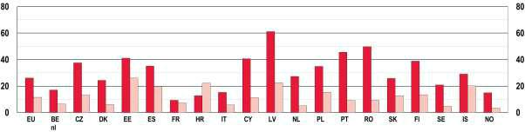

EU program | Nacionalni ili regionalni
EU program | program

Izvor: Eurydice, na osnovu TALIS 2013.

Pojašnjenje

Vrijednosti date na Slici su procjena izvedena iz rezultata istraživanja. Vidjeti Dodatak 3 za precizne podatke i standardne greške procjena. Za dalje informacije o TALIS-u, vidjeti Statističke baze podataka i terminologiju.

VIŠE OD POLOVINE NASTVANIKA STRANIH JEZIKA BORAVI U INOSTRANSTVU U SKLOPU SVOG POČETNOG OBRAZOVANJA

U okviru TALIS 2013 istraživanja, nastavnici viših razreda osnovnih škola su pitani da navedu razloge putovanja u inostranstvo iz stručnih razloga tokom nastavničke karijere ili tokom nastavničkog obrazovanja. Nastavnici su mogli navesti više od jednog razloga putovanja.

U zemljama koje su učestvovale u istraživanju, nastavnici stranih jezika su obično kao glavni razlog odlaska u inostranstvo navodili učenje jezika. I zaista, jedan od najefikasnijih načina unapređenja vladanja ciljnim jezikom je posjeta nekoj od zemalja u kojima se govori. Ovaj razlog transnacionalne mobilnosti je stoga vrlo usko vezan za posao. Kao posljedica toga, putovanje u inostranstvo je daleko uobičajenije za nastavnike stranih jezika (60,4%) nego za nastavnike drugih predmeta (23,6%). U Italiji, više od 80% nastavnika stranih jezika je ovo navelo kao razlog putovanja. Na drugom kraju skale, manje od 35% je navelo isti razlog na Kipru, u Letoniji, Rumuniji i na Islandu.

103

NASTAVNICI

Slika D11: Procenat nastavnika na nivou nižeg srednjeg obrazovanja koji su putovali u inostranstvo iz stručnih razloga, po razlozima putovanja, nivo EU, 2013
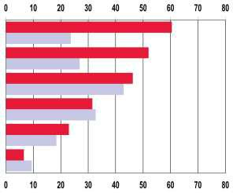

Učenje jezika

Učenje, kao dio nastavničkog obrazovanja

U pratnji studenata na razmjeni

Uspostavljanje kontakata sa školama

- inostranstvu Nastava

Učenje u drugim oblastima

Nastavnici modernih stranih jezika

Izvor: Eurydice, na osnovu TALIS 2013.

Pojašnjenje

%

60,4% (0,96)

23,6% (0,85)

52,0% (1,16)

26,9% (0,75)

46,3% (1,02)
42,9% (0,97)

31,5% (0,84)

32,7% (0,77)

23,0% (0,81)

18,4% (0,69)

6,5% (0,45)

9,4% (0,51)

Nastavnici ostalih

predmeta

Razlozi boravka u inostranstvu su predstavljeni opadajućim redosledom, u skladu sa procentom nastavnika modernih stranih jezika.

Podaci po zemljama (samo za nastavnike modernih stranih jezika) su dostupni u Dodatku 3. Za dodatne podatke o TALIS-u, vidjeti Statističke baze podataka i terminologija.

U prosjeku, jedan od dva nastavnika stranih jezika zemalja obuhvaćenih anketom je boravilo u inostranstvu u okviru nastavničke obuke. Iako svega par zemalja ima preporuke za ovo pitanje (vidjeti: Slika D7), stiče se utisak da prilično veliki procenat budućih nastavnika jezika smatra boravak u inostranstvu bitnim dijelom svoje obuke. Međutim, i dalje treba raditi na unapređenju ovog stanja – jedan od dva nastavnika stranih jezika ili ne koristi ili nema priliku da provede dio početne obuke u inostranstvu. Nekih 65,0% nastavnika stranih jezika iz Italije je dio nastavničke obuke provelo u inostranstvu, ali je taj procenat u Hrvatskoj i na Islandu manji od 30%. Procenat nastavnika stranih jezika koji borave u inostranstvu u sklopu studija (52,0%) je dvostruko veći od procenta nastavnika drugih predmeta koji borave u inostranstvu u iste svrhe (26,9%).

Podučavanje u inostranstvu nije uobičajeno među nastavnicima stranih jezika (23,0%) u mjeri u kojoj je učenje jezika, ali je ipak zastupljenije u odnosu na nastavnike drugih predmeta (18,4%). Više od 35% nastavnika stranih jezika u Francuskoj i Rumuniji je predavalo u inostranstvu, dok je procenat nastavnika iz Hrvatske manji od 10,0%.

Nastavnici mogu igrati ulogu u pružanju podrške pravoj i virtuelnoj mobilnosti učenika. Nastavno osoblje može biti pratnja učenicima koji putuju u inostranstvo, a mogu i da uspostavljaju osnovu za buduću saradnju između škola, recimo kroz pripremu transnacionalnih programa mobilnosti ili razvoj zajedničkih projekata u kojima su nove tehnologije podrška učeničkoj razmjeni. Procenat nastavnika stranih jezika koji su već bili pratnja učenicima na razmjeni je u prosjeku 46,3% u zemljama obuhvaćenim anketom, neznatno više u odnosu na nastavnike ostalih predmeta (42,9%). Međutim,

104

DIO II – TRANSNACIONALNA MOBILNOST

procenat učenika koji su boravili u inostranstvu u cilju uspostavljanja kontakta sa drugim školama je približno podjednak za nastavnike stranih jezika i ostalih predmeta (31,5% odnosno 32,7%).

105


N A S T A V N I P R O C E S

DIO I – FOND ČASOVA

Ovaj prvi Dio obuhvata podatke o fondu časova stranih jezika kao obaveznih predmeta tokom redovnog obaveznog obrazovanja. Zajedno sa Poglavljem B, posebno Dijelom I, doprinosi sticanju sveobuhvatnog pregleda položaja stranih jezika u nastavnim planovima i programima.

Dio počinje detaljnim informacijama o vremenu posvećenom stranim jezicima kao obaveznim predmetima u odnosu na razrede i zemlje, zatim nastavlja analizom promjena u fondu časova koje su se odigrale u periodu između 2010/11 i 2015/16. Nakon toga slijedi rasprava o odnosu između fonda časova za prvi strani jezik i broja godina nastave prvog stranog jezika; slijedi poređenje vremena posvećenog prvom i drugom stranom jeziku. Peti i posljednji indikator u ovom Dijelu daje podatke o opterećenju za strane jezike u okviru nastavnih planova i programa, prikazujući procentualno fond časova za strane jezike u odnosu na ukupni broj časova.

PRELAZAK NA NIVO NIŽEG SREDNJEG OBRAZOVANJA JE OBILJEŽEN RASTOM FONDA ČASOVA STRANIH JEZIKA U VEĆINI ZEMALJA

U većini zemalja Evrope, najviši obrazovni organi izdaju preporuke o fondu časova za razrede u kojima je obavezna nastava stranih jezika dio redovnog obaveznog obrazovanja.

Broj nastavnih sati je u većini zemalja najniži na nivou osnovnog obrazovanja tokom prve dvije godine nastave stranih jezika. Kreće se između 30 i 60 časova godišnje u većini slučajeva. Učenici u Njemačkoj i Rumunji imaju najmanji godišnji fond časova (16, odnosno 20). Broj je daleko najveći na Malti (118), a slijedi je grupa tri zemlje sa relativno visokim fondom – Češka Republika (88), Slovačka

- i Mađarska (83). Međutim, u nekim zemljama se ova slika značajno mijenja tokom narednih nekoliko školskih godina: u francuskoj zajednici Belgije, Danskoj, Grčkoj (EAEP) i Lihtenštajnu je broj časova veći dva puta, odnosno tri puta u Njemačkoj i Letoniji.

U Luksemburgu i, u manjoj mjeri, na Malti i u Belgiji (njemačka zajednica), nastava stranih jezika počinje veoma rano sa visokim brojem časova. U ovim zemljama, prvi strani jezik ubrzano postaje jezik nastave. Stoga, učenici rano moraju steći visok nivo jezičkih vještina kako bi mogli uspješno usvajati nejezičke predmete kroz prvi strani jezik. U Luksemburgu, drugi strani jezik (francuski) se uvodi u drugom razredu i ubrzo postaje jezik nastave, na drugom obrazovnom nivou.

106

DIO II – OČEKIVANI ISHODI UČENJA

Slika E1: Preporučeni minimalni godišnji fond časova za obavezne strane jezike, po razredima, tokom redovnog obaveznog opšteg obrazovanja, 2015/16

Belgija – | Belgija – njemačka | Belgija – | Bugarska
francuska zajednica * | zajednica | flamanska zajednica
 |  | l
 |  | l
 |  | l
 |  | l
 |  | l
 |  | l
 |  | l
 |  | l
Češka Republika | Danska | Njemačka * | Estonija
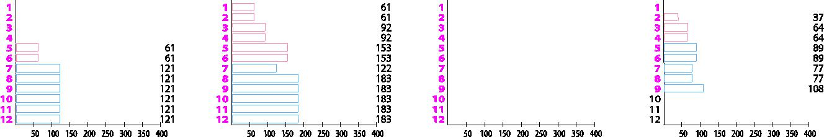
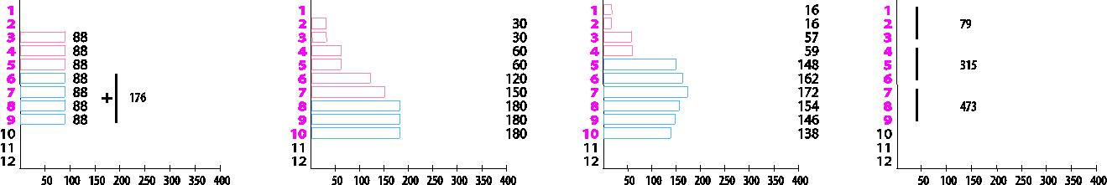

Irska Grčka RC (osnovno) Grčka EAEP (osnovno) Španija *
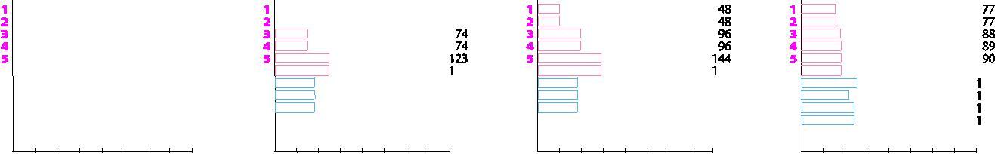

V

Francuska Hrvatska * Italija Kipar
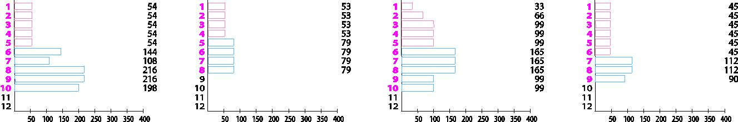

Letonija Litvanija Luksemburg Mađarska
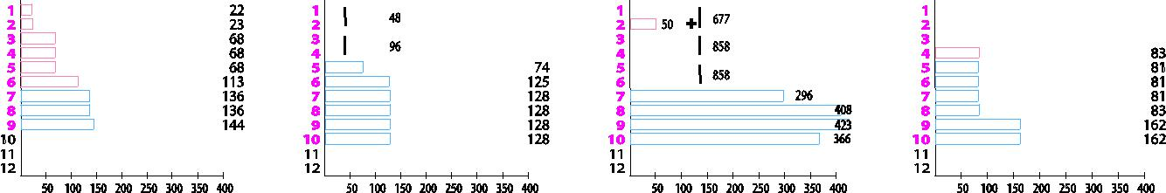

Malta | Holandija | Holandija | Holandija
 | Osnovno i HAVO | Osnovno i VMBO | Osnovno i VWO
 | l | l | l
 | l | l | l
 | l | l | l
 | l | l | l
 | l | l | l
 | l | l | l
 | l | l | l
 | l | l | l
 | l | l | l
 | l | l | l
 | l
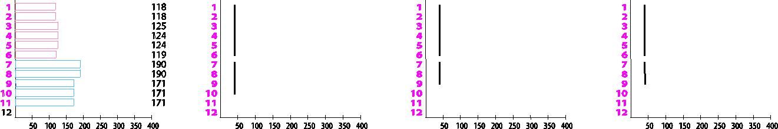

 | Redovno obavezno opšte obrazovanje (FTCG): |  | Osnovno | Niže i više | n Razredi
 |  |  | Osnovno | srednje | n Razredi
 | Bez obaveznih stranih jezika | Raspodjela broja sati po |  | Fleksibilni broj | Samo jedan obavezni
 | Bez obaveznih stranih jezika | školskim godinama |  | sati | strani jezik


Izvor: Eurydice.

107

NASTAVNI PROCES

Austrija Volksschule i Austrija Volksschule i Poljska Portugalija

AHS (Realgymnasium) Neue Mittelschule (NMS)
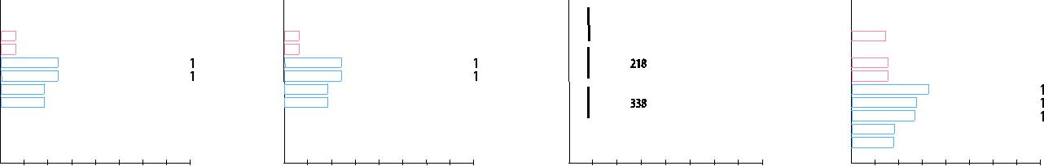

l
l
l

Rumunija Slovenija * Slovačka Finska
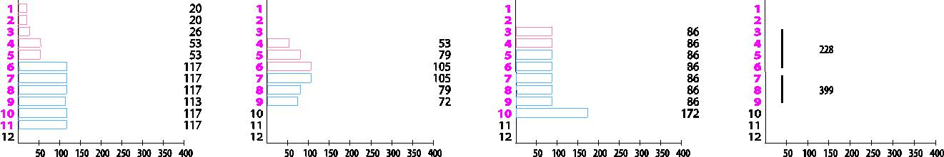

Švedska* | Ujedinjeno Kraljevstvo | Ujedinjeno Kraljevstvo | Ujedinjeno Kraljevstvo
Švedska* | – | – | –
 | Engleska* | Vels * | Sjeverna Irska*
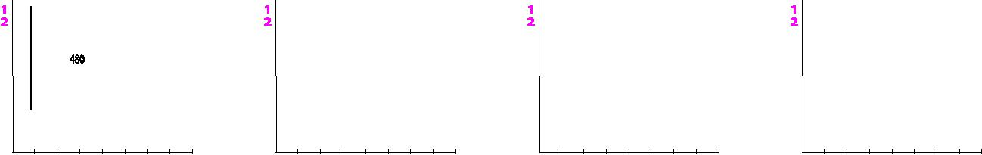

l
l
l
l
l
l
l

l
l l
l l
l

Ujedinjeno Kraljevstvo Bosna i Hercegovina Švajcarska Island
–
Škotska
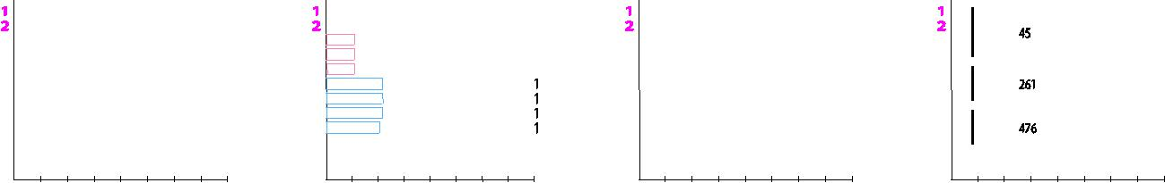

V

l
l
l
l
l
l
l

Lihtenštajn |  |  |  |  |  |  | Lihtenštajn * |  |  |  |  |  | Lihtenštajn |  |  |  |  |  |  |  |  | Crna Gora
Osnovno i Gymnasium |  |  |  |  |  |  | Osnovno i Oberschule |  |  |  |  |  | Osnovno i Realschule
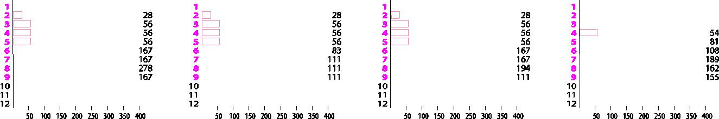

Bivša Jugoslovenska Norveška* |  |  |  |  |  |  | Srbija |  | Turska
Republika Makedonija
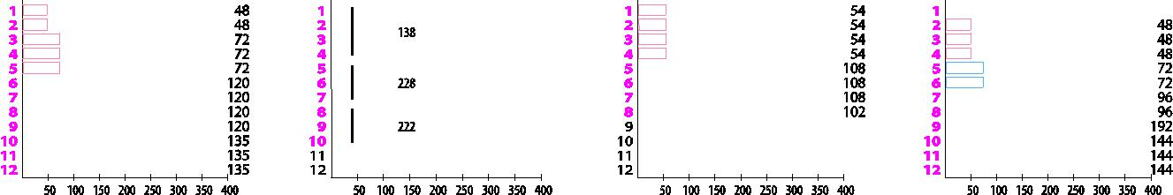

Redovno obavezno opšte obrazovanje (FTCG): |  | Osnovno | Niže i više | n Razredi
 |  | Osnovno | srednje | n Razredi
Bez obaveznih stranih jezika | Raspodjela broja sati po |  | Fleksibilni broj | Samo jedan obavezni
Bez obaveznih stranih jezika | školskim godinama |  | sati | strani jezik


Izvor: Eurydice.

108

DIO II – OČEKIVANI ISHODI UČENJA

Pojašnjenje (Slika E1)

Horizontalna osa prikazuje broj sati (po 60 minuta) u školskoj godini. Vertikalna osa prikazuje razrede redovnog obaveznog opšteg obrazovanja.

Zemlje označene zvjezdicom su one u kojima učenici imaju svega jedan obavezni strani jezik tokom redovnog obaveznog školovanja (za više informacija, vidjeti: Slika B1 i Dodatak 1).

Za definicije „stranog jezika“ i „jezika kao obaveznog predmeta“ vidjeti Glosar.

Napomene za zemlje

Njemačka: podaci predstavljaju prosječni fond časova za obavezne strane jezike kao dio osnovnog nastavnog plana i programa, na osnovu procjene Sekretarijata ministara obrazovanja i kulture po saveznim državama (Länder) na osnovu broja učenika upisanim u različite vrste škola.

Irska: svi učenici pohađaju nastavu irskog i engleskog, a nijedan se ne smatra stranim jezikom.

Grčka: postoje dvije vrste javnih osnovnih škola (razredi 1-6): osnovne škole koje sprovode Regularni nastavni plan i program (47% učenika) i osnovne škole koje sprovode Unificirani revidirani nastavni plan i program (EAEP; 53%). Tokom 2016/17, ove dvije vrste osnovnih škola će prestati da postoje i zamijeniće ih Jedinstveni tip cjelodnevne osnovne škole.

Španija: podaci se zasnivaju na nacionalnim i regionalnim propisima za nastavne planove i programe, kao i školske

kalendare (referentna godina 2015/16). Da bi se izračunao prosjek opterećenja, korišćena je statistika za broj učenika
po razredu po autonomnij zajednici, u skladu sa podacima koje dostavlja statistička kancelarija Ministarstva
obrazovanja, kulture i sporta (referentna godina 2013/14).

Mađarska: podaci obuhvataju samo Gimnázium.

Austrija: nastava stranih jezika je obavezna od početka osnovnog obrazovanja. Međutim, u prve dvije godine se strani jezici izučavaju u sklopu svojevrsne CLIL ponude. Dvadeset sedam nastavnih sati godišnje se izdvaja u ovu svrhu. Učenici imaju izbor programa počev od devete godine, u cilju završetka obaveznog obrazovanja. To je razred u kojem se uvodi obavezni drugi strani jezik. Kako se ovi programi ne mogu svi obuhvatiti, nisu uključeni podaci za taj razred.

Poljska: u razredima 1-3, u kojima nastavnik razredne nastave izvodi i nastavu stranih jezika, broj časova stranog jezika se može slobodno odrediti. Međutim, u razredima 1-3 u kojima nastavu stranih jezika izvodi predmetni nastavnik, propisi navode minimalni fond časova od 143 sata, sa mogućnošću proizvoljne raspodjele tokom tri godine. Za razrede 7-9, propisi navode ukupan broj od 338 sati za dva strana jezika, pri čemu škole imaju pravo donošenja odluke o distribuciji između jezika.

Slovačka: podaci predstavljaju fond časova za strane jezike u skladu sa Novim državnim obrazovnim programom, čija se puna implementacija očekuje 2019/20.

Švajcarska: uz izuzetak za minimalni broj časova fizičkog vaspitanja, na nacionalnom nivou se ne određuje standardni fond časova. Odgovarajući fond časova definišu 26 kantona na regionalnom nivou.

Lihtenštajn: strani jezici su obavezni od početka školovanja. Međutim, tokom prve godine se strani jezici izučavaju u sklopu CLIL-a.

U svim zemljama u kojima učenici imaju samo jedan obavezni strani jezik tokom redovnog obaveznog školovanja (vidjeti: Slika B1), godišnji fond časova po predmetima se uvećava na starijim razredima. Povećanje je osebno izraženo na početku viših razreda osnovne škole. To je naročito istaknuto u Njemačkoj, ali i u francuskoj zajednici Belgije.

U zemljama u kojima učenici imaju dva obavezna strana jezika, fond časova nastave stranih jezika se povećava, u nekim slučajevima značajno, sa uvođenjem drugog stranog jezika. Fond se udvostručava u Danskoj, Francuskoj, na Kipru, u Mađarskoj, Portugaliji, Rumuniji, Bosni i Hercegovini, Srbiji i Turskoj. Međutim, u nekoliko zemalja dolazi do pada u određenom trenutku tokom obaveznog školovanja. Pad je ili jako mali i javlja se u posljednjoj godini obaveznog školovanja, ili je značajniji i utiče na posljednje dvije (Italija) ili tri (Španija) godine obaveznog obrazovanja. U Portugaliji, Crnoj Gori i Turskoj smanjenje počinje u razredu koji slijedi onome u kojem je došlo do povećanja. Nakon toga, nastavlja se sa postepenim padom sve do kraja obaveznog školovanja, što je slučaj u Portugaliji i Crnoj Gori.

Učenici koji izučavaju dva strana jezika u određenim razredima ne moraju imati veći fond časova od onih koji imaju svega jedan strani jezik. Recimo, u 9. razredu, u francuskoj zajednici Belgije je godišnji fond časova za jedan strani jezik 121, dok je svega 90 sati opredijeljeno za dva jezika u Grčkoj. Nekoliko promjenjivih utiče na vrijeme opredijeljeno za nastavu obaveznih stranih jezika: broj jezika koji se predaje i da li se veći akcenat stavlja na prvi ili drugi jezik/jezike, početni uzrast/razred za nastavu stranih jezika, kao i značaj stranih jezika u odnosu na druge predmete nastavnog plana.

109

NASTAVNI PROCES

U par zemalja u kojima svi učenici moraju u jednom trenutko tokom redovnog obaveznog školovanja izučavati tri jezika, godišnji broj sati posvećen nastavi jezika je najveći. To je slučaj u Luksemburgu, gdje svi učenici osmog razreda obavezno pohađaju njemački, francuski i engleski. U Lihtenštajnu, samo učenici koji pohađaju Gymnasium imaju obavezna tri jezika.

U šest obrazovnih sistema škole imaju izvjesnu autonomiju u odlučivanju o raspodjeli fonda časova stranih jezika tokom obaveznog obrazovanja. U Estoniji, Poljskoj, Finskoj, Islandu i Norveškoj se preporučuje fond časova za svaki obrazovni ciklus, dok se u Švedskoj preporučuje ukupan broj za cijelo obavezno obrazovanje. Dodatno, u flamanskoj zajednici Belgije, Holandiji i širom Ujedinjenog Kraljevstva, zvanične preporuke za fond časova se odnose na cjelokupni nastavni plan i program, te tako škole imaju mogućnost odlučivanja o broju sati koji će biti posvećeni svakom od predmeta, u skladu sa okolnostima. Dalje, u par zemalja se o fondu časova dijelom odlučuje na centralnom nivou, a djelimično odluku donose same škole za iste razrede (Češka Republika) ili za različite razrede (Litvanija i Luksemburg). Konačno, u Švajcarskoj ne postoji standardizovani nastavni plan i program, odnosno fond časova, definisani na centralnom nivou. Nastavne planove i programe i fond časova definiše 26 kantona na regionalnom nivou.

U SLUČAJEVIMA GDJE SU IZMJENE UVEDENE IZMEĐU 2011 I 2016, DOŠLO JE DO PORASTA FONDA ČASOVA NA NIVOU OSNOVNOG, A DO SMANJENJA NA NIVOU NIŽEG I VIŠEG SREDNJEG OBRAZOVANJA

Slika E2 prikazuje preporučeni minimalni broj sati (60 minuta) za obaveznu nastavu stranih jezika tokom nominalne godine za osnovno i redovno obavezno srednje obrazovanje tokom 2010/11 i 2015/16. Fond časova tokom nominalne godine odgovara ukupnom nastavnom opterećenju u satima podijeljenim brojem godina odgovarajućim trajanju svakog obrazovnog nivoa.

Podaci za 2015/16 pokazuju da uprkos tome, postoje varijacije kod velikog broja zemalja gdje postoje preporuke za fond časova. Na osnovnom nivou, francuska jedinica Belgije i Mađarska jedine imaju manje od 30 časova godišnje (20, odnosno 21). Na suprotnom kraju su Luksemburg, Malta i Belgija (njemačka zajednica) − zemlje u kojima prvi strani jezik postaje jezik nastave – imaju najveći broj. Uz ove tri, Grčka je jedina zemlja sa više od 90 časova godišnje, ali učenici počinju sa izučavanjem drugog stranog jezika dvije godine prije kraja osnovnog obrazovanja.

Razlike na osnovnom obrazovnom nivou se djelimično mogu objasniti razlikama u početnom uzrastu za izučavanje stranog jezika. U Belgiji (francuska zajednica), recimo, učenici počinju sa obaveznim izučavanjem stranog jezika od petog razreda (trećeg u Briselu i Valonskoj zajednici, sa posebnim jezičkim statusom), dok u mnogim drugim obrazovnim sistemima ova obaveza kreće između prvog i trećeg razreda (vidjeti: Slika B1). Razlike u početnom uzrastu, međutim, ne mogu objasniti varijacije u fondu časova. Francuska, Italija, Luksemburg, Rumunija, Lihtenštajn, Bivša Jugoslovenska Republika Makedonija, Norveška i Srbija, traže od učenika da otpočnu sa izučavanjem stranih jezika od početka osnovnog obrazovanja (tj. počev od 6 godina starosti). Međutim, značajne razlike postoje, posebno između Rumunije (34 sata godišnje) i Italije (79 sati). Norveška, Francuska i Srbija su približno jednake sa 52, 54 odnosno 54 sata.

U gotovo svim zemljama učenici provode više vremena izučavajući strane jezike tokom redovnog obaveznog višeg srednjeg obrazovanja nego osnovnog obrazovanja. Tokom ovog dijela školovanja, učenici u svim razredima obavezno izučavaju jedan jezik, a u nekim zemljama dva. Slike B2 i B3 daju pregled broja godina tokom kojih su ovi jezici obavezni. Gotovo sve zemlje koje imaju manje od 100 sati imaju samo jedan obavezni strani jezik. Izuzeci su Bugarska, u kojoj drugi strani jezik postaje obavezan u

110

DIO II – OČEKIVANI ISHODI UČENJA

posljednjoj godini redovnog obaveznog školovanja, i Grčka, gdje učenici imaju obavezan izvjesni broj sati drugog stranog jezika već do kraja nižeg srednjeg obrazovanja. Nasuprot tome, u Belgiji (francuska zajednica), gdje je samo jedan strani jezik obavezan, broj sati je relativno visok. Osim Belgije (njemačka zajednica), Luksemburga i Malte (vidjeti: Slika E1), vrijeme dodijeljeno stranim jezicima premašuje 170 sati samo u Danskoj, Francuskoj, Lihtenštajnu (Gymnasium) i Turskoj.

Primjetna su dva glavna trenda u državama u kojima je do promjena došlo između 2010/11. i 2015/16. Prvo, porast fonda časova na osnovnom nivou je jasno vidljiv u relativno velikom broju zemalja. Drugo, fond časova se smanjuje na drugom i trećem nivou, takođe u značajnom broju zemalja. U nekim slučajevima, kao što je Slovačka, ove se promjene mogu objasniti promjenama u politici koja se tiče drugog stranog jezika, koji se počinje uvoditi u kasnijoj fazi. Međutim, u Turskoj je primjetna suprotna tendencija gdje se produžava vrijeme trajanja redovnog obaveznog obrazovanja, te je sada drugi jezik, koji se počinje izučavati u uzrastu 14 godina, obuhvaćen tako da se i za isti računa odgovarajući fond časova.

Slika E2: Trendovi u preporučenom minimalnom broju sati nastave stranih jezika tokom nominalne godine u osnovnom i redovnom obaveznom opštem srednjem obrazovanju, 2010/11, 2015/16

Osnovno obrazovanje
Sati Sati
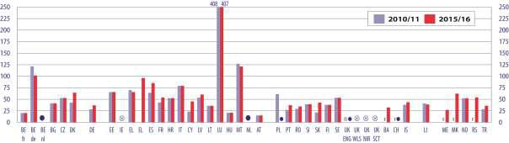

Redovno obavezno opšte srednje obrazovanje
Sati Sati
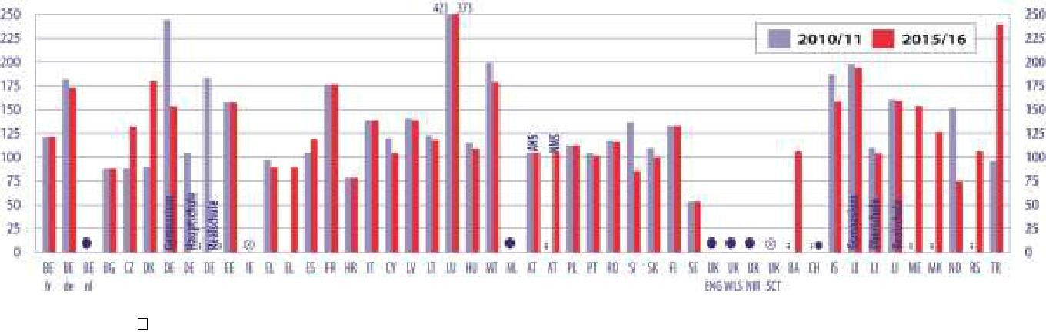

Obavezni predmet sa fleksibilnim rasporedom sati  Bez obaveznih stranih jezika

Izvor: Eurydice.

111

NASTAVNI PROCES

Pojašnjenje (Slika E2)

Slika prikazuje preporučeni minimum sati (60 minuta) posvećenih obaveznoj nastavi stranih jezika na nivou osnovnog i redovnog obaveznog srednjeg obrazovanja, na osnovu nacionalnih preporuka za minimum u nastavnom planu i programu, za svaku referentnu godinu.

Kako bi se dobila nominalna godina, ukupan broj nastavnih sati za osnovno i obavezno srednje obrazovanje se dijeli brojem godina koji odgovara trajanju svakog obrazovnog nivoa.

Fleksibilni broj sati: sistem po kojem škole mogu samostalno odlučivati o broju sati opredijeljenim za obavezne predmete u okviru nastavnog plana i programa. Osnovni planovi i programi samo navode koji predmeti se moraju izučavati, bez naglašenog vremena za svaki od njih.

Za definicije „stranog jezika“ i „jezika kao obaveznog predmeta“ vidjeti Glosar.
 |  |  |  |  |  | Redovno |  |  |  |  |  |  |  | Redovno
 |  | Osnovno |  |  |  | obavezno opšte |  |  |  | Osnovno |  |  |  | obavezno opšte
 | Sati |  |  |  |  | srednje |  |  | Sati |  |  |  |  | srednje
 |  | 2010/1 |  | 2015/1 |  | 2010/1 |  | 2015/1 |  | 2010/11 |  | 2015/16 |  | 2010/11 |  | 2015/16
 |  | 1 |  | 6 |  | 1 |  | 6 |  | 2010/11 |  | 2015/16 |  | 2010/11 |  | 2015/16
 | BE fr | 20 |  | 20 |  | 121 |  | 121 | AT - Volkschule | 15 |  | 15
 | BE de | 121 |  | 102 |  | 182 |  | 173 | AT - AHS |  |  |  |  | 105 |  | 105
 | BE de | 121 |  | 102 |  | 182 |  | 173 | (Realgymnasium) |  |  |  |  | 105 |  | 105
 | BE nl |  |  |  |  |  |  |  | AT - Neue Mittelschule |  |  |  |  | (-) |  | 105
 | BE nl |  |  |  |  |  |  |  | (NMS) |  |  |  |  | (-) |  | 105
 | BG | 41 |  | 41 |  | 88 |  | 88 | PL | 61 |  |  |  | 113 |  | 113
 | CZ | 53 |  | 53 |  | 88 |  | 132 | PT | 27 |  | 37 |  | 105 |  | 102
 | DK | 43 |  | 64 |  | 90 |  | 180 | RO | 30 |  | 34 |  | 118 |  | 116
 | DE - |  |  |  |  |  |  |  | SI
 | Grundschule | 28 |  | 37 |  |  |  |  | SI | 39 |  | 39 |  | 136 |  | 85
 | DE - |  |  |  |  |  |  |  | SK
 | Gymnasium |  |  |  |  | 244 |  | 153 | SK | 21 |  | 43 |  | 109 |  | 100
 | DE - |  |  |  |  |  |  |  | FI
 | Hauptschule |  |  |  |  | 105 |  | : | FI | 38 |  | 38 |  | 133 |  | 133
 | DE - |  |  |  |  |  |  |  | SE
 | Realschule |  |  |  |  | 183 |  | : | SE | 53 |  | 53 |  | 53 |  | 53
 | EE | 66 |  | 66 |  | 158 |  | 158 | UK-ENG
 | IE |  |  |  |  |  |  |  | UK-WLS/NIR
 | EL (RC) | 70 |  | 66 |  | 98 |  | 90 | UK-SCT
 | EL (EAEP) | 0 |  | 96 |  | 0 |  | 90 | BA | : |  | 32 |  | : |  | 107
 | ES | 64 |  | 85 |  | 105 |  | 119 | CH | : |  |  |  | :
 | FR | 43 |  | 54 |  | 176 |  | 176 | IS | 38 |  | 44 |  | 187 |  | 159
 | HR | 53 |  | 53 |  | 79 |  | 79 | LI - Primarschule | 41 |  | 39
 | IT | 79 |  | 79 |  | 139 |  | 139 | LI - Gymnasium |  |  |  |  | 197 |  | 194
 | CY | 23 |  | 45 |  | 120 |  | 105 | LI - Oberschule |  |  |  |  | 110 |  | 104
 | LV | 54 |  | 60 |  | 141 |  | 139 | LI - Realschule |  |  |  |  | 161 |  | 160
 | LT | 36 |  | 36 |  | 122 |  | 118 | ME | : |  | 27 |  | : |  | 154
 | LU | 408 |  | 407 |  | 423 |  | 373 | MK | : |  | 62 |  | : |  | 126
 | HU | 21 |  | 21 |  | 115 |  | 109 | NO | 52 |  | 52 |  | 151 |  | 74
 | MT | 127 |  | 121 |  | 199 |  | 179 | RS | : |  | 54 |  | : |  | 107
 | NL |  |  |  |  |  |  |  | TR | 29 |  | 36 |  | 96 |  | 240
 | Obavezni predmet sa fleksibilnim brojem sati |  |  |  |  |  |  |  | Bez obaveznih stranih jezika |  |  | : Nije dostupno
Izvor: Eurydice.


Napomene za zemlje

Njemačka i Španija: prekidi u vremenskim serijama usljed promjene metodologije. Vidjeti: Slika E1.
Irska: svi učenici pohađaju nastavu irskog i engleskog, a nijedan se ne smatra stranim jezikom.

Grčka: postoje dvije vrste javnih osnovnih škola (razredi 1-6): osnovne škole koje sprovode Regularni nastavni plan i program (47% učenika) i osnovne škole koje sprovode Unificirani revidirani nastavni plan i program (EAEP; 53%). Tokom 2016/17, ove dvije vrste osnovnih škola će prestati da postoje i zamijeniće ih Jedinstveni tip cjelodnevne osnovne škole.

Mađarska: podaci obuhvataju samo Gimnázium. Promjena u broju godina odgovarajuća trajanju redovnog obaveznog

112

DIO II – OČEKIVANI ISHODI UČENJA

opšteg srednjeg obrazovanja može objasniti neznatnu razliku.

Austrija: fond časova za devetu godinu AHS nije uzet u obzir. Nastava stranog jezika je obavezna na početku osnovnog obrazovanja. Međutim, u prve dvije godine, strani jezici se predaju u okviru CLIL-a. Godišnje je opredijeljeno dvadeset sedam nastavnih sati u ovu svrhu.

Poljska: usljed fleksibilnog broja časova za nastavu stranih jezika za razrede 1-3 se ne može utvrditi minmalni fond časova nastave stranih jezika za nominalnu godinu tokom osnovne škole (1-6 razred). Međutim, u slučajevima kada predmetni nastavnici izvode nastavu u razredima 1-3, propisi definišu minimalni fond časova za strane jezike. Za nominalnu godinu osnovnog obrazovanja, to iznosi 60 sati.

Slovenija: počev od 2008/09. godine, postepeno se uvodi obavezni drugi strani jezik. U novembru 2011. godine, sprovođenje je privremeno obustavljeno, i, od tada, drugi strani jezik je neobavezni predmet u okviru proširenog nastavnog plana i programa, i učenici ga mogu početi slušati počev od 9 godina starosti.

Slovačka: podaci predstavljaju fond časova za strane jezike u skladu sa Novim državnim obrazovnim programom, čija se puna implementacija očekuje 2019/20.

Švedska: fond časova se opredjeljuje za cjelokupno redovno obavezno opšte obrazovanje.

Švajcarska: na nacionalnom nivou se ne određuje standardni fond časova. Odgovarajući fond časova i nastavne planove i programe definišu 26 kantona na regionalnom nivou.

Lihtenštajn: strani jezici su obavezni od početka školovanja. Međutim, tokom prve godine se strani jezici izučavaju u sklopu CLIL-a.

Norveška: prekidi u vremenskim serijama. Učenici ne moraju istovremeno izučavati dva jezika tokom obaveznog školovanja. Mogu se opredijeliti za dva jezika, ali odvojeno.

ZEMLJE U KOJIMA NASTAVA STRANIH JEZIKA TRAJE NAJDUŽE NE MORAJU IMATI NAJVEĆI FOND ČASOVA

Slika E3 prikazuje odnos dva faktora koja u najvećoj mjeri utiču na nastavu stranih jezika u školama: minimalni fond časova i trajanje u smislu školskih godina tokom kojih se izvodi nastava. Opšti pregled na Slici ukazuje na pozitivan, premda prilično slab, odnos ova dva faktora.

Međutim, detaljnija analiza otkriva da, iako neke zemlje imaju obaveznu nastavu stranih jezika podjednak broj godina, postoji značajna razlika u pogledu ukupnog fonda časova za jezik. Razlika je posebno primjetna u slučaju zemalja koje imaju strane jezike u nastavi po 10 godina – na Islandu je fond časova za prvi strani jezik 414 sati, dok u Španiji dostiže 987.

Nasuprot tome, zemlje koje imaju sličan fond časova mogu isti realizovati tokom različitog broja godina. Recimo, u Hrvatskoj i Rumuniji je preporučeni fond za prvi strani jezik je 525 odnosno 520 sati, ali se u Hrvatskoj realizuje tokom 8 godina, a u Rumuniji tokom 11.

Neke od razlika mogu poticati iz činjenice da nemaju sve zemlje isti broj obaveznih stranih jezika, te je na Slici predstavljena samo nastava prvog stranog jezika. I zaista, tamo gdje je samo jedan strani jezik obavezan, broj sati opredijeljenih za njega u nastavnom planu i programu može biti veći. Na primjer, u Španiji, gdje je samo jedan obavezni strani jezik, fond časova je 987, koji se realizuje tokom 10 godina. Nasuprot tome, na Islandu je preporučeni fond od 414 sati za prvi strani jezik, tokom 10 godina, odnosno 368 sati za drugi jezik tokom 6 godina (Evropska komisija/EACEA/Eurydice, 2015d).

Belgija (njemačka zajednica), Luksemburg i Malta imaju najveći fond časova prvog stranog jezika u Evropi, ali treba imati u vidu da on prerasta u jezik nastave. Zvanični nastavni planovi i programi u ova tri obrazovna sistema propisuju 1342 sata tokom perioda od 12 godina u njemačkoj zajednici Belgije, 2004 tokom 10 godina u Luksemburgu i 1298 sati tokom 11 godina na Malti.

113

NASTAVNI PROCES

Slika E3: Odnos minimalnog fonda časova preporučenog za prvi obavezni strani jezik i broja godina tokom kojih se izvodi nastava u redovnom obaveznom opštem obrazovanju, 2015/16
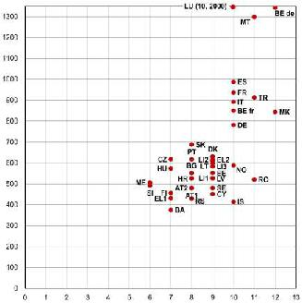

= Minimalni fond časova opredijeljen za | prvi obavezni strani jezik (u satima)
Y

 |  |  | X = broj godina tokom kojih se izvodi nastava prvog obaveznog stranog jezika
 |  |  | Broj | Minimalni |  | Broj |  | Minimalni |  | Broj | Minimalni
 |  |  | Broj | fond |  | Broj |  | fond |  | Broj | fond
 |  |  | godina | fond |  | godina |  | fond |  | godina | fond
 |  |  | godina | časova |  | godina |  | časova |  | godina | časova
 | BE fr |  | 10 | 849 | LV | 9 |  | 525 | SE | 9 | 480
 | BE de |  | 12 | 1 342 | LT | 9 |  | 599 | UK-ENG | 7
 | BE nl |  | 8 |  | LU | 10 |  | 2 004 | UK-WLS | 3
 | BG |  | 8 | 551 | HU | 7 |  | 573 | UK-NIR | 3
 | CZ |  | 7 | 617 | MT | 11 |  | 1 298 | UK-SCT
 | DK |  | 9 | 630 | NL HAVO |  |  |  | BA | 7 | 375
 | DE |  | 10 | 781 | NL VMBO |  |  |  | CH | 7
 | EE |  | 9 | 551 | NL VWO |  |  |  | IS | 10 | 414
 | IE |  |  |  | AT1 | 8 |  | 480 | LI1 | 9 | 527
 | EL1 |  | 7 | 430 | AT2 | 8 |  | 480 | LI2 | 9 | 611
 | EL2 |  | 9 | 615 | PL | 9 |  |  | LI3 | 9 | 583
 | ES |  | 10 | 987 | PT | 8 |  | 617 | ME | 6 | 506
 | FR |  | 10 | 936 | RO | 11 |  | 520 | MK | 12 | 843
 | HR |  | 8 | 525 | SI | 6 |  | 492 | NO | 10 | 588
 | IT |  | 10 | 891 | SK | 8 |  | 688 | RS | 8 | 429
 | CY |  | 9 | 451 | FI | 7 |  | 456 | TR | 11 | 912
 |  |  | Obavezni predmet sa fleksibilnim brojem sati |  |  |  |  | Bez obaveznih stranih jezika
 | Izvor: Eurydice.



114

DIO II – OČEKIVANI ISHODI UČENJA

Pojašnjenje (Slika E3)

Za više informacija o zemljama sa „obaveznim predmetom sa fleksibilnim rasporedom sati“ vidjeti: Slika E1.

Fleksibilni broj sati: sistem po kom škole mogu samostalno odlučivati o broju sati opredijeljenom za obavezne predmete u okviru nastavnog plana i programa. Osnovni planovi i programi samo navode koji predmeti se moraju izučavati, bez naglašenog vremena za svaki od njih.

Za definicije „stranog jezika“ i „jezika kao obaveznog predmeta“ vidjeti Glosar.

Napomene za zemlje

Grčka: EL1: Regularni nastavni plan i program (RC); EL2: Unificirani revidirani nastavni plan i program (EAEP).
Mađarska: podaci obuhvataju samo Gimnázium.

Austrija: AT1: Volksschule + Allgemeinbildende Höhere Schule (AHS – Science branch, Realgymnasium); AT2: Volksschule + Neue Mittelschule (NMS). Učenici mogu birati između programa za 9. razred, kako bi završili obavezno obrazovanje. Kako se ne mogu predstaviti informacije za svaki od ovih programa, ova godina nije obuhvaćena.

Lihtenštajn: LI1: osnovno obrazovanje + Oberschule; LI2: osnovno obrazovanje + Gymnasium; LI3: osnovno obrazovanje + Realschule.
Za dodatne informacije po zemljama, vidjeti Napomene za zemlje uz Slike E1 i E2.

PRVI STRANI JEZIK IMA NAJVEĆI UDIO U FONDU ČASOVA STRANIH JEZIKA U SVIM ZEMLJAMA

Slika E4 upoređuje preporučeni fond časova za nastavu obaveznog prvog i drugog stranog jezika u nominalnoj godini redovnog obaveznog obrazovanja. Fond časova za nominalnu godinu odgovara ukupnom nastavnom opterećenju u satima, podijeljenim brojem godina svakog obrazovnog nivoa. Ovaj obračun uklanja sve varijacije koje mogu nastati usljed razlike u broju razreda svakog obrazovnog nivoa.

U ogromnoj većini zemalja Evrope, dva obavezna strana jezika su uključena u nastavni plan i program tokom redovnog obaveznog obrazovanja (vidjeti: Slika B6). U svim ovim zemljama, ukupan broj vremena posvećenog drugom jeziku tokom nominalne godine je uvijek manji od vremena posvećenog prvom. To se može objasniti činjenicom da se drugi strani jezik uvodi kasnije i traje par godina kraće od prvog.

Drugi jezik se uvodi više od dvije godine nakon prvog u svim zemljama, sa izuzetkom pet (Grčka, Luksemburg, Holandija, Švajcarska i Island) (vidjeti: Slika B1). U Luksemburgu i na Islandu, razlika u broju sati za nastavu svakog od jezika je neznatna. U Luksemburgu, prva dva jezika koja učenici imaju su njemački i francuski, oba su nacionalni u upotrebi kao jezik nastave u školama. Na Islandu učenici mogu učiti engleski ili danski kao prvi i drugi jezik (vidjeti: Slika B12). Istorijski, politički i obrazovni razlozi mogu objasniti zašto nadležni na Islandu gotovo podjednako ističu oba jezika, u smislu fonda časova.

Međutim, kako je i prikazano na Slici E3, odnos između minimalnog fonda časova stranih jezika i broja godina izvođenja nastave jezika, iako je pozitivan, prilično je slab. Stoga, broj nastavnih godina ne može biti u potpunosti razlog razlike između fonda časova različitih jezika.

Najznačajnija razlika vremena posvećenog na prva dva strana jezika se može naći u Bugarskoj i Slovačkoj. Razlike postoje i u Belgiji (njemačka zajednica), Češkoj Republici, Italiji, Kipru, Mađarskoj, Malti i Turskoj. U Bugarskoj i Slovačkoj, nastava obaveznog drugog stranog jezika se uglavnom sprovodi po isteku redovnog obaveznog obrazovanja. U Belgiji (njemačka zajednica) i na Malti, prvi strani jezik postaje jezik nastave. Stoga, potreba da učenici prvi jezik savladaju što brže i bolje može objasniti bitnu razliku u vremenu namijenjenom prvom i drugom stranom jeziku.

115

NASTAVNI PROCES

Slika E4: Minimalni preporučeni fond časova u nominalnoj godini namijenjenih nastavi obaveznih prvog i drugog stranog jezika, u toku redovnog obaveznog opšteg obrazovanja, 2015/16

Sati Sati
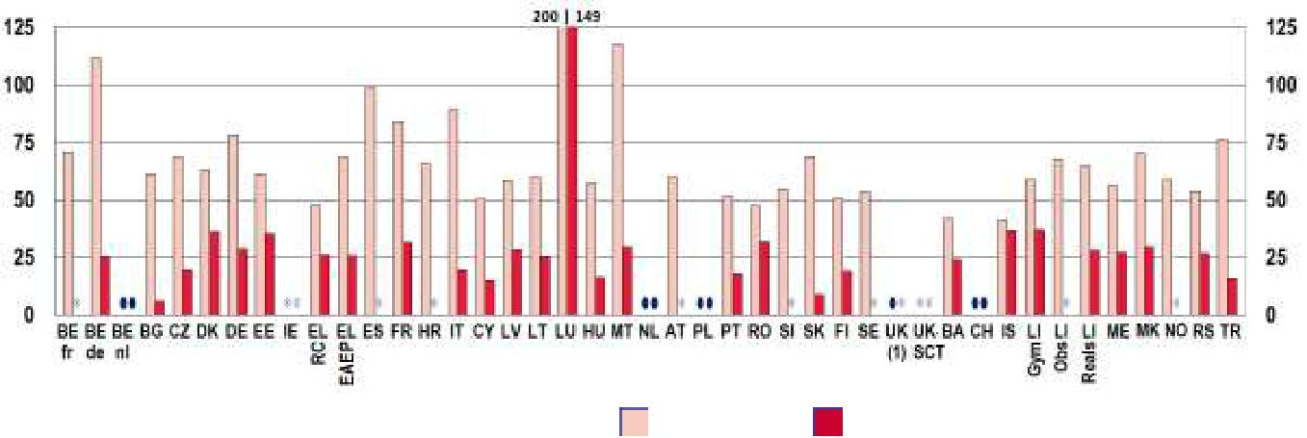

 |  |  | Vrijeme opredijeljeno za: |  |  | Prvi jezik |  |  | Drugi jezik
 |  | Obavezni predmet sa fleksibilnim brojem sati |  |  |  |  |  |  | Bez obaveznih stranih jezika
Sati | Prvi | Drugi |  | Sati | Prvi | Drugi |  |  | Sati |  | Prvi | Drugi
BE fr | 71 |  |  | CY | 50 | 15 |  | SE |  |  | 53
BE de | 112 | 25 |  | LV | 58 | 28 |  | UK (1) = UK-ENG/WLS/NIR
BE nl |  |  |  | LT | 60 | 26 |  | UK-SCT
BG | 61 | 6 |  | LU | 200 | 149
CZ | 69 | 20 |  | HU | 57 | 16 |  | BA |  |  | 42 | 24
DK | 63 | 36 |  | MT | 118 | 29 |  | CH
DE | 78 | 29 |  | NL |  |  |  | IS |  |  | 41 | 37
EE | 61 | 35 |  | AT Volksschule | 60 |  |  | LI Gym Primarschule + Gymnasium |  |  | 59 | 37
IE |  |  |  | + AHS / NMS |  |  |  | LI Obs Primarschule + Oberschule |  |  | 68
EL - RC | 48 | 26 |  | PL |  |  |  | LI Reals Primarschule + Realschule |  |  | 65 | 28
EL - EAEP | 68 | 26 |  | PT | 51 | 18 |  | ME |  |  | 56 | 27
ES | 99 |  |  | RO | 47 | 32 |  | MK |  |  | 70 | 30
FR | 84 | 32 |  | SI | 55 |  |  | NO |  |  | 59
HR | 66 |  |  | SK | 69 | 9 |  | RS |  |  | 54 | 27
IT | 89 | 20 |  | FI | 51 | 19 |  | TR |  |  | 76 | 16


Izvor: Eurydice.

Pojašnjenje

Fleksibilni broj sati: sistem po kom škole mogu samostalno odlučivati o broju sati opredijeljenom za obavezne predmete u okviru nastavnog plana i programa. Osnovni planovi i programi samo navode koji predmeti se moraju izučavati, bez naglašenog vremena za svaki od njih.

Za definicije „stranog jezika“ i „jezika kao obaveznog predmeta“ vidjeti Glosar.

Napomene za zemlje

Francuska: u 10. razredu, ukupan broj nastavnih sati za dva strana jezika je 198 sati, koje škole mogu rasporediti na način koji najviše odgovara potrebama. U svrhu poređenja, ovo je vrijeme podjednako podijeljeno između prvog i drugog jezika.
Mađarska: podaci obuhvataju samo Gimnázium.

Za dodatne podatke po zemljama, vidjeti Napomene za zemlje uz Slike E1 i E2.

116

DIO II – OČEKIVANI ISHODI UČENJA

DIO FONDA ČASOVA POSVEĆEN NASTAVI STRANIH JEZIKA JE ZNAČAJNO VEĆI U SREDNJEM NEGO U OSNOVNOM OBRAZOVANJU

U gotovo svim zemljama, procenat vremena namijenjen nastavi stranih jezika u odnosu na ukupni fond časova obaveznog nastavnog plana i programa je veći ili mnogo veći u obaveznom opštem srednjem obrazovanju nego u osnovnom. U Grčkoj, Španiji, Hrvatskoj, Luksemburgu i Norveškoj, razlike između dva obrazovna nivoa su nekih jedan procenat ili čak manje.

Slika E5: Minimalni fond časova nastave obaveznih stranih jezika u odnosu na ukupni fond časova na nivou osnovnog ili redovnog opšteg srednjeg obrazovanja, 2015/16

% %
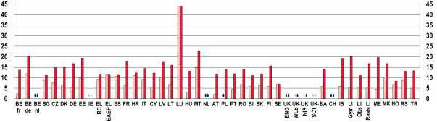

 | Osnovno |  | Redovno obavezno |  |  |  |  |  | Obavezni predmet sa |  |  |  |  | Bez obaveznih
 | obrazovanje |  | opšte srednje obrazovanje |  |  |  |  |  | fleksibilnim brojem sati |  |  |  |  | stranih jezika
 |  |  | BE |  |  |  |  |  |  |  |  | EL | EL
 |  | BE fr | BE | BE nl | BG | CZ | DK | DE |  | EE | IE | EL | EAE | ES | FR | HR | IT
 | % |  | de |  |  |  |  |  |  |  |  | RC | P
 | Osnovno obrazovanje | 2.4 | 11.9 |  | 8.8 | 7.6 | 6.1 | 5.2 |  | 9.9 |  | 9.1 | 11.4 | 10.8 | 6.3 | 11.1 | 8.9
 | Redovno obavezno
 | opšte srednje | 13.6 | 20.2 |  | 11.2 | 14.8 | 15.0 | 16.8 |  | 19.1 |  | 11.4 | 11.4 | 11.4 | 17.6 | 12.4 | 14.6
 | obrazovanje
 | % | CY | LV | LT | LU | HU | MT | NL |  | AT |  | PL | PT | RO | SI | SK | FI
 | Osnovno obrazovanje | 5.7 | 10.1 | 6.5 | 44.0 | 3.1 | 14.9 |  |  | 2.1 |  |  | 4.5 | 6.9 | 5.9 | 6.3 | 6.0
 | Redovno obavezno |  |  |  |  |  |  |  |  | 11.7 | 11.7
 | opšte srednje | 12.3 | 17.5 | 16.0 | 44.2 | 13.1 | 22.8 |  |  | 11.7 | 11.7 | 13.9 | 12.0 | 14.0 | 11.1 | 11.9 | 15.8
 |  |  |  |  |  |  |  |  |  | AHS | NMS
 | obrazovanje |  |  |  |  |  |  |  |  | AHS | NMS
 |  | SE | UK- | UK- | UK- | BA | CH | IS |  |  | LI |  | ME | MK | NO | RS | TR
 | % | SE | ENG | WLS/NI | SCT | BA | CH | IS |  |  | LI
 | % |  | ENG | R | SCT
 | Osnovno obrazovanje | 7.1 |  |  |  | 6.0 |  | 6.0 |  |  | 5.1 |  | 4.6 | 10.4 | 7.0 | 8.8 | 5.0
 | Redovno obavezno |  |  |  |  |  |  |  |  | 20.1 | 11.1 | 16.8
 | opšte srednje | 7.1 |  |  |  | 14.2 |  | 18.9 |  | 20.1 | 11.1 | 16.8 | 19.7 | 16.9 | 8.5 | 13.0 | 13.3
 | opšte srednje | 7.1 |  |  |  | 14.2 |  | 18.9 |  | Gym | Obs | Reals
 | obrazovanje
 | Izvor: Eurydice.



Pojašnjenje

Fleksibilni broj sati: sistem po kom škole mogu samostalno odlučivati o broju sati opredijeljenom za obavezne predmete u okviru nastavnog plana i programa. Osnovni planovi i programi samo navode koji predmeti se moraju izučavati, bez naglašenog vremena za svaki od njih.

Za definicije „stranog jezika“ i „jezika kao obaveznog predmeta“ vidjeti Glosar.

Napomene za zemlje

Grčka: postoje dvije vrste javnih osnovnih škola (razredi 1-6): osnovne škole koje sprovode Regularni nastavni plan i program (47% učenika) i osnovne škole koje sprovode Unificirani revidirani nastavni plan i program (EAEP; 53%). Tokom 2016/17, ove dvije vrste osnovnih škola će prestati da postoje i zamijeniće ih Jedinstveni tip cjelodnevne osnovne škole.

Mađarska: podaci obuhvataju samo Gimnázium.

Austria: Allgemeinbildende Höhere Schule (AHS – naučni smjer, Realgymnasium); Neue Mittelschule (NMS).

Poljska: u slučajevima kada predmetni nastavnici izvode nastavu stranih jezika u razredima 1-3, propisi definišu minimalni fond časova za strane jezike – procenat na nivou nižih razreda osnovne škole je 9,5%.

117

NASTAVNI PROCES

Švedska: na Slici je predstavljena vještačka podjela fonda časova između osnovnog i redovnog opšteg srednjeg obrazovanja. Centralni obrazovni organi definišu fond časova za cijelo obavezno obrazovanje. Svaka od ustanova koja sprovodi nastavni proces definiše raspodjelu časova po razredima.
Lihtenštajn: LI Gym: osnovno obrazovanje + Gymnasium; LI Obs: osnovno obrazovanje + Oberschule; LI Reals:

osnovno obrazovanje + Realschule.

Za dodatne informacije po zemljama, vidjeti Napomene za zemlje uz Slike E1 i E2.

Osim ovog opšteg trenda, razlike između zemalja su na oba nivoa značajne. Ove se razlike mogu pripisati strukturnim faktorima, kao što je broj godina osnovnog i redovnog obaveznog srednjeg obrazovanja, ili odgovarajućim političkim odlukama vezanim za strane jezike, kao što je broj obaveznih stranih jezika ili početni uzrast za izučavanje stranih jezika (vidjeti: Slike B2 i B3).

Na nivou osnovnog obrazovnja, nastava obaveznih stranih jezika obuhvata između 5% i 10% ukupnog fonda časova u većini zemalja. U par zemalja – francuskoj zajednici Belgije, Mađarskoj, Austriji, Portugaliji i Crnoj Gori, procenat ukupnog fonda časova posvećen nastavi stranih jezika je manji od 5%.U Austriji, tokom prve dvije godine, strani jezici su dio CLIL-a, te ovdje nisu obuhvaćeni. Na drugom kraju spektra, nastava stranih jezika čini 11% ukupnog fonda časova u Belgiji (njemačka zajednica), Grčkoj (EAEP), Španiji i Hrvatskoj; 14,9% na Malti i 44% u Luksemburgu.

U odnosu na redovno obavezno opšte srednje obrazovanje, u većini zemalja se podaci mogu smjestiti u jednu od dvije kategorije, prva – procenat vremena opredijeljenog za strane jezike se kreće između 10% i 15%, druga – varira između 16 i 20%. Četiri zemlje se ističu: Norveška, jer izdvaja samo 8,5% ukupnog fonda časova za nastavu stranih jezika, i tri zemlje koje više od 20% fonda časova posvećuju nastavi stranih jezika: Bugarska i Malta sa 23,4%, odnosno 22,8% i Luksemburg sa 44,2%.

118

DIO II – OČEKIVANI ISHODI UČENJA


N A S T A V N I P R O C E S

DIO II – OČEKIVANI ISHODI UČENJA

Očekivani ishodi učenja podrazumijevaju iskaze o tome šta će učenici biti u stanju da urade nakon završetka određene školske godine ili obrazovnog nivoa. Ovi iskazi se često formulišu kako bi podržali izvrsnost u nastavi i izučavanju stranih jezika. Očekivani ishodi učenja podrazumijevaju znanje, vještine i stavove koje učenici treba da imaju nakon uspješnog usvajanja nastavne jedinice. Često se izražavaju kao iskazi postignutog i čine okvir ocjenjivanja. Ocjenjivanje je bitan dio nastavnog procesa jer omogućava da se postignuća pojedinaca smjeste u odnosu na očekivane ishode učenja.

Ovaj Dio započinje pregledom ishoda učenja jezika u smislu vještina koje treba da steknu učenici i prioriteta koje ističu centralni obrazovni organi. Predstavlja naglasak stavljen na osnovne četiri komunikacione vještine: slušanje, govor, čitanje i pisanje. Drugi indikator se odnosi na očekivani minimalni nivo postignuća, opisan koristeći Zajednički evropski okvir za jezike (CEFR). U mnogim zemljama, nivo postignuća učenika se ocjenjuje kroz nacionalne testove, a u nekim slučajevima su testovi usklađeni sa CEFR nivoima. Stoga, data je i analiza jezika i CEFR nivoa obuhvaćenih nacionalnim testovima na obrazovnim nivioma 2 i 3. Dio završava indikatorima koji se odnose na sertifikate koji se dodjeljuju nakon uspješnog završetka nastave jezika.

SVE ČETIRI KOMUNIKACIONE VJEŠTINE SE SMATRAJU PODJEDNAKO ZNAČAJNIM NA KRAJU OBAVEZNOG OBRAZOVANJA

Jedan od glavnih ciljeva nastave stranih jezika je sticanje komunikacionih vještina, koje se obično definišu kao četiri glavne vještine: slušanje (shvatanje slušanjem), govor (usmeno izražavanje), čitanje (shvatanje čitanjem) i pisanje (izražavanje pisanim putem). U većini zemalja Evrope, nastavni planovi i programi stranih jezika izričito naglašavaju komunikacione vještine.

Slika E6 prikazuje da li zemlje prioritet daju bilo kojoj od četiri vještine na početku ili kraju obavezne nastave prvog stranog jezika. Na kraju obaveznog izučavanja stranih jezika, sve četiri vještine se u većini evropskih zemalja smatraju podjednako značajnim. Polovina evropskih obrazovnih sistema podjednako cijeni sve četiri vještine na početku i kraju izučavanja prvog stranog jezika. Osam obrazovnih sistema u Evropi (Belgija (francuska zajednica), Francuska, Hrvatska, Kipar, Litvanja, Mađarska, Austrija i Srbija) na početku nastave stranih jezika veći značaj daje usmenim komunikacionim vještinama (slušanje i govor), ali na kraju procesa podjednaku težinu stavljaju na sve vještine. Dodatno, Finska i Lihtenštajn ne prave jasne reference ni za jednu od komunikacionih vještina na početku prve godine/godina nastave stranih jezika, ali na kraju podjednaku važnost daje svakoj od četiri. Holandija naglašava značaj slušanja, govora i čitanja na početku, ali smatra sve četiri vještine podjednako važnim na kraju obaveznog izučavanja stranih jezika.

Svega par zemalja odstupa od ove šeme. U većini autonomnih pokrajina Španije, fokus je na usmenim komunikacionim vještinama kako na početku, tako i na kraju obavezne nastave stranih jezika. U većini kantona Švajcarske, vještine slušanja, govora i čitanja se ističu tokom cijelog

119

NASTAVNI PROCES

obaveznog obrazovanja, stavljajući manji akcenat na pisanje. Četiri zemlje ne prave posebne prioritete po pitanju komunikacionih vještina u nastavnim planovima i programima (Češka Republika, Njemačka, Letonija i Norveška) ni na početku ni na kraju obavezne nastave stranih jezika. Luksemburg ističe sve četiri vještine tokom prve godine nastave stranih jezika, ali na kraju obavezne nastave stranih jezika ne ističe nijednu od vještina.

Slika E6: Prioritet četiri komunikacione vještine u nastavi prvog stranog jezika, redovno obavezno opšte obrazovanje, 2015/16

 | Na početku obavezne nastave |  |  |  |  |  |  |  |  |  | Na kraju obavezne nastave
 |  | prvog stranog jezika |  |  |  |  |  |  |  |  |  | prvog stranog jezika
 | Jasno izražen prioritet |  |  |  |  |  |  |  |  |  | Jasno izražen prioritet
 |  |  |  |  |  |  | Bez prioriteta |  |  |  |  |  |  |  |  |  |  | Bez prioriteta
Slušanje | Govor | Čitanje | Pisanje | Sve vještinepodjednakovažne |  |  |  |  |  | Slušanje | Govor |  | Čitanje | Pisanje | Sve vještinepodjednakovažne |  |  | Bez prioriteta
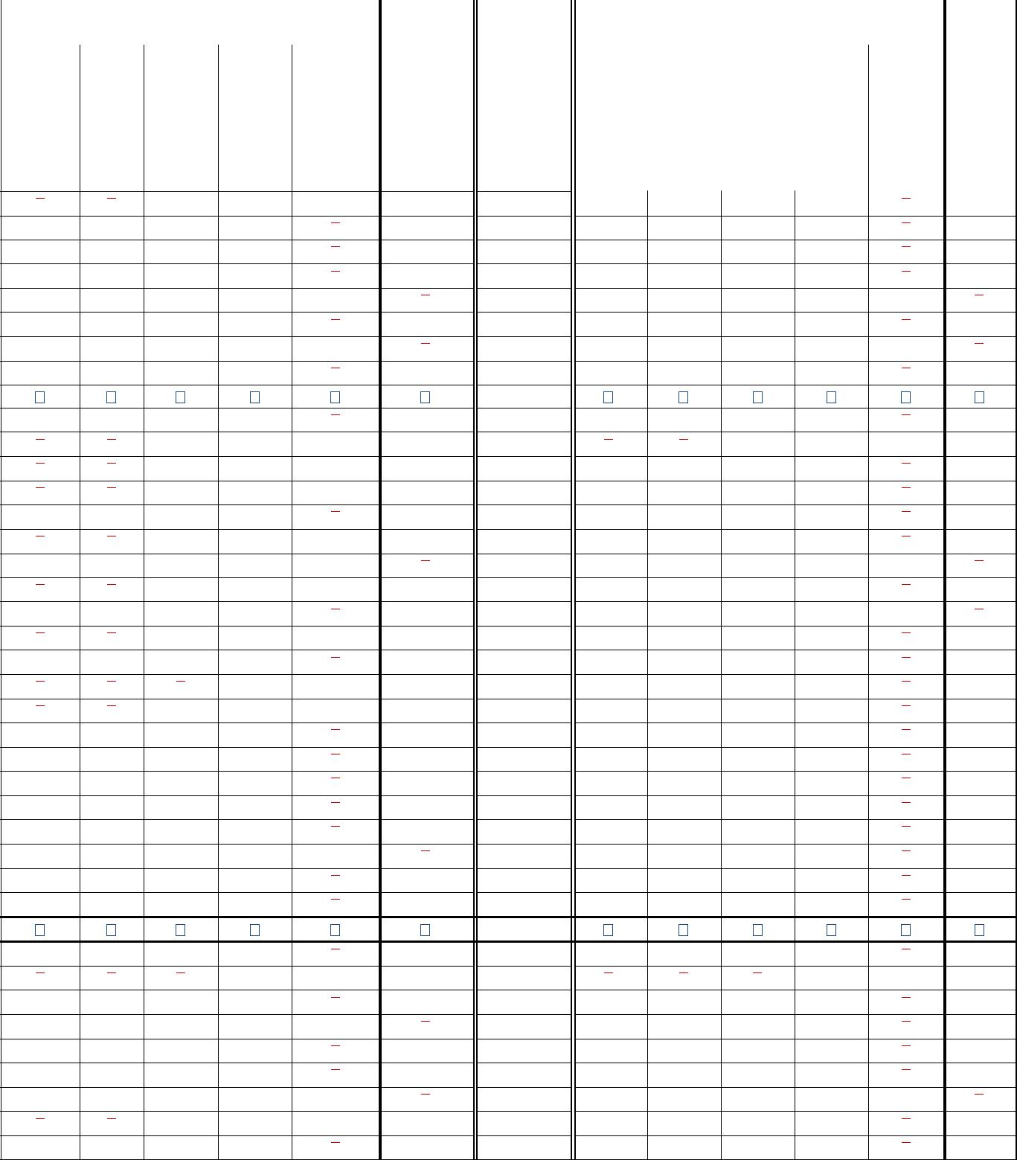
BE fr

BE de

BE nl

BG

CZ

DK

DE

EE

IE

EL

ES

FR

HR

IT

CY

LV

LT

LU

HU

MT

NL

AT

PL

PT

RO

SI

SK

FI

SE

UK (1)

UK-SCT

BA

CH

IS

LI

ME

MK

NO

RS

TR


Bez obaveznih stranih jezika

Izvor: Eurydice. UK (1) = UK-ENG/WLS/NIR

120

DIO II – OČEKIVANI ISHODI UČENJA

Pojašnjenje (Slika E6)

Četiri komunikacione vještine: glavne komunikacione vještine u nastavi stranih jezika: slušanje (shvatanje slušanjem), govor (usmeno izražavanje), čitanje (shvatanje čitanjem) i pisanje (izražavanje pisanim putem).

Podjednak značaj dat svakoj od četiri komunikacione vještine: zvanični nastavni planovi i programi stranih jezika jasno navode da, što se tiče ciljeva, prioritet se ne daje nijednoj komunikacionoj vještini, ili više njih.

Jasno izražen prioritet na jednoj ili više komunikacionih vještina: zvanični nastavni planovi i programi stranih jezika jasno navode da se veći akcenat treba staviti na ciljeve vezane za jednu ili više vještina tokom cjelokupnog procesa podučavanja/učenja.

Bez izraženih prioriteta: zvanični nastavni planovi i programi stranih jezika ne daju prioritet jednoj ili više komunikacionih vještina.

Napomene za zemlje

Španija: u autonomnim pokrajinama Valensija, Kastilja i León, Kastilja-La Manča i Kantabrija, propisi definišu jednako tretiranje sve četiri vještine na kraju obavezne nastave prvog stranog jezika.

Švajcarska: u kantonima u kojima se govori francuski i italijanski, sve četiri glavne vještine su podjednako značajne na kraju obavezne nastave prvog stranog jezika.

OD UČENIKA SE OČEKUJE DA DO ZAVRŠETKA ŠKOLE OVLADAJU JEZIKOM NA NIVOU „NEZAVISNOG KORISNIKA“

Zajednički evropski referentni okvir za jezike (CEFR) (Savjet Evrope, 2001) definiše skalu koja podržava evaluaciju ishoda učenja stranih jezika na međunarodno uporediv način. CEFR opisuje poznavanje stranih jezika kroz šest nivoa: A1 i A2 (kandidati početnici), B1 i B2 (napredni kandidati), C1 i C2 (samostalni kandidati). Skalu prati detaljna analiza komunikacionog konteksta, tema, zadataka i svrha, kao i skalirani opisi komunikacionih kompetencija. Na osnovu empirijskog istraživanja i širokih konsultacija, ova šema omogućava poređenje testova i ispita između jezika i država. Takođe, daje osnovu za priznavanje jezičkih kvalifikacija, tako pomažući obrazovnu i stručnu mobilnost. U februaru 2002. godine, Rezolucija Savjeta evropske unije je preporučila korišćenje CEFR-a za uspostavljanje sistema potvrđivanja jezičkih kompetencija (¹¹).

Slika E7 prikazuje očekivane minimalne nivoe postignuća na kraju nižeg srednjeg obrazovanja, odnosno višeg srednjeg obrazovanja. Trenutno, dvije trećine zemalja Evrope koristi CEFR kako bi definisali minimalni nivo postignuća u vladanju stranim jezikom na ove dvije tačke presjeka u školovanju. Nivoi postignuća uglavnom obuhvataju prvi i drugi strani jezik. U par zemalja su minimalni CEFR nivoi definisani i za treći strani jezik.

Pri upoređivanju nivoa postignuća prvog i drugog stranog jezika na istoj referentnoj tački, obično se očekuje da učenička postignuća budu veća za prvi strani jezik. Na kraju nižeg srednjeg obrazovanja, minimalni nivo se obično kreće između A2 („nivo preživljavanja“) i B1 („prag nivo“) za prvi jezik i između nivoa A1 („nivo otkrivanja“) i A2 („nivo preživljavanja“) za drugi. Na kraju višeg srednjeg obrazovanja, većina zemalja Evrope definiše B2 („napredni nivo“) kao minimalni nivo postignuća za prvi strani jezik, i B1 („prag nivo“) za drugi strani jezik. Nijedan od evropskih obrazovnih sistema ne postavlja kao minimalni nivo postignuća samostalni ili nivo vladanja jezikom (C1 ili C2).

U nekim obrazovnim sistemima, očekivani ishodi za prvi i drugi strani jezik su slični na istoj referentnoj tački. Takav je slučaj u Poljskoj i Rumuniji, na kraju nižeg odnosno višeg srednjeg obrazovanja. Slični nivoi postignuća se očekuju za prvi i drugi strani jezik na kraju nižeg srednjeg obrazovanja na Kipru, u Austriji, Švajcarskoj, Islandu i Crnoj Gori. Na kraju opšteg višeg srednjeg obrazovanja je nivo postignuća sličan za prvi i drugi strani jezik u Italiji, Letoniji, Bivšoj Jugoslovenskoj Republici Makedoniji i Srbiji. Bitno je naglasiti da se u nekim od ovih obrazovnih sistema mogu javiti različiti CEFR

(¹¹) Rezolucija Savjeta EU, usvojena 14. februara 2002.godine, o promovisanju jezičkog diverziteta i učenju jezika u okviru sprovđenja ciljeva Evropske godine jezika 2001, OJ 2002/C 50/01.

121

NASTAVNI PROCES

podnivoi za prvi i drugi strani jezik u okviru istog, šireg CEFR nivoa. U drugima, mogu postojati različiti nivoi za različite vještine.

Poređenje minimalnih nivoa postignuća postavljeno za one koji uče strane jezike na kraju nižeg odnosno višeg srednjeg obrazovanja pokazuje da, kako se i može očekivati, postoji zajednička tendencija da nivoi postignuća budu viši na kraju višeg srednjeg obrazovanja. Opšte je očekivanje da učenici daljim učenjem postižu veći uspjeh. To se primjenjuje i za prvi i za drugi strani jezik. Za prvi strani jezik, većina zemalja traži A2 („nivo preživljavanja“) na kraju nižeg srednjeg obrazovanja, odnosno B2 („napredni nivo“) na kraju višeg srednjeg obrazovanja. Minimalni uslov za drugi strani jezik je da od A1-A2 („nivo otkrivanja“ – „nivo preživljavanja“) na kraju nižeg srednjeg obrazovanja dostigne B1 („prag nivo“) na kraju višeg srednjeg obrazovanja.

U par zemalja, traženi minimalni nivo dostignuća zavisi od dužine izučavanja. Tako je, recimo, u Poljskoj, u opštem višem srednjem obrazovanju, nivo za drugi strani jezik postavljen na B1 („prag nivo“) za učenike koji nastavljaju sa istim stranim jezikom iz nižeg srednjeg obrazovanja, dok je, za učenike koji počinju sa novim stranim jezikom, očekivani nivo A2 („nivo preživljavanja“). Slično, u Srbiji, na kraju opšteg višeg srednjeg obrazovanja se traži nivo B1 od onih učenika koji su nastavili sa istim stranim jezikom kao u osnovnoj školi, dok je nivo A2 definisan za one koji su otpočeli sa izučavanjem novog stranog jezika u višem srednjem obrazovanju. Austrijski nastavni planovi i programi prave razliku između stranih jezika izučavanih šest ili četiri godine (traženi nivo B1) i jezika koji su izučavani tri godine, koji mogu biti treći strani jezik (traženi nivo A2). U Sloveniji, za niže srednje obrazovanje je minimalni nivo, za one koji su drugi strani jezik izučavali tri godine, postavljen na A1 („nivo otkrivanja“), a za one koji su imali izborni strani jezik šest godina, zahtjevani minimum je A2.

Par zemalja je definisalo i očekivani minimum za treći strani jezik. Na kraju nižeg srednjeg obrazovanja, Danska očekuje da su učenici postigli nivo A2, dok je na Islandu prag postavljen na B1, isto kao i za prvi i drugi strani jezik. Na kraju opšteg višeg srednjeg obrazovanja, minimalni zahtjev za treći strani jezik je definisan u Francuskoj (A2), Italiji (B1), Kipru (A2), Litvaniji (A2), Austriji (A2), Rumuniji (A2), Sloveniji (A1) i Makedoniji (B1). U Austriji, minimalni zahtjev se može postaviti i više, za duže i intenzivnije kurseve.

Većina zemalja je definisala iste minimalne standarde za sve četiri glavne komunikacione vještine (slušanje, govor, čitanje i pisanje). Međutim, u Estoniji, Austriji i Finskoj, pojedinačnim vještinama je definisan odgovarajući nivo postignuća. U Estoniji, nivo za vještinu pisanja za prvi strani jezik je niži od nivoa za slušanje, govor i čitanje, na kraju opšteg srednjeg obrazovanja. U Austriji, na kraju višeg srednjeg obrazovanja, nivo postignuća za vještine usmenog izražavanja za drugi strani jezik mogu biti niže u odnosu na ostale vještine. U Finskoj, očekivani nivo produktivnih vještina (govor i pisanje) je niži od onog za receptivne vještine (slušanje i čitanje).

122

DIO II – OČEKIVANI ISHODI UČENJA

Slika E7: Očekivani minimalni nivo postignuća na osnovu CEFR-a, za prvi i drugi strani jezik, na kraju nižeg srednjeg obrazovanja (ISCED 2) i opšteg višeg srednjeg obrazovanja (ISCED 3), 2015/16

Kraj nižeg srednjeg obrazovanja Kraj opšteg višeg srednjeg obrazovanja
(ISCED 2) (ISCED 3)

Kandidat Samostalni Kandidat Samostalni
početnik kandidat početnik kandidat
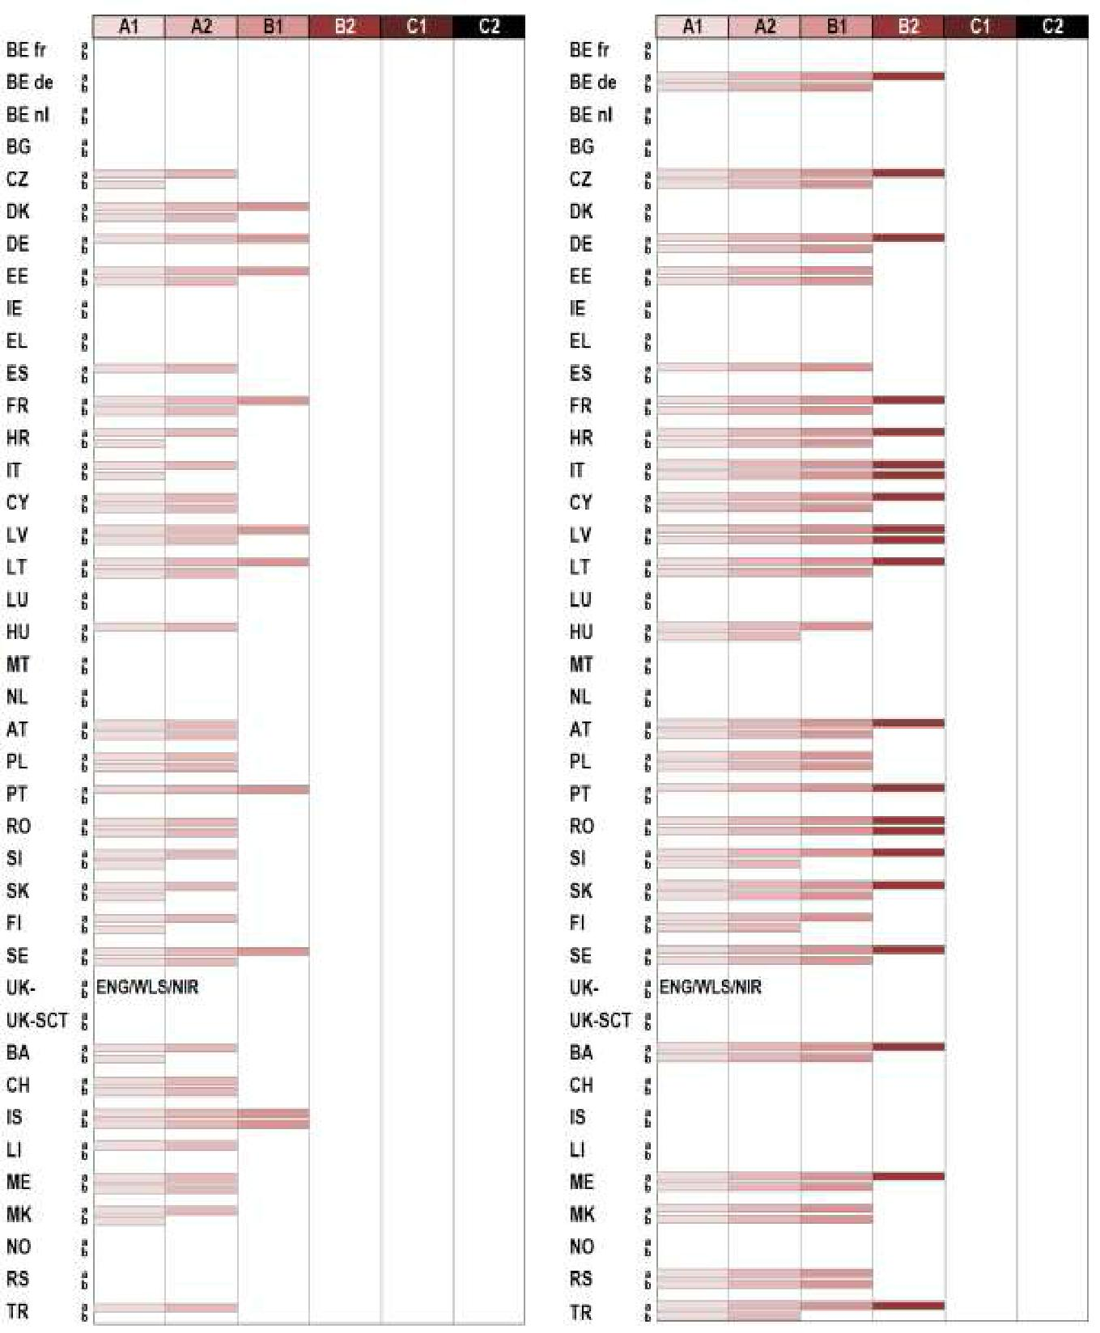

a Prvi strani jezik b Drugi strani jezik

Izvor: Eurydice.

123

NASTAVNI PROCES

Pojašnjenje (Slika E7)

Slika prikazuje minimalni zahtijevani nivo postignuća za one zemlje u kojima je sistem ocjene vezan za Zajednički evropski referentni okvir za jezike (CEFR) (Savjet Evrope, 2001). CEFR je okvir za učenje jezika, nastavu i ocjenu, koji je osmislio Savjet Evrope. Glavni cilj je pomoć transparentnosti i uporedivosti jezičkog obrazovanja i kvalifikacija. CEFR opisuje kompetencije neophodne za komunikaciju na stranom jeziku, vezano znanje i vještine, kao i različite kontekste komunikacije. CEFR definiše šest nivoa vladanja jezikom, A1, A2, B1, B2, C1, C2 (pri čemu A odgovara kandidatu početniku, B naprednom kandidatu i C samostalnom kandidatu), čime omogućava mjerenje napretka kandidata koji uče strani jezik.

Gdje se različiti nivoi postignuća dodjeljuju specifičnim vještinama, prikazan je najniži zahtjevani nivo. Intenzivni programi stranih jezika i CEFR podnivoi nisu prikazani na Slici.

Napomene za zemlje

Estonija: na kraju opšteg višeg srednjeg obrazovanja, za prvi strani jezik, očekivani nivo je B2 za vještine slušanja, govora i čitanja.

Španija: prikazan je kraj obaveznog obrazovanja (prva godina srednje škole), a ne kraj nižeg srednjeg obrazovanja.
Letonija: Slika ukazuje na preporučene nivoe.
Mađarska: podaci obuhvataju samo Gimnázium.

Austrija: iako je nivo postignuća A2 prikazan za kraj ISCED 2 i za prvi i za drugi strani jezik, dostignuća u prvom stranom jeziku djelimično obuhvataju i kompetencije nivoa B1, dok je za dio vještina govora (vještine interakcije) za drugi strani jezik, minimalni dio postignuća postavljen na A1 (a minimalni nivo postignuća za govor je na A2). Na kraju opšteg ISCED 3, zahtijevani nivo postignuća za drugi i treći strani jezik zavisi od broja godina izučavanja. Slika navodi minimalno obavezno trajanje nastave drugog stranog jezika (4 godine). U slučajevima gdje se izučava 6 godina, zahtijevani minimalni nivo za čitanje je B2.

Finska: ciljni nivo postignuća je „dobar“, a ne „minimalni“. Na kraju opšteg srednjeg obrazovanja, traži se nivo B1 za vještine slušanja i čitanja.

Švajcarska: u kantonima u kojima se govori italijanski, minimalni očekivani nivo postignuća prvog stranog jezika je postavljen na B1 na kraju osnovnog obrazovanja (ISCED 2).

Srbja: nastavni planovi i programi navode opšti nivo postignuća - međutim, navodi se da nivoi postignuća za četiri vještine mogu varirati, insistirajući da receptivne vještine (slušanje i čitanje) moraju dostići očekivani nivo, dok produktivne vještine (govor i pisanje) mogu biti za nivo niže od očekivanog.

Naposletku, sprovode se reforme u nekim zemljama, koje utiču na minimalni očekivani nivo postignuća stranih jezika. Danska, koja trenutno koristi CEFR samo za niže srednje obrazovanje, će zvanično otpočeti sa primjenom ovih nivoa i u opštem višem srednjem obrazovanju. Irska vrši reviziju jezičkih nastavnih planova za niže srednje obrazovanje, i biće usklađeni sa nivoima A1-A2 CEFR-a. U Slovačkoj, budući da je novi Nacionalni obrazovni program uveo skraćenje izučavanja obaveznog drugog stranog jezika (vidjeti: Slika B3), minimalni nivo postignuća će biti smanjen sa nivoa B2 na nivo A1. U Švajcarskoj, „Strategija za koordinaciju nastave stranih jezika na nivou srednjih škola“ (usvojena u oktobru 2013. od strane svih kantona) teži uvođenju minimalnih nivoa postignuća zasnovanih na CEFR nivoima za opšte srednje obrazovanje. Trenutno, neki kantoni već definišu minimalne nivo C1 za prvi strani jezik, za vještine slušanja i čitanja, odnosno B2 za govor i pisanje.

NA NIVOU NIŽEG SREDNJEG OBRAZOVANJA,

CEFR NIVOI A2 I B1 SU OBIČNO NAJVIŠI KOJI SE TESTIRAJU

Slika E8 pruža informacije o nacionalnim testovima za jezike na nivou nižeg srednjeg obrazovanja. Preciznije, fokusira se na zemlje u kojima su nacionalni testovi usaglašeni sa Zajedničkim evropskim referentnim okvirom za jezike (CEFR) i daje više detalja o nivoima kompetencija koji se testiraju. CEFR definiše šest nivoa vladanja jezikom - A1, A2, B1, B2, C1, C2 (gdje A odgovara „kandidatu početniku“, B „naprednom kandidatu“ i C „samostalnom kandidatu“), omogućavajući tako mjerenje napretka kandidata koji izučavaju strani jezik (vidjeti Glosar).

Na nivou nižeg srednjeg obrazovanja, 19 zemalja je razvilo nacionalne testove u skladu sa CEFR nivoima. U ovim zemljama, svi postojeći testovi su vezani za CEFR skalu, sem u Luksemburgu, gdje „Standardizovani test“ (koji testira vještinu čitanja učenika devetog razreda, u smislu monitoringa obrazovnog sistema) nije vezan sa CEFR nivoima. „Nacionalni testovi“ dati na Slici E8, koji se sprovode u 8. ili 9. razredu (u zavisnosti od jezika koji se testira), jesu vezani za CEFR nivoe.

124

DIO II – OČEKIVANI ISHODI UČENJA

Slika E8: CEFR nivoi obuhvaćeni nacionalnim testovima, niže srednje obrazovanje, 2015/16

CZ


DE

EE

ES

FR

 |  | Kandidat |  |  | Napredni |  |  |  | Samostalni
 |  | početnik |  |  | kandidat |  |  |  | kandidat
Ime testa (na engleskom) |  | A1 | A2 |  | B1 |  | B2 |  | C1 |  | C2
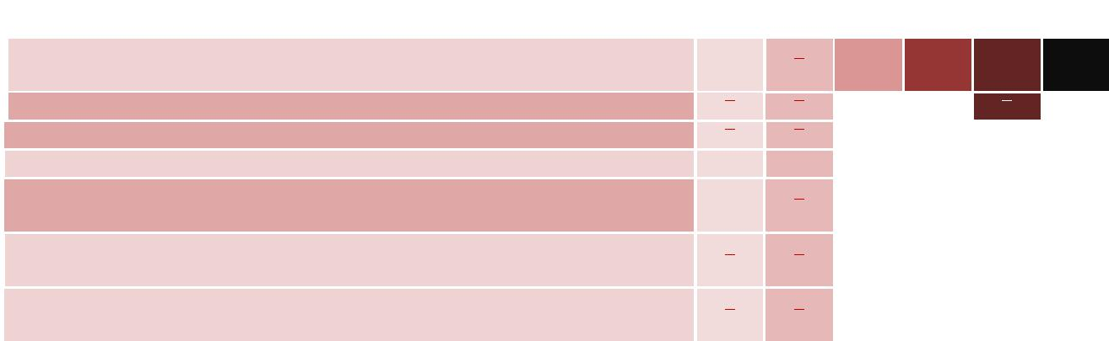

Anketa uzorka za 4. i 8. razred osnovne škole i učenike 2. razreda srednjih stručnih škola
Testovi poređenja/ocjene naučenog (VERA)

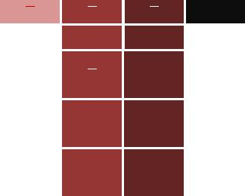

Nacionalna studija ocjene jezika



Završni ispit osnovne škole



Nacionalni testovi za 8. razred (Valensija, Ekstrememdura, zajednica Madrida, Region Mursije, Navara i Vasko)





CEDRE ocjena (9. razred – evaluacija predmeta na osnovu ankete uzorka)



CEDRE ocjena (9. razred – evaluacija predmeta na osnovu ankete uzorka)


 | LT |  | Standardizovani test stranih jezika
 | LU |  | Nacionalni testovi engleskog
 | HU |  | Ocjena stranih jezika (6. razred)
 | HU |  | Ocjena stranih jezika (8. razred)
 | NL |  | Nacionalni ispit VMBO
 | AT |  | Ocjena nacionalnih obrazovnih standarda
 | PL |  | Jezički ispit na kraju osnovne škole
 | RO |  | Nacionalna evaluacija: test nastavnih planova i programa iz jezika i
 | RO |  | komunikacije
 | SI |  | Nacionalna ocjena znanja
 | SE |  | Nacionalni test
 | IS |  | Islandski nacionalni ispiti – engleski
 | LI |  | Test definisanih standarda sadržaja
 | ME |  | Ocjena znanja trećeg ciklusa
 | MK |  | Eksterni test stranih jezika za ISCED 2
 | TR |  | Ispit za prelaz iz osnovnog u srednje obrazovanje

Pojašnjenje


Simbol označava koji je od šest CEFR nivoa obuhvaćen testom.

Nacionalni testovi za procjenu učeničkih kompetencija za potrebe upisa na CLIL tip škola nisu obuhvaćeni. Slika ne daje ni informacije o obimu makro vještina koje se testiraju (čitanje, slušanje, govor i pisanje).
U slučajevma gdje test obuhvata više od jednog CEFR nivoa, Slika ne ukazuje na koji nivo(e) se test posebno fokusira.

Gdje nivo testa varira između vještina testirane učeničke populacije, informacije su date u dijelu Napomene za zemlje.

Ako se za jedan razred sprovodi više testova u cilju ocjene učenika za različite jezike, ali na istom CEFR nivou, uključen je samo jedan test.
Za definicije „nacionalnih testova“ i „CEFR“ vidjeti Glosar.

Napomene za zemlje

Belgija (BE fr): nacionalni test na kraju prvog ciklusa srednjeg obrazovanja (CE1D) ocjenjuje učeničke jezičke kompetencije. Uskoro će biti u potpunosti usaglašeno sa CEFR skalom, testirajući nivo A2.

Francuska: dva navedena testa su namijenjena prvom, odnosno drugom stranom jeziku.

Holandija: CEFR nivoi variraju u zavisnosti od jezika koji se testiraju, odnosno obrazovnih programa koje učenici pohađaju.

Ogromna većina nacionalnih testova sadrže tipove jedinica tako da obuhvataju više od jednog nivoa vladanja jezikom, i nivoi koji se testiraju variraju od A1 do C1. Ovi se testovi mogu podijeliti u četiri grupe, u skladu sa obuhvaćenim nivoima. U prvoj grupi su testovi za A2 i niže: obuhvata CEDRE ocjenu u Francuskoj, kojom se testiraju učeničke kompetencije za drugi strani jezik, kao i Eksterni test stranih jezika za ISCED 2 u Bivšoj Jugoslovenskoj Republici Makedoniji. Druga kategorija obuhvata testove koji ocjenjuju učenike za nivoe B1 i niže. U ovu grupu spada najveći broj nacionalnih testova; uključuje testove koji se primjenjuju u Francuskoj (CEDRE ocjena prvog stranog jezika), Litvaniji, Luksemburgu, Austriji i Lihtenštajnu. Testovi na nivou B2 i niže čine treću grupu, koja obuhvata nacionalne testove u Španiji i Holandiji. I konačno, u poslednjoj grupi su testovi koji se sprovode u Njemačkoj i na Islandu, gdje nacionalni testovi pokrivaju sve nivoe do C1 odnosno C2.

125

NASTAVNI PROCES

Manji broj testova koji su vezani za CEFR obuhvata svega jedan nivo. Svrha ovih testova nije da se ocijene učenički nivoi postignuća, već da se utvrdi da li su dostigli određeni nivo kompetencija. Testirani nivoi su obično A1, A2 ili B1, ali je A2 najzastupljeniji. U Poljskoj, Jezički ispit na kraju osnovne škole čine dva odvojena testa: Osnovni, usklađen sa nivoom A2 i Prošireni, usklađen sa nivoom A2+. Estonija, Švedska i Turska se ističu sa višim nivoom (B1). U Švedskoj, samo najniža prelazna ocjena na testu (E), na skali od A do E, odgovara nivou B1: više ocjene nisu posebno vezane za CEFR skalu.

Tako, postoje značajne razlike između zemalja i načina na koji koriste CEFR nivoe u testiranju, kako na istom ISCED nivou, tako i između sličnih razreda. To je zbog toga, kako se jasno i vidi na Slici B1, što učenici na nivou Evrope ne počinju sa izučavanjem stranih jezika u istom razredu, što nije slučaj sa, recimo, matematikom, čitanjem i pisanjem. Ostale okolnosti, poput razlika u jezičkom kontekstu svake zemlje, takođe igraju ulogu u pojašnjavanju razlika u ciljevima nastavnih planova i programa, i, na kraju, varijacija u testiranju nivoa vladanja jezikom.

NA NIVOU OPŠTEG VIŠEG SREDNJEG OBRAZOVANJA, CEFR NIVOI B1 I B2 SU OBIČNO NAJVIŠI NIVOI KOJI SE TESTIRAJU

Na nivou opšteg višeg srednjeg obrazovanja, 22 zemlje imaju najmanje jedan test vezan za Zajednički evropski referentni okvir za jezike (CEFR). To je neznatno više nego na nivou nižeg srednjeg obrazovanja (vidjeti: Slika E8). Međutim, četiri zemlje (Njemačka, Luksemburg, Island i Lihtenštajn) koje na nivou nižeg srednjeg obrazovanja imaju nacionalne testove vezane za CEFR, nemaju takve testove za nivo opšteg višeg srednjeg obrazovanja.

Najviši CEFR nivoi pokriveni nacionalnim testovima većine zemalja su B1 i B2. Svega pet zemalja (Španija, Francuska, Letonija, Holandija („Nacionalni ispit VWO“) i Poljska) imaju jedinice testa koje obuhvataju nivo C1. U tri od ovih zemalja se samo viši nivoi testiraju: u Francuskoj nivoi B2 i C1; u Letoniji i Poljskoj nivoi B1, B2 i C1. U Poljskoj, Maturski jezički ispit nudi tri odvojena testa na tri nivoa: Osnovni – vezan za B1, Prošireni – vezan za B2 i Dvojezični – vezan za C1. Devet zemalja ima nacionalne testove za učenike samo za nivoe B1 ili B2.

Oko jedne trećine zemalja (Francuska, Hrvatska, Italija, Kipar, Mađarska, Austrija i Finska) je razvilo nacionale testove koji ciljaju prvi, drugi ili čak treći jezik koji izučavaju učenici. U ovim zemljama, nivo kompetencija koje testovi obuhvataju varira u zavisnosti od pozicije jezika u nastavnom planu i programu. Kao što se može očekivati, prvi jezik koji se izučava se testira za viši nivo u odnosu na one sa kojima se počinje kasnije i izučavaju se manji broj godina. U Francuskoj, na Kipru i Austriji, nacinalni testovi do nivoa A2 se odnose samo na treći strani jezik koji učenici izučavaju.

126

DIO II – OČEKIVANI ISHODI UČENJA

Slika E9: CEFR nivoi koji obuhvataju nacionalne testove, opšte više srednje obrazovanje, 2015/16

 |  |  | Kandidat |  |  |  | Napredni |  |  |  | Samostalni
 |  |  | početnik |  |  |  | kandidat |  |  |  | kandidat
 | Naziv testa (na ngleskom) |  | A1 |  | A2 |  | B1 |  | B2 |  | C1 |  | C2
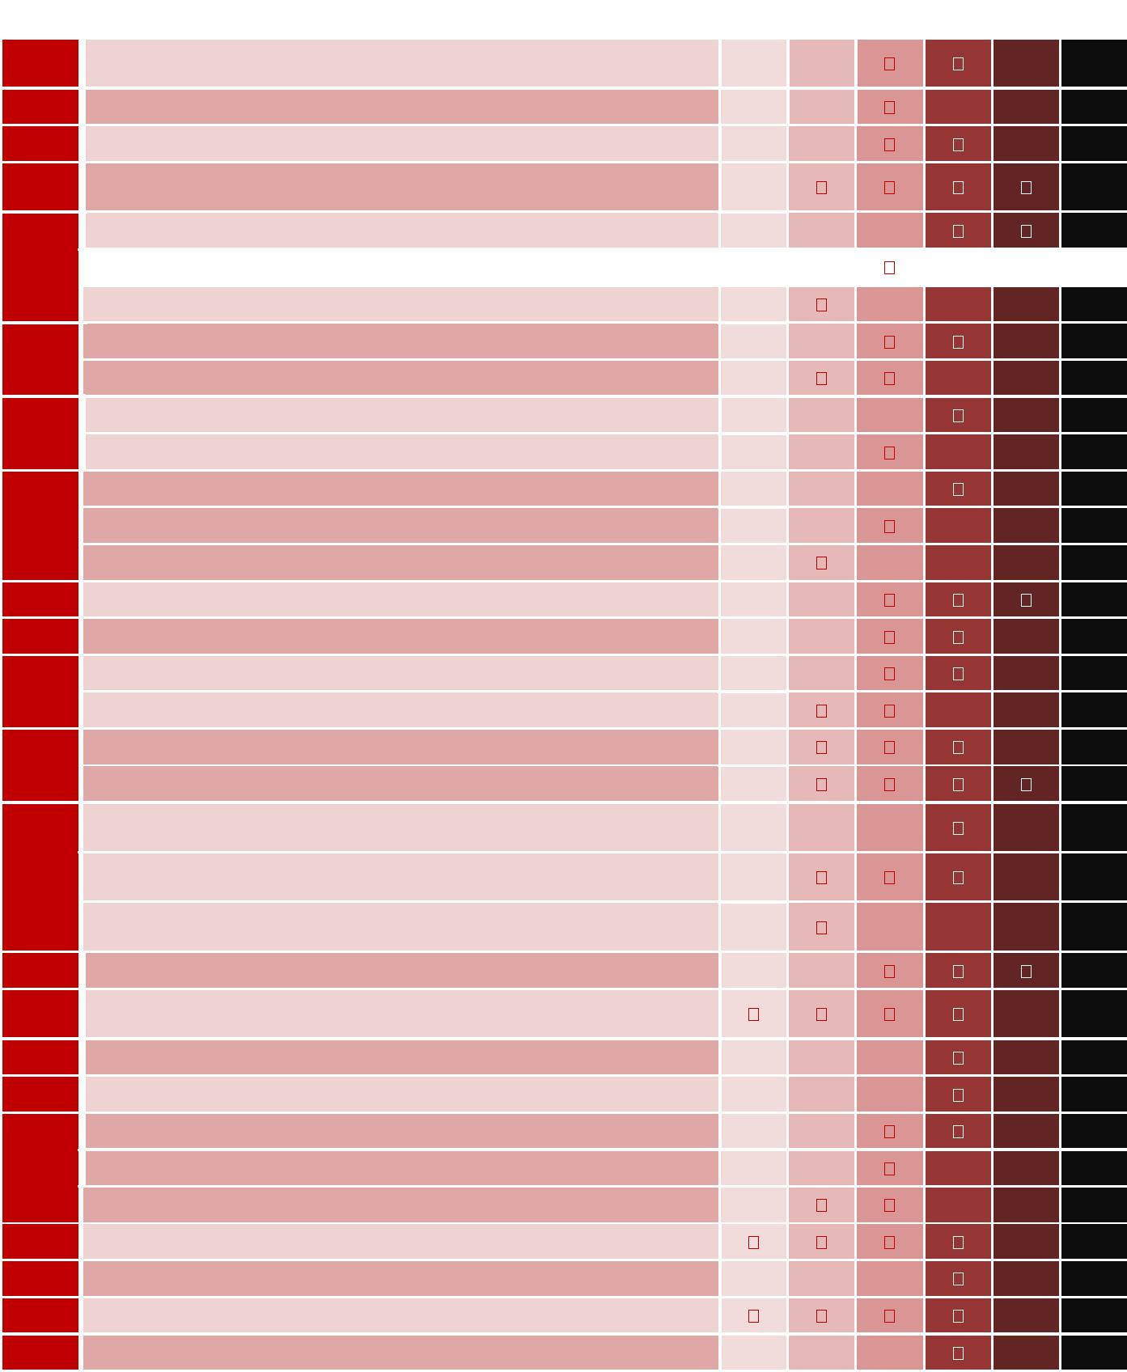
BE | Sertifikat za studije francuskog jezika B1-B2 (DELF-test)
de | Sertifikat za studije francuskog jezika B1-B2 (DELF-test)
CZ | Ispit na kraju školovanja (zajednički dio)
EE | Eksterni (državni) ispit na kraju školovanja

ES | Nacionalni testovi za 10. razred (Kanari, Kantabrija, Katalonija,
ES | Ekstremadura i zajednica Madrid)

Opšti i tehnološki bakalaureat (prvi strani jezik)

 |  |  | Opšti i tehnološki bakalaureat (prvi strani jezik)
FR |  |  | Opšti i tehnološki bakalaureat (prvi strani jezik)

Opšti i tehnološki bakalaureat (prvi strani jezik)

Državni maturski ispit (prvi strani jezik)
HR
Državni maturski ispit (drugi strani jezik)

Nacionalni ispiti: drugi pisani rad (prvi i drugi strani jezik)
IT
Nacionalni ispiti: drugi pisani rad (treći strani jezik)

Pankiparski ispiti iz engleskog (prvi strani jezik)

CY Pankiparski ispiti iz francuskog (drugi strani jezik)

Pankiparski ispiti (treći strani jezik)

LV Centralizovani ispit iz stranih jezika na kraju srednje škole

LT Državni maturski ispit iz stranih jezika

Ispit na kraju srednje škole (prvi strani jezik)
HU
Isput na kraju srednje škole (drugi strani jezik)

Nacionalni ispit HAVO
NL
Nacionalni ispit VWO

Standardizovani maturski ispit, orjentisan na kompetencije, za akademske srednje škole (AHS) (prvi strani jezik)

_{AT} Standardizovani maturski ispit, orjentisan na kompetencije, za akademske srednje škole (AHS) (drugi strani jezik) Standardizovani maturski ispit, orjentisan na kompetencije, za akademske srednje škole (AHS) (treći strani jezik)

PL Maturski ispit iz jezika (Osnovni, Prošireni, Dvojezičn nivo)

RO | Nacionalni bakalureat ispit:
RO | Test C ocjena jezičkih vještina za strane jezike

SI Opšti ispit Matura

SK Ispit na kraju školovanja: eksterni i interni pisani dio

Maturski ispit

FI

Maturski ispit

Maturski ispit

SE

Nacionalni test

ME

Maturski ispit

MK

Eksterni test stranih jezika za ISCED 3

TR

Ispit 5 za rangiranje za dodiplomsko školovanje

Izvor: Eurydice.

127

NASTAVNI PROCES

Pojašnjenje (Slika E9)

Simbol označava koji od šest CEFR nivoa je obuhvaćen.

Molimo, vidjeti Pojašnjenje uz Sliku E8 za informacije o definicijama i obimu ove Slike.

Napomene za zemlje

Estonija: državni ispiti za francuski, njemački i ruski kao strane jezike su zamijenjeni sljedećim međunarodnim ispitima:
francuski : DELF B1 i B2; njemački: Goethe-Zertifikat B1 ili B2; Deutches Sprachdiplom II B2 i C1; Deutchprüfung der

Allgemeinen deutchen Hochschulreife (B2 i C1); ruski: Тест по русскому языку как иностранному B1 ili Тест по русскому языку как иностранному B2.

Francuska: studenti nivoa Bakalaureat koji su na književnom smjeru se testiraju za nivo C1 za prvi jezik, odnosno B2 za drugi strani jezik, ukoliko žele da izučavaju neki od ovih jezika na naprednom nivou.

Mađarska: učenici mogu polagati Ispit za kraj školovanja za jezike na srednjem ili naprednom nivou. Prikazani podaci se odnose na srednji nivo.
Slovenija: Slika se tiče engleskog jezika. Ispiti za ostale jezike se trenutno usaglašavaju sa CEFR-om.

Finska: učenici moraju izučavati drugi nacionalni jezik i makar još jedan jezik na naprednom nivou. Uz ove zahtjeve mogu birati jezike i kratke ili duge napredne nastavne programe. Relativna fleksibilnost sistema počiva na različitim maturskim ispitima i CEFR nivoima koje obuhvataju.

VEĆINA ZEMALJA IMA NACIONALNE TESTOVE IZ RELATIVNO VELIKOG BROJA JEZIKA NA KRAJU VIŠEG SREDNJEG OBRAZOVANJA

Na kraju nižeg srednjeg obrazovanja, svega par zemalja ima nacionalne testove koji vode sertifikatima. U većini zemalja koje imaju takve testove, oni se odnose na ograničeni broj jezika. U mnogim slučajevima, učenici mogu biti testirani iz engleskog, njemačkog ili francuskog jezika, plus iz jednog ili dva dodatna jezika, kao što su španski, ruski ili italijanski. Ovih šest jezika čine grupu od šest najčešće testiranih jezika.

Na ovom nivou obrazovanja, međutim, neke zemlje testiraju restriktivniji broj jezika. U Sloveniji, nacionalni testovi se izvode samo za njemački i engleski. U Luksemburgu, Islandu i Norveškoj, ograničeni su na engleski. U Belgiji (francuska zajednica), holandski, koji je najčešće izučavan jezik (vidjeti: Slika C8), je jedan od tri jezika za koje se izvode testovi, uz engleski i njemački. Nasuprot tome, na Malti, u Holandiji i Poljskoj, postojeći nacionalni testovi su dostupni za veći broj jezika i uključuju i manje zastupljene jezike. Na Malti, učenici mogu biti testirani za arapski i kineski; u Holandiji su kao dostupni jezici za nacionalno testiranje na kraju osnovnog obrazovanja i turski, arapski i frizijski; konačno, u Poljskoj, ukrajinski je dodat listi šest najzastupljenijih jezika u testiranju.

Slika je značajno drugačija na kraju višeg srednjeg obrazovanja. Ogromna većina zemalja ima nacionalne testove koji vode sertifikatu. Većina zemalja ima testove za više od šest najzastupljenijih jezika. Francuska, Ujedinjeno Kraljevstvo (Engleska, Vels i Sjeverna Irska) i Norveška su izradile nacionalne testove za veliki broj jezika (44, 22, odnosno 41). Ovi jezici nisu samo evropski, već i jezici kojima govore zajednice imigranata koji su se nastanili u ovim zemljama. U Francuskoj i Norveškoj su to još i jezici manjina, odnosno regionalni jezici. Na primjer, u Francuskoj se učenici mogu testirati za baskijski, bretonski, berberski i vijetnamski. Norveška je pripremila nacionalne testove za lule-sami, sjeverni sami, oromo i pandžabi (samo neki od jezika). Konačno, u Ujedinjenom Kraljevstvu (Engleska, Vels i Sjeverna Irska), dostupni su nacionalni testovi za, recimo, bengalski, urdu i persijski.

128

DIO II – OČEKIVANI ISHODI UČENJA

Slika E10: Jezici koji se testiraju kroz nacionalne testove koji vode sertifikatima na kraju nižeg srednjeg ili opšteg višeg srednjeg obrazovanja, 2015/16

a. Kraj nižeg srednjeg obrazovanja | b. Kraj opšteg višeg srednjeg obrazovanja
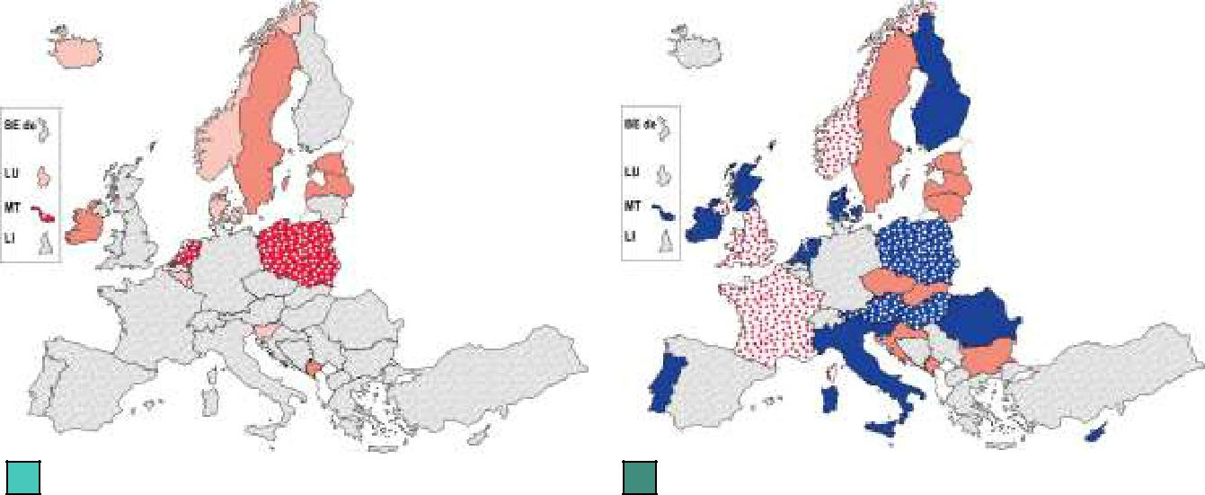

EN odosno FR odnosno DE odnosno NL | EN + FR + DE + (ES ili IT ili RU)
EN + FR + DE + (ES or IT or RU) | EN + FR + DE + ES + IT + RU + 1 do 5 ostalih
EN + FR + DE + (ES or IT or RU) + ostali | EN + FR + DE + ES + IT + RU + 6 do 15 ostalih
 | EN + FR + DE + ES + IT + RU + više od 15 ostalih
Bez nacionalnih testova koji vode sertifikatu | Bez nacionalnih testova koji vode sertifikatu

Izvor: Eurydice.

Pojašnjenje

Uzeti su u obzir samo nacionalni testovi koji vode dodjeli sertifikata.

U slučajevima u kojima se jezik za koji se izvodi testiranje razlikuju s obzirom na obrazovni smjer, razlike nisu predstavljene, nego su uključeni svi jezici.

CEFR SE KORISTI U SEDAM ZEMALJA KAKO BI SE ISKAZALA STUDENTSKA POSTIGNUĆA NA SERTIFIKATU (SVJEDOČANSTVU) O ZAVRŠENOM VIŠEM SREDNJEM OBRAZOVANJU

U svim zemljama sem u Belgiji (njemačka zajednica), Bivšoj Jugoslovenskoj Republici Makedoniji i Turskoj, studenti dobijaju sertifikate na kraju višeg srednjeg obrazovanja. Ovi sertifikati uključuju i element stranih jezika, u svim zemljama sem u Belgiji (flamanska zajednica).

Sertifikat prepoznaje rezultate učenja stranih jezika uglavnom na dva načina. Prvo, može sadržati ulazne elemente, kao što su informacije o broju godina učenja, odnosno realizovanom fondu časova; drugo, mogu biti naglašeni izlazni elementi, kao što su rezultati ocjenjivanja odnosno nivoi postignuća.

U svim zemljama osim Belgije (francuska zajednica) i Italije, sertifikat navodi rezultate ocjenjivanja, odnosno informacije o nivoima postignuća učenika. Skala postignuća definisana u skladu sa Zajedničkim evropskim referentnim okvirom za jezike (CEFR) se koristi u sedam zemalja (Estonija, Francuska, Letonija, Litvanija, Austrija, Rumunija i Slovačka). Osam zemalja koristi drugačiju skalu za opis nivoa postignuća učenika (Danska, Grčka, Letonija, Litvanija, Luksemburg, Mađarska, Švedska i Ujedinjeno Kraljevstvo (Škotska). Letonija i Litvanija na sertifikatu stavljaju vezu i sa CEFR skalom i sa sopstvenom skalom.

129

NASTAVNI PROCES

Slika E11: Informacije o nastavi stranih jezika na sertifikatima koji se dodjeljuju učenicima na kraju opšteg višeg srednjeg obrazovanja, 2015/16

Reference na jezik(e) koji/e su učenici izučavali
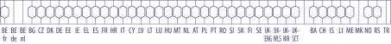

Reference na ULAZNE INFORMACIJE
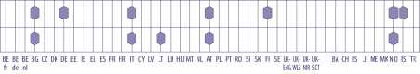

Broj nastavnih godina

Izvedeni fond časova

Reference na IZLAZNE INFORMACIJE
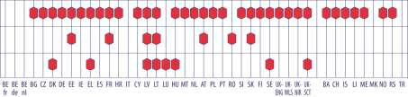

Rezultati ocjenjivanja/ispita

Nivoi postignuća u skladu sa CEFR skalom

Nivoi postignuća koristeći druge skale

Bez sertifikata/elementa jezika na sertifikatu
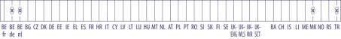

Izvor: Eurydice.

Pojašnjenje

Za definiciju „sertifikata“ vidjeti Glosar.

Slika se fokusira na sertifikate koji se izdaju učenicima koji su pohađali nastavu stranih jezika tokom srednjoškolskog obrazovanja.

Za informacije o nivoima postignuća koji su zahtijevani ili očekivani na kraju srednjeg obrazovanja, vidjeti: Slika E7.

Napomene za zemlje

Belgija (BE de): učenici dobijaju poseban jezički sertifikat za prvi strani jezik ukoliko postignu nivo B2, odnosno za drugi strani jezik ukoliko postignu nivo B1.

Španija: uz sertifikat o završetku višeg srednjeg obrazovanja, učenici dobijaju i akademsko uvjerenje u kome se navode jezici i dobijene ocjene.

Slovenija: sertifikati o vladanju evropskim stranim jezicima, u skladu sa CEFR-o, će biti retroaktivno izdati svim kandidatima koji su završili opštu ili stručnu Maturu za engleski jezik počev od 2014. godine (tj. počev od 2015. godine za ostale jezike).

Svega nekoliko država posebno navodi broj godina učenja datog jezika, odnosno fond izvedenih časova. Većina onih koji daju podatke o fondu časova navode i broj godina provedenih u učenju jezika (Bugarska, Italija, Austrija i Norveška).

Belgija (francuska zajednica) je jedina zemlja sa jezičkim elementom unijetim na sertifikat o završenom opštem višem srednjem obrazovanju, koji je ograničen samo na navođenje jezika koji je izučavan.

130


N A S T A V N I P R O C E S

DIO III – MJERE JEZIČKE PODRŠKE ZA NOVOPRIDOŠLE UČENIKE-IMIGRANTE

Prijem, obučavanje i integracija novopridošlih učenika-imigranata je poslednjih godina postao izazovniji zadatak u sve većem broju evropskih obrazovnih sistema. Škole u mnogim evropskim zemljama primaju sve veći broj učenika čije vještine iz jezika nastave nisu dovoljne za pristup nastavnom planu i programu. Ovi učenici, takođe, mogu imati značajne prekide u školovanju, a mnogi su imali traumatična iskustva ili čak bili žrtve nasilja.

Evropski priručnik integracija (Evropske zajednice, 2010, str. 160) navodi: „osnovno poznavanje jezika zajednice domaćina, njegove istorije i institucija je neophodno za integracije; od presudnog je značaja omogućiti imigrantima da steknu ova osnovna znanja…“. Ovaj Dio se fokusira na politike integracija vezane za nastavu jezika. Termin jezik nastave se koristi za definisanje jezika koji je u upotrebi u nastavnom procesu, u skladu sa nastavnim planom i programom, i, šire, jezik koji se koristi za komunikaciju u školi, ali i van škole, sa akterima kao što su roditelji, obrazovni organi i slično. Obično je jezik nastave zvanični jezik u državi (vidjeti: Slika A1).

Skup politika obrazovne podrške je neophodan kako bi se olakšala integracija novopridošlih učenika u škole: jezička podrška, akademska podrška, podrška siromašnima i saradnja, kao i interkulturalno obrazovanje (Evropska unija, 2013). Novopridošli učenici-imigranti imaju veoma raznolika životna iskustva i kulture, kao i različite nivoe obrazovanja i znanja, pa je teško uspostaviti organizacione strukture i mjere podrške koje odgovaraju svakoj situaciji. Uglavnom se zastupaju posebni pristupi, skrojeni u skladu sa pojedinačnim potrebama, u sklopu šireg obima dostupnih mjera podrške (Evropska unija, 2013). Štaviše, u zemljama sa sveobuhvatnim obrazovnim sistemima podrške, politike za izučavanje jezika spadaju pod šire obrazovne mjere, namijenjene podršci studentima sa slabim rezultatima.

Novopridošli učenici-imigranti se definišu kao djeca i omladina, koji su školskog ili mlađeg uzrasta (u skladu sa nacionalnim propisima za obavezno obrazovanje), a rođeni su van zemlje trenutnog boravka, i čiji su roditelji takođe rođeni van zemlje domaćina, te pristupaju formalnom brazovanju u zemlji-domaćinu (Evropska unija, 2013). Ovi učenici mogu imati različite pravne statuse u zemlji-domaćinu (azilanti, privremeni ili stalni rezidenti, nosioci nacionalnog pasoša), ali imaju dozvolu za pristup formalnom obrazovanju u školama. Obrazovanje koje je obezbijeđeno u okviru prihvatnih centara za azilante nije obuhvaćeno ovom analizom.

Ovaj Dio otpočinje diskusijom o centralnim preporukama/propisima za ocjenu vještina iz jezika nastave koju imaju mladi ljudi pri upisu u obrazovni sistem zemlje domaćina. Isti daje pregled različitih vidova jezičke podrške dostupnih ovim učenicima u školama. Bitno je napomenuti da smjernice i finansijska podrška koja se sa centralnog nivoa obezbjeđuje obično omogućava školama da prilagode ponudu potrebama učenika u sklopu školskog okruženja. Porijeklo i potrebe novopridošlih učenika-imigranata mogu u velikoj mjeri varirati, od omladine koja nije imala formalno obrazovanje do onih koji su prethodno pohađali visoko kvalitetne škole, ili omladine koja ne zna nijedan strani jezik do onih koji tečno govore nekoliko jezika. Iskustvo škola u odnosu prema učenicima-imigrantima se takođe razlikuje. Neke škole imaju značajno iskustvo u integrisanju učenika-imigranata i pripadnika jezika manjina, dok druge imaju svega nekoliko novopridošlih, sa različitim jezičkim i kulturnim porijeklom. Takođe, okvir u kojem škole funkcionišu varira. Neke zemlje imaju ogromno iskustvo sa

131

NASTAVNI PROCES

migracijama i imaju dobro uspostavljenu praksu za rad sa jezičkim i kulturnim različitostima, dok je u drugim zemljama imigracija i dalje niska i obrazovni sistem podrške imigrantima je još uvijek u razvoju.

NIVO JEZIKA NASTAVE KOD NOVOPRIDOŠLIH UČENIKA-IMIGRANATA SE OCJENJUJE U JEDNOJ TREĆINI EVROPSKIH ZEMALJA

Utvrđivanje odgovarajuće vrste podrške je jedan od prvih koraka koje treba peduzeti kada novo pridošli učenici-imigranti ulaze u obrazovni sistem. Ocjena njihovog znanja i jezičkih vještina je neophodna za utvrđivanje njihovih potreba. Slika E12 prikazuje koje zemlje imaju preporuke/propise za testiranje novopridošlih učenika-imigranata iz jezika nastave. Ponekad su mjere koje su navedene na Slici dio širih propisa, koji nisu vezani za porijeklo učenika. Recimo, u nekim zemljama, novopridošli učenici-imigranti prolaze istu vrstu ocjenjivanja i testiranja kao drugi učenici koji kreću u osnovne ili srednje škole, dok u drugim prolaze istu proceduru kao ostali učenci koji mijenjaju školu.

Uopšteno uzev, škole definišu svoje procedure za prijem novopridošlih učenika-imigranata. Nerijetko ih neformalno testiraju kako bi ih smjestili u grupe sa ostalim učenicima sa sličnim potrebama (npr. francuska zajednica Belgije). Neke zemlje obezbjeđuju sredstva za ocjenjivanje učeničkih sposobnosti za jezik nastave iako ne postoje posebne preporuke ili propisi vezano za testiranje (npr. Slovenija).

Međutim, kako bi se vodile škole i zagarantovao sličan pristup, približno jedna trećina evropskih zemalja ima centralne preporuke/propise za testiranje učenika iz jezika nastave. Često je ovo testiranje samo jedan od aspekata šireg psiho-pedagoškog ocjenjivanja. Većina ovih zemalja savjetuje isti pristup za sve obrazovne nivoe, dok u nekoliko obrazovnih sistema preporuke/propisi variraju u zavisnosti od obrazovnog nivoa (šahovska šema u legendi Slike E12).

Jezičke vještine novopridošlih učenika se testiraju u Letoniji, Švedskoj i Norveškoj. U Letoniji, komisija koju čine tri nastavnika ocjenjuje vještine učenika iz letonskog jezika, kao i njihovo znanje drugih predmeta. Na osnovu rezultata ocjenjivanja i uzrasta učenika, donosi se odluka o razredu u kome će učenik biti smješten, kao i o drugim potrebnim mjerama podrške. U Švedskoj, centralni propisi zahtijevaju da škole obave detaljno ocjenjivanje svakog novopridošlog djeteta imigranta, uzrasta za obavezno školovanje. To obuhvata ocjenjivanje njihovog znanja i vještina iz različiih školskih predmeta, kako bi se donijela odluka u školskoj godini u koju će dijete biti smješteno. Jezičke vještine su dio ocjenjivanja kojim se mjeri poznavanje ne samo jezika nastave (švedskog), već i maternjeg jezika djeteta, i svih drugih jezika koje eventualno govori. Cilj je da se razvije odgovarajući individualni plan nastave za dijete. Na nivou srednjeg obrazovanja, međutim, centralni organi samo predviđaju ocjenu jezičkih vještina, a sva druga ocjenjivanja su predmet odluke škole. U Norveškoj su opštine zadužene za ocjenjivanje vještina iz norveškog jezika koje imaju novopridošli imigranti, u cilju donošenja odluke o potrebi za obezbjeđivanje „prilagođenog jezičkog obrazovanja“.

Belgija (flamanska zajednica), Hrvatska i Austrija ocjenjuju vladanje jezikom nastave za sve učenike u određenim fazama. Ukoliko novopridošli učenik-imigrant ulazi u obrazovni sistem u ovoj konkretnoj fazi, biće testiran(a). U Belgiji (flamanska zajednica), počev od septembra 2014. godine, svi učenici se testiraju na poznavanje holandskog prilikom otpočinjanja osnovnog i srednjeg obrazovanja. Škole mogu birati odgovrajuće načine ocjenjivanja i od njih se očekuje da iskoriste rezultate ocjenjivanja kako bi prilagodili nastavu holandskog potrebama učenika. U Hrvatskoj svi učenici, uključujući novopridošle imigrante, na nivou osnovnog obrazovanja prolaze testiranje iz poznavanja jezika nastave. U Austriji, ocjenjivanje poznavanja njemačkog jezika (Sprachstandsfeststellung) utvrđuje eventualne mjere podrške za svu djecu koja pohađaju obrazovanje za rane uzraste, i ustanove njege.

132

DIO III – MJERE JEZIČKE PODRŠKE ZA NOVOPRIDOŠLE UČENIKE IMIGRANTE

Testiraju se djeca 15 mjeseci prije početka osnovne škole. Vještine njemačkog jezika svih učenika se takođe ocjenjuju prilikom upisa u osnovnu školu (utvrđivanje spremnosti za školovanje). Štaviše, svi kandidati koji počinju školovanje na poslovnim stručnim smjerovima polažu test 'Diagnose-Check Deutsch' koji ocjenjuje njihove vještine jezika nastave.

Slika E12: Testiranje jezika nastave kod novopridošlih učenika-imigranata, predškolsko, osnovno i srednje obrazovanje, 2015/16
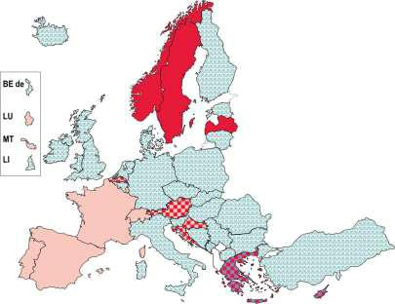

Testiraju se svi učenici imigranti

Testira se dio učenika - imigranata

Nije dozvoljeno testiranje učenika na vladanje jezikom nastave

Bez centralnih preporuka/propisa

Izvor: Eurydice.

Pojašnjenje

Slika daje pregled centralnih preporuka/propisa vezano za testiranje novopridošlih učenika-imigranata za jezik školovanja. Prikazane su politike namijenjenje učenicima imigrantima, kao i opšte politike za testiranje jezika nastave, ukoliko obuhvataju i učenike-imigrante. Neke od mjera potpadaju pod opštije procedure ocjenjivanja (uključujući testranje drugih vještina, odnosno potreba). Šema šahovske table u legendi ukazuje na različite pristupe različitim obrazovnim nivoima, kako je navedeno u Napomenama za zemlje.

Za definicije „novopridošlih učenika imigranata“ i „jezik nastave“ vidjeti Glosar.

Napomene za zemlje

Belgija (BE nl): svi učenici, uključujući novopridošle učenike-imigrante, polažu test jezika nastave pri upisu u osnovno ili srednje obrazovanje. Neki se čak testiraju i za upis u predškolske ustanove.

Estonija: ne sprovodi se testiranje, ali se obavljaju intervjui sa učenicima i njihovim roditeljima kako bi se utvrdilo što je moguće bolje kakve su učenikove jezičke vještne, poznavanje drugih predmeta, zatim zdravlje, interesovanja i slično, kako bi se definisao odgovarajući individualni plan nastave i mjere podrške.
Grčka: testiranje jezika nastave nije dozvoljeno za ISCED 0.

Hrvatska: svi učenici, uključujui novopridošle učenike-imigrante se testiraju za nivo ISCED 1, ali samo dio učenika za ISCED 2 i 3, kako bi se utvrdile potrebe za dodatnim mentorstvom.

Kipar: na nivoe ISCED 0 i ISCED 1 učenici se upisuju u skladu sa uzrastom. Testiranje jezika nastave nije dozvoljeno. Austrija: vladanje jezikom nastave se testira kod svih učenika na nivou ISCED 0 (15 mjeseci prije početka osnovne škole), na nivou ISCED 1 u vrijeme upisa u osnovne škole (utvrđivanje spremnosti za školovanje) i za sve učenike koji treba da pohađaju ISCED 3 srednje stručno obrazovanje.

Švajcarska: propisi variraju od kantona do kantona.

133

NASTAVNI PROCES

Neki od novopridošlih učenika-imigranata polažu testove u Španiji, Francuskoj, Luksemburgu, Malti, Portugaliji i Švajcarskoj. U Španiji, međutim, ne postoje ni federalne ni preporuke na nivou autonomnih zajednica koje preporučuju opšte testiranje. Međutim, u nekim od autonomnih zajednica (La Rioha, Asturija i Kantabrija), sprovodi se testiranje učenika iz imigrantskih zajednica za jedan od jezika nastave. Ovo testiranje može biti organizovano u sklopu opštijeg psiho-pedagoškog testiranja koje sprovode obrazovne savjetodavne službe.

Često testiranje zavisi od jezičkog profila učenika. Na primjer, u Portugaliji se testiraju svi novopridošli učenici-imigranti čiji maternji jezik nije portugalski. Uz test za određivanje nivoa, izrađuje se i socio-lingvistički profil učenika. U Švajcarskoj, učenici iz drugih jezičkih regiona Švajcarske, kao i oni iz imigrantskih zajednica se testiraju kako bi se utvrdilo poznavanje jezika nastave.

Par obrazovnih sistema preporučuje različite pristupe za testiranje djece na različitim obrazovnim nivoima. U Grčkoj se izričito zabranjuje testiranje za predškolski uzrast, ali se testiraju svi novi učenici na ostalim obrazovnim nivoima, kako bi se definisali odgovarajući pripremni časovi i mjere podrške učenju. Na Kipru, učenici uzrasta do 12 godina se upisuju na osnovu starosti. Stariji novopridošli učenici polažu test na osnovu koga se smještaju ili u odvojena odjeljenja sa intenzivnom nastavom jezika ili u redovna odjeljenja. (vidjeti: Slika E13).

PRIPREMNA INTENZIVNA NASTAVA JEZIKA JE OBIČNO OGRANIČENA NA 1 -2 GODINE

Jedna od mjera podrške novopridošlim učenicima je obezbjeđivanje posebnih časova. Ovaj izvještaj definiše te časove kao „pripremne časove“, na kojima učenici-imigranti pohađaju intenzivnu nastavu jezika, ali i ostalih predmeta, kroz prilagođen nastavni plan i program, kako bi što brže mogli preći u redovna odjeljenja. Umjesto direktnog uključivanja u redovna odjeljenja, oni tokom cijelog nastavnog dana pohađaju časove, i to traje jedan određeni vremenski period. U zavisnosti od zemlje, ovi se časovi nazivaju „uvodnim“, „prelaznim“ ili „prijemnim“ časovima. U svakom slučaju, učenici koji pohađaju intenzivnu jezičku nastavu se mogu odmah pridružiti redovnim časovima onih predmeta za koje nije potreban visok nivo znanja jezika nastave, recimo umjetnost i fizičko vaspitanje, i učestvovati u školskim izletima i događajima. Neki obrazovni sistemi organizuju i dvojezične pripremne časove (vidjeti: Slika E14).

U Evropi, škole imaju veliku autonomiju u definisanju i sprovođenju mjera podrške novopridošlim učenicima-imigrantima. Međutim, centralni obrazovni organi mogu izdati opšte smjernice ili propise kojima definišu trajanje i okolnosti u kojima se neke od mjera mogu sprovoditi. Slika E13 pokazuje da u gotovo polovini evropskih zemalja obrazovni organi dozvoljavaju intenzivnu nastavu jezika nastave za novopridošle učenike-imigrante u sklopu pripremnih časova. Obično, kada novopridošli učenik počne sa pripremnim časovima u lokalnoj školi, na početku je intenzivnija nastava jezika nastave. Međutim, kako učenik napreduje u poznavanju jezika, postepeno se uvode i ostali predmeti. Neki obrazovni organi preciziraju procenat nastavnog vremena koji treba posvetiti ostalim predmetima. Tako, recimo, u Belgiji (francuska zajednica) je precizirano da tokom pripremnih časova, najmanje 15 sati nedeljno mora biti posvećeno jeziku nastave (zajedno sa istorijom i geografijom), a ne manje od 8 sati matematici i prirodnim naukama. U nekim zemljama, centralni obrazovni organi preporučuju da se u pripremne časove uključi i pregled kulture i istorije zemlje domaćina.

Kako škole samostalno usvajaju mjere koje su u skladu sa pojedinačnim potrebama novopridošlih imigranata, tako postoje različite vrste pripremnih časova. Na primjer, u Njemačkoj postoje različite

134

DIO III – MJERE JEZIČKE PODRŠKE ZA NOVOPRIDOŠLE UČENIKE IMIGRANTE

vrste časova u zavisnosti od savezne države (Länder). Oni obuhvataju, najmanje, pripremne časove za djecu i omladinu iz imigrantskih zajednica koja ne znaju njemački (Vorbereitungskurse, Vorkurse Deutsch or Deutschförderkurse) i posebne časove koji kombinuju nastavu ključnih predmeta sa intenzivnom nastavom njemačkog jezika (Sprachlernklassen, Deutschförderklassen or Übergangsklassen).

Slika E13: Pripremna nastava za novopridošle učenike, osnovno i niže srednje obrazovanje, 2015/16
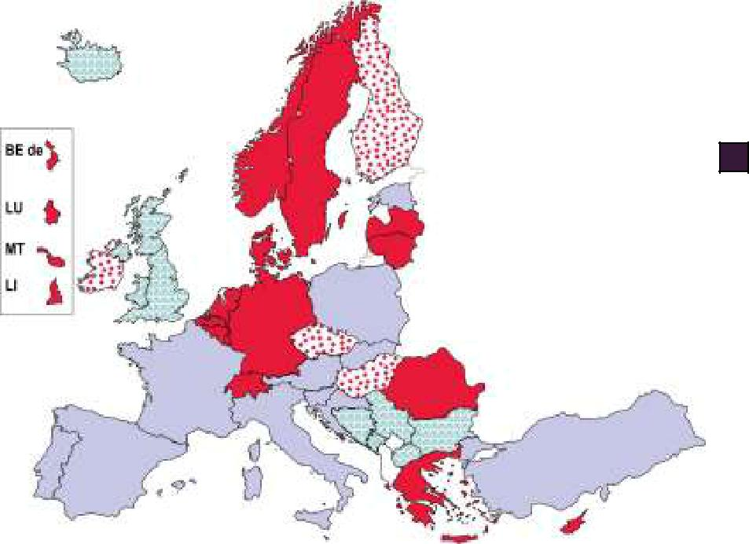

Pripremna nastava

Bez pripremne nastave

Autonomija škole

Bez centralnih propisa

Izvor: Eurydice.

Pojašnjenje

Škole u zemljama koje imaju pripremnu nastavu mogu direktno smjestiti novopridošle učenike-imigrante u redovna odjeljenja. Školama u zemljama u kojima nema pripremne nastave je dozvoljeno da smjeste novopridošle učenike-imigrante direktno u redovna odjeljenja. Dodatna jezička podrška je moguća u oba slučaja.

Napomene za zemlje

Njemačka: propisi se razlikuju u saveznim državama (Länder).

Francuska: počev od 2012. godine, učenici se smještaju u redovna odjeljenja, uz dodatnu podršku. Pripremna nastava se organizuje samo za one novopridošle učenike-imigrante koji uopšte nisu pohađali škole prije dolaska.
Luksemburg: odvojena odjeljenja nisu dozvoljena za nivo ISCED 0.

Poljska: počev od septembra 2016. godine, poljski propisi omogućavaju smještanje učenika u pripremna odjeljenja u trajanju do godinu dana, ukoliko imaju problema sa prilagođavanjem poljskom obrazovnom sistemu ili ako im nivo znanja jezika školovanja onemogućava praćenje nastave u redovnim odjeljenjima.
Švajcarska: propisi variraju od kantona do kantona.

U nekoliko zemalja centralni organi definišu maksimalno trajanje pripremne intenzivne nastave jezika za novopridošle učenike. Ovaj maksimum se obično postavlja na jednu ili dvije godine. U Belgiji, Francuskoj, Litvaniji, Luksemburgu i Lihtenštajnu, maksimum je postavljen na jednu kalendarsku ili školsku godinu; u Danskoj (djeca mlađa od 14 godina), na Kipru i u Norveškoj, maksimum je dvije godine. Maksimalno trajanje je u nekim zemljama duže, u Letoniji je tri godine, a u Grčkoj četiri. U nekim zemljama se mora pridržavati maksimuma, kako bi se izbjeglo da ovi učenici budu odvojeni od svojih vršnjaka, a u drugim, pak, učenik može i duže pohađati pripremnu nastavu ukoliko je to potrebno. Na primjer, u Belgiji (francuska zajednica), novopridošli učenik-imigrant može pohađati pripremnu nastavu (Dispositif d'accueil et de scolarisation des élèves primo-arrivants) u trajanju od jedne sedmice do jedne godine, što može biti produženo za još maksimalno šest mjeseci. Slično, u Belgiji (flamanska zajednica), trajanje „prijemnog obrazovanja“ u redovnom srednjem obrazovanju zavisi od individualnog smjera učenika i može se produžiti za još jednu godinu. Nasuprot tome, u Danskoj učenik se mora postepeno uvoditi u redovnu nastavu, sa punom integracijom nakon

135

NASTAVNI PROCES

dvije godine. Grčka ima dva nivoa „Prijemne nastave“ (Taxeis Ypodoxis) − I i II − u koje se učenici smještaju na osnovu nivoa znanja grčkog jezika. „Prijemni razred I“ je namijenjen učenicima koji imaju osnovno znanje grčkog, ili ga ne znaju uopšte, i traje jednu godinu. „Prijemni razred II“ je namijenjen učenicima sa prosječnim znanjem grčkog, i najduže traje tri godine. U Holandiji maksimalno trajanje zavisi od obrazovnog nivoa: pripremna nastava na nivou osnovnog obrazovanja traje do jedne godine, odnosno do dvije na nivou srednjeg obrazovanja. Nakon toga se učenici integrišu u redovnu nastavu. U Norveškoj, novopridošli učenici mogu pohađati nastavu u posebno organizovanim grupama, razredima ili školama u trajanju do dvije godine. Odluka se može donijeti samo na nivou godine.

Generalno, pripremna nastava sa intenzivnom nastavom jezika nastave za novopridošle učenike imigrante je dostupna uglavnom u centralnim i sjevernim zemljama Evrope, kao i u Grčkoj, na Kipru i Malti. Međutim, većina zemalja Evrope, uključujući mnoge južnoevropske, ne razdvaja učenike imigrante u pripremna odjeljenja, već ih smješta direktno u redovna, u školsku godinu koja odgovara njihovom uzrastu. U tim slučajevima, pružaju se dodatne mjere podrške (vidjeti: Slika E14). Balkanske zemlje, u kojima je broj novopridošlih učenika-imigranata mali, nemaju centralne preporuke za to da li da ih smjeste u pripremna ili direktno u redovna odjeljenja. Takođe, nema preporuka ni propisa za ova pitanja u Velikoj Britaniji i Islandu. U tim zemljama škole same biraju način na koji će najbolje podržati imigrante u usvajanju jezika nastave.

DODATNI ČASOVI JEZIKA NASTAVE SU OMOGUĆENI UČENICIMA-IMIGRANTIMA U GOTOVO SVIM EVROPSKIM ZEMLJAMA

Bilo da se učenici prvo smještaju u pripremna odjeljenja ili ne, svi novopridošli učenici-imigranti se prije ili kasnije prebacuju u redovna odjeljenja. Djelotvorne mjere jezičke podrške su zbog toga od presudnog značaja, kako bi se omogućilo kontinuirano učenje i podrška integraciji ovih učenika.

Slika E14 prikazuje izbor mjera jezičke podrške dostupnih novopridošlim učenicima-imigrantima u redovnom školovanju. Obično, slična vrsta podrške, odnosno izbor mjera, su dostupni i u zemljama koje imaju pripremna odjeljenja za učenike-imigrante, i u onim u kojima se ovi učenici uključuju direktno u redovna odjeljenja, u skladu sa uzrastom. Jezička podrška u redovnom obrazovanju je obično dostupna učenicima-imigrantima, iako jesu ili nisu pohađali pripremnu nastavu; međutim, može biti manje intenzivna i učestala za ovu drugu grupu. Dalje, jezička podrška može biti organizovana i za one učenike-neimigrante, koji kod kuće ne govore jezikom nastave.

Gotovo sve zemlje obezbjeđuju dodatne časove jezika nastave. Najčešće, novopridošli učenici-imigranti pohađaju ove časove umjesto drugih predmeta tokom dana u školi. Na primjer, u Belgiji (flamanska zajednica), škole mogu sprovoditi fleksibilne puteve učenja za pojedinačne učenike, koji se mogu koristiti da bi se napravio raspored sa dodatnim časovima holandskog umjesto nekih drugih djelova programa. U Francuskoj, tokom prve godine, novopridošli učenici-imigranti pohađaju intenzivnu nastavu francuskog jezika, najmanje devet sati nedeljno u osnovnom, odnosno 12 u srednjem obrazovanju (¹²). Pripremaju se individualizovani rasporedi koji omogućavaju uključivanje ovih učenika u redovnu nastavu kad god je to moguće. Međutim, svaki od ovih rasporeda mora imati isti ukupan broj sati kao kod njihovih vršnjaka. U Austriji, učenici koji ne znaju dovoljno njemački jezik, pohađaju časove jezičke podrške (Sprachförderkurse/Sprachstartgruppen), i to 11 časova u trajanju 50 minuta tokom sedmice. Ova mjera podrške može trajati dvije godine. Nakon toga, ukoliko je učeniku i dalje potrebna dodatna nastava njemačkog kao drugog jezika (besonderer Förderunterricht

(¹²) časovi obično traju 55 minuta, ali se u nastavnom planu i programu tretiraju kao jedan sat.

136

DIO III – MJERE JEZIČKE PODRŠKE ZA NOVOPRIDOŠLE UČENIKE IMIGRANTE

in Deutsch), može mu se ponuditi najviše šest časova po 50 minuta nedeljno (u odvojenoj učionici ili kroz timsku nastavu u istoj), ili nakon škole u odvojenim manjim grupama.

U nekim zemljama, opredijeljeni sedmični broj sati za dodatnu nastavu je mnogo manji. Na primjer, u Mađarskoj djeca sa stranim državljanstvom izučavaju „mađarski jezik i kulturu“ zajedno sa mađarskim kolegama makar polovinu vremena, a tokom preostalog vremena pohađaju posebnu nastavu mađarskog kao stranog jezika. Moraju izučavati mađarski kao strani jezik najmanje dva sata sedmično, koliko god da je neophodno. U Sloveniji su časovi slovenačkog jezika i kulture u osnovnim školama dostupni jedan čas (45 minuta) nedeljno, odnosno 35 časova godišnje (što može biti koncentrisano na početku) tokom prve godine, a tokom druge je taj broj upola manji. U Finskoj, škole mogu koristiti vladine subvencije za dodatna tri 45-minutna časa sedmično, za organizaciju jezika nastave (finski ili švedski), ali imaju i mogućnost da ponude više.

Slika E14: Mjere podrške nastavi jezika za učenike imigrante u redovnom obrazovanju, osnovno i niže srednje obrazovanje, 2015/16
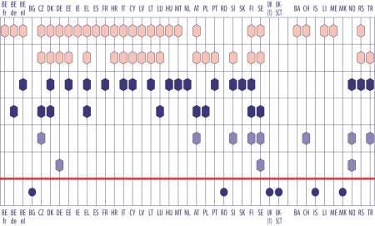

Dodatni časovi jezika nastave tokom trajanja redovnih časova

Dodatni časovi jezika nastave mimo redovnih časova

Indvidualizovana nastava ili nastavni plan i program

Asistenti u nastavi u učionici

Časovi maternjeg jezika

Dvojezična predmetna nastava (maternji jezik+jezik nastave)

Bez centralnih propisa

Izvor: Eurydice. UK (1) = UK-ENG/WLS/NIR

Pojašnjenje

Prikazane su samo mjere preporučene/zahtijevane od strane centralnih obrazovnih tijela, ili mjere koje finansijski podržavaju centralni obrazovni organi. Na primjer, kursevi maternjeg jezika koje organizuju ambasade i druge ustanove koje su osnovale zemlje porijekla imigranata nisu uzeti u obzir.

Za definicije „novopridošlih učenika-imigranata“ i „jezika nastave“, vidjeti Glosar.

Napomene za zemlje

Belgija (BE nl): mjere se tiču samo ISCED 2, škole imaju autonomiju za ISCED 1.

Njemačka: propisi variraju u zavisnosti od savezne države (Länder).

Estonija i Letonija: centralni propisi ne navode izričito da li se dodatni časovi jezika nastave moraju organizovati tokom ili nakon redovne nastave.

Kipar: dodatni časovi mimo redovne nastave se mogu organizovati samo za ISCED 2.

137

NASTAVNI PROCES

U nekim zemljama, dodatni časovi jezika nastave se organizuju nakon redovnih časova. Recimo, u Grčkoj, nakon časova se organizuju „Tutorski kursevi“ (Frontistiriaka Tmimata) na nivou srednjeg obrazovanja, namijenjeni novopridošlim učenicima-imigrantima koji su smješteni direktno u redovna odjeljenja, ili su učestovovali u „Pripremnim časovima“ (Taxeis Ypodoxis), ali i dalje imaju poteškoće sa jezikom nastave. U Poljskoj, dodatni časovi jezika nastava se organizuju mimo redovnog rasporeda. Direktor škole ima mogućnost redizajniranja rasporeda kako bi se uključilo do pet dodatnih časova po 45 minuta nedeljno, uključujući najmanje dva časa jezika nastave.

U nekim slučajevima, gdje je broj učenika-imigranata mali, dodatni časovi jezika nastave se mogu organizovati u drugoj školi. To je trenutno slučaj u Češkoj Republici.

Neke zemlje omogućavaju indivdualnu nastavu ili individualizovani nastavni plan i program kako bi olakšali integraciju novopridošlih učenika-imigranata. Na primjer, u Estoniji Zakon o osnovnim i srednjim školama propisuje fleksibilne mogućnosti učenicima-imigrantima, za nastavu u skladu sa indvidualizovanim nastavnim planom i programom, istovremeno omogućavajući maksimalnu integraciju sa ostalim učenicima. U Italiji, nastavničko vijeće može pripremiti Personalizovani nastavni plan u skladu sa potrebama pojedinca ili grupe učenika-imigranata u okviru odjeljenja. Ovi planovi navode sve mjere koje se moraju sprovesti u cilju olakšavanja inkluzije, i, između ostalog, precizirati trajanje dodatnih časova jezika nastave. U Portugaliji, učenici koji na testu za utvrđivanje nivoa (vidjeti: Slika E12) postignu iz portugalskog samo CEFR nivoe A1-B1 („nivo otkrivanja“ – „prag nivo“), prate nastavni plan i program za portugalski kao drugi jezik, a ne redovni nastavni plan i program za portugalski (vidjeti više o CEFR kod Savjeta Evrope, 2001). U Srbiji, individualni obrazovni plan se priprema za svakog novopridošlog učenika-imigranta. U Norveškoj, učenici koji pohađaju osnovnu ili srednju školu, a čiji maternji jezik nije norveški ili sami, imaju pravo na „prilagođeno obrazovanje“ na norveškom, dok ne savladaju norveški dovoljno da mogu pratiti redovni nastavni plan i program.

Neke zemlje prilagođavaju standarde ocjenjivanja novopridošlim učenicima. Slovački centralni obrazovni organi preporučuju da se tokom prve školske godine u redovnoj nastavi, novopridošli učenici-imigranti ocjenjuju na osnovu znanja predmeta, bez obzira na njihovo vladanje jezikom. Slično, u Sloveniji učestalost i kriterijumi ocjenjivanja novopridošlih učenika-imigranata se mogu prilagoditi tokom dvije školske godine.

Asistenti u nastavi mogu pružiti podršku učenicima-imigrantima u učionici, kako bi pomogli njihove jezičke vještine i pristup nastavnom planu i programu. Često, dvojezični asistenti u nastavi govore jezik učenika-imigranata, pa mogu pomoći u prevođenju bitnih riječi koje se koriste u učionici. Takođe, mogu pružiti dodatnu podršku pojedincima ili malim grupama, bilo tokom ili nakon redovnih časova. Štaviše, asistenti koji imaju imigraciono iskustvo mogu igrati ulogu posrednika, pomažući smanjenje kulturnih i jezičkih barijera. Takođe, mogu pomoći uspostavljanju odnosa između učenika, njihovih roditelja i škole jer roditelji često ne govore jezik nastave. Prema centralnim propisima u više zemalja, škole mogu zaposliti asistente koji će pomagati novopridošlim imigrantima, ili organi mogu dodijeliti asistente školama u skladu sa brojem učenika kojima je potrebna podrška. Takav je slučaj u Belgiji (njemačka zajednica), Češkoj Republici, Danskoj, Grčkoj, Luksemburgu, Austriji, Poljskoj, Finskoj i Švedskoj. U drugim zemljama, u skladu sa autonomijom, škole mogu angažovati asistente u nastavi

za jezičku podršku, ali to centralni organi posebno ne navode.

138

DIO III – MJERE JEZIČKE PODRŠKE ZA NOVOPRIDOŠLE UČENIKE IMIGRANTE

Nekoliko zemalja organizuje tutorstvo iz maternjeg jezika ili dvojezičnu predmetnu nastavu (maternji i jezik nastave). Zemlje koje podržavaju tutorisanje maternjeg jezika smatraju da fluentnost u maternjem jeziku povećava sposobnost učenja i savladavanja jezika nastave, i ima pozitivan uticaj na opšte kognitivne vještine kandidata. Kompetencije iz maternjeg jezika se vide i kao instrument priznavanja raznovrsnog jezičkog kapitala i vrednovanja kulturnog nasljeđa (Evropska komisija, 2016). U Austriji, 2-6 časova sedmično (50 minuta) na maternje jeziku, koji prate nastavni plan i program, se mogu ponuditi kao izborni ili opcioni predmet. U Finskoj se škole mogu prijaviti za vladine subvencije za dva dodatna časa nedeljno posvećena maternjem jeziku, u trajanju od po 45 minuta. U Norveškoj, učenici koji pohađaju osnovnu ili srednju školu, a čiji maternji jezik nije ni norveški ni sami, imaju pravo na nastavu maternjeg jezika, dvojezičnu predmetnu nastavu, ili oboje. Nastava maternjeg jezika se može organizovati u školi koja nije ona koju učenik inače pohađa. Kada nastavu maternjeg jezika ili dvojezičnu predmetnu nastavu ne može organizovati dato nastavničko osoblje, opštine moraju, gdje god je to moguće, drugačije organizovati nastavu prilagođenu sposobnostima učenika.

Kao što je prikazano na Slici E14, većina zemalja omogućava jednu ili dvije vrste jezičke podrške učenicima-imigrantima. Najzastupljeniji model jezičke podrške su dodatni časovi ili individualizovana nastava. Ova kombinacija je dostupna u 15 obrazovnih sistema u Evropi. U nekoliko obrazovnih sistema, dostupni su dodatni časovi i asistent na času. Prema Slici E14, dodatni časovi na jeziku nastave su jedina mjera dostupna učenicima imigrantima u osam obrazovnih sistema.

Centralni obrazovni organi u Finskoj i Švedskoj omogućavaju školama najširi izbor mjera jezičke podrške učenicima-imigrantima. U Finskoj, školama su dostupna sredstva ne samo za dodatne časove jezika nastave u toku i mimo nastave, već i za tutorstvo iz maternjeg jezika, podršku asistenata u nastavi kao i individualizovanu nastavu. U Švedskoj, postojeće mjere obuhvataju dodatne časove jezika nastave, tokom i mimo nastave, kao i tutorstvo iz maternjeg jezika, dvojezičnu predmetnu nastavu, kao i podršku asistenata u nastavi. Češka Republika, Danska, Grčka, Austrija, Slovenija i Turska takođe nude veliki broj mjera jezičke podrške za učenike-imigrante.

139

NASTAVNI PROCES

140

G L O S A R

I. DEFINICIJE

CEFR (Zajednički evropski referentni okvir za jezike): okvir za izučavanje, podučavanje i ocjenjivanje jezika, koji je razvio Savjet Evrope. Glavna svrha je da olakša transparentnost i komparabilnost jezičkog obrazovanja i kvalifikacija. CEFR pruža detaljan opis kompetencija neophodnih za komunikaciju na stranom jeziku, vezano znanje i vještine, kao i različite kontekste komunikacije. CEFR definiše šest nivoa vladanja jezikom, od „kandidata početnika“ do „samostalnog kandidata“: A1 („nivo otkrivanja“), A2 („nivo preživljavanja“), B1 („prag nivo“), B2 („napredni“), C1 („samostalni nivo“) i C2 („nivo vladanja jezikom“). Omogućava mjerenje napretka onih koji uče i koriste jezik (Savjet Evrope, 2001).

CLIL (Integrisano učenje sadržaja i jezika): opšti termin kojim se označavaju različiti vidovi dvojezičnog obrazovanja. Dva vida CLIL nastave su definisana, na osnovu statusa jezika koji se koriste u nastavi nejezičkih predmeta (predmeti koji nisu jezici, odnosno vezana književnost/kultura):

CLIL tip A: nastava nekih od nejezičkih predmeta se izvodi na jeziku označenom u osnovnom nastavnom planu ili programu kao ► strani jezik. Broj nejezičkih predmeta koji se predaju na stranom jeziku može varirati u zavisnosti od škole i zemlje. U nekim školama (slučaj1), nastava svih nejezičkih predmeta se izvodi na stranom jeziku. U ostalim (slučaj 2), nastava nekih nejezičnih predmeta se izvodi na stranom jeziku, a drugih na glavnom ► jeziku nastave u zemlji. U drugom slučaju, dva se jezika koriste u nastavi nejezičkih predmeta u nastavnom planu i programu.

CLIL tip B: nastava nekih od nejezičkih predmeta se izvodi na ► regionalnom, odnosno jeziku manjina ili na ► neteritorijalnom jeziku ili na ► zvaničnom jeziku (u zemljama sa više od jednog zvaničnog jezika), i na drugom jeziku, koji može biti bilo koji. Za razliku od CLIL tip A (slučaj 1), u CLIL tip B školama nejezički predmeti se uvijek predaju na dva jezika. U samo nekim školama, uz dva jezika, koristi se i treći za izvođenje nastave nejezičkih predmeta. Tri jezika obuhvataju jezik manjina, odnosno regionalni jezik, zvanični jezik i strani jezik.

Četiri komunikacione vještine: glavne vještine komunikacije u nastavi stranog jezika: slušanje (shvatanje slušanjem), govor (usmeno izražavanje), čitanje (shvatanje čitanjem) i pisanje (izražavanje pismenim putem).

Djeca iz imigrantskih zajednica: djeca koja pohađaju školu u zemlji koja nije zemlja iz koje potiču, ili zemlja porijekla oboje roditelja. Ova definicija obuhvata nekoliko pravno razgraničenih situacija, uključujući izbjeglice, azilante, djecu ili radnike imigrante, djecu stanovnika trećih zemalja sa dugotrajnim statusom rezidenata, djecu radnika iz trećih zemalja koji nisu dugotrajni rezidenti, djecu čija je rezidentnost nepravilna, djecu imigrantskog porijekla koja možda ne koriste pravne odredbe koje se tiču obrazovanja. Ova definicija ne obuhvata jezičke manjine koje borave u zemlji više od dvije generacije.

Dolazeća nastavnička mobilnost: ► Transnacionalna mobilnost koju (ko)finansiraju ► centralni (najviši) obrazovni organi države domaćina, u cilju promovisanja nastavnog procesa zemlje domaćina u inostranstvu. Vidjeti još ► odlazeća nastavnička mobilnost.

Državni jezik: svaki jezik sa statusom zvaničnog u kviru jedne zemlje. Svaki državni jezik je ► zvanični jezik.

Jezik kao obavezni predmet: bilo koji jezik označen kao obavezni predmet u nastavnom planu i programu koji definišu ► centralni (najviši) obrazovni organi. Izraz se može koristiti da označi situacije u kojima svi učenici na određenom programu ili u određenom razredu moraju izučavati jezik, ili u smislu posebnih nastavnih planova i programa za različite ► obrazovne smjerove. Tamo gdje učenici

141

Ključni podaci o nastavi stranih jezika u školama u Evropi – 2017

nemaju mogućnost samostalnog izbora jezika (jednog ili više), za taj jezik se kaže da je ► precizirani obavezni jezik.

Jezik kao opcija u okviru osnovnog nastavnog plana i programa: u nekim zemljama, centralno definisani nastavni plan i program iziskuje da škole uvrste u ponudu najmanje jedan strani jezik kao dio opcionih predmeta, kao pravo. Učenici moraju odabrati makar jedan predmet sa ovog spiska, pri čemu to ne mora biti jezik.

Jezik nastave: jezik/ci koji se koriste za izvođenje nastave, odnosno, šire, za komunikaciju u školi i van škole, u komunikaciji sa akterima kao što su roditelji, obrazovni organi, itd.

Klasični jezici: stari jezici poput latinskog i klasičnog grčkog koji više nisu u upotrebi ni u jednoj zemlji, pa se tako predaju iz razloga koji nisu „komunikacija“. Nastavni ciljevi mogu podrazumijevati sticanje dubljeg poznavanja korijena modernog jezika koji je nastao iz datog klasičnog jezika, čitanje i razumijevanje originalnih tekstova drevne kulture, i upoznavanje sa civilizacijom koja je koristila taj jezik. U nekim nastavnim planovima i programima su tretirani kao ► strani jezici.

Nacionalni test: standardizovani testovi/ispiti koje definišu centralni/najviši javni organi, i koji se sprovodi pod njihovom odgovornošću. Standardizovani testovi/ispiti predstavljaju bilo koju vrstu testa koji (a) zahtijevaju da svi koji polažu test odgovaraju na ista pitanja (ili pitanja izabrana iz zajedničke baze) i (b) daju ocjene na standardizovan i dosljedan način. Međunarodni testovi i istraživanja kao SurveyLang nisu obuhvaćeni, kao ni testovi koji se pripremaju na nivou škola, čak i kada su izrađeni na osnovu centralno uređenog referentnog okvira (Evropska komisija/EACEA/Eurydice, 2015c).

Najviši obrazovni organi: najviši nivo vlasti sa odgovornošću za obrazovanje, u bilo kojoj zemlji, obično na nacionalnom (državnom) nivou. Međutim, u Belgiji, Njemačkoj, Španiji i Ujedinjenom Kraljevstvu, Communautés, Länder, Comunidades Autónomas i odgovarajuće administracije su ili u potpunosti ili djelimično (zajedno sa vlastima na državnom nivou) odgovorne za pitanja vezana za obrazovanje. Stoga, ove se administracije smatraju najvišim organima u oblastima u kojima imaju odgovornost, a u oblastima u kojima dijele odgovornost, i oni i nacionalni se smatraju najvišim organima.

Nastavnik razredne nastave: nastavnik (obično na nivou nižih razreda osnovne škole) koji je kvalifikovan da predaje sve (ili gotovo sve) predmete iz nastavnog plana i programa, uključujući strane jezike. Ovi nastavnici mogu izvoditi nastavu i stranih jezika, bez obzira na to da li su imali obuku iz te oblasti.

Nastavnik grupe predmeta: nastavnik kvalifikovan da predaje najmanje tri razlličita predmeta (od kojih jedan može biti strani jezik). Za nastavnika grupe predmeta stranih jezika, to podrazumijeva jedan ili više stranih jezika i još najmanje dva druga predmeta.

Neteritorijalni jezik: jezik koji koriste državljani zemlje, koji se razlikuje od jezika (jednog ili više) koji koristi ostatak populacije, ali koji se, iako tradicionalno u upotrebi na teritoriji zemlje, ne može poistovjetiti ni sa jednom njenom određenom oblašću. (Definicija na osnovu Evropske povelje regionalnih i jezika manjina (Savjet Evrope, 1992)). Naprimjer, romski je neteritorijalni jezik.

Nominalni uzrast učenika: u sistemu školovanja, uobičajeni uzrast učenika određenog razreda ili obrazovnog nivoa, bez uzimanja u obzir rano ili kasno počinjanje, ponavljanje razreda i druge prekide u školovanju.

Novopridošli učenici imigranti: djeca i omladina, školskog urasta (u skladu sa nacionalim propisima za obavezno obrazovanje) ili mlađi, rođeni van zemlje u kojoj trenutno borave, a čiji su roditelji takođe

142

G l o s s a r y

rođeni van zemlje-domaćina, i koji onda u zemlji domaćinu kreću sa formalnim obrazovanjem (Evropska unija, 2013).

Obrazovni smjer: u nekim zemljama se učenici moraju opredijeliti za neku od oblasti specijalizacije, od široko ponuđenog izbora, na nivou višeg srednjeg obrazovanja. Naprimjer, u nekim zemljama biraju između jezičkog i prirodno-matematičkog smjera. U drugim zemljama se opredjeljuju između različitih vrsta škole, naprimjer Gymnasium, Realschule, itd. u Njemačkoj. Ovaj se koncept primjenjuje samo na redovne škole, a ne i na usko specijalizovanu ponudu kao što je CLIL, eksperimentalne škole, muzičke škole, itd.

Odlazeća nastavnička mobilnost: ► transnacionalna mobilnost koju (ko)finansiraju ► centralni (najviši) obrazovni organi zemlje u kojoj je nastavnik zaposlen. Vidjeti i ► dolazeća nastavnička

mobilnost.

Početno nastavničko obrazovanje: period studiranja i obuke tokom kog budući nastavnici pohađaju akademske predmetne kurseve i prolaze odgovarajuću stručnu obuku (paralelno ili jedno za drugim), kako bi stekli znanja i vještine potrebne za profesiju nastavnika. Ovaj period završava tako što budući nastavnici stiču potrebnu nastavničku kvalifikaciju.

Postepeno uvođenje: proces postepene primjene novog zakonodavstva, kako bi oni na koje se odnosi imali vremena da se prilagode i pripreme za sprovođenje njegovih odredbi.

Precizirani obavezni strani jezik: određeni strani jezik koji moraju izučavati svi učenici (nezavisno od

- obrazovnog smjera ili vrste škole). ► Centralni (ili najviši) obrazovni organi su ti koji odlučuju koji jezik će biti izučavan.

Predmetni nastavnik: nastavnik kvalifikovan da predaje jedan ili dva predmeta (od kojih je jedan strani jezik). Kod predmetnih nastavnika jezika, to podrazumijeva ili samo strane jezike, ili jedan ili više stranih jezika i još jedan predmet.

Pripremni časovi: odvojeni časovi za ► novopridošle učenike-imigrante, na kojima dobijaju intenzivnu nastavu jezika i prilagođeni nastavni plan i program iz ostalih predmeta, u svrhu brzog prelaska u redovnu nastavu. Pohađaju ove časove po cijeli nastavni dan, tokom određenog vremenskog perioda, umjesto da se direktno uključe u redovne časove, sa ostalim učenicima. U zavisnosti od zemlje, mogu se zvati „uvodni“, „tranzicioni“ ili „prijemni“ časovi.

Regionalni ili jezik manjina: jezik koji je u „tradicionalnoj upotrebi unutar određene teritorije države od strane njenih državljana koji čine grupu brojčano manju od ostatka državne populacije; razlikuje se od ► državnog jezika (jednog ili više) te države“ (Savjet Evrope, 1992). Opšte je pravilo da su to jezici populacija koje imaju etničke korijene u tim oblastima, ili su se generacijama prije naselili u toj oblasti. Jezici manjina/regionalni jezici mogu imati status ► zvaničnog jezika, ali će po definiciji taj status biti ograničen na oblast u kojoj se govori.

Sertifikat: zvanični dokaz kvalifikacije dodijeljene učeniku po završetku određene faze ili punog stepena obrazovanja ili obuke. Sertifikati se mogu dodijeliti na osnovu različitih vrsta ocjenjivanja, a finalni ispit ne mora biti preduslov.

Strani jezik: jezik koji s opisuje kao takav u nastavnom planu ili programu koje definišu centralni obrazovni organi. U nekim zemljama, strani jezici se označavaju kao moderni jezici ili drugi ili treći jezik. Opis se zasniva na definiciji vezanoj za obrazovanje, a ne politički status jezika. Tako, neki jezici koji se definišu kao ► regionalni ili jezici manjina sa političkog stanovišta mogu biti uključeni u nastavni plan i program kao strani jezici. Na isti način, određeni ► klasični jezici mogu biti tretirani kao strani u nekim nastavnim planovima i programima. U nekim nastavnim planovima i programima, fraza

143

Ključni podaci o nastavi stranih jezika u školama u Evropi – 2017

„moderni jezici“ se koristi kako bi se napravila jasna razlika između njih i klasičnih jezika; u drugim, „drugi ili treći jezik“ se koristi nasuprot „prvog jezika“, koji se može koristiti za opis jezika nastave u zemljama sa više od jednog zvaničnog jezika.

Transnacionalna mobilnost: odlazak u zemlju koja nije zemlja boravka, u svrhu posla/struke. Putovanja u inostranstvo u smislu učešća na konferencijama ili radionicama, zbog pripreme PhD ili rada u školi u inostranstvu, a koja je dio obrazovnog sistema zemlje boravka, se ne smatraju mobilnošću u ovom smislu. Lična mobilnost, u smislu putovanja u svrhu odmora i nestručne svrhe se takođe ne računa.

Učenik-imigrant: učenik čija su oba roditelja rođena u inostranstvu (definicija OECD PISA).

Zvanični jezik: jezik koji se koristi u pravne i svrhe javne administracije u određenom dijelu države. Status zvaničnog može biti ograničen na dio ili cijelu teritoriju države ► državni jezici su takođe zvanični, ali ne moraju svi jezici sa statusom zvaničnog biti državni (recimo, danski ima status zvaničnog u Njemačkoj, ali je on ► regionalni ili jezik manjina, a ne državni jezik).

II. ISCED KLASIFIKACIJA

Međunarodna standardna klasifikacija obrazovanja (ISCED) je razvijena sa ciljem olakšavanja poređenja obrazovne statistike i indikatora između zemalja, na osnovu uniformnih i međunarodno priznatih definicija. ISCED obuhvata svaku organizovanu i podržanu mogućnost učenja za djecu, mlade i odrasle uključujući i one sa posebnim obrazovnim potrebama, nezavisno od ustanova ili organizacija koje ih sprovode ili načina na koji se sprovode. Prvo statističko prikupljanje podataka usklađeno sa novom klasifikacijom (ISCED 2011) je izvršeno 2014.godine (tekst i definicije usvojeni od UNESCO-a, 1997, UNESCO/OECD/Eurostat, 2013 i UNESCO/UNESCO institut za statistiku, 2011).

ISCED 0: Predškolsko obrazovanje

Programi nultog nivoa (predškolski), definisani kao početna faza organizovane nastave, su kreirani primarno sa ciljem da veoma mladu djecu upoznaju sa okruženjem poput školskog, odnosno da im omogući prelaz između kućne i školske atmosfere. Po završetku ovog nivoa, djeca prelaze na Nivo 1 (osnovno obrazovanje)

Predškolsko obrazovanje se organizuje ili u školi ili centrima i namijenjeno je djeci starosti najmanje 3 godine.

ISCED 1: Osnovno obrazovanje

Osnovno obrazovanje sprovodi nastavni i obrazovni proces namijenjen obuci učenika za osnovne vještine čitanja, pisanja i matematike (tj. pismenost i numeričnost). Daje dobru osnovu za učenje, dobro razumijevanje ključnih oblasti znanja i podstiče lični razvoj, pripremajući na taj način učenike za više razrede osnovne škole (6-9.razred). Daje osnove znanja, sa malo ili nimalo specifičnih znanja.

Ovaj nivo počinje za uzraste 5 do 7 godina, obavezan je u svim zemljama i traje zmeđu četiri i šest godina.

ISCED 2: Niže srednje obrazovanje

Programi ISCED nivoa 2, ili niže srednje obrazovanje, predstavlja nadogradnju fundamentalnog nastavnog i procesa učenja započetog na ISCED nivou 1. Obično, cilj obrazovanja je da postavi osnove cjeloživotnog učenja i ličnog razvoja koje priprema učenike za dalje obrazovne mogućnosti.

144

G l o s s a r y

Programi ovog nivoa su obično više predmetno orijentisani, i uključuju teorijske koncepte u većem broju predmeta.

Ovaj nivo počinje na uzrastu 11 ili 12 godina, obično traje do uzrasta 15 ili 16 godina, što često označava i kraj obaveznog školovanja.

ISCED 3: Više srednje obrazovanje

Programi na ISCED nivou 3, ili višem srednjem obrazovanju, su kreirani tako da kompletiraju obrazovanje neophodno za tercijarno, odnosno visoko obrazovanje, ili da obezbijede vještine neophodne za zapošljavanje, ili oboje. Programi ovog nivoa učenicima nude više predmetne, detaljnije i fokusiranije programe nego programi nivoa ISCED 2. Raznovrsniji su i imaju veći obim mogućnosti i smjerova.

Ovaj nivo obično počinje po završetku obaveznog obrazovanja. Učenici uzrasta 15 ili 16 godina počinju sa ovim nivoom. Obično postoje tražene ulazne kvalifikacije (npr. završeno obavezno obrazovanje), ili drugi minimalni uslovi upisa. ISCED nivo 3 u trajanju varira između dvije i pet godina.

ISCED 4: Post-srednje, netercijarno obrazovanje (nekadašnje više škole i sadašnji peti nivo majstorskog ispita)

Ovi programi se zasnivaju na srednjem obrazovanju, i imaju za cilj aktivnosti učenja i obrazovanja koje pomažu učenicima za ulazak na tržište rada ili dalje školovanje. Obično je namijenjen učenicima koji su završili program ISCED nivoa 3, koji žele da dalje unaprijede vještine i poboljšaju svoje izglede. Programi često nisu značajno napredniji u odnosu na srednjoškolske, već služe više da se proširi nego produbi znanje, vještine i kompetencije. Stoga se nalazi ispod složenijeg tercijarnog obrazovanja.

ISCED 5: Tercijarno obrazovanje kratkog ciklusa

Programi ISCED nivoa 5 predstavljaju tercijarno obrazovanje kratkog ciklusa, i obično su kreirani tako da učesnicima pružaju stručna znanja, vještine i kompetencije. Obično se zasnivaju na praksi i specifični su za određena zanimanja, pripremajući tako učenike za ulazak na tržište rada. Međutim, ovi programi mogu pružiti i prolaz na druge programe tercijarnog obrazovanja.

Akademski tercijarni obrazovni programi ispod nivoa Bečelor se takođe klasifikuju pod ISCED nivoom 5.

ISCED 6: Bečelor ili ekvivalentni nivo

Programi ISCED nivoa 6 su na Bečelor ili ekvivalentnom nivou, i često su kreirani tako da omoguće učesnicima neposredno akademsko, odnosno stručno obrazovanje, vještine i kompetencije, i vode do prve diplome ili odgovarajuće kvalifikacije. Programi ovog nivoa su obično zasnovani na teoriji, ali mogu uključiti i praktične elemente; usklađeni su sa najnovijim naučnim, odnosno stručnim, praksama. ISCED 6 programe tradicionalno izvode univerziteti i ekvivalentne ustanove tercijarnog obrazovanja.

ISCED 7: Master ili ekvivalentan nivo

Programi ISCED nivoa 7 su na nivou Mastera ili ekvivalentnom, i često su kreirani tako da pružaju učesnicima napredna akademska, odnosno stručna znanja, vještine i kompetencije, i vode drugoj diplomi ili ekvivalentnoj kvalifikaciji. Programi ovog nivoa mogu imati značajnu istraživačku komponentu, ali ne vode dodjeli doktorske kvalifikacije. Programi ovog nivoa su obično zasnovani na

145

Ključni podaci o nastavi stranih jezika u školama u Evropi – 2017

teoriji, ali mogu uključiti i praktične elemente; usklađeni su sa najnovijim naučnim, odnosno stručnim, praksama. Tradicionalno ih izvode univerziteti i ekvivalentne ustanove tercijarnog obrazovanja.

ISCED 8: Doktorski ili ekvivaletnan nivo

Programi ISCED nivoa 8 su na nivou doktora nauka ili ekvivalentnom, osmišljeni tako da prevashodno vode naprednoj istraživačkoj kvalifikaciji. Programi ovog ISCED nivoa su posvećeni naprednim studijama i originalnom istraživanju, i obično ih izvode samo istraživački usmjerene ustanove tercijarnog obrazovanja, poput univerziteta. Doktorati mogu biti i akademski i stručni.

Za više informacija o ISCED klasifikaciji, vidjeti:

http://uis.unesco.org/sites/default/files/documents/international-standard-classification-of-education-

isced-2011-en.pdf [iz marta 2017].

146

STATISTIČKE BAZE PODATAKA I TERMINOLOGIJA

PISA 2015 međunarodna baza podataka

PISA (Program međunarodnog testiranja učenika) je međunarodno istraživanje koje se sprovodi pod pokroviteljstvom OECD-a, kako bi se mjerio učinak učenika uzrasta 15 godina, iz čitalačke pismenosti, matematike i naučne pismenosti. Istraživanje se zasniva na reprezentativnom uzorku petnaestogodišnjaka, koji mogu biti na nivou nižeg ili višeg srednjeg obrazovanja (ISCED 2 or 3), u zavisnosti od strukture sistema. Uz mjerenje učinka, PISA međunarodno istraživanje uključuje i upitnike potrebne za utvrđivanje promjenjivih u školskom i porodičnom okruženju, koji mogu dati objašnjenje rezultata. Indikatori obuhvataju javne i privatne škole, finansirane iz različitih izvora (kroz grantove ili drugačije).

PISA istraživanje se sprovodi jednom u tri godine. Prvo je sprovedeno 2000. godine, a naredna 2003, 2006, 2009, 2012 i 2015. godine.

Od zemalja Eurydice mreže, Bosna i Hercegovina, Lihtenštajn i Srbija nisu učestvovali u PISA 2015 istraživanju.

Procedura uzorkovanja obuhvata izbor škola, a zatim učenika. Namjera je da svaki učenik ima istu vjerovatnoću da bude odabran, bez obzira na veličinu i lokaciju škole koju on/ona pohađa. U ovu svrhu, škole su mjerene prije uzorkovanja na način da je vjerovatnoća da će biti odabrane obrnuto proporcionalna njihovoj veličini.

Kada se podaci koriste da bi se primijenili na cijele populacije, neophodno je uskladiti se sa određenim strogim zahtjevima kao što je standardna devijacija (mjerenje grešaka uzorkovanja), čiji rezultat u vidu primjetne razlike između dva niza podataka može biti bez značaja u statističkom smislu.

PISA 2015 baza podataka je dostupna na http://www.oecd.org/pisa/data/

PISA 2015 upitnici su dostupni na https://nces.ed.gov/surveys/pisa/questionnaire.asp

TALIS 2013 baza podataka

TALIS (Međunarodno istraživanje nastave i učenja) je međunarodno istraživanje koje se sprovodi pod pokroviteljstvom OECD-a, sa fokusom na radnim uslovima nastavnika i okruženju za učenje u školama. Glavne teme koje obuhvata su: rukovođenje školom; obuka nastavnika; procjena i povratne informacije nastavnicima; pedagoška uvjerenja nastavnika, njihovi stavovi i nastavna praksa; opisani utisak o ličnoj efikasnosti; zadovoljstvo poslom i klima u školama i učionicama gdje rade; i transnacionalna mobilnost nastavnika.

Istraživanje se uglavnom bazira na nastavnicima koji predaju na nivou nižih razreda srednje škole (ISCED 2). Zasniva se na upitnicima za nastavnike i rukovodioce škola. Indikatori obuhvataju javne i privatne škole, finansirane iz različitih izvora (kroz grantove ili drugačije)

Prvo istraživanje je sprovedeno 2008. godine, a drugo 2013. godine. OECD trenutno priprema TALIS 2018.

Dvadeset dvije zemlje Eurydice mreže je učestvovalo u istraživanju TALIS 2013. Međutim, svega 19 je prikupilo podatke o mobilnosti nastavnika, koji su korišćeni u ovom izvještaju.

147

Ključni podaci o nastavi stranih jezika u školama u Evropi – 2017

Procedura uzorkovanja je obuhvatila 200 škola po zemlji i 20 nastavnika koji predaju u višim razredima osnovne škole (ISCED 2).

Kada se podaci koriste da bi se primijenili na cijele populacije, neophodno je uskladiti se sa određenim strogim zahtjevima kao što je standardna devijacija (mjerenje grešaka uzorkovanja), čiji rezultat u vidu primjetne razlike između dva niza podataka može biti bez značaja u statističkom smislu.

TALIS 2013 podaci se zasnivaju na samoizvještavanju što znači da više sadrže subjektivne podatke nego praksu. Veze između kategorija podataka obrađenih statistički, ne ukazuju na kauzalnost između njih. S druge strane, budući da je u pitanju međunarodno istraživanje, kulturološka i jezička pitanja mogu uticati na ponašanje anketiranih. Dalje informacije o tumačenju rezultata TALIS 2013 je dostupno u formi OECD-ovog izvještaja (OECD 2014, str. 29).

TALIS 2013 baza podataka je dostupna na

http://stats.oecd.org/Index.aspx?datasetcode=talis_2013%20

TALIS 2013 upitnici su dostupni na:

http://www.oecd.org/edu/school/Questionnaires%20TALIS%202013.pdf

Statistički termini

Standardne greške: PISA 2015 i TALIS 2013 istraživanja, kao svako drugo obimno obrazovno istraživanje (OECD/PISA; IEA/PIRLS; IEA/TIMSS, itd.), uzimaju u obzir samo reprezentativni uzorak ciljne populacije. Generalno, neodređeni broj mogućih uzoraka postoji za svaku populaciju. Slijedi da, u zavisnosti od uzorka, procjene za parametar populacije mogu varirati (prosjek, procenat, korelacija, itd.) Standardna greška, povezana sa bilo kojom procjenom parametra populacije kvantifikuje ovu nepouzdanost uzorkovanja. Na osnovu ovog procijenjenog parametra i odgovarajuće standardne greške, moguće je iskonstruisati interval pouzdanosti koji odražava koliko vrijednost izračunata na osnovu uzorka može varirati. Shodno tome, pretpostavljajući da je procijenjeni prosjek 50 a standardna greška 5, interval pouzdanosti, uz grešku tipa 1 od 5 %, jednak je [50 - (1.96 x 5); 50 + (1.96 x 5)], tj. približno [40; 60]. Stoga, može se reći da je mogućnost greške 5 od 100 ako se kaže da je prosjek populacije unutar ovog intervala.

Sve standardne greške date u ovom izvještaju su izračunate koristeći metode ponovnog uzorkovanja, i prateći metodologiju niza tehničkih dokumenata PISA i TALIS istraživanja.

Standardne greške statističkih tabela su date u Dodatku 3.

Statistička značajnost: odnosi se na nivo pouzdanosti 95%. Na primjer, značajna razlika podrazumijeva da je razlika statistički značajna od nule na 95% nivou pouzdanosti.

148

I Z V O R I

Savjet Evrope, 1992. Evropska povelja regionalnih i jezika manjina (ECRML). Serija evropskih povelja

– br. 148. [Online] dostupna na: http://conventions.coe.int/treaty/en/Treaties/Html/148.htm [pristupano 15. marta 2017].

Savjet Evrope, 2001. Zajednički evropski referentni okvir za jezike: učenje, podučavanje, ocjenjivanje

(CEFR). Cambridge: Cambridge University Press. [pdf] dostupno na:

http://www.coe.int/t/dg4/linguistic/Izvor/framework_en.pdf [pristupano 15. marta 2017].

EACEA/Eurydice, 2008. Ključni podaci o nastavi stranih jezika u školama u Evropi. Brisel: EACEA Eurydice.

EACEA/Eurydice, 2009. Ključni podaci o obrazovanju u Evropi 2009. Brisel: EACEA Eurydice.

EACEA/Eurydice, 2012. Ključni podaci o obrazovanju u Evropi 2012. Brisel: EACEA Eurydice.

Rezolucija Savjeta EU od 14. februara 2002. o promovisanju jezičkog diverziteta i učenju jezika u okviru sprovođenja ciljeva Evropske godine jezika 2001, OJ 050, 23.02.2002, p.1-2.

Evropska komisija, 2010. Priručnik za integracije za donosioce politika i profesionalce. Treće

izdanje. [pdf] Dostupno: http://ec.europa.eu/dgs/home-affairs/e-

library/docs/handbook_integration/docl_12892_168517401_en.pdf [pristupano 15. marta 2017].

Evropska komisija, 2013. Studija o obrazovnoj podršci za novopridošlu djecu imigrante. [Online] Dostupno na: http://bookshop.europa.eu/en/study-on-educational-support-for-newly-arrived-migrant-children-pbNC3112385/ [pristupano 8. novembra 2016].

Evropska komisija, 2016. Prijem novih imigranata i ocjena prethodnog školovanja. Izvještaj Aktivnosti

vršnjačkog učenja, Stokholm 5-7 april 2016. [pdf] Dostupno na: https://ec.europa.eu/education/sites/education/files/migrant-school-peer-learning_en.pdf [pristupano 15. marta 2017].

Evropska komisija /EACEA/Eurydice, 2015a. Struktura evropskih obrazovnih sistema 2015/16: Šematski dijagrami. Eurydice – Činjenice i slike. Luksemburg: Kancelarija za izdavaštvo Evropske unije.

Evropska komisija /EACEA/Eurydice, 2015b. Nastavnička profesija u Evropi: praksa, percepcija i

politike. Eurydice izvještaj. Luksemburg: Kancelarija za izdavaštvo Evropske unije.

Evropska komisija /EACEA/Eurydice, 2015c. Jezici u srednjoškolskom obrazovanju. Pregled nacionalnih testova u Evropi: 2014/15. Eurydice izvještaj. Luksemburg: Kancelarija za izdavaštvo Evropske unije.

Evropska komisija /EACEA/Eurydice, 2015d. Preporučeni godišnji fond časova u redovnom obaveznom obrazovanju u Evropi 2015/16. Eurydice – Činjenice i slike. Luksemburg: Kancelarija za izdavaštvo Evropske unije.

Evropski parlament, 1988. Rezolucija Evropskog parlamenta o znakovnim jezicima 1988. [Online] Dostupno na: http://www.policy.hu/flora/ressign2.htm [pristupljeno 8. novembra 2016].

149

Ključni podaci o nastavi stranih jezika u školama u Evropi – 2017

Evropski parlament, 2013. Ugroženi jezici i jezički diverzitet u Evropskoj uniji (P/B/CULT/IC/2013-030.

PE 495.851). [pdf] Dostupno na:

http://www.europarl.europa.eu/RegData/etudes/note/join/2013/495851/IPOL-

CULT_NT(2013)495851_EN.pdf [pristupljeno 28. oktobra 2016].

Istraživačka služba Evropskog parlamenta, 2016. Regionali i jezici manjina u Evropskoj uniji.

Informacija. Septembar 2016. [pdf] Dostupno na:

http://www.europarl.europa.eu/RegData/etudes/BRIE/2016/589794/EPRS_BRI(2016)589794_EN.pdf

[pristupljeno 15. marta 2017].

Eurostat, 2017. Statistika tručnog obrazovanja i obuke. Objašnjenje statistike Eurostata: [Online]

Dostupno: http://ec.europa.eu/eurostat/statistics-

explained/index.php/Vocational_education_and_training_statistics [pristupljeno 10. februara 2017].

Unesco. Institut za statistiku, 2012. Međunarodna standardna klasifikacija obrazovanja: ISCED 2011;

[pdf] Dostupno na : http://uis.unesco.org/sites/default/files/documents/international-standard-classification-of-education-isced-2011-en.pdf [pristupljeno 15. marta 2017].

150

D O D A C I

DODATAK 1: OPIS PONUDE STRANIH JEZIKA U PREDŠKOLSKO M, OSNOVNOM I SREDNJEM OBRAZOVANJU – OPIS PO ZEMLJAMA (2015/16)

Uvod

Svrha opisa je da se objedine informacije rasute po više indikatora, odnosno da se sumiraju informacije iz Dijela I Poglavlja B i slike Slika B9 (iz Dijela II). Opisi se tiču samo stranih jezika kao obaveznih predmeta ili opcija u okviru osnovnog nastavnog plana i programa (vidjeti pod „jezik“ u Glosaru) osnovnog nastavnog plana i programa koje definišu najviši obrazovni organi. Shodno tome, budući da im je obim ograničen, nije namjera da se prikaže cjelokupna slika ponude stranih jezika u svakoj od zemalja.

Ovi opisi se fokusiraju na opšte obrazovanje. Samo jedan kratki pasus na kraju opisa je posvećen ponudi stranih jezika kao obaveznih predmeta u okviru Stručnog obrazovanja i obuke (VET). Preciznije, opisuje broj godina tokom kojih VET učenici izučavaju jedan, ili, u nekim slučajevima, dva jezika, istovremeno kao obavezne predmete tokom cjelokupnog školovanja, dok ne zavše školu. Drugim riječima, ne navodi broj jezika koji izučavaju dok pohađaju VET. Dalje, ovaj kratki opis ne daje podatke o brojnim individualnim pravcima u okviru VET-a.

Imajući u vidu složenost VET-a i broja smjerova u nekim zemljama, uzeti su u obzir samo programi koji omogućavaju direktnu prohodnost na tercijarno obrazovanje (ISCED-P oznaka „354“). Dalje, u okviru ovog opsega, informacije se zasnivaju na najreprezentativnijim programima, a nisu obuhvaćeni oni koji se organizuju u ustanovama posvećenim specifičnim oblastima (npr. lijepe ili izvođačke umjetnosti). Programi obrazovanja odraslih, programi koji spadaju u obrazovanje s posebnim potrebama, i smjerovi sa malim brojem učenika takođe nisu obuhvaćeni. U okviru ovog opsega, kada stručni programi imaju različito trajanje, najkraći se uzima u obzir u definisanju uzrasta učenika na završetku programa. Za više podataka o ISCED klasifikaciji, molimo vidjeti: Međunarodna standardna klasifikacija obrazovanja ISCED 2011 (UNESCO Institut za statistiku, 2012).

Tamo gdje broj obaveznih stranih jezika varira u zavisnosti od obrazovnih smjerova ili vrste škole, u tekstu se pominje najveći broj. Ovo podrazumijeva srednje obrazovanje u mnogim zemljama u kojima postoje različiti obrazovni smjerovi ili vrste škola.

Uzrast učenika odgovara nominalnom uzrastu učenika, odnosno nisu uzeti u obzir kasni ili rani upis u školu, zadržavanje ocjena i drugi prekidi. Za informacije o vezi između nominalnog uzrasta učenika i strukture obrazovanja, molimo pogledati Eurydice nacionalne strukture na adresi: https://webgate.ec.europa.eu/fpfis/mwikis/eurydice/images/0/05/192EN.pdf

Opis svake zemlje obično počinje uzrastom u kojem strani jezik postaje obavezan za sve, a koji varira između zemalja, a završava uzrastom u kojem završava srednje obrazovanje, koje se, u većini slučajeva, kreće između 18 i 20, u zavisnosti od zemlje.

Na kraju, informacije su na slučan način organizovane za opis svake zemlje; zajednička terminologija je korišćena kako bi se olakšalo razumijevanje i poređenje. Specifični termini se mogu naći u Glosaru.

Belgija (BE fr)

Obavezna nastava stranih jezika za sve učenike počinje od uzrasta 10 godina, sem u Briselu i Valonskim zajednicama sa posebnim jezičkim statusom, gdje počinje od uzrasta 8 godina. U Briselu, ovaj jezik mora biti holandski. Obaveza traje dok učenici ne navrše 18 godina u opštem obrazovanju.

151

Ključni podaci o nastavi stranih jezika u školama u Evropi – 2017

Počev od uzrasta 14 godina, svi učenici u opštem obrazovanju mogu odabrati i drugi strani jezik, budući da sve škole moraju imati ovu ponudu kao dio obaveznog nastavnog plana i programa.

Na osnovu pune primjene uredbe iz 2013. godine, do kraja školovanja svi VET učenici će imati jedan strani jezik kao obavezan osam godina u Valonskoj regiji, odnosno 10 godina u Briselu i Valonskim komunama sa posebnim jezičkim statusom.

Belgium (BE de)

Svi učenici koji pohađaju predškolsko obrazovanje počinju sa obaveznim učenjem francuskog u uzrastu 3 godine. Za pripadnike francuske govorne manjine u njemačkom regionu koji pohađaju škole u kojima je francuski jezik nastave, njemački je obavezni jezik. Engleski, koji je obavezan za sve, se uvodi kada učenici imaju 13 godina. Učenici u opštem obrazovanju moraju izučavati ova dva jezika dok ne napune 18 godina. U srednjem obrazovanju, najveći broj stranih jezika koje učenici moraju izučavati ne definišu zvanični propisi, već zavisi od odabranog smjera.

Do kraja školovanja, svi VET učenici će imati jedan strani jezik kao obavezan 15 godina. Obaveza svih VET učenika da istovremeno izučavaju dva jezika traje jednu godinu.

Belgium (BE nl)

Svi učenici počinju sa obaveznim učenjem francuskog u uzrastu 10 godina. Engleski, koji je obavezan za sve, se uvodi kada učenici imaju 13 godina. Učenici u opštem srednjem obrazovanju moraju izučavati ova dva jezika dok ne napune 18 godina. U srednjoškolskom obrazovanju, najveći broj stranih jezika koje učenici moraju izučavati ne definišu zvanični propisi, već zavisi od odabranog smjera.

Do kraja školovanja, svi VET učenici će imati jedan strani jezik kao obavezan osam godina. Obaveza svih VET učenika da istovremeno izučavaju dva jezika traje jednu godinu.

Bugarska

Svi učenici počinju sa obaveznim učenjem stranog jezika u uzrastu 8 godina. Drugi strani jezik, koji je obavezan za sve, se uvodi kada učenici imaju 15 godina. Obaveza učenika opšteg obrazovanja da istovremeno izučavaju dva jezika traje dok ne navrše 19 godina. Prestaje na uzrastu 17 godina za one u VET-u.

Češka Republika

Svi učenici počinju sa obaveznim učenjem stranog jezika u uzrastu 8 godina. Moraju početi sa drugim stranim jezikom u uzrastu 11 do 13 godina, i ne kasnije. Počev od tog uzrasta, svi učenici moraju izučavati drugi strani jezik. Oni u opštem obrazovanju moraju izučavati dva jezika dok ne navrše 19 godina.

Do kraja školovanja, svi VET učenici će imati jedan strani jezik podjednak broj godina kao svoje kolege u opštem obrazovanju. Obaveza svih VET učenika (do momenta kada završe školu) da istovremeno izučavaju dva jezika traje dvije godine.

Danska

Svi učenici počinju sa obaveznim učenjem stranog jezika u uzrastu 7 godina. Moraju početi sa drugim stranim jezikom u uzrastu 11 godina. Moraju izučavati najmanje dva strana jezika, uključujući engleski, do uzrasta 16 godina. Dodatno, između 13 i 16 godina, svi učenici mogu odabrati i treći strani jezik. Oni u opštem obrazovanju moraju izučavati najmanje jedan strani jezik dok ne navrše 19 godina. U nekim smjerovima, moraju nastaviti sa dva jezika nakon uzrasta 16 godina, sve dok ne napune 19.

152

D o d a c i

Do kraja školovanja, svi VET učenici će imati jedan engleski kao obavezan devet godina. Obaveza svih VET učenika da istovremeno izučavaju dva jezika traje pet godina.

Njemačka

Svi učenici počinju sa obaveznim učenjem stranog jezika u uzrastu 8 godina. U šest saveznih država (Länder), početni uzrast za obavezni prvi strani jezik je 6 godina. U većini saveznih država (Länder) taj jezik je engleski, i, kao pravilo, engleski ili francuski. U gimnazijama (Gymnasium) svi učenici imaju dva obavezna strana jezika u periodu od 12 do 16 godina. U većini saveznih država (Länder), ova obaveza počinje od uzrasta 11 godina.

Do kraja školovanja, svi VET učenici će imati jedan strani jezik kao obavezan osam godina, ili deset ukoliko pohađaju školu u nekoj od saveznih država (Länder) u kojima je prvi strani jezik obavezan počev od uzrasta 6 godina.

Estonija

Svi učenici počinju sa obaveznim učenjem stranog jezika u uzrastu 7 do 9 godina; tačan uzrast utvrđuju same škole. Moraju početi sa drugim stranim jezikom u uzrastu 10, 11 ili 12 godina, u zavisnosti od škole. Oni u opštem obrazovanju moraju izučavati dva jezika dok ne navrše 19 godina.

Do kraja školovanja, svi VET učenici će imati jedan strani jezik podjednak broj godina kao kolege u opštem obrazovanju. Obaveza svih VET učenika da istovremeno izučavaju dva jezika traje četiri godine.

Irska

Izučavanje stranog jezika nije obavezno. Svi učenici pohađaju nastavu državnih jezika – engleskog i irskog. Centralni obrazovni organi ne definišu cjelokupni sadržaj minimalne obrazovne ponude koje škole moraju imati na nivou srednjeg obrazovanja. Tako, sve škole za učenike uzrasta od 12 do 18 godina, imaju određenu fleksibilnost pri kreiranju školskih elemenata osnovnog nastavnog plana i programa. Na osnovu toga, neke škole mogu odlučiti da veći akcenat stave na strane jezike.

Grčka

U školskoj 2015/16, svi učenici su počeli sa obaveznim učenjem engleskog jezika u uzrastu 8 godina. Počev od 2016/17, početni uzrast za sve učenike je 6 godina. Moraju početi sa drugim stranim jezikom u uzrastu 10 godina. Obaveza izučavanja dva jezika traje dok učenici ne navrše 15 godina. U tom uzrastu, jedan strani jezik ostaje obavezan za sve, dok ne navrše 18 godina. Dodatno, svi učenici uzrasta 17 godina mogu izučavati drugi jezik opciono kao dio osnovnog nastavnog plana i programa.

Do kraja školovanja, svi VET učenici će imati dva obavezna strana jezika podjednak broj godina kao kolege u opštem obrazovanju.

Španija

Svi učenici počinju sa obaveznim učenjem stranog jezika u uzrastu 6 godina. U četiri Autonomne zajednice (Kantabrija, Kastilja – La Manča, Kastilja i Leon i Valensija), početni uzrast za obavezni prvi strani jezik je 3; u dvije Autonomne zajednice (Asturija i Kanari) je 4. U nekim od zajednica (Kastilja – Ma Manča, Valensija, Asturija, Kanari, La Rioha), taj obavezni jezik je engleski.

U uzrastu od 12 do 18 godina, svi učenici opšteg obrazovanja moraju izučavati drugi strani jezik, budući da sve škole moraju nuditi makar jedan strani jezik u sklopu osnovnog nastavnog plana i programa. U nekim od Autonomnih zajednica, kao što je Mursija i Kanari, opcija je dostupna počev od

153

Ključni podaci o nastavi stranih jezika u školama u Evropi – 2017

uzrasta 10 ili 11 godina. U ova dva regiona, ali i u Kantabriji i Galiciji, nastavni plan i program ima obavezni drugi strani jezik: obavezan je za sve počev od uzrasta 12 godina u Kantabriji i Galiciji, odnosno 10 u Mursiji i na Kanarima.

Dodatno, u Autonomnim zajednicama čiji jezik je jedan od zvaničnih, svi učenici moraju izučavati taj jezik.

Do kraja školovanja, svi VET učenici će imati jedan strani jezik kao obavezan najmanje 10 godina ili više, posebno u onim Autonomnim zjednicama u kojima je prvi strani jezik obavezan prije uzrasta 6 godina.

Francuska

Svi učenici počinju sa obaveznim učenjem stranog jezika u uzrastu 6 godina. Moraju početi sa drugim stranim jezikom u uzrastu 13 godina. Počev od 2016/2017. drugi obavezni jezik se uvodi za učenike uzrasta 12 godina. Obaveza izučavanja dva strana jezika traje dok učenici ne navrše 18 godina. Počev od uzrasta 15 godina, svi učenici u opštem obrazovanju mogu odabrati i treći strani jezik, kao dio osnovnog nastavnog plana i programa.

Do kraja školovanja, a počev od 2016/17. godine, svi VET učenici će imati jedan strani jezik kao obavezan 12 godina, odnosno dva strana jezika 3 godine.

Hrvatska

Svi učenici počinju sa obaveznim učenjem stranog jezika u uzrastu 7 godina. Obaveza traje dok ne navrše 19. Dodatno, u uzrastu od 10 do 15 godina mogu odabrati i dodatni jezik, budući da ga sve škole moraju imati opciono u osnovnom nastavnom planu ili programu. U uzrastu 15 godina, mogu odabrati obrazovne smjerove/tipove škola u kojima izučavaju dva obavezna strana jezika dok ne navrše 19 godina.

Do kraja školovanja, svi VET učenici će imati jedan strani jezik 12 godina.

Italija

Svi učenici počinju sa obaveznim učenjem engleskog jezika u uzrastu 6 godina. U uzrastu od 11 do 14 godina, izučavaju dva obavezna strana jezika. Od 14 do 19 godina, samo je jedan strani jezik obavezan za sve učenike; međutim, mogu odabrati obrazovne smjerove/tipove škola u kojima izučavaju do tri obavezna strana jezika dok ne navrše 19 godina.

Do kraja školovanja, svi VET učenici će imati jedan strani jezik 13 godina, odnosno istovremeno dva strana jezika 3 godine.

Kipar

U skladu sa reformom koja se počela uvoditi u septembru 2015. godine, svi učenici predškolskog uzrasta počinju sa obaveznim izučavanjem engleskog jezika u uzrastu 3 godine, pa sve dok ne navrše

- Francuski, koji je obavezan za sve, se uvodi kada učenici navrše 12 godina. Obaveza izučavanja francuskog traje do uzrasta 16 godina (15 za VET učenike). Puno sprovođenje reforme se očekuje do kraja školske 2017/2018. godine.

Takođe, u skladu sa pomenutom reformom, svi učenici uzrasta od 16 do 18 godina u opštem obrazovanju mogu odabrati i dodatne časove engleskog jezika. Tokom 2015/16. su svi učenici u opštem srednjem obrazovanju morali izučavati dva jezika.

154

D o d a c i

Do kraja školovanja, svi VET učenici će imati jedan obavezan jezik 15 godina, odnosno istovremeno engleski i francuski kao obavezne predmete 3 godine.

Letonija

Svi učenici počinju sa obaveznim učenjem stranog jezika u uzrastu 7 godina. Drugi strani jezik, obavezan za sve, se uvodi kada učenici navrše 12 godina. Za učenike u opštem obrazovanju, obaveza izučavanja dva jezika traje dok ne navrše 19 godina. Učenici nekih smjerova izučavaju tri obavezna strana jezika u uzrastu od 16 do 19 godina.

Do kraja školovanja, svi VET učenici će imati obavezni engleski jezik 13 godina, odnosno istovremeno dva strana jezika 4 godine.

Litvanija

Svi učenici počinju sa obaveznim učenjem stranog jezika u uzrastu 8 godina. Drugi strani jezik, obavezan za sve, se uvodi kada učenici navrše 12 godina. Obaveza izučavanja 2 strana jezika traje dok ne navrše 17 godina. Nakon toga, jedan jezik je obavezan dok ne navrše 19 godina. Međutim, učenici u opštem obrazovanju mogu nastaviti sa izučavanjem dva jezika budući da sve škole moraju nuditi drugi strani jezik u okviru osnovnog nastavnog plana i programa za sve učenike ovog uzrasta.

Do kraja školovanja, svi VET učenici će imati jedan obavezni strani jezik 11 godina, odnosno istovremeno dva strana jezika 5 godina.

Luksemburg

Svi učenici počinju sa obaveznim učenjem njemačkog jezika u uzrastu 6 godina. Francuski, obavezan za sve, se uvodi kada učenici navrše 7 godina. Engleski postaje obavezni predmet za sve učenike kada navrše 13 godina. Obaveza izučavanja 3 strana jezika traje dok ne navrše 19 godina. Kada navrše 14 godina, učenici koji odaberu određene smjerove/tipove škola, izučavaju i obavezni četvrti strani jezik.

Do kraja školovanja, svi VET učenici će imati jedan obavezni strani jezik 12 godina, a drugi 11.

Mađarska

Svi učenici počinju sa obaveznim učenjem stranog jezika u uzrastu 9 godina. Ova obaveza traje dok ne navrše 18 godina. U uzrastu od 10 do 18 godina, učenici koji odaberu neke od obrazovnih smjerova/tipova škola, imaju i obavezni drugi strani jezik.

Nema VET programa u opsegu ovog izvještaja.

Malta

Svi učenici počinju sa obaveznim učenjem engleskog jezika u uzrastu 5 godina. Drugi strani jezik, obavezan za sve, se uvodi kada učenici navrše 11 godina. Obaveza izučavanja 2 strana jezika (od kojih jedan mora biti engleski) traje dok ne navrše 16 godina. Dodatno, kada navrše 13 godina, učenici koji odaberu određene smjerove, izučavaju i obavezni treći strani jezik, dok ne navrše 16 godina.

Nakon 16. godine, sve škole moraju nuditi namjanje sedam jezika u sklopu osnovnog nastavnog plana i programa. Učenici koji polažu sertifikovani maturski ispit moraju izučavati makar jedan od ovih jezika.

Nema VET programa u opsegu ovog izvještaja.

155

Ključni podaci o nastavi stranih jezika u školama u Evropi – 2017

Holandija

Svi učenici počinju sa obaveznim učenjem engleskog jezika u uzrastu 6 do 12 godina. U praksi, u većini škola postaje obavezan za sve učenike počev od 10 godina. Drugi strani jezik, obavezan za sve, se uvodi kada učenici navrše 12 godina. Za sve učenike opšteg obrazovanja, obaveza istovremenog izučavanja dva strana jezika traje dok ne završe srednje obrazovanje. Učenici određenih smjerova, izučavaju i obavezni treći strani jezik počev od uzrasta 12 godina.

Nema nacionalnog nastavnog plana i programa za VET programe za starije od 16 godina.

Austrija

Svi učenici počinju sa obaveznim učenjem stranog jezika u uzrastu 6 godina. Počev od uzrasta 12 godina, učenici se mogu odlučiti za obrazovne smjerove/vrste škola gdje izučavaju dva strana jezika, i u kojima, počev od uzrasta 14 godina, kreću i sa izučavanjem trećeg jezika, sve dok ne navrše 18 godina. Počev od uzrasta 14 pa do 18 godina, svi učenici opšteg obrazovanja moraju izučavati dva strana jezika. Dodatno, strani jezik kao dio osnovnog nastavnog plana i programa se mora nuditi učenicima opšteg smjera između 15 i 18 godina starosti.

Do kraja školovanja, svi VET učenici će imati jedan obavezni strani jezik 11 godina.

Poljska

U 2015/16. godini, svi učenici obaveznog predškolskog obrazovanja počinju sa obaveznim stranim jezikom u uzrastu 5 godina. Drugi obavezni strani jezik se uvodi kada učenici navrše 12 godina. Obaveza izučavanja dva jezika traje do kraja višeg srednjeg obrazovanja (učenici opštih smjerova tada imaju 18, VET učenici 19 godina). Počev od 2016/17. godine, slijedeći promjene u početnom uzrastu obaveznog obrazovanja, svi učenici počinju sa nastavom stranih jezika počev od uzrasta 6 godina, odnosno dva počev od 13 godina, pa do kraja višeg srednjeg obrazovanja (učenici opštih smjerova tada imaju 19, VET učenici 20 godina). Dodatno, počev od školske 2017/18. godine, nastava stranih jezika postaje obavezna i za djecu predškolskog uzrasta.

U 2015/16. godini, do kraja školovanja, svi VET učenici će, u teoriji, imati jedan obavezan strani jezik 14 godina, odnosno istovremeno dva strana jezika 7 godine.

Portugalija

Reforma kojom engleski postaje obavezan za sve učenike uzrasta 8 godina je u potpunosti primijenjena 2015/16. godine; počev od 2016/17. godine se primjenjuje i na učenike uzrasta 9 godina. Drugi obavezni strani jezik se uvodi kada učenici navrše 12 godina, i traje dok ne navrše 15. U periodu od 15 do 17 godine samo jedan strani jezik (koji može biti engleski, drugi strani jezik koji su imali, ili treći) ostaje obavezan za sve. U uzrastu 17 do 18 godina, svi učenici opštih smjerova mogu odabrati strani jezik, budući da ga sve škole moraju nuditi u okviru osnovnog nastavnog plana i programa.

Do kraja školovanja, svi VET učenici će imati jedan obavezni strani jezik 9 godina. Obaveza sa sve VET učenike za istovremeno izučavanje dva strana jezika traje 3 godine.

Rumunija

Svi učenici počinju sa obaveznim učenjem stranog jezika u uzrastu 6 godina. Drugi strani jezik, obavezan za sve, se uvodi kada učenici navrše 11 godina. Obaveza istovremenog izučavanja 2 strana jezika traje dok ne navrše 19 godina.

156

D o d a c i

Do kraja školovanja, svi VET učenici će imati jedan obavezni strani jezik 13 godina, odnosno istovremeno dva strana jezika 8 godina.

Slovenija

U skladu sa reformom koja je u potpunosti primijenjena 2016/17, svi učenici počinju sa obaveznim učenjem stranog jezika u uzrastu 7 godina. Prošireni nastavni plan i program omogućava svim učenicima izučavanje drugog stranog jezika počev od uzrasta 9 godina, pa dok ne navrše 15. Dodatno, počev od uzrasta 12 godina, svi učenici mogu izučavati još jedan jezik kao dio osnovnog nastavnog plana i programa, dok ne navrše 15 godina. Od tog uzrasta, svi učenici opštih smjerova moraju izučavati dva strana jezika sve dok ne navrše 19 godina. Neki smjerovi imaju obavezna tri strana jezika.

Do kraja školovanja, svi VET učenici će imati jedan obavezni strani jezik 12 godina.

Slovačka

Svi učenici počinju sa obaveznim učenjem engleskog jezika u uzrastu 8 godina. Reforma koja se počela sprovoditi u septembru 2015. godine je promijenila početni uzrast za obavezni drugi strani jezuk: prije reforme, bio je 11 godina; nakon reforme, čije se potpuno sprovođenje očekuje u 2019/20. godini, biće 15. Umjesto toga, svi učenici će imati mogućnost izučavanja drugog jezika kao opcije u osnovnom nastavnom planu i programu počev od uzrasta 12 godina.

Do kraja školovanja, svi VET učenici će imati jedan obavezni strani jezik 11 godina.

Finska

Svi učenici počinju sa obaveznim učenjem stranog jezika u uzrastu 7, 8 ili 9 godina, u zavisnosti od izbora samih škola. Drugi strani jezik, obavezan za sve, se uvodi kada učenici navrše 13 godina. Obaveza izučavanja 2 strana jezika traje dok ne navrše 19 godina. Jedan od ta dva jezika mora biti drugi državni jezik (švedski ili finski, po izboru učenika). Uz to, sve škole moraju nuditi dva dodatna jezika u okviru osnovnog nastavnog plana i programa za učenike opšteg smjera uzrasta 16 do 19 godina.

Do kraja školovanja, svi VET učenici će imati jedan obavezni strani jezik 12, 11 ili 10 godina u zavisnosti od početne godine, odnosno istovremeno dva strana jezika 6 godina.

Švedska

Svi učenici počinju sa obaveznim učenjem engleskog jezika u uzrastu između 7 i 10 godina, u zavisnosti od izbora samih škola. Međutim, svi učenici obično počinju sa tom nastavom u uzrastu 7 godina. Uz to, svi učenici imaju mogućnost izučavanja drugog stranog jezika, budući da sve škole moraju nuditi dva jezika u okviru osnovnog nastavnog plana i programa. Na školama je da odluče kada će ih uvesti. U praksi, učenici počinju sa izučavanjem drugog jezika u uzrastu od 12 godina. U periodu od 16 do 19 godina, jedan strani jezik je obavezan za sve, ali škole moraju nuditi, uz engleski, opciono još tri jezika. U tom periodu, učenici mogu odabrati smjerove/tipove škola gdje će izučavati dva obavezna strana jezika.

Do kraja školovanja, svi VET učenici će imati jedan obavezni strani jezik isti broj godina kao i njihove kolege iz opštih smjerova.

Ujedinjeno Kraljevstvo - Engleska

Svi učenici počinju sa obaveznim učenjem stranog jezika u uzrastu 7 godina. Počev od uzrasta 14 godina, strani jezik više nije obavezan. Međutim, škole moraju nuditi učenicima uzrasta 14 do 16

157

Ključni podaci o nastavi stranih jezika u školama u Evropi – 2017

godina najmanje jedan jezik opciono. Akademije ne moraju pratiti Nacionalni nastavni plan i program, ali većina ima sličnu ponudu.

Ne postoji obavezan osnovni nastavni plan i program za učenike uzrasta 16-18 godina.

Do kraja školovanja, svi VET učenici će imati jedan obavezni strani jezik isti broj godina kao i njihove kolege iz opštih smjerova.

Ujedinjeno Kraljevstvo - Vels

Svi učenici počinju sa obaveznim učenjem stranog jezika u uzrastu 11 godina. Počev od uzrasta 14 godina, strani jezik više nije obavezan. Lokalni nastavni plan i program nudi niz predmeta učenicima uzrasta 14 do 16 godina, koji su definisani kao „obrazovni smjerovi“. „Jezici, umjetnost, mediji i kultura“ čine jednu „nastavnu oblast“. Učenicima se moraju nuditi predmeti u okviru svakog od pet postojećih nastavnih oblasti.

Uz to, svi učenici uzrasta 5 do 16 godina moraju izučavati velški.

Ne postoji obavezan osnovni nastavni plan i program za učenike uzrasta 16-18 godina.

Do kraja školovanja, svi VET učenici će imati jedan obavezni strani jezik isti broj godina kao i njihove kolege iz opštih smjerova.

Ujedinjeno Kraljevstvo – Sjeverna Irska

Svi učenici počinju sa obaveznim učenjem stranog jezika u uzrastu 11 godina. Počev od uzrasta 14 godina, strani jezik više nije obavezan. Škole moraju nuditi učenicima uzrasta 14 do 16 godina najmanje jedan jezik opciono, budući da škole moraju nuditi makar još jedan zvanični jezik Evropske unije (uz engleski i irski u školama gdje je irski jezik nastave).

Ne postoji obavezan osnovni nastavni plan i program za učenike uzrasta 16-18 godina.

Do kraja školovanja, svi VET učenici će imati jedan obavezni strani jezik isti broj godina kao i njihove kolege iz opštih smjerova.

Ujedinjeno Kraljevstvo - Škotska

U Škotskoj ne postoji obavezni nastavni plan i program. Lokalne vlasti u Škotskoj imaju autonomiju za izradu svojih kurikularnih modela, na osnovnu centralnih načela Kurikuluma za izvrsnost, u okviru kojeg je izučavanje najmanje jednog modernog jezika pravo svih učenika.

Vlada Škotske trenutno promoviše model jezičke politike koji obezbjeđuje mladima izučavanje dva jezika uz maternji. Očekuje se da će učenici početi sa izučavanjem jednog stranog jezika u uzrastu 5 godina, odnosno drugog u uzrastu 9 godina. Izučavanje ova dva jezika treba da bude pravo svih učenika dok ne napune 15 godina. Puno sprovođenje ove politike se očekuje do 2021. godine.

Do kraja školovanja, svi VET učenici će imati jedan obavezni strani jezik isti broj godina kao i njihove kolege iz opštih smjerova.

Bosna i Hercegovina

Svi učenici počinju sa obaveznim učenjem engleskog jezika u uzrastu 8 godina. Nastava obaveznog drugog stranog jezika počinje kada napune 11 godina. Svi učenici moraju izučavati dva jezika dok ne navrše 15 godina, odnosno jedan dok ne navrše 19. U uzrastu 15 godina, učenici se mogu opredijeliti za smjerove gdje izučavanje dva strana jezika ostaje obavezno dok ne navrše 19 godina.

158

D o d a c i

Do kraja školovanja, svi VET učenici će imati jedan obavezni strani jezik 11 godina, odnosno istovremeno dva strana jezika 4 godine.

Švajcarska

Svi učenici počinju sa obaveznim učenjem engleskog jezika u uzrastu 8 godina. Nastava obaveznog drugog stranog jezika počinje kada napune 10 godina. Svi učenici opštih smjerova moraju izučavati dva jezika dok ne navrše 18 godina. Učenici ne mogu birati jezike, već u zavisnosti od kantona u kome žive, moraju izučavati dva od ponuđenih: njemački, francuski, engleski, italijanski ili retroromanski. U uzrastu 14 godina, učenici se mogu opredijeliti za smjerove gdje izučavaju tri strana jezika.

Počev od uzrasta 12 godina, svi učenici opštih smjerova imaju mogućnost izučavanja trećeg jezika, budući da sve škole moraju opciono nuditi treći nacionalni jezik. Svi učenici uzrasta 15-18 godina se mogu opredijeliti i za dodatne strane jezike, budući da sve škole moraju opciono nuditi tri strana jezika, uz dva obavezna.

Do kraja školovanja, svi VET učenici će imati jedan obavezni strani jezik 7 godina, odnosno istovremeno dva strana jezika 5 godina.

Island

Svi učenici počinju sa obaveznim učenjem engleskog jezika u uzrastu 9 godina. Nastava danskog kao obaveznog drugog stranog jezika počinje kada napune 10 godina. Treći jezik, obavezan za sve, se uvodi kada učenici navrše 17 godina. Obaveza istovremenog izučavanja 3 jezika traje jednu godinu. Učenici mogu birati švedski ili norveški umjesto danskog, što zavisi od određenih uslova. Svi učenici opštih smjerova moraju izučavati dva jezika dok ne navrše 18 godina. Učenici se, međutim, mogu opredijeliti za smjerove gdje izučavanje trećeg stranog jezika postaje obavezno kada navrše 16 godina. Dalje, na nekim smjerovima učenici imaju obavezu izučavanja do četiri strana jezika počev od uzrasta 17 godina. Nakon navršenih 18 godina, samo je jedan jezik obavezan za sve učenike, dok ne navrše 20 godina.

Nema VET programa u opsegu ovog izvještaja.

Lihtenštajn

Svi učenici počinju sa obaveznim učenjem engleskog jezika u uzrastu 6 godina. U uzrastu 15 do 18 godina, svi učenici opštih smjerova moraju izučavati najmanje engleski i francuski. U zavisnosti od obrazovnog smjera/tipa škole, učenici mogu imati i više obaveznih stranih jezika. Ovo je slučaj sa učenicima uzrasta 11 godina, koji mogu birati smjerove/vrste obrazovanja gdje moraju izučavati i engleski i francuski (u gimnaziji (Gymnasium) i „realki“ (Realschule)), ili mogu izučavati ova dva jezika (u Oberschule). Počev od uzrasta 14 godina, dok ne navrše 18, učenici mogu birati smjerove/tipove škola gdje uče do četiri obavezna strana jezika.

Školska nastava u okviru VET programa se nudi u Švajcarskoj.

Crna Gora

Svi učenici počinju sa obaveznim učenjem stranog jezika u uzrastu 9 godina. Nastava obaveznog drugog stranog jezika počinje kada napune 12 godina. Svi učenici opštih smjerova nastavljaju sa istovremenim izučavanjem dva jezika dok ne navrše 19 godina.

Do kraja školovanja, svi VET učenici će imati jedan obavezni strani jezik 10 godina, odnosno istovremeno dva strana jezika 3 godine, u uzrastu 12 i 15 godina.

159

Ključni podaci o nastavi stranih jezika u školama u Evropi – 2017

Bivša Jugoslovenska Republika Makedonija

Svi učenici počinju sa obaveznim učenjem engleskog jezika u uzrastu 6 godina. Nastava obaveznog drugog stranog jezika počinje kada napune 11 godina. Svi učenici nastavljaju sa istovremenim izučavanjem dva jezika dok ne navrše 19 godina.

Do kraja školovanja, svi VET učenici će imati jedan obavezni strani jezik 13 godina, odnosno istovremeno dva strana jezika 7 godina.

Norveška

Svi učenici počinju sa obaveznim učenjem engleskog jezika u uzrastu 6 godina. U uzrastu 13 do 16 godina, učenici mogu birati drug strani jezik, budući da ga sve škole moraju nuditi u okviru osnovnog nastavnog plana i programa za učenike ovog uzrasta. Od uzrasta 16 godina, učenici istovremeno izučavaju 2 jezika, dok ne navrše 17. Učenici opštih smjerova starosti 17 godina moraju izučavati jedan strani jezik. U periodu od 17 do 19 godine, samo učenici određenog broja obrazovnih smjerova moraju izučavati dva jezika.

Nema VET programa u opsegu ovog izvještaja.

Srbija

Svi učenici počinju sa obaveznim učenjem stranog jezika u uzrastu 6 godina. Nastava obaveznog drugog stranog jezika počinje kada napune 10 godina. Svi učenici opštih smjerova nastavljaju sa istovremenim izučavanjem dva jezika dok ne navrše 18 godina.

Do kraja školovanja, svi VET učenici će imati jedan obavezni strani jezik 12 godina, odnosno istovremeno dva strana jezika 4 godine, u uzrastu 10 i 14 godina.

Turska

Svi učenici počinju sa obaveznim učenjem stranog jezika u uzrastu 7 godina. Ova obaveza traje dok ne navrše 18 godina. Nastava obaveznog drugog stranog jezika za učenike opšteg smjera počinje kada napune 14 godina i traje dok ne navrše 18 godina.

Do kraja školovanja, svi VET učenici će imati jedan obavezni strani jezik 11 godina.

160

D o d a c i

DODATAK 2: CLIL NA NIVOU OSNOVNOG I OPŠTEG SREDNJEG OBRAZOVANJA

 |  |  | Nastava na različitim jezicima, na različitim ISCED nivoima
 |  | Status jezika |  |  | Jezici | ISCED
 |  |  |  |  |  | nivo
BE fr |  | 1 državni jezik+ 1 strani jezik |  |  | francuski + engleski | 1-3
 |  | 1 državni jezik + 1 dodatni državni jezik |  |  | francuski + holandski; njemački | 1-3
BE de |  | 1 državni jezik + 1 dodatni državni jezik |  |  | njemački + francuski | 1-3
BE nl |  | 1 državni jezik + 1 strani jezik |  |  | holandski + engleski | 2-3
 |  | 1 državni jezik + 1 dodatni državni jezik |  |  | holandski + francuski; njemački | 2-3
BG |  | 1 državni jezik + 1 strani jezik |  |  | bugarski + engleski; francuski; njemački; italijanski; | 3
 |  |  |  |  | ruski; španski | 3
CZ |  | 1 državni jezik + 1 strani jezik |  |  | češki + engleski; njemački | 1-3
 |  |  |  |  | češki + francuski; italijanski; španski | 2-3
 |  | 1 državni jezik + |  |  | češki + poljski
 |  | 1 regionalni/jezik manjina sa statusom zvaničnog |  |  |  | 1-3
 |  | jezika
DK |  | 1 državni jezik + 1 strani jezik |  |  | danski+ engleski | 1-3
DE |  | 1 državni jezik + 1 strani jezik |  |  | njemački + kineski; češki; holandski; engleski;
 |  |  |  |  | francuski; grčki; italijanski; poljski; portugalski; | (:)
 |  |  |  |  | rumunski; španski; turski
 |  | 1 državni jezik + |  |  | njemački + danski ; sorbijski
 |  | 1 regionalni/jezik manjina sa statusom zvaničnog |  |  |  | (:)
 |  | jezika
EE |  | 1 državni jezik + 1 strani jezik |  |  | estonski + njemački | 2-3
 |  |  |  |  | estonski + engleski | 3
 |  | 1 državni jezik + |  |  | estonski + ruski
 |  | 1 regionalni/jezik manjina sa statusom zvaničnog |  |  |  | 1-3
 |  | jezika
 |  | 1 regionalni/jezik manjina sa statusom zvaničnog |  |  | ruski + engleski | 1
 |  | jezika + 1 strani jezik |  |  |  | 1
IE |  | 1 državni jezik + 1 dodatni državni jezik |  |  | engleski + irski | 1-3
EL | (-) |  |  | (-) |  | (-)
ES |  | 1 državni jezik + 1 strani jezik |  |  | španski + engleski; francuski; njemački; italijanski; | 1-3
 |  |  |  |  | portugalski | 1-3
 |  | 1 državni jezik + |  |  | španski + baskijski; katalonski; galicijski; oksitanski;
 |  | 1 regionalni/jezik manjina sa statusom zvaničnog |  |  | valensijski | 1-3
 |  | jezika
 |  | 1 državni jezik + 1 regionalni/jezik manjina sa |  |  | španski + baskijski + engleski; francuski
 |  | statusom zvaničnog jezika + 1 strani jezik |  |  | španski + katalonski+ engleski; francuski
 |  |  |  |  | španski + galicijski + engleski; francuski; italijanski; | 1-3
 |  |  |  |  | portugalski | 1-3
 |  |  |  |  | španski + Valencian + engleski; francuski; italijanski;
 |  |  |  |  | portugalski
 |  |  |  |  | španski + katalonski + portugalski | 2-3
HR |  | 1 državni jezik + |  |  | hrvatski + mađarski
 |  | 1 regionalni/jezik manjina sa statusom zvaničnog |  |  |  | 1-2
 |  | jezika
 |  |  |  |  | hrvatski + češki | 3
FR |  | 1 državni jezik + 1 strani jezik |  |  | francuski + arapski; kineski; danski; holandski;
 |  |  |  |  | engleski; njemački; italijanski; japanski; poljski; | 1-3
 |  |  |  |  | portugalski; ruski; španski; švedski
 |  |  |  |  | francuski + vijetnamski | 2-3

161

Ključni podaci o nastavi stranih jezika u školama u Evropi – 2017

 |  | Nastava na različitim jezicima, na različitim ISCED nivoima
 |  | Status jezika | Jezici | ISCED
 |  |  |  | nivo
 |  | 1 državni jezik + | francuski + alzaški; baskijski; bretonski; katalonski;
 |  | 1 regionalni/jezik manjina bez statusa zvaničnog | korzikanski; kreolski; galski; melaneski; moselan; | 1-3
 |  | jezika | oksitanski; polinežanski
 | IT | 1 državni jezik + 1 strani jezik | italijanski + engleski; francuski; njemački; španski | 3
 |  | 1 državni jezik + | italijanski + francuski; furlanski; njemački; ladinski;
 |  | 1 regionalni/jezik manjina sa statusom zvaničnog | slovenački | 1-3
 |  | jezika
 | CY | 1 državni jezik + 1 strani jezik | grčki + engleski | 1

162

 |  |  |  |  |  |  | D o d a c i
 |  |  |  | Nastava na različitim jezicima, na različitim ISCED nivoima
 |  |  |  | Status jezika |  | Jezik |  | ISCED
 |  |  |  |  |  |  |  | nivo
 |  | LV |  | 1 državni jezik + 1 strani jezik |  | letonski + engleski; njemački |  | 3
 |  |  |  | 1 državni jezik + |  | letonski + poljski; ruski; ukrajinski |  | 1-3
 |  |  |  | 1 regionalni/jezik manjina bez statusa zvaničnog |  | letonski + bjeloruski |  | 1-2
 |  |  |  | jezika |  |  |  | 1-2
 |  |  |  |  |  | letonski + estonski |  | 1
 |  | LT |  | 1 državni jezik + 1 strani jezik |  | litvanski + engleski; francuski; njemački |  | 1-3
 |  |  |  | 1 državni jezik + |  | litvanski + bjeloruski; poljski; ruski
 |  |  |  | 1 regionalni/jezik manjina bez statusa zvaničnog |  |  |  | 1-3
 |  |  |  | jezika
 |  | LU |  | 1 državni jezik + 1 dodatni državni jezik |  | luksemburški + njemački; francuski |  | 1-3
 |  | HU |  | 1 državni jezik + 1 strani jezik |  | mađarski + engleski; njemački |  | 1-3
 |  |  |  |  |  | mađarski + kineski |  | 1-2
 |  |  |  |  |  | mađarski + francuski; italijanski; ruski; slovački; |  | 3
 |  |  |  |  |  | španski |  | 3
 |  |  |  | 1 državni jezik + |  | mađarski + banjaši; bugarski; hrvatski; njemački; grčki;
 |  |  |  | 1 regionalni/jezik manjina sa statusom zvaničnog |  | poljski; rumunski; romski; srpski; slovački; slovenački |  | 1-3
 |  |  |  | jezika
 |  |  |  |  |  | mađarski + rusinski |  | 2-3
 |  | MT |  | 1 državni jezik + 1 dodatni državni jezik |  | malteški + engleski |  | 1-3
 |  | NL |  | 1 državni jezik + 1 strani jezik |  | holandski + engleski |  | 1-3
 |  |  |  |  |  | holandski + njemački |  | 2-3
 |  | AT |  | 1 državni jezik + 1 strani jezik |  | njemački + arapski; bošnjački/hrvatski/srpski (BKS); |  | 1-3
 |  |  |  |  |  | engleski |  | 1-3
 |  |  |  |  |  | njemački + španski |  | 1-2
 |  |  |  |  |  | njemački + francuski |  | 1
 |  |  |  |  |  | njemački + kineski; poljski |  | 2
 |  |  |  | 1 državni jezik + |  | njemački + hrvatski; mađarski; slovenački |  | 1-3
 |  |  |  | 1 regionalni/jezik manjina sa statusom zvaničnog
 |  |  |  | 1 regionalni/jezik manjina sa statusom zvaničnog |  | njemački + češki; slovački |  | 1-2
 |  |  |  | jezika |  | njemački + češki; slovački |  | 1-2
 |  | PL |  | 1 državni jezik + 1 strani jezik |  | poljski + engleski; francuski; njemački; italijanski; |  | 2-3
 |  |  |  |  |  | španski |  | 2-3
 |  |  |  |  |  | poljski + ruski |  | 2
 |  |  |  | 1 državni jezik + |  | poljski + ukrajinski |  | 1-3
 |  |  |  | 1 regionalni/jezik manjina sa statusom zvaničnog
 |  |  |  | 1 regionalni/jezik manjina sa statusom zvaničnog |  | poljski + njemački |  | 1-2
 |  |  |  | jezika |  | poljski + njemački |  | 1-2
 |  | PT |  | 1 državni jezik + 1 strani jezik |  | portugalski + francuski |  | 2-3
 |  |  |  |  |  | portugalski + engleski |  | 1
 |  | RO |  | 1 državni jezik + 1 strani jezik |  | rumunski + engleski; francuski; njemački; španski |  | 3
 |  | SI |  | 1 državni jezik + |  | slovenački + mađarski
 |  |  |  | 1 regionalni/jezik manjina sa statusom zvaničnog |  |  |  | 1-3
 |  |  |  | jezika
 |  | SK |  | 1 državni jezik + 1 strani jezik |  | slovački + engleski; francuski |  | 1-3
 |  |  |  |  |  | slovački + njemački; italijanski; ruski; španski |  | 2-3
 |  |  |  | 1 državni jezik + |  | slovački + njemački; romski |  | 1-2
 |  |  |  | 1 regionalni/jezik manjina sa statusom zvaničnog
 |  |  |  | 1 regionalni/jezik manjina sa statusom zvaničnog |  | slovački + rusinski |  | 1
 |  |  |  | jezika |  | slovački + rusinski |  | 1
 |  |  |  |  |  | slovački + ukrajinski |  | 2

163

Ključni podaci o nastavi stranih jezika u školama u Evropi – 2017

 |  |  |  | Nastava na različitim jezicima, na različitim ISCED nivoima
 |  |  | Status jezika |  |  | Jezik | ISCED
 |  |  |  |  |  |  | nivo
 | FI |  | 1 državni jezik + 1 strani jezik |  |  | finski + engleski; francuski; njemački; ruski | 1-3
 |  |  | 1 državni jezik + 1 dodatni državni jezik |  |  | finski + švedski | 1-2
 |  |  | 1 državni jezik + |  |  | finski + sami
 |  |  | 1 regionalni/jezik manjina sa statusom zvaničnog |  |  |  | 1-3
 |  |  | jezika
 | SE |  | 1 državni jezik + 1 strani jezik |  |  | švedski + engleski | 1-3
 |  |  | 1 državni jezik + |  |  | švedski + finski
 |  |  | 1 regionalni/jezik manjina sa statusom zvaničnog |  |  |  | 1-3
 |  |  | jezika
 |  |  | 1 državni jezik + |  |  | švedski + sami
 |  |  | 1 neteritorijalni jezik sa statusom zvaničnog |  |  |  | 1-3
 |  |  | jezika
 | UK- |  | 1 državni jezik + 1 strani jezik |  |  | engleski + kineski; francuski; italijanski; španski | 1-3
 | ENG |  |  |  |  |  | 1-3
 | UK- |  | 1 državni jezik + |  |  | engleski + velški
 | WLS |  | 1 regionalni/jezik manjina sa statusom zvaničnog |  |  |  | 1-3
 |  |  | jezika
 | UK- |  | 1 državni jezik + |  |  | engleski + irski
 | NIR |  | 1 regionalni/jezik manjina bez statusa zvaničnog |  |  |  | 1-3
 |  |  | jezika
 | UK- |  | 1 državni jezik + |  |  | engleski + škotski keltski
 | SCT |  | 1 regionalni/jezik manjina sa statusom zvaničnog |  |  |  | 1-3
 |  |  | jezika
 | BA | (-) |  |  | (-) |  | (-)
 | CH |  | 1 državni jezik + 1 strani jezik |  |  | njemački + engleski; francuski | 3
 |  |  | 1 državni jezik + |  |  | francuski + njemački
 |  |  | 1 dodatni državni jezik |  |  | njemački + francuski | 1-3
 |  |  |  |  |  | italijanski + njemački | 1-3
 |  |  |  |  |  | retroromanski + njemački
 |  |  |  |  |  | francuski + italijanski
 |  |  |  |  |  | njemački + italijanski | 3
 |  |  |  |  |  | njemački + retroromanski
 | IS | (-) |  |  | (-) |  | (-)
 | LI |  | 1 državni jezik + 1 strani jezik |  |  | njemački + engleski | 1+3
 | ME | (-) |  |  | (-) |  | (-)
 | MK |  | 1 državni jezik + 1 strani jezik |  |  | македонски + engleski; francuski | 3
 |  |  | 1 regionalni/jezik manjina sa statusom zvaničnog |  |  | albanski + francuski | 3
 |  |  | jezika |  |  |  | 3
 | NO |  | 1 državni jezik + 1 strani jezik |  |  | norveški + engleski | 2-3
 |  |  |  |  |  | norveški + francuski; njemački | 3
 | RS |  | 1 državni jezik + 1 strani jezik |  |  | srpski+ engleski; njemački; ruski | 1-3
 |  |  |  |  |  | srpski + francuski | 2-3
 |  |  |  |  |  | srpski + italijanski | 3
 | TR | (-) |  |  | (-) |  | (-)

Pojašnjenje

Vidjeti Pojašnjenje Slike B14.

Unutar jedne zemlje, jedan ciljni jezik može biti dio različitih CLIL programa (sa različitim kurikulumima). U Italiji, tako, njemački može biti i strani i regionalni/jezik manjine.

164

D o d a c i

DODATAK 3: DETALJNI STATISTIČKI PODACI

Procenat učenika uzrasta 15 godina koji kod kuće uglavnom govore jezikom koji nije jezik nastave, 2003, 2015 (podaci uz Sliku A2)

 |  | EU | BE fr | BE de | BE nl |  | BG | CZ |  | DK | DE |  | EE | IE |  | EL | ES | FR | HR | IT | CY | LV | LT | LU
 | % | 9.0 | 17.7 | 17.9 | 15.5 |  | 8.8 | 4.7 |  | 7.7 | 11.8 |  | 5.8 | 7.3 |  | 5.8 | 18.7 | 8.5 | 3.1 | 5.9 | 20.2 | 10.1 | 5.4 | 84.5
 | S.E. | 0.18 | 1.39 | 2.03 | 1.20 |  | 0.93 | 0.32 |  | 0.35 | 0.77 |  | 0.59 | 0.68 |  | 0.61 | 0.98 | 0.64 | 0.35 | 0.42 | 0.32 | 0.89 | 0.46 | 0.43
 |  | 3.0 | 10.5 | -0.5 | -7.4 |  | (:) | 3.8 |  | 3.8 | 4.1 |  | (:) | 4.8 |  | 2.6 | 2.9 | 1.8 | (:) | 3.9 | (:) | 1.7 | (:) | -8.0
 | S.E. | 0.27 | 1.56 | 2.49 | 1.75 |  |  | 0.38 |  | 0.59 | 0.96 |  |  | 0.86 |  | 0.72 | 1.76 | 0.98 |  | 0.48 |  | 1.42 |  | 0.59
 |  |  |  |  |  |  |  |  |  |  |  |  |  |  |  |  | UK | UK-
 |  | HU | MT | NL | AT |  | PL | PT |  | RO | SI |  | SK | FI |  | SE | (1) | SCT | CH | IS | ME | MK | NO | TR
 | % | 2.3 | 87.7 | 7.2 | 18.8 |  | 1.1 | 2.8 |  | 2.7 | 7.6 |  | 8.8 | 6.0 |  | 15.7 | 9.3 | 4.5 | 26.1 | 5.6 | 3.1 | 5.8 | 9.1 | 7.2
 | S.E. | 0.23 | 0.51 | 0.61 | 0.95 | 0.16 |  | 0.28 | 0.28 |  | 0.47 | 0.64 |  | 0.52 | 1.07 |  | 0.73 | 0.48 | 1.19 | 0.37 | 0.24 | 0.35 | 0.59 | 1.03
 |  | 1.7 | (:) | -7.4 | 9.8 |  |  | 1.4 |  | (:) | (:) |  | 4.9 | 3.1 |  | 8.2 | 4.6 | 2.4 | 14.0 | 4.0 | (:) | (:) | 3.9 | 5.4
 | S.E. | 0.26 |  | 1.42 | 1.20 |  |  | 0.35 |  |  |  | 1.00 |  | 0.57 | 1.28 |  | 0.98 | 0.61 | 1.38 | 0.43 |  |  | 0.80 | 1.26


Razlika iz 2003. Uzorak nedovoljne veličine (manje od 30 učenika)


Izvor: Eurydice, na osnovu PISA 2015 i 2003. UK (1) = UK-ENG/WLS/NIR

Pojašnjenje

Podaci obračunati na osnovu pitanja „Međunarodni jezik kod kuće“ (ST022Q01TA) u PISA 2015 i „Jezik kod kuće“ (ST16Q01(31)) u PISA 2003. Kategorija „Jezik testiranja“ (1) se koristi kao zamjena za one koji kod kuće govore istim jezikom kao u školi.

Govoreći o razlikama između 2003. i 2015. godine, vrijednosti koje su značajno veće od nule (p<.05) su označene boldiranim slovima.

Za dalje podatke o PISA-i, pogledati Statističke baze podataka i terminologiju.

Procenat učenika imigranata i neimigranata, uzrasta 15 godina, po jezicima kojima se govori
kod kuće, 2015
(podaci uz Sliku A3)

 | % | EU | BE fr | BE de | BE nl |  | BG |  | CZ | DK | DE | EE | IE | EL | ES | FR | HR | IT | CY | LV | LT | LU
 | A | 5.5 | 10.6 |  | 8.4 |  |  |  | 2.2 | 5.4 | 9.2 | 1.4 | 7.1 | 3.8 | 5.8 | 5.4 |  | 4.6 | 6.0 | 1.3 |  | 39.8
 | S.E. | 0.16 | 1.18 |  | 0.67 |  |  |  | 0.25 | 0.31 | 0.68 | 0.23 | 0.68 | 0.38 | 0.61 | 0.45 |  | 0.40 | 0.25 | 0.18 |  | 0.67
 | B | 5.6 | 11.6 | 14.1 | 5.6 |  | 0.5 |  | 1.2 | 5.3 | 7.7 | 8.6 | 7.3 | 6.9 | 5.3 | 7.7 | 9.9 | 3.4 | 5.3 | 3.7 | 1.3 | 12.2
 | S.E. | 0.16 | 0.95 | 1.70 | 0.58 |  | 0.09 |  | 0.18 | 0.38 | 0.45 | 0.43 | 0.46 | 0.53 | 0.39 | 0.64 | 0.58 | 0.28 | 0.31 | 0.35 | 0.12 | 0.36
 | C | 3.4 | 6.9 | 9.9 | 6.6 |  | 7.9 |  | 2.4 | 2.2 | 2.4 | 4.4 |  | 1.8 | 12.7 | 2.9 | 2.1 | 1.3 | 14.0 | 8.8 | 4.8 | 44.9
 | S.E. | 0.09 | 0.51 | 1.72 | 0.82 |  | 0.90 |  | 0.22 | 0.24 | 0.24 | 0.46 |  | 0.45 | 0.78 | 0.32 | 0.27 | 0.17 | 0.31 | 0.83 | 0.46 | 0.63
 | D | 85.5 | 70.8 | 68.3 | 79.4 |  | 91.0 |  | 94.2 | 87.1 | 80.7 | 85.6 | 85.4 | 87.4 | 76.3 | 83.9 | 87.1 | 90.7 | 74.8 | 86.1 | 93.5 | 3.2
 | S.E. | 0.26 | 1.84 | 2.37 | 1.34 |  | 0.93 |  | 0.40 | 0.56 | 1.02 | 0.71 | 0.97 | 0.90 | 1.06 | 1.10 | 0.66 | 0.54 | 0.44 | 0.95 | 0.45 | 0.24
 |  |  |  |  |  |  |  |  |  |  |  |  |  |  | UK | UK-
 | % | HU | MT | NL | AT |  | PL |  | PT | RO | SI | SK | FI | SE | (1) | SCT | CH | IS | ME | MK | NO | TR
 | A |  | 3.0 | 5.1 | 15.1 |  |  |  | 1.9 |  | 5.7 |  | 3.1 | 11.8 | 7.7 | 3.5 | 20.2 | 3.4 |  |  | 7.1
 | S.E. |  | 0.28 | 0.48 | 0.91 |  |  | 0.22 |  |  | 0.44 |  | 0.40 | 0.81 | 0.70 | 0.46 | 0.95 | 0.31 |  |  | 0.54
 | B | 2.2 | 1.9 | 5.6 | 5.2 |  |  |  | 5.5 |  | 2.1 |  |  | 5.5 | 10.0 | 2.1 | 10.8 |  | 4.9 | 1.5 | 5.0
 | S.E. | 0.23 | 0.23 | 0.61 | 0.39 |  |  | 0.32 |  |  | 0.23 |  |  | 0.49 | 0.68 | 0.29 | 0.55 |  | 0.26 | 0.20 | 0.55
 | C | 1.8 | 84.4 | 1.7 | 3.6 |  |  |  |  | 2.7 | 1.7 | 7.7 | 2.8 | 3.6 | 1.4 |  | 5.5 | 2.1 | 2.2 | 4.9 | 1.8 | 6.8
 | S.E. | 0.22 | 0.52 | 0.22 | 0.25 |  |  |  |  | 0.28 | 0.15 | 0.59 | 0.31 | 0.52 | 0.15 |  | 0.56 | 0.29 | 0.24 | 0.32 | 0.19 | 1.01
 | D | 95.5 | 10.6 | 87.6 | 76.1 |  | 98.8 |  | 91.8 | 96.9 | 90.5 | 91.1 | 93.2 | 79.1 | 80.9 | 93.4 | 63.4 | 93.8 | 92.2 | 93.1 | 86.2 | 92.4
 | S.E. | 0.33 | 0.49 | 1.05 | 1.16 | 0.17 |  | 0.42 |  | 0.31 | 0.50 | 0.62 | 0.54 | 1.39 | 1.05 | 0.49 | 1.35 | 0.39 | 0.33 | 0.39 | 1.00 | 1.01


A Učenici imigranti koji ne govore jezik C Učenici neimigranti koji ne govore jezik
testiranja kod kuće testiranja kod kuće

B Učenici imigranti koji govore jezik D Učenici neimigranti koji govore jezik
testiranja kod kuće testiranja kod kuće

Uzorak nedovoljne veličine (manje od 30 učenika ili 5 škola sa validnim podacima, ili previše podataka nedostaje)


Izvor: Eurydice, na osnovu PISA 2015. UK (1) = UK-ENG/WLS/NIR

Pojašnjenje

Podaci obračunati na osnovu pitanja „Međunarodni jezik kod kuće“ (ST022Q01TA). Kategorija „Jezik testiranja“ (1) se koristi kao zamjena za one koji kod kuće govore istim jezikom kao u školi.

165

Ključni podaci o nastavi stranih jezika u školama u Evropi – 2017

Kategorije „Indeksa imigracionog statusa“ (IMMIG) „Druga generacija“ (2) i „Prva generacija“ (1) su sažete i čine kategoriju „Učenici imigranti“.

Za dalje informacije o PISA, vidjeti Statističke baze podataka i terminologiju

Procenat učenika uzrasta 15 godina koji pohađaju škole u kojima više od 25% učenika kod kuće ne govore jezikom nastave (Podaci uz Sliku A4)

EU BE fr BE de BE nl BGCZDKDEEEIE | ELESFRHRITCYLVLTLU

% | 9.7 | 20.6 | 18.1 | 11.2 | 1.6 | 4.4 | 15.1 | 4.7 | 3.6 | 5.0 | 27.3 | 9.1 | 2.3 | 18.9 | 10.0 | 5.6 | 97.2
S.E. | 0.51 | 3.78 | 2.75 | 2.05 | 0.58 | 0.66 | 2.13 | 1.36 | 1.49 | 1.89 | 1.70 | 1.79 | 0.87 | 0.10 | 1.60 | 1.03 | 0.04

HUMTNLATPLPTROSISKFISE | UK | UK- | CHISMEMKNOTR
HUMTNLATPLPTROSISKFISE | (1) | SCT | CHISMEMKNOTR

% | 100.0 | 5.7 | 23.3 | 0.0 | 4.7 | 10.7 | 4.1 | 18.6 | 8.8 | 44.3 | 5.4 | 8.6
S.E. | 0.00 | 1.40 | 1.79 | 0.00 | 0.49 | 1.28 | 0.99 | 2.55 | 2.25 | 3.43 | 1.51 | 1.94

Uzorak nedovoljne veličine (manje od 30 učenika ili 5 škola sa validnim podacima)


Izvor: Eurydice, na osnovu PISA 2015. UK (1) = UK-ENG/WLS/NIR

Pojašnjenje

Podaci obračunati na osnovu pitanja „Međunarodni jezik kod kuće“ (ST022Q01TA). Kategorija „Jezik testiranja“ (1) se koristi kao zamjena za one koji kod kuće govore istim jezikom kao u školi.

Kategorije „Indeksa imigracionog statusa“ (IMMIG) „Druga generacija“ (2) i „Prva generacija“ (1) su sažete i čine kategoriju „Učenici imigranti“.

Za dalje informacije o PISA, vidjeti Statističke baze podataka i terminologiju

Trendovi u procentima učenika koji izučavaju strane jezike na nivou osnovnog obrazovanja, po broju jezika (ISCED 1), 2005, 2014 (podaci uz Slike C1a i C2)

% |  | EU | BE fr | BE nl | BG | CZ | DK | DE | EE | IE | EL | ES | FR | HR | IT | CY | LV | LT
≥ 2 FL | 2014 | 4.6 | 0.0 | 0.1 | 1.3 | 0.8 | (-) | 1.2 | 32.6 | (-) | 28.7 | 5.8 | 1.7 | 18.7 | 2.3 | 8.1 | 14.7 | 0.3
≥ 2 FL | 2005 | 2.7 | 0.0 | 0.0 | 0.6 | 2.3 | (:) | (:) | 26.2 | 0.0 | (:) | 4.3 | (:) | (:) | 1.8 | (:) | 1.2 | 0.1
1 FL | 2014 | 79.2 | 49.8 | 26.8 | 81.5 | 72.2 | 57.0 | 65.2 | 45.2 | (-) | 52.5 | 93.7 | 97.2 | 81.1 | 97.6 | 91.9 | 59.3 | 73.6
1 FL | 2005 | 64.6 | 56.2 | 33.9 | 65.9 | 44.2 | (:) | (:) | 53.3 | 4.6 | (:) | 87.1 | (:) | (:) | 98.0 | (:) | 55.8 | 60.3
0 FL | 2014 | 16.3 | 50.2 | 73.0 | 17.2 | 27.0 | 43.0 | 33.6 | 22.2 | (-) | 18.8 | 0.5 | 1.0 | 0.1 | 0.1 | 0.0 | 26.0 | 26.1
0 FL | 2005 | 32.5 | 43.8 | 66.1 | 33.5 | 53.5 | (:) | (:) | 20.5 | 95.4 | (:) | 8.6 | (:) | (:) | 0.2 | 44.4 | 42.9 | 39.6

% |  | LU | HU | MT | NL | AT | PL | PT | RO | SI | SK | FI | SE | UK | IS | LI | MK | NO
≥ 2 FL | 2014 | 83.5 | 1.4 | 3.3 | (:) | 2.1 | 11.0 | 0.4 | 1.4 | 0.5 | 5.5 | 13.3 | 9.5 | (:) | 17.6 | 0.0 | 0.7 | (-)
≥ 2 FL | 2005 | 82.9 | (:) | 0.0 | 0.0 | 4.1 | (:) | 0.0 | 0.7 | 0.0 | 2.2 | 14.1 | 13.5 | 0.0 | 16.2 | (:) | (:) | (:)
1 FL | 2014 | 16.5 | 57.7 | 96.7 | 62.1 | 97.8 | 86.8 | 35.8 | 81.8 | 47.9 | 80.1 | 55.3 | 77.3 | (:) | 55.2 | 100.0 | 99.3 | 100.0
1 FL | 2005 | 17.1 | (:) | 100.0 | 33.3 | 93.7 | (:) | 34.7 | 57.5 | 11.9 | 47.3 | 56.9 | 67.1 | 40.1 | 30.8 | (:) | (:) | 100.0
0 FL | 2014 | (-) | 40.9 | 0.0 | (:) | 0.1 | 2.3 | 63.8 | 16.7 | 51.6 | 14.4 | 31.4 | 13.2 | (:) | 27.1 | 0.0 | 0.0 | (-)
0 FL | 2005 | 0.0 | (:) | 0.0 | 66.7 | 2.2 | (:) | 65.3 | 41.8 | 88.1 | 50.5 | 28.9 | 19.4 | 59.9 | 53.0 | (:) | (:) | 0.0

Izvor: Eurydice, na osnovu podataka Eurostata/UOE [educ_uoe_lang02] (poslednji put ažurirano: 17/02/2017).

Pojašnjenje

Prekidi u vremenskim serijama koji nisu dati u Napomenama za zemlje (vidjeti: Poglavlje C) su mogli nastati u nekim zemljama između 2010. i 2014. usljed promjena u metodologiji prikupljanja podataka.

Podaci za EU prosjek za 2005. se zasnivaju na 27 zemalja članica.

Procenti učenika koji izučavaju najmanje jedan strani jezik na nivou osnovnog obrazovanja, po uzrastu (ISCED 1), 2014 (Podaci uz Sliku C1b)

% | BE fr | BE nl | CZ | DE | EE | ES | CY | LT | LU | HU | MT | AT | PT | RO | SI | FI | IS | LI | NO
7 years | 16.8 | 2.8 | 41.2 | 34.0 | 31.9 | 99.4 | 100.0 | 7.2 | 92.8 | 41.5 | 100.0 | 99.8 | 0.0 | 81.2 | 0.6 | 6.8 | 36.3 | 100.0 | 100.0
8 years | 35.9 | 5.7 | 69.3 | 67.3 | 44.2 | 99.5 | 100.0 | 96.0 | 99.8 | 47.2 | 100.0 | 99.9 | 0.0 | 52.3 | 1.0 | 12.0 | 57.6 | 100.0 | 100.0
9 years | 40.1 | 7.7 | 96.1 | 91.1 | 87.5 | 99.5 | 100.0 | 98.6 | 100.0 | 64.8 | 99.7 | 99.9 | 0.7 | 93.9 | 100.0 | 99.2 | 89.3 | 100.0 | 100.0
10 years | 88.6 | 66.8 | 97.6 | 89.9 | 99.4 | 99.6 | 100.0 | 98.6 | 100.0 | 92.4 | 99.7 | 100.0 | 84.2 | 98.5 | 100.0 | 99.2 | 98.6 | 100.0 | 100.0

Izvor: Eurydice, na osnovu podataka Eurostata/UOE (poslednji put ažurirano: September 2016).

Pojašnjenje

Učešće u prikupljanju podataka po uzrastu je na dobrovoljnoj osnovi. Zbog toga, obuhvaćeno je manje obrazovnih sistema.

166

D o d a c i

Podaci neznatno veći od 100,0 % su smanjeni na 100,0 %.

Vidjeti još Napomene za zemlje u Poglavlju C.

Trendovi u procentima učenika koji izučavaju strane jezike na nivou nižeg srednjeg obrazovanja, po broju jezika

(ISCED 2), 2005, 2014 (Podaci uz Slike C3 i C4)

% |  | EU | BE fr | BE nl | BG | CZ | DK | DE | EE | IE | EL | ES | FR | HR | IT | CY | LV | LT
≥ 2 FL | 2014 | 59.7 | 0.0 | 50.3 | 17.0 | 57.3 | 82.8 | 39.1 | 96.3 | 7.9 | 94.0 | 45.7 | 55.3 | 55.2 | 98.4 | 88.9 | 72.3 | 80.1
≥ 2 FL | 2005 | 46.7 | 0.7 | 48.1 | 23.4 | 5.8 | 99.4 | (:) | 83.4 | 12.0 | 94.3 | 40.5 | 49.2 | (:) | 43.9 | (:) | 60.7 | 77.5
1 FL | 2014 | 38.9 | 99.3 | 49.6 | 82.8 | 40.8 | 17.2 | 58.1 | 2.9 | 81.8 | 6.0 | 54.3 | 44.4 | 44.6 | 1.6 | 11.0 | 25.9 | 17.3
1 FL | 2005 | 52.0 | 99.2 | 47.5 | 74.7 | 91.5 | 0.6 | (:) | 16.5 | 75.6 | 5.5 | 58.6 | 50.5 | (:) | 56.1 | (:) | 37.6 | 21.2
0 FL | 2014 | 1.4 | 0.7 | 0.1 | 0.2 | 1.9 | (-) | 2.8 | 0.8 | 10.3 | 0.0 | 0.0 | 0.2 | 0.2 | 0.0 | 0.1 | 1.7 | 2.6
0 FL | 2005 | 1.2 | 0.2 | 4.3 | 1.9 | 2.7 | 0.0 | (:) | 0.1 | 12.3 | 0.2 | 0.9 | 0.3 | (:) | 0.0 | 0.0 | 1.7 | 1.4

% |  | LU | HU | MT | NL | AT | PL | PT | RO | SI | SK | FI | SE | UK | IS | LI | MK | NO
≥ 2 FL | 2014 | 100.0 | 6.3 | 94.3 | 74.3 | 9.5 | 93.7 | 85.4 | 95.6 | 56.3 | 80.6 | 98.5 | 77.9 | (:) | 97.6 | 100.0 | 98.1 | 71.2
≥ 2 FL | 2005 | 100.0 | (:) | 95.1 | 79.2 | 9.3 | (:) | 88.8 | 95.0 | 24.9 | 12.6 | 97.4 | 72.1 | 0.0 | 98.7 | (:) | (:) | (:)
1 FL | 2014 | (-) | 90.2 | 5.7 | 22.8 | 90.5 | 4.7 | 11.7 | 4.2 | 43.7 | 17.4 | 1.0 | 22.1 | (:) | 1.6 | 0.0 | 1.9 | 28.8
1 FL | 2005 | 0.0 | (:) | 4.9 | 20.8 | 90.4 | (:) | 10.5 | 3.7 | 73.3 | 86.4 | 2.0 | 27.9 | 99.6 | 0.6 | (:) | (:) | (:)
0 FL | 2014 | (-) | 3.5 | 0.0 | 2.9 | 0.1 | 1.7 | 2.9 | 0.2 | 0.0 | 2.0 | 0.5 | 0.0 | (:) | 0.8 | 0.0 | 0.0 | (-)
0 FL | 2005 | 0.0 | (:) | 0.0 | 0.0 | 0.3 | (:) | 0.7 | 1.4 | 1.8 | 1.0 | 0.6 | 0.0 | 0.4 | 0.7 | (:) | (:) | 0.0

Izvor: Eurydice, na osnovu podataka Eurostata/UOE [educ_uoe_lang02] (poslednji put ažurirano: 17/02/2017).

Pojašnjenje

Prekidi u vremenskim serijama koji nisu dati u Napomenama za zemlje (vidjeti: Poglavlje C) su mogli nastati u nekim zemljama između 2010. i 2014. usljed promjena u metodologiji prikupljanja podataka.

Podaci za EU prosjek za 2005. se zasnivaju na 27 zemalja članica.

Trendovi u procentima učenika koji izučavaju strane jezike na nivou višeg srednjeg obrazovanja, po broju jezika, (ISCED 3), 2005, 2014 (Podaci uz Slike C5a i C6a)

% |  | EU | BE fr | BE nl | BG | CZ | DK | DE | EE | IE | EL | ES | FR | HR | IT | CY | LV | LT
≥ 2 FL | 2014 | 51.2 | 78.3 | 99.8 | 74.1 | 93.8 | 46.0 | 63.7 | 96.6 | 6.5 | 2.4 | 26.0 | 98.6 | 93.7 | 22.7 | 80.0 | 80.9 | 40.6
≥ 2 FL | 2005 | 62.2 | 79.1 | 99.0 | 76.9 | 100.0 | 67.3 | (:) | 80.9 | 8.9 | 6.7 | 28.1 | 89.6 | 90.6 | 20.8 | (:) | 74.1 | 55.0
1 FL | 2014 | 39.6 | 21.7 | 0.0 | 25.6 | 1.4 | 42.2 | 36.1 | 2.9 | 80.9 | 96.9 | 71.6 | 1.3 | 6.3 | 74.9 | 18.0 | 18.8 | 58.3
1 FL | 2005 | 33.3 | 20.9 | 0.0 | 21.4 | 0.0 | 28.5 | (:) | 19.1 | 72.8 | 92.2 | 68.5 | 10.3 | 9.4 | 65.9 | (:) | 24.9 | 44.1
0 FL | 2014 | 9.3 | 0.0 | 0.1 | 0.3 | 4.8 | 11.9 | 0.3 | 0.5 | 12.6 | 0.8 | 2.4 | 0.0 | 0.0 | 2.4 | 2.0 | 0.3 | 1.0
0 FL | 2005 | 4.6 | 0.0 | 1.0 | 1.7 | 0.0 | 4.2 | (:) | 0.0 | 18.3 | 1.1 | 3.3 | 0.0 | 0.0 | 13.3 | 0.0 | 1.0 | 0.9

% |  | LU | HU | MT | NL | AT | PL | PT | RO | SI | SK | FI | SE | UK | IS | LI | MK | NO
≥ 2 FL | 2014 | 100.0 | 48.0 | 66.9 | 69.5 | 66.4 | 68.7 | 6.6 | 99.1 | 96.1 | 98.8 | 99.2 | 80.4 | 5.4 | 59.7 | 96.8 | 52.7 | 35.1
≥ 2 FL | 2005 | 100.0 | (:) | 14.0 | 100.0 | (:) | (:) | 17.1 | 91.8 | 95.0 | 99.3 | 99.7 | 92.6 | 6.6 | 67.8 | (:) | (:) | (:)
1 FL | 2014 | (-) | 51.3 | 33.1 | 30.5 | 33.2 | 28.4 | 63.4 | 0.9 | 2.0 | 1.2 | 0.8 | 19.6 | 43.6 | 27.2 | 3.2 | 47.3 | 31.0
1 FL | 2005 | 0.0 | (:) | 67.2 | 0.0 | (:) | (:) | 38.0 | 8.2 | 3.0 | 0.7 | 0.3 | 7.3 | 53.5 | 21.9 | (:) | (:) | (:)
0 FL | 2014 | (-) | 0.7 | 0.0 | 0.0 | 0.4 | 2.9 | 30.0 | 0.0 | 1.9 | 0.0 | 0.0 | 0.0 | 51.0 | 13.1 | 0.0 | 0.0 | 33.9
0 FL | 2005 | 0.0 | (:) | 18.7 | 0.0 | (:) | (:) | 44.9 | 0.0 | 1.9 | 0.0 | 0.0 | 0.0 | 40.0 | 10.4 | (:) | (:) | (:)

Izvor: Eurydice, na osnovu podataka Eurostata/UOE [educ_uoe_lang02] (poslednji put ažurirano: 17/02/2017).

Pojašnjenje

Prekidi u vremenskim serijama koji nisu dati u Napomenama za zemlje (vidjeti: Poglavlje C) su mogli nastati u nekim zemljama između 2010. i 2014. usljed promjena u metodologiji prikupljanja podataka.

Podaci za EU prosjek za 2005. se zasnivaju na 27 zemalja članica.

167

Ključni podaci o nastavi stranih jezika u školama u Evropi – 2017

Trendovi u procentu učenika koji izučavaju strane jezike na nivou višeg srednjeg stručnog obrazovanja, po broju jezika (ISCED 3), 2005, 2014 (Podaci uz Slike C5b i C6b)

% |  | EU | BE fr | BE nl | BG | CZ | DK | DE | EE | IE | EL | ES | FR | HR | IT | CY | LV | LT
≥ 2 FL | 2014 | 34.5 | 16.2 | 67.2 | 47.3 | 33.6 | 5.4 | 0.9 | 52.5 | (:) | 0.1 | 0.1 | 29.8 | 28.6 | 47.1 | 11.8 | 47.4 | 13.2
≥ 2 FL | 2005 | 32.9 | 21.0 | 69.2 | 46.4 | 27.6 | 0.0 | (:) | 83.9 | 2.2 | 1.4 | 3.6 | 10.3 | 20.3 | 39.6 | (:) | (:) | 14.6
1 FL | 2014 | 44.5 | 39.1 | 30.2 | 47.7 | 61.0 | 15.0 | 33.6 | 15.4 | (:) | 55.1 | 20.6 | 68.5 | 66.3 | 50.6 | 87.9 | 45.1 | 61.8
1 FL | 2005 | 59.0 | 37.8 | 17.6 | 21.9 | 67.5 | 94.0 | (:) | 16.1 | 90.9 | 78.8 | 96.4 | 87.9 | 77.6 | 55.7 | (:) | (:) | 64.1
0 FL | 2014 | 21.0 | 44.7 | 2.5 | 5.0 | 5.4 | 79.6 | 65.5 | 32.2 | (:) | 44.9 | 79.3 | 1.7 | 5.1 | 2.4 | 0.3 | 7.5 | 24.9
0 FL | 2005 | 7.4 | 41.2 | 13.2 | 31.7 | 4.8 | 6.0 | (:) | 0.0 | 6.9 | 19.7 | 0.0 | 1.7 | 2.1 | 4.6 | 0.0 | (:) | 21.3

% |  | LU | HU | MT | NL | AT | PL | PT | RO | SI | SK | FI | SE | UK | IS | LI | MK | NO
≥ 2 FL | 2014 | 71.1 | 0.7 | 0.0 | 13.0 | 21.9 | 67.9 | 8.4 | 95.5 | 30.8 | 59.2 | 88.1 | 5.6 | (-) | 13.4 | (-) | (:) | 0.1
≥ 2 FL | 2005 | 62.0 | (:) | 0.0 | (:) | (:) | (:) | 28.7 | 30.5 | 36.6 | 31.6 | (:) | 11.2 | (-) | 23.3 | (-) | (:) | (:)
1 FL | 2014 | 28.9 | 73.6 | 100.0 | 62.1 | 76.8 | 27.4 | 74.8 | 4.0 | 63.9 | 40.7 | 8.4 | 94.3 | (-) | 26.8 | (-) | (:) | 54.6
1 FL | 2005 | 27.4 | (:) | 1.4 | (:) | (:) | (:) | 36.5 | 62.0 | 58.5 | 67.9 | (:) | 87.5 | (-) | 23.4 | (-) | (:) | (:)
0 FL | 2014 | (-) | 25.7 | 0.0 | 24.8 | 1.3 | 4.7 | 16.8 | 0.4 | 5.4 | 0.2 | 3.5 | 0.1 | (-) | 59.8 | (-) | (:) | 45.2
0 FL | 2005 | 10.6 | (:) | 98.6 | (:) | (:) | (:) | 34.8 | 7.6 | 4.8 | 0.5 | (:) | 1.3 | (-) | 53.3 | (-) | (:) | (:)

Izvor: Eurydice, na osnovu podataka Eurostata/UOE [educ_uoe_lang02] (poslednji put ažurirano: 17/02/2017).

Pojašnjenje

Prekidi u vremenskim serijama koji nisu dati u Napomenama za zemlje (vidjeti: Poglavlje C) su mogli nastati u nekim zemljama između 2010. i 2014. usljed promjena u metodologiji prikupljanja podataka.

Podaci za EU prosjek za 2005. se zasnivaju na 27 zemalja članica.

Prosječan broj stranih jezika po učeniku, nivoi osnovnog i srednjeg obrazovanja (ISCED 1-3), 2014 (Podaci uz Sliku C7)

Average | E | BE | BE | B | C | D | D | E | IE | EL | E | F | H | IT | C | LV | LT | L | H | M | N | A | PL | PT | R | SI | S | FI | S | U | IS | LI | M | N
nr | U | fr | nl | G | Z | K | E | E |  |  | S | R | R |  | Y |  |  | U | U | T | L | T |  |  | O |  | K |  | E | K |  |  | K | O
ISCED 1 | (:) | 0.5 | 0.3 | 0.8 | 0. | 0. | 0. | 1. | (-) | 1. | 1. | 1. | 1. | 1. | 1. | 0. | 0. | 1. | 0. | 1. | (:) | 1. | 1. | 0. | 0.8 | 0. | 0. | 0. | 1. | (:) | 0. | 1. | 1.0 | 1.0
 |  |  |  |  | 7 | 6 | 7 | 1 |  | 1 | 1 | 0 | 2 | 0 | 0 | 9 | 7 | 8 | 6 | 0 |  | 0 | 0 | 4 |  | 5 | 9 | 8 | 0 |  | 9 | 0
ISCED 2 | 1. | 1.0 | 1.5 | 1.2 | 1. | 1. | 1. | 2. | 1. | 1. | 1. | 1. | 1. | 2. | 1. | 1. | 1. | 2. | 1. | 2. | 2. | 1. | 1. | 1. | 2.0 | 1. | 1. | 2. | 1. | (:) | 2. | 2. | 2.0 | 1.7
ISCED 2 | 6 | 1.0 | 1.5 | 1.2 | 6 | 8 | 3 | 0 | 0 | 9 | 5 | 6 | 6 | 0 | 9 | 7 | 8 | 5 | 0 | 1 | 1 | 1 | 8 | 8 | 2.0 | 6 | 8 | 2 | 8 | (:) | 0 | 0 | 2.0 | 1.7
ISCED 3 | (:) | 1.3 | 2.1 | 1.6 | 1. | 1. | 0. | 1. | (:) | 0. | 1. | 1. | 1. | 1. | 1. | 1. | 1. | 2. | 1. | 1. | (:) | 1. | 1. | 0. | 2.0 | 1. | 1. | 2. | 1. | (:) | 1. | 2. | 1.5 | 0.8
 |  |  |  |  | 4 | 0 | 9 | 9 |  | 9 | 0 | 8 | 4 | 4 | 7 | 7 | 3 | 4 | 3 | 7 |  | 4 | 6 | 9 |  | 5 | 7 | 2 | 6 |  | 3 | 0

Izvor: Eurydice, na osnovu podataka Eurostata/UOE [educ_uoe_lang03] (poslednji put ažurirano: 21/12/2016).

Pojašnjenje

Vidjeti još Napomene za zemlje u Poglavlju C.

Strani jezici koje izučava najveći broj učenika i procenat učenika po stranom jeziku, osnovno i srednje obrazovanje (ISCED 1-3), 2014 (Podaci uz Sliku C8)

% | EU | BE fr | BE nl | BG | CZ | DK | DE | EE | IE | EL | ES | FR | HR | IT | CY | LV | LT
ISCED 1 | EN | NL | FR | EN | EN | EN | EN | EN | (-) | EN | EN | EN | EN | EN | EN | EN | EN
ISCED 1 | 79.4 | 37.2 | 27.0 | 73.9 | 72.3 | 57.0 | 62.3 | 70.1 | (-) | 80.7 | 99.1 | 92.7 | 91.2 | 99.0 | 99.8 | 72.0 | 73.0
ISCED 2 | EN | NL | FR | EN | EN | EN | (EN) | EN | FR | EN | EN | EN | EN | EN | EN | EN | EN
ISCED 2 | 97.3 | 53.7 | 99.9 | 87.2 | 97.1 | 100.0 | (97.8) | 97.3 | 60.0 | 98.1 | 100.0 | 98.6 | 97.6 | 100.0 | 99.9 | 96.8 | 97.4
EN | EN | FR | EN | EN | EN | EN | EN | FR* | EN | EN | EN | EN | EN | EN | EN | EN
ISCED 3 | 67.3 | 93.4 | 85.3 | 89.1 | 55.3 | 62.9 | 86.5 | 58.0* | 81.3 | 80.0 | 98.4 | 90.5 | 98.0 | 91.6 | 87.7 | 88.0
85.2

% | LU | HU | MT | NL | AT | PL | PT | RO | SI | SK | FI | SE | UK | IS | LI | MK | NO
ISCED 1 | DE | EN | EN | EN | EN | EN | EN | EN | EN | EN | EN | EN | (:) | EN | EN | EN | EN
ISCED 1 | 100.0 | 40.3 | 100.0 | 62.1 | 99.6 | 94.8 | 35.9 | 69.3 | 47.0 | 82.1 | 66.0 | 86.8 | (:) | 73.0 | 100.0 | 100.0 | 100.0
ISCED 2 | DE FR | EN | EN | EN | EN | EN | EN | EN | EN | EN | EN | EN | (:) | EN | FR EN | EN | EN
ISCED 2 | 100.0 | 69.3 | 100.0 | 95.2 | 99.8 | 97.1 | 95.4 | 99.4 | 99.7 | 95.9 | 99.4 | 100.0 | (:) | 99.2 | 100.0 | 100.0 | 100.0
ISCED 3 | FR | EN | EN | EN | EN | EN | EN | EN | EN | EN | EN | EN | FR* | EN | EN | EN | EN
ISCED 3 | 85.6 | 73.1 | 100.0 | 73.7 | 98.9 | 90.7 | 72.4 | 99.2 | 93.7 | 92.2 | 97.1 | 99.9 | 26.0* | 59.7 | 100.0 | 99.2 | 49.9
Izvor: Eurydice, na osnovu podataka Eurostata/UOE [educ_uoe_lang01] (poslednji put ažurirano: 21/12/2016).


168

D o d a c i

Pojašnjenje

Jezici pored engleskog su osjenčeni u tabeli.

U zagradama su podaci iz 2013. zvjezdicom su označeni podaci samo za opšti ISCED 3.

Vidjeti još Napomene za zemlje u Poglavlju C.

Procenat učenika koji izučavaju engleski na nivou osnovnog i srednjeg obrazovanja (ISCED 1-3), 2014 (Podaci uz Sliku C9)

 | % | EU | BE fr | BE nl | BG | CZ | DK | DE | EE | IE | EL | ES | FR | HR | IT | CY | LV | LT
 | ISCED 1 | 79.4 | 11.5 | 0.1 | 73.9 | 72.3 | 57.0 | 62.3 | 70.1 | (-) | 80.7 | 99.1 | 92.7 | 91.2 | 99.0 | 99.8 | 72.0 | 73.0
 | ISCED 2 | 97.3 | 44.0 | 50.3 | 87.2 | 97.1 | 100.0 | (97.8) | 97.3 | (-) | 98.1 | 100.0 | 98.6 | 97.6 | 100.0 | 99.9 | 96.8 | 97.4
 | ISCED 3 | 85.2 | 67.3 | 85.2 | 85.3 | 89.1 | 55.3 | 62.9 | 86.5 | (-) | 81.3 | 80.0 | 98.4 | 90.5 | 98.0 | 91.6 | 87.7 | 88.0

 | % | LU | HU | MT | NL | AT | PL | PT | RO | SI | SK | FI | SE | UK | IS | LI | MK | NO
 | ISCED 1 | 0.0 | 40.3 | 100.0 | 62.1 | 99.6 | 94.8 | 35.9 | 69.3 | 47.0 | 82.1 | 66.0 | 86.8 | (-) | 73.0 | 100.0 | 100.0 | 100.0
 | ISCED 2 | 54.0 | 69.3 | 100.0 | 95.2 | 99.8 | 97.1 | 95.4 | 99.4 | 99.7 | 95.9 | 99.4 | 100.0 | (-) | 99.2 | 100.0 | 100.0 | 100.0
 | ISCED 3 | 72.1 | 73.1 | 100.0 | 73.7 | 98.9 | 90.7 | 72.4 | 99.2 | 93.7 | 92.2 | 97.1 | 99.9 | (-) | 59.7 | 100.0 | 99.2 | 49.9

Izvor: Eurydice, na osnovu podataka Eurostata/UOE [educ_uoe_lang01] (poslednji put ažurirano: 21/12/2016).

Drugi najizučavaniji strani jezik i procenat učenika po jeziku, osnovno i srednje obrazovanje (ISCED 1-3), 2014 (Podaci uz Sliku C10)

% | EU | BE fr | BE nl | BG | CZ | DK | DE | EE | IE | EL | ES | FR | HR | IT | CY | LV | LT

ISCED 1 | D | FR | EN | EN | RU | DE | (-) | FR | EE | (-) | FR | FR | DE | DE | DE | FR | RU | DE
ISCED 1 | E

 | 3.7 | 11.5 | 0.1 | 5.9 | 1.2 | (-) | 3.7 | 22.7 | (-) | 16.1 | 5.3 | 5.5 | 20.0 | 1.9 | 2.1 |  | 10.9 | 0.5
ISCED 2 | FR | EN | EN | RU | DE | DE | FR | RU | DE | FR | FR | ES | DE | FR | FR |  | RU | RU
ISCED 2 | 33.7 | 44.0 | 50.3 | 17.9 | 41.7 | 73.6 | 24.3 | 64.7 | 21.4 | 48.5 | 41.1 | 37.8 | 43.8 | 67.7 | 88.1 |  | 60.4 | 66.7
ISCED 3 | (FR) | NL | EN | DE | DE | DE | FR | RU | (DE) | FR | FR | ES | DE | FR | FR |  | RU | RU
ISCED 3 | (23.0) | 58.2 | 85.2 | 28.4 | 38.3 | 18.1 | 12.8 | 54.4 | (16.5) | 3.9 | 18.8 | 56.3 | 35.0 | 26.2 | 33.3 |  | 51.5 | 28.3
% | LU | HU | MT | NL | AT | PL | PT | RO | SI | SK | FI | SE | UK | IS |  | LI | MK | NO
ISCED 1 | FR | DE | IT | (:) | SL | DE | FR | FR | DE | SK | SV | ES | (:) | DA | 0.0 |  | DE | 0.0
ISCED 1 | 83.5 | 20.1 | 1.5 | (:) | 0.7 | 6.2 | 0.3 | 13.2 | 1.8 | 6.8 | 4.5 | 5.2 | (:) | 17.3 | 0.0 |  | 0.4 | 0.0
ISCED 2 | DE ^{F} | DE | IT | FR | FR | DE | FR | FR | DE | DE | SV | ES | (:) | DA | F | E | DE | ES
ISCED 2 | R |  |  |  |  |  |  |  |  |  |  |  |  |  | R | N
 | 100.0 | 31.1 | 59.8 | 57.2 | 5.3 | 69.0 | 64.7 | 84.6 | 47.8 | 55.2 | 92.3 | 43.9 | (:) | 96.6 | 100.0 |  | 48.0 | 32.0
ISCED 3 | DE | DE | IT | DE | FR | DE | FR | FR | DE | DE | SV | ES | (ES) | DA | FR |  | FR | ES
ISCED 3 | 81.0 | 42.2 | 36.1 | 14.0 | 19.2 | 55.5 | 6.7 | 87.0 | 39.3 | 52.8 | 87.8 | 27.0 | (13.5) | 28.7 | 96.8 |  | 25.2 | 12.6
Izvor: Eurydice, na osnovu podataka Eurostata/UOE [educ_uoe_lang01] (poslednji put ažurirano: 21/12/2016).
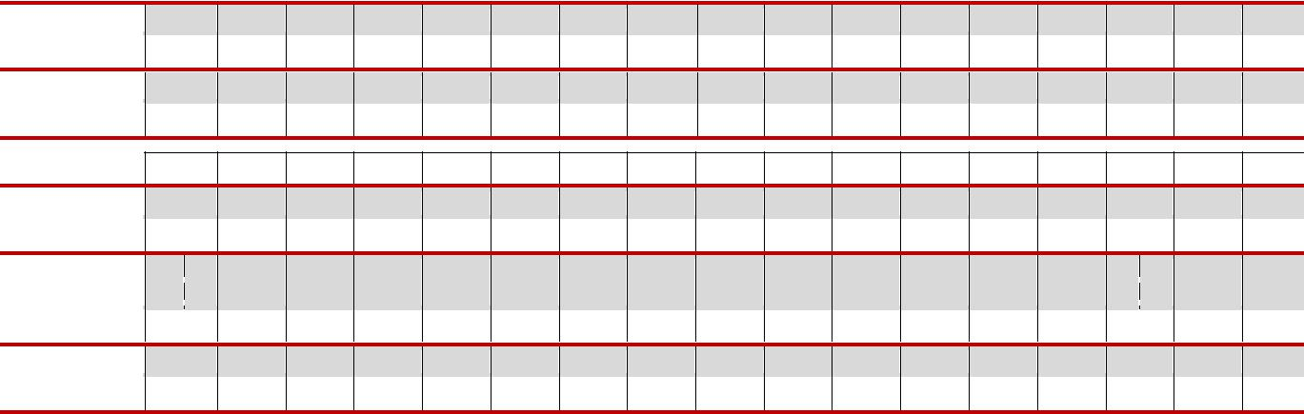

Pojašnjenje

U zagradama, podaci samo za opšte srednje obrazovanje.

Vidjeti još i Napomene za zemlje u Poglavlju C.

Procenat učenika koji izučavaju strane jezike, pored engleskog, njemačkog i španskog, osnovno i opšte srednje obrazovanje (ISCED 1-3), 2014 (Podaci uz Sliku C11)

% | BE fr | BG | CZ | EE | HR | CY | LV | LT | MT | AT | SI | SK | FI | IS

NL | (:) | (:) | RU | EE | (:) | (:) | RU | (:) | (:) | (:) | (:) | (:) | (:) | DA

ISCED 1 | (:) | (:) | 13. | 22. | (:) | (:) | 10.9 | (:) | (:) | (:) | (:) | (:) | (:) | 17.3
37.2 | (:) | (:) | 3 | 7

NL | RU | RU | RU EE | IT | (:) | RU | RU | IT | (:) | (:) | RU | SV | DA

ISCED 2 | 17.9 | 11.8 | 64. | 21. | 11.6 | (:) | 60.4 | 66.7 | 59.8 | (:) | (:) | 21.2 | 92.3 | 96.6
53.7 | 17.9 | 11.8 | 7 | 3

NL | RU | RU | RU EE | IT | IT | RU | RU | RU | IT | IT | IT | RU | SV | DA

ISCED 3 | 23.8 | 11.5 | 65. | 16. | 24.4 | 16. | 13. | 57.4 | 32.7 | 41.6 | 16.1 | 12.3 | 14.0 | 87.8 | 29.7
78.7 | 23.8 | 11.5 | 8 | 8 | 24.4 | 5 | 4

Izvor: Eurydice, na osnovu podataka Eurostata/UOE [educ_uoe_lang01] (poslednji put ažurirano: 21/12/2016).

Pojašnjenje

Uzeti su u obzir samo jezici koje izučava više od 10% učenika.

Svaki učenik koji izučava strani jezik je računat jednom za svaki jezik. Drugim riječima, učenici koji izučavaju više od jednog jezika su ubrojani onoliko puta koliko jezika izučavaju.

169

Ključni podaci o nastavi stranih jezika u školama u Evropi – 2017

Vidjeti još i Napomene za zemlje u Poglavlju C.

Trendovi u procentu učenika koji izučavaju engleski jezik u osnovnom i opštem srednjem obrazovanju (ISCED 1-3), 2005, 2014 (Podaci uz Sliku C12)

 | % | EU | BE fr | BE nl | BG | CZ | DK | DE | EE | IE | EL | ES | FR | HR | IT | CY | LV | LT
ISCED 1 | 2014 | 79.4 | 11.5 | 0.1 | 73.9 | 72.3 | 57.0 | 62.3 | 70.1 | (-) | 80.7 | 99.1 | 92.7 | 91.2 | 99.0 | 99.8 | 72.0 | 73.0
ISCED 1 | 2005 | 60.7 | 10.7 | 0.0 | 53.5 | 34.8 | (:) | 47.1 | 68.8 | (-) | 88.7 | 90.9 | (:) | 72.0 | 95.9 | 55.4 | 55.0 | 57.8
ISCED 2 | 2014 | 97.3 | 44.0 | 50.3 | 87.2 | 97.1 | 100.0 | (97.8) | 97.3 | (-) | 98.1 | 100.0 | 98.6 | 97.6 | 100.0 | 99.9 | 96.8 | 97.4
ISCED 2 | 2005 | 89.9 | 34.5 | 48.4 | 64.1 | 71.7 | 100.0 | 94.8 | 92.9 | (-) | 99.0 | 98.4 | 95.9 | 85.1 | 89.1 | 98.6 | 96.2 | 88.7
ISCED 3 | 2014 | 94.1 | 91.6 | 99.8 | 90.7 | 95.0 | 82.1 | 86.8 | 97.6 | (-) | 94.4 | 97.5 | 99.8 | 99.5 | 97.8 | 90.2 | 97.8 | 95.3
opšti | 2005 | 91.2 | 90.2 | 99.0 | 83.1 | 98.1 | 82.6 | 93.8 | 92.6 | (-) | 94.5 | 95.3 | (:) | 98.4 | 85.1 | 89.1 | 93.7 | 80.2
 | % | LU | HU | MT | NL | AT | PL | PT | RO | SI | SK | FI | SE | UK | IS | LI | MK | NO
ISCED 1 | 2014 | 0.0 | 40.3 | 100.0 | 62.1 | 99.6 | 94.8 | 35.9 | 69.3 | 47.0 | 82.1 | 66.0 | 86.8 | (-) | 73.0 | 100.0 | 100.0 | 100.0
ISCED 1 | 2005 | 0.0 | 28.5 | 100.0 | 33.3 | 97.4 | 50.7 | 34.2 | 35.2 | 11.1 | 35.6 | 68.1 | 80.6 | (-) | 47.0 | (:) | 21.9 | 100.0
ISCED 2 | 2014 | 54.0 | 69.3 | 100.0 | 95.2 | 99.8 | 97.1 | 95.4 | 99.4 | 99.7 | 95.9 | 99.4 | 100.0 | (-) | 99.2 | 100.0 | 100.0 | 100.0
ISCED 2 | 2005 | 52.9 | 54.3 | 100.0 | (:) | 99.1 | 72.0 | 98.3 | 93.1 | 93.1 | 65.2 | 99.2 | 100.0 | (-) | 99.3 | (:) | 92.7 | 100.0
ISCED 3 | 2014 | 92.1 | 83.1 | 100.0 | 95.5 | 99.4 | 94.6 | 65.2 | 99.3 | 98.2 | 99.0 | 99.9 | 100.0 | (-) | 72.2 | 100.0 | 99.2 | 43.9
opšti | 2005 | 96.7 | 73.0 | 65.6 | 100.0 | (:) | 96.3 | 49.9 | 94.2 | 98.8 | 97.3 | 99.7 | 100.0 | (-) | 77.2 | (:) | (:) | (:)

Izvor: Eurydice, na osnovu podataka Eurostata/UOE [educ_uoe_lang01] (poslednji put ažurirano: 21/12/2016).

Pojašnjenje

Prekidi u vremenskim serijama koji nisu dati u Napomenama za zemlje (vidjeti: Poglavlje C) su mogli nastati u nekim zemljama između 2010. i 2014. usljed promjena u metodologiji prikupljanja podataka.

Podaci za EU prosjek za 2005. se zasnivaju na 27 zemalja članica. U zagradama su podaci samo za opšte srednje obrazovanje.

Trendovi u procentima učenika koji izučavaju francuski jezik u osnovnom i opštem srednjem obrazovanju (ISCED 1-3), 2005, 2014 (Podaci uz Sliku C13)

 | % | EU | BE fr | BE nl | BG | CZ | DK | DE | EE | IE | EL | ES | FR | HR | IT | CY | LV | LT
ISCED 1 | 2014 | 3.7 | (-) | 27.0 | 1.2 | 0.1 | (-) | 3.7 | 1.6 | (-) | 16.1 | 5.3 | (-) | 0.6 | 0.8 | 2.1 | 1.0 | 0.2
ISCED 1 | 2005 | 4.1 | (-) | 33.9 | 2.0 | 0.6 | (:) | 4.3 | 1.3 | 2.5 | 1.6 | 4.1 | (-) | 0.5 | 3.6 | 1.6 | 0.4 | 0.5
ISCED 2 | 2014 | 33.7 | (-) | 99.9 | 2.7 | 3.3 | 10.4 | 24.3 | 2.6 | 60.0 | 48.5 | 41.1 | (-) | 1.5 | 67.7 | 88.1 | 1.4 | 3.4
ISCED 2 | 2005 | 30.4 | (-) | 95.4 | 10.8 | 2.4 | 11.6 | 23.2 | 2.0 | 68.8 | 59.4 | 38.8 | (-) | 1.0 | 46.3 | 92.9 | 0.8 | 4.5
ISCED 3 | 2014 | 23.0 | (-) | 99.9 | 12.4 | 16.2 | 14.6 | 23.8 | 7.0 | 59.5 | 4.4 | 24.2 | (-) | 4.2 | 16.1 | 37.1 | 5.7 | 2.9
opšti | 2005 | 25.8 | (-) | 99.1 | 15.4 | 22.4 | 16.8 | 30.0 | 6.1 | 61.7 | 8.6 | 28.0 | (-) | 3.8 | 18.1 | 34.5 | 3.6 | 5.9
 | % | LU | HU | MT | NL | AT | PL | PT | RO | SI | SK | FI | SE | UK | IS | LI | MK | NO
ISCED 1 | 2014 | 83.5 | 0.3 | 0.7 | (:) | 0.3 | 0.2 | 0.3 | 13.2 | 0.0 | 0.1 | 2.0 | 2.2 | (:) | 0.3 | 0.0 | 0.3 | 0.0
ISCED 1 | 2005 | 82.9 | 0.3 | 0.3 | 0.0 | 1.1 | 0.6 | 0.5 | 21.7 | 0.0 | 0.1 | 2.0 | 2.8 | 36.3 | 0.0 | (:) | 1.4 | 0.0
ISCED 2 | 2014 | 100.0 | 0.5 | 34.0 | 57.2 | 5.3 | 3.6 | 64.7 | 84.6 | 2.9 | 2.5 | 5.7 | 15.6 | (:) | 1.5 | 100.0 | 47.5 | 13.6
ISCED 2 | 2005 | 100.0 | 0.6 | 42.4 | (:) | 5.2 | 1.7 | 88.1 | 86.1 | 1.6 | 1.8 | 7.5 | 17.7 | (:) | 2.1 | (:) | 40.5 | 17.8
ISCED 3 | 2014 | 100.0 | 5.7 | 22.2 | 31.1 | 37.7 | 8.0 | 2.8 | 85.2 | 10.8 | 13.2 | 11.3 | 16.8 | 26.0 | 10.7 | 96.8 | 25.2 | 9.9
opšti | 2005 | 96.7 | 6.0 | 6.6 | 69.5 | (:) | 12.1 | 19.1 | 84.2 | 10.9 | 14.4 | 19.3 | 24.2 | 40.0 | 16.4 | (:) | (:) | (:)

Izvor: Eurydice, na osnovu podataka Eurostata/UOE [educ_uoe_lang01] (poslednji put ažurirano: 21/12/2016).

Pojašnjenje

Prekidi u vremenskim serijama koji nisu dati u Napomenama za zemlje (vidjeti: Poglavlje C) su mogli nastati u nekim zemljama između 2010. i 2014. usljed promjena u metodologiji prikupljanja podataka.

170

D o d a c i

Trendovi u procentima učenika koji izučavaju njemački jezik u osnovnom i opštem srednjem obrazovanju (ISCED 1-3), 2005, 2014 (Podaci uz Sliku C14)

% |  | EU | BE fr | BE nl | BG | CZ | DK | DE | EE | IE | EL | ES | FR | HR | IT | CY | LV | LT
ISCED 1 | 2014 | 3.7 | 1.0 | 0.0 | 2.5 | 1.2 | (-) | (-) | 3.2 | (-) | 13.2 | 0.7 | 5.5 | 20.0 | 1.9 | 0.0 | 4.6 | 0.5
ISCED 1 | 2005 | 5.2 | 0.9 | 0.0 | 3.1 | 13.1 | (:) | (-) | 6.7 | 1.0 | 0.8 | 0.5 | (:) | 17.4 | 2.0 | 0.0 | 1.7 | 2.0
ISCED 2 | 2014 | 23.1 | 1.6 | 0.0 | 6.8 | 41.7 | 73.6 | (-) | 13.2 | 21.4 | 46.5 | 3.6 | 14.7 | 43.8 | 8.8 | 1.4 | 12.8 | 11.2
ISCED 2 | 2005 | 18.9 | 1.5 | 0.0 | 16.2 | 28.5 | 90.1 | (-) | 19.9 | 23.0 | 35.7 | 2.4 | 14.4 | 32.1 | 4.9 | 1.1 | 17.2 | 25.5
ISCED 3 opšti | 2014 | 18.9 | 5.5 | 51.2 | 34.3 | 55.8 | 28.0 | (-) | 28.5 | 16.5 | 2.5 | 1.7 | 21.5 | 61.5 | 8.2 | 6.2 | 27.6 | 8.6
ISCED 3 opšti | 2005 | 29.9 | 5.9 | 52.7 | 40.3 | 72.2 | 49.7 | (-) | 44.1 | 19.1 | 2.4 | 1.3 | (:) | 66.2 | 6.5 | 3.4 | 38.8 | 28.4

% |  | LU | HU | MT | NL | AT | PL | PT | RO | SI | SK | FI | SE | UK | IS | LI | MK | NO
ISCED 1 | 2014 | 100.0 | 20.1 | 0.0 | (:) | (-) | 6.2 | 0.0 | 1.9 | 1.8 | 1.7 | 3.8 | 2.2 | (:) | 0.0 | 0.0 | 0.4 | 0.0
ISCED 1 | 2005 | 100.0 | 19.6 | 0.0 | 0.0 | (-) | 16.7 | 0.0 | 1.7 | 0.7 | 8.8 | 5.5 | 3.7 | 3.5 | 0.0 | (:) | 0.2 | 0.0
ISCED 2 | 2014 | 100.0 | 31.1 | 11.6 | 51.1 | (-) | 69.0 | 0.8 | 10.7 | 47.8 | 55.2 | 9.9 | 19.3 | (:) | 1.0 | 0.0 | 48.0 | 25.1
ISCED 2 | 2005 | 100.0 | 41.4 | 8.4 | (:) | (-) | 30.5 | 0.6 | 10.9 | 27.4 | 37.3 | 15.8 | 26.6 | (:) | 5.3 | (:) | 14.9 | 29.9
ISCED 3 opšti | 2014 | 100.0 | 46.3 | 4.7 | 40.3 | (-) | 46.7 | 1.5 | 12.8 | 63.4 | 57.7 | 16.9 | 21.4 | 8.8 | 22.5 | 0.0 | 24.1 | 21.3
ISCED 3 opšti | 2005 | 96.7 | 51.4 | 1.7 | 86.2 | (-) | 72.5 | 2.5 | 11.9 | 78.2 | 75.2 | 37.9 | 34.5 | 15.2 | 32.4 | (:) | (:) | (:)

Izvor: Eurydice, na osnovu podataka Eurostata/UOE [educ_uoe_lang01] (poslednji put ažurirano: 21/12/2016).

Pojašnjenje

Prekidi u vremenskim serijama koji nisu dati u Napomenama za zemlje (vidjeti: Poglavlje C) su mogli nastati u nekim zemljama između 2010. i 2014. usljed promjena u metodologiji prikupljanja podataka.

Trendovi u procentima učenika koji izučavaju španski jezik u opštem srednjem obrazovanju (ISCED 2-3), 2005, 2014 (Podaci uz Sliku C15)

% |  | EU | BE fr | BE nl | BG | CZ | DK | DE | EE | IE | EL | ES | FR | HR | IT | CY | LV | LT
ISCED 2 | 2014 | 13.1 | (:) | 0.0 | 1.5 | 2.0 | (-) | 4.0 | 0.2 | 15.4 | (:) | (-) | 37.8 | 0.1 | 22.0 | 0.5 | 0.0 | 0.0
ISCED 2 | 2005 | 7.5 | 0.0 | 0.0 | 1.1 | 0.5 | (:) | 1.8 | 0.1 | 7.4 | (:) | (-) | 33.7 | 0.0 | 3.6 | 0.1 | 0.0 | 0.0
ISCED 3 opšti | 2014 | 19.1 | 7.0 | 2.4 | 9.4 | 12.1 | 20.4 | 19.2 | 4.5 | 15.0 | (:) | (-) | 71.7 | 3.5 | 12.3 | 17.1 | 1.2 | 0.6
ISCED 3 opšti | 2005 | 17.2 | 6.6 | 2.1 | 7.3 | 6.9 | 24.9 | 13.8 | 0.3 | 7.9 | (:) | (-) | (:) | 1.5 | 4.0 | 6.5 | 0.7 | 0.4

% |  | LU | HU | MT | NL | AT | PL | PT | RO | SI | SK | FI | SE | UK | IS | LI | MK | NO
ISCED 2 | 2014 | 0.0 | 0.1 | 8.1 | 1.9 | 1.0 | 1.9 | 20.8 | 0.5 | 2.1 | 0.7 | 1.9 | 43.9 | (:) | 2.9 | 0.0 | 0.0 | 32.0
ISCED 2 | 2005 | 0.0 | 0.1 | 2.4 | (:) | 0.4 | 0.1 | 1.1 | 0.5 | 0.3 | 0.1 | 0.0 | 28.8 | (:) | 1.0 | (:) | 0.0 | 3.5
ISCED 3 opšti | 2014 | 4.8 | 3.0 | 5.8 | 4.6 | 16.5 | 4.1 | 7.1 | 2.5 | 13.0 | 10.7 | 13.0 | 40.1 | 13.5 | 23.9 | 0.0 | 0.1 | 25.6
ISCED 3 opšti | 2005 | 7.1 | 1.2 | 1.5 | 0.0 | (:) | 0.9 | 0.7 | 1.8 | 4.3 | 4.0 | 9.4 | 39.3 | 7.9 | 15.7 | (:) | (:) | (:)

Izvor: Eurydice, na osnovu podataka Eurostata/UOE [educ_uoe_lang01] (poslednji put ažurirano: 21/12/2016).

Pojašnjenje

Prekidi u vremenskim serijama koji nisu dati u Napomenama za zemlje (vidjeti: Poglavlje C) su mogli nastati u nekim zemljama između 2010. i 2014. usljed promjena u metodologiji prikupljanja podataka.

Procenat učenika koji izučavaju engleski jezik u opštem i srednjem stručnom obrazovanju (ISCED 3), 2014 (Podaci uz Sliku C16)

 | % | EU | BE fr | BE nl | BG | CZ | DK | DE | EE | IE | EL | ES | FR | HR | IT | CY | LV | LT
 | Opšte | 94.1 | 91.6 | 99.8 | 90.7 | 95.0 | 82.1 | 86.8 | 97.6 | (-) | 94.4 | 97.5 | 99.8 | 99.5 | 97.8 | 90.2 | 97.8 | 95.3
 | Stručno | 75.0 | 36.8 | 75.3 | 80.0 | 86.9 | 18.6 | 36.9 | 65.5 | (-) | 51.9 | 20.4 | 95.6 | 86.6 | 98.1 | 99.5 | 72.3 | 67.8
 | % | LU | HU | MT | NL | AT | PL | PT | RO | SI | SK | FI | SE | UK | IS | LI | MK | NO
 | Opšte | 92.1 | 83.1 | 100.0 | 95.5 | 99.4 | 94.6 | 65.2 | 99.3 | 98.2 | 99.0 | 99.9 | 100.0 | (-) | 72.2 | 100.0 | 99.2 | 43.9
 | Stručno | 61.7 | 43.4 | 100.0 | 62.7 | 98.6 | 86.6 | 80.9 | 99.2 | 91.4 | 89.0 | 94.7 | 99.9 | (-) | 33.7 | (:) | (:) | 55.8

Izvor: Eurydice, na osnovu podataka Eurostata/UOE [educ_uoe_lang01] (poslednji put ažurirano: 21/12/2016).

Pojašnjenje

Vidjeti još i Napomene za zemlje u Poglavlju C.

171

Ključni podaci o nastavi stranih jezika u školama u Evropi – 2017

Procenat nastavnika modernih stranih jezika na nivou nižeg srednjeg obrazovanja koji su boravili u inostranstvu u svrhu stručnog usavršavanja, 2013 (Podaci uz Sliku D8)

EU BE nl CZ DK EE ES FR HR IT CY LV NL PL PT RO SK FI SE IS NO

% | 56.9 | 43.0 | 53.3 | 45.1 | 54.2 | 73.7 | 63.3 | 37.4 | 61.7 | 58.6 | 62.0 | 59.5 | 51.4 | 35.1 | 30.0 | 39.6 | 56.2 | 57.1 | 71.6 | 67.7
S.E. | 0.77 | 2.77 | 1.96 | 2.27 | 2.08 | 2.02 | 2.07 | 2.08 | 2.33 | 3.79 | 3.04 | 3.24 | 1.97 | 2.23 | 2.26 | 1.76 | 2.20 | 1.86 | 2.65 | 2.06

Izvor: Eurydice, na osnovu TALIS 2013.

Pojašnjenje

Podaci obračunati na osnovu odgovora na TALIS 2013 Upitnik za nastavnike. EU prosjek je izračunat na osnovu podataka dostupnih za 19 EU zemalja/regiona, koji su učestvovali u dijelu TALIS 2013 upitnika koji se odnosi na nastavnike.

Moderni strani jezik: jezik koji nije jezik nastave (definicija TALIS 2013).

Nastavnici modernih stranih jezika: anketirani koji su izjavili da su učestvovali u nastavi modernih stranih jezika (TTG15E) u odjeljenjima viših razreda osnovne škole, u školi koja je uzorkovana tokom školske godine. Ovi anketirani mogu predavati i druge predmete.

Mobilni nastavnici (u svrhu stručnog usavršavanja): anketirani koji su izjavili da su boravili u inostranstvu u svrhu stručnog usavršavanja, bilo tokom nastavničke karijere, bilo u sklopu nastavničkog obrazovanja/obuke (TT2G48B, TT2G48C, TT2G48D, TT2G48E, odnosno TT2G48F).

Za dalje informacije o TALIS-u, vidjeti Statističke baze podataka i terminologiju.

Procenat nastavnika modernih stranih jezika na nivou nižeg srednjeg obrazovanja koji su boravili u inostranstvu u svrhu stručnog usavršavanja uz podršku programa mobilnosti, 2013 (Podaci uz Sliku D10)

% | EU | BE nl | CZ | DK | EE | ES | FR | HR | IT | CY
EU program | 26.1 | 17.1 | 37.5 | 24.3 | 41.1 | 35.2 | 9.3 | 12.7 | 15.2 | 40.7
S.E. | 0.83 | 2.85 | 2.31 | 2.33 | 2.44 | 2.51 | 1.81 | 2.52 | 1.88 | 4.64
Nacionalni/regionalni program | 11.5 | 6.4 | 13.2 | 6.0 | 26.1 | 19.9 | 7.3 | 22.2 | 5.7 | 11.2
S.E. | 0.52 | 2.01 | 1.43 | 1.37 | 2.59 | 1.76 | 1.41 | 2.75 | 1.29 | 2.85

% |  | LV | NL | PL | PT | RO | SK | FI | SE | IS | NO
 | EU program | 61.2 | 27.3 | 34.9 | 45.6 | 49.7 | 25.8 | 38.8 | 21.0 | 29.0 | 14.9
 | S.E. | 3.10 | 3.92 | 3.25 | 4.56 | 3.97 | 2.24 | 2.78 | 1.93 | 2.24 | 3.16
 | Nacionalni/regionalni program | 22.6 | 5.1 | 15.3 | 9.1 | 9.2 | 12.7 | 13.5 | 4.8 | 20.1 | 3.4
 | S.E. | 3.64 | 1.84 | 2.67 | 2.44 | 2.09 | 1.81 | 2.03 | 0.93 | 2.59 | 0.70

Izvor: Eurydice, na osnovu podataka TALIS 2013.

Pojašnjenje

Vidjeti Pojašnjenje za podatke uz Sliku D8.

Podaci obračunati na osnovu odgovora na pitanja TT2G48C and TT2G48D u Upitniku za nastavnike.

Za dalje informacije o TALIS-u, vidjeti Statističke baze podataka i terminologiju.

Procenat nastavnika modernih stranih jezika na nivou nižeg srednjeg obrazovanja koji su boravili u inostranstvu u svrhu stručnog usavršavanja, po razlozima boravka, nivo EU, 2013 (Podaci uz Sliku D11)

% |  | EU | BE nl | CZ | DK | EE | ES | FR | HR | IT | CY
 | A | 60.4 | 56.7 | 59.3 | 41.6 | 53.6 | 73.0 | 49.3 | 55.8 | 81.5 | 22.4
 | S.E. | 0.96 | 2.93 | 2.37 | 3.03 | 3.03 | 2.52 | 3.01 | 3.39 | 1.98 | 4.16
 | B | 52.0 | 36.5 | 53.3 | 41.5 | 46.1 | 60.9 | 40.8 | 26.3 | 65.1 | 48.5
 | S.E. | 1.16 | 3.59 | 2.25 | 3.09 | 3.31 | 2.70 | 3.09 | 2.95 | 2.59 | 4.76
 | C | 46.3 | 28.5 | 51.9 | 33.2 | 46.5 | 50.6 | 73.1 | 20.3 | 33.0 | 58.1
 | S.E. | 1.02 | 3.21 | 2.70 | 3.30 | 2.71 | 2.55 | 2.71 | 3.36 | 2.94 | 5.01
 | D | 31.5 | 20.3 | 34.2 | 31.2 | 54.0 | 34.1 | 22.2 | 28.5 | 17.3 | 26.2
 | S.E. | 0.84 | 3.28 | 2.90 | 3.47 | 3.24 | 2.49 | 2.11 | 3.22 | 2.35 | 4.54
 | E | 23.0 | 32.6 | 13.8 | 30.4 | 24.8 | 25.7 | 36.0 | 7.7 | 11.9 | 15.3
 | S.E. | 0.81 | 3.19 | 1.62 | 3.13 | 2.30 | 2.35 | 2.75 | 1.79 | 1.94 | 3.98
 | F | 6.5 | 10.3 | 14.1 | 11.1 | 7.3 | 8.9 | 3.6 | 4.6 | 3.4 | 15.0
 | S.E. | 0.45 | 2.10 | 1.62 | 2.44 | 1.65 | 1.44 | 1.18 | 1.49 | 1.07 | 4.21

% | LV | NL | PL | PT | RO | SK | FI | SE | IS | NO
A | 34.4 | 42.4 | 63.1 | 43.7 | 17.7 | 53.9 | 51.0 | 53.9 | 26.9 | 52.9
S.E. | 3.57 | 3.66 | 3.01 | 3.09 | 3.41 | 2.69 | 2.97 | 2.37 | 2.67 | 2.91

172

 |  |  |  |  |  |  |  |  |  |  | D o d a c i
 | B | 38.2 | 52.1 | 47.9 | 40.4 | 39.3 | 53.6 | 46.1 | 51.9 | 27.7 | 52.1
 | S.E. | 4.66 | 4.32 | 3.06 | 3.57 | 4.58 | 2.63 | 2.36 | 2.28 | 3.15 | 2.19
 | C | 40.8 | 29.8 | 40.0 | 62.8 | 29.2 | 16.4 | 47.6 | 29.1 | 5.9 | 14.8
 | S.E. | 4.26 | 3.87 | 3.23 | 3.48 | 4.10 | 1.90 | 2.39 | 2.36 | 1.43 | 2.77
 | D | 47.5 | 35.3 | 47.7 | 37.5 | 54.8 | 27.7 | 52.4 | 34.8 | 46.0 | 19.6
 | S.E. | 4.08 | 4.12 | 3.24 | 3.84 | 4.26 | 2.46 | 2.85 | 2.54 | 2.69 | 2.49
 | E | 16.8 | 17.9 | 16.9 | 19.4 | 41.6 | 13.7 | 17.4 | 18.1 | 13.7 | 23.4
 | S.E. | 3.24 | 3.46 | 2.24 | 3.33 | 3.99 | 1.71 | 2.09 | 1.92 | 2.08 | 3.63
 | F | 5.7 | 1.6 | 1.6 | 6.5 | 2.6 | 16.2 | 27.8 | 8.0 | 28.4 | 16.6
 | S.E. | 2.23 | 0.91 | 0.69 | 2.04 | 1.23 | 1.71 | 2.43 | 1.30 | 2.93 | 2.09

A Učenje jezika B Studiranje kao C Praćenje D Uspostavljanje E Nastava F Učenje drugih
dio obrazovanja viziting kontakta sa oblasti predmeta
nastavnika studenata školama u inostranstvu

Izvor: Eurydice, na osnovu podataka TALIS 2013.

Pojašnjenje

Vidjeti Pojašnjenje za podatke uz Sliku D8.

Nastavnici ostalih predmeta: anketirani koji su naveli da nisu podučavali moderne strane jezike (TTG15E) u odjeljenjima viših razreda osnovne škole u uzorkovanoj školi tokom školske godine, i da su podučavali najmanje jedan drugi predmet (TTG15A, B, C, D, F, G, H, I, J, K odnosno L).

Podaci obračunati na osnovu odgovora na pitanja TT2G48B do F, i pitanja TT2G49A do TT2G49F u Upitniku za nastavnike.

Za dalje informacije o TALIS-u, vidjeti Statističke baze podataka i terminologiju.

173

Z A H V A L N I C E

AGENCIJA ZA OBRAZOVANJE, AUDIOVIZUELNU DJELATNOST I KULTURU

Analiza politika obrazovanja i mladih

Avenue du Bourget 1 (J-70 – Unit A7)

B-1049 Brussels

(http://ec.europa.eu/eurydice)

Izvršni urednik

Arlette Delhaxhe

Autor

Nathalie Baïdak (koordinator), Marie-Pascale Balcon, Akvile Motiejunaite

Prelom i dizajn

Patrice Brel

Prelom naslovne stranice

Virginia Giovannelli

Koordinator izrade

Gisèle De Lel

174

D o d a c i

EURYDICE NACIONALNE KANCELARIJE

ALBANIJA

Eurydice kancelarija

Odsjek za evropske integracije i sport

Ministarstvo obrazovanja i sporta
Rruga e Durrësit, Nr. 23

1001 Tiranë

AUSTRIJA

Eurydice-Informationsstelle

Bundesministerium für Bildung
Abt. Bildungsentwicklung und -reform

Minoritenplatz 5

1010 Wien

Doprinos Kancelarije: Dr. Michaela Haller (external expert)

BELGIJA

Unité Eurydice de la Communauté française Ministère de la Fédération Wallonie-Bruxelles Direction des relations internationales Boulevard Léopold II, 44 – Bureau 6A/008 1080 Bruxelles

Doprinos Kancelarije: zajednička odgovornost Eurydice Vlaanderen

Departement Onderwijs en Vorming/ Afdeling Strategische Beleidsondersteuning Hendrik Consciencegebouw 7C10 Koning Albert II-laan 15 1210 Brussel

Doprinos Kancelarije: eksperti Ministarstva obrazovanja i obuke: Sien Van den Hoof, Chama Rhellam, Marieke Smeyers, Véronique Adriaens, Marie-Anne Persoons, Nancy Willems, Els Exter, Elke Peeters, Jozef Van Laer, Veerle Breemeersch; Koordinacija: Ben Cohen i Eline De Ridder

Eurydice-Informationsstelle der Deutschsprachigen Gemeinschaft

Autonome Hochschule in der DG

Monschauer Strasse 57
4700 Eupen

Doprinos Kancelarije: Stéphanie Nix and Xavier Hurlet

BOSNA I HERCEGOVINA

Ministry of Civil Affairs

Education Sector
Trg BiH 3

71000 Sarajevo

Doprinos Kancelarije: zajednička odgovornost

BUGARSKA

Eurydice kancelarija

Centar za razvoj ljudskih resursa

Jedinica za obrazovanje, istraživanje i planiranje 15, Graf Ignatiev Str.

1000 Sofia

Doprinos Kancelarije: Anna Arsenieva-Popova (ekspert)

HRVATSKA

Ministarstvo znanosti, obrazovanja i sporta Donje Svetice 38

10000 Zagreb

Doprinos Kancelarije: Duje Bonacci

KIPAR

Eurydice kancelarija

Ministarstvo obrazovanja i kulture

Kimonos and Thoukydidou
1434 Nicosia

Doprinos Kancelarije: Christiana Haperi;

ekspert: Stella Konti Theocharous

ČEŠKA REPUBLIKA

Eurydice kancelarija

Centar za međunarodnu saradnju u obrazovanju Dům zahraniční spolupráce Na Poříčí 1035/4
110 00 Praha 1

Doprinos Kancelarije: Jana Halamová, Radka Topinková;

ekspert: Irena Mašková

DANSKA

Eurydice kancelarija

Ministarstvo visokog obrazovanja i nauke Danska agencija za visoko obrazovanje Bredgade 43

1260 København K

Doprinos Kancelarije: Ministarstvo visokog obrazovanja i nauke i Ministarstvo obrazovanja

ESTONIJA

Eurydice kancelarija

Analitički odsjek

Ministarstvo obrazovanja i istraživanja
Munga 18

50088 Tartu

Doprinos Kancelarije: Kersti Kaldma (coordination); ekspert:

Kristi Mere

FINSKA

Eurydice kancelarija

Finska nacionalna agencija za obrazovanje P.O. Box 380
00531 Helsinki
Doprinos Kancelarije: Kristiina Volmari;

ekspert: Anu Halvari

BIVŠA JUGOSLOVENSKA REPUBLIKA MAKEDONIJA

Nacionalna agencija za evoprske obrazovne programe i mobilnost

Porta Bunjakovec 2A-1
1000 Skopje
Doprinos Kancelarije: Dejan Zlatkovski i Goce Velichkovski

FRANCUSKA

Unité française d’Eurydice

Ministère de l'Éducation nationale, de l’Enseignement supérieur et de la Recherche

Direction de l’évaluation, de la prospective et de la performance

Mission aux relations européennes et internationales 61-65, rue Dutot
75732 Paris Cedex 15
Doprinos Kancelarije: Laurent Bergez (ekspert) i

Anne Gaudry-Lachet (MENESR)

175

Ključni podaci o nastavi stranih jezika u školama u Evropi – 2017

NJEMAČKA

Eurydice-Informationsstelle des Bundes
Deutsches Zentrum für Luft- und Raumfahrt e. V. (DLR)

Heinrich-Konen Str. 1

53227 Bonn

Eurydice-Informationsstelle der Länder im Sekretariat der Kultusministerkonferenz

Taubenstraße 10

10117 Bonn
Doprinos Kancelarije: Thomas Eckhardt

GRČKA

Eurydice kancelarija

Direktorat za evropska i međunarodna pitanja

Ministarstvo obrazovanja, istraživanja i pitanja religije 37 Andrea Papandreou (Office 2172)

15180 Maroussi (Attiki)

Doprinos Kancelarije: Magda Trantallidi i
Nicole Apostolopoulou

MAĐARSKA

Mađarska Eurydice kancelarija

Obrazovni organ
Ul. 19-21 Maros

1122 Budapest

Doprinos Kancelarije: Krisztina Kolosyné Bene (expert)

ISLAND

Eurydice kancelarija
Direktorat za obrazovanje

Víkurhvarfi 3

203 Kópavogur
Doprinos Kancelarije: Zajednička odgovornost

IRSKA

Eurydice kancelarija

Odsjek za obrazovanje i vještine

Međunarodni odsjek
Marlborough Street

Dublin 1 – DO1 RC96

Doprinos Kancelarije: Breda Naughton (glavni službenik, Odsjek za obrazovanje i vještine); Karen Ruddock (Marino institut za obrazovanje)

ITALIJA

Unità italiana di Eurydice

Istituto Nazionale di Documentazione, Innovazione e Ricerca Educativa (INDIRE) Agenzia Erasmus+

Via C. Lombroso 6/15

50134 Firenze

Doprinos Kancelarije: Simona Baggiani;

ekspert: Diana Saccardo (Dirigente tecnico, Ministero dell'Istruzione, dell'Università e della Ricerca).

LETONIJA

Eurydice kancelarija

Državna agencija za razvoj obrazovanja Ul. Vaļņu 3 (5th floor)
1050 Riga

Doprinos Kancelarije: Rita Kursīte (ekspert Nacionalnog centra za obrazovanje)

LIHTENŠTAJN

Informationsstelle Eurydice

Schulamt des Fürstentums Lihtenštajn Austrasse 79

Postfach 684

9490 Vaduz

Doprinos Kancelarije: National Eurydice information centre

LITVANIJA

Eurydice kancelarija

Nacionalna agencija za evaluaciju školstva Republike Litvanije
Geležinio Vilko Street 12
03163 Vilnius

Doprinos Kancelarije: Irena Raudienė (eksterni ekspert)

LUKSEMBURG

Unité nationale d'Eurydice

ANEFORE ASBL

eduPôle Walferdange
Bâtiment 03 – étage 01

Route de Diekirch

7220 Walferdange
Doprinos Kancelarije: Experts: Thomas Michels (MENJE);

Elisabeth Reisen (MENJE)

MALTA

Eurydice nacionalna kancelarija

Odsjek za istraživanje i razvoj politika
Ministarstvo obrazovanja i zapošljavanja

Great Siege Road

Floriana VLT 2000
Doprinos Kancelarije: Joanne Bugeja

CRNA GORA

Eurydice Unit

Vaka Djurovica bb

81000 Podgorica
Doprinos Kancelarije: Divna Paljević-Sturm (Ispitni centar)

HOLANDIJA

Eurydice Nederland

Ministerie van Onderwijs, Cultuur en Wetenschap Directie Internationaal Beleid

Etage 4 – Kamer 08.022

Rijnstraat 50
2500 BJ Den Haag

Doprinos Kancelarije: zajednička odgovornost

NORVEŠKA

Eurydice kancelarija
Ministarstvo obrazovanja i istraživanja AIK-avd., Kunnskapsdepartementet Kirkegata 18
P.O. Box 8119 Dep.
0032 Oslo
Doprinos Kancelarije: zajednička odgovornost

176

A c k n o w l e d g e m e n t s

POLJSKA

Eurydice kancelarija

Fondacija za razvoj obrazovnog sistema Mokotowska 43

00-551 Warsaw

Doprinos Kancelarije: Beata Płatos (koordinacija);

nacionalni eksperti: Agata Gajewska-Dyszkiewicz i Katarzyna Paczuska (Institut za obrazovna istraživanja)

PORTUGALIJA

Unidade Portuguesa da Rede Eurydice (UPRE)

Ministério da Educação e Ciência

Direção-Geral de Estatísticas da Educação e Ciência (DGEEC)

Av. 24 de Julho, 134

1399-054 Lisboa

Doprinos Kancelarije: Isabel Almeida; van Kancelarije: zajednička odgovornost (Generalni direktorat za obrazovanje)

RUMUNIJA

Eurydice kancelarija

Nacionalna agencija za programe Zajednice iz oblasti obrazovanja i stručne obuke

Universitatea Politehnică București Biblioteca Centrală

Splaiul Independenței, nr. 313

Sector 6
060042 București

Doprinos Kancelarije: Veronica – Gabriela Chirea, u

saradnji sa ekspertima: Anca Maria Pegulescu (Ministarstvo nacionalnog obrazovanja i istraživanja), Roxana Mihail (Nacionalni centar za ocjenjivanje i ispite), Dan Ion Nasta (Institut obrazovnih nauka)

SRBIJA

Eurydice kancelarija Srbija

Fondacija Tempus
Ruze Jovanovic 27a

11000 Belgrade

Doprinos Kancelarije: zajednička odgovornost

SLOVAČKA

Eurydice kancelarija

Slovačko akademsko udruženje za međunarodnu saradnju Krížkova 9

811 04 Bratislava
Doprinos Kancelarije: zajednička odgovornost

SLOVENIJA

Eurydice kancelarija

Ministarstvo obrazovanja, nauke i sporta Kancelarija za razvoj obrazovanja Masarykova 16

1000 Ljubljana

Doprinos Kancelarije: Saša Ambrožič Deleja i
Barbara Kresal Sterniša

ŠPANIJA

Eurydice España-REDIE

Centro Nacional de Innovación e Investigación Educativa (CNIIE)

Ministerio de Educación, Cultura y Deporte c/ Torrelaguna, 58
28027 Madrid

Doprinos Kancelarije: eksperti: Marta Crespo Petit, Rocío Arias Bejarano i Elena Vázquez Aguilar. Autonomne zajednice koje su poslale upitnike i informacije iz svog djelokruga: Asturija, Mursija, Kanari, Kantabrija, Kastilja i Leon, Kastilja La Manča, Katalonija, La Rioha, Ekstremadura i Valensija.

ŠVEDSKA

Eurydice Unit

Universitets- och högskolerådet/

The Swedish Council for Higher Education Box 450 93

104 30 Stockholm

Doprinos Kancelarije: zajednička odgovornost

ŠVAJCARSKA

Eurydice Unit

Švajcarska konferencija kantonalnih ministarstava obrazovanja (EDK)
Speichergasse 6
3001 Bern

Doprinos Kancelarije: zajednička odgovornost

TURSKA

Eurydice kancelarija
MEB, Strateji Geliştirme Başkanlığı (SGB)

Eurydice Türkiye Birimi, Merkez Bina 4. Kat

B-Blok Bakanlıklar
06648 Ankara

Doprinos Kancelarije: Osman Yıldırım Uğur;

ekspert: Assoc. Dr. Paşa Tevfik Cephe

UJEDINJENO KRALJEVSTVO

Eurydice kancelarija za Englesku, Vels i Sjevernu Irsku Centar za informisanje i recenzije

Nacionalna fondacija za obrazovno istraživanje (NFER) The Mere, Upton Park

Slough, Berkshire, SL1 2DQ

Doprinos Kancelarije: zajednička odgovornost

Eurydice kancelarija – Škotska

c/o Education Scotland
The Optima

58 Robertson Street

Glasgow G2 8DU
Doprinos Kancelarije: Yousaf Kanan

177

